

TRƯỜNG ĐẠI HỌC FUNIX

BÁO CÁO DỰ ÁN LAB 3

Dự án kinh doanh điện thoại

Mentor: ThS. Nguyễn Trung Trí

Người thực hiện: Trần Bình Minh

MSSV: FX11322

Hà Nội - 2024

# MỤC LỤC

MỤC LỤC 2

LỜI MỞ ĐẦU 8

NHẬN XÉT CỦA MENTOR 9

NHẬN XÉT CỦA NGƯỜI ĐÁNH GIÁ 10

Bảng giải nghĩa thuật ngữ 11

Chương 1 – Giới thiệu 12

Chương 2 – Phân tích và xác định yêu cầu 13

2.1. Yêu cầu chung của người dùng về hệ thống: 13

2.2. Sơ đồ trường hợp sử dụng và đặc tả các trường hợp sử dụng 15

2.3. Quản lí tài khoản 21

2.3.1. Thay đổi mật khẩu 21

2.3.2. Xem tài khoản người dùng 22

2.3.3. Thêm tài khoản người dùng 23

2.3.4. Sửa tài khoản người dùng 24

2.3.5. Xoá tài khoản người dùng 25

2.3.6. Thay đổi thông tin tài khoản 26

2.3.7. Đăng nhập 27

2.3.8. Đăng kí 28

2.3.9. Liên kết tài khoản 29

2.4. Sản phẩm 30

2.4.1. Thêm sản phẩm 30

2.4.2. Liệt kê sản phẩm mới nhất, mới, bán chay, nổi bật và khuyến mại và xem trạng thái 31

2.4.3. Chỉnh sửa sản phẩm 32

2.4.4. Tìm kiếm sản phẩm theo tên 33

2.4.5. Tìm kiếm sản phẩm theo giá 34

2.4.6. Tìm kiếm sản phẩm theo danh mục 35

2.4.7. Tìm kiếm sản phẩm theo thương hiệu 36

2.4.8. Tìm kiếm sản phẩm theo trạng thái 37

2.4.9. Xóa sản phẩm 38

2.4.10. Làm nổi bật sản phẩm 39

2.4.11. Xem danh sách bình luận 40

2.4.12. Xem thông tin chi tiết sản phẩm 41

2.5. Mua hàng & Quản lí đơn hàng 42

2.5.1. Thực hiện mua hàng 42

2.5.2. Lựa chọn phương thức thanh toán 43

2.5.3. Lựa chọn phương thức vận chuyển 44

2.5.4. Nhập mã khuyến mại (tùy chọn) 45

2.5.5. Thực hiện thêm vào giỏ hàng nhanh 46

2.5.6. Xem Đơn Hàng 47

2.5.7. Xem Đơn Hàng (Quản lí) 48

2.5.8. Sửa trạng thái đơn hàng 49

2.5.9. Xét duyệt đơn hàng 50

2.5.10. Hủy đơn hàng 51

2.5.11. Xem chi tiết đơn hàng (Người dùng) 52

2.5.12. Xem chi tiết đơn hàng (Quản lí) 53

2.5.13. Tìm kiếm đơn hàng 54

2.6. Thương Hiệu 55

2.6.1. Xem Thương Hiệu 55

2.6.2. Thêm Thương Hiệu 56

2.6.3. Sửa Thương Hiệu 57

2.6.4. Xóa Thương Hiệu 58

2.7. Danh Mục 59

2.7.1. Xem Danh Mục 59

2.7.2. Thêm Danh Mục 60

2.7.3. Sửa Danh Mục 61

2.7.4. Xóa Danh Mục 62

2.8. Màu Sắc 63

2.8.1. Xem màu sắc 63

2.8.2. Thêm màu sắc 64

2.8.3. Sửa màu sắc 65

2.8.4. Xóa màu sắc 66

2.9. Ảnh Sản Phẩm 67

2.9.1. Xem Ảnh Sản Phẩm 67

2.9.2. Thêm Ảnh Sản Phẩm 68

2.9.3. Sửa Ảnh Sản Phẩm 69

2.9.4. Xóa Ảnh Sản Phẩm 70

2.10. Màu Sắc Sản Phẩm 71

2.10.1. Xem Màu Sắc Sản Phẩm 71

2.10.2. Thêm Màu Sắc Sản Phẩm 72

2.10.3. Sửa Màu Sắc Sản Phẩm 73

2.10.4. Xóa Màu Sắc Sản Phẩm 74

2.11. Kích Cỡ Sản Phẩm 75

2.11.1. Xem Kích Cỡ Sản Phẩm 75

2.11.2. Thêm Kích Cỡ Sản Phẩm 76

2.11.3. Sửa Kích Cỡ Sản Phẩm 77

2.11.4. Xóa Kích Cỡ Sản Phẩm 78

2.12. Thông Số Sản Phẩm 79

2.12.1. Xem Thông Số Sản Phẩm 79

2.12.2. Thêm Thông Số Sản Phẩm 80

2.12.3. Sửa Thông Số Sản Phẩm 81

2.12.4.Xóa Thông Số Sản Phẩm 82

2.13. Bài Đăng 83

2.13.1. Xem Bài Đăng 83

2.13.2. Thêm Bài Đăng 84

2.13.3. Sửa Bài Đăng 85

2.13.4. Xóa Bài Đăng 86

2.14. Hộp trò chuyện 87

2.14.1. Trò chuyện cùng AI 87

2.14.2. Trò chuyện cùng nhân viên 88

2.14.3. Phân công nhân viên trò chuyện 89

2.14.4. Luồng thông báo tự động 90

2.15. Biển Quảng Cáo 91

2.15.1. Xem Biển Quảng Cáo 91

2.15.2. Thêm Biển Quảng Cáo 92

2.15.3. Sửa Biển Quảng Cáo 93

2.15.4. Xóa Biển Quảng Cáo 94

2.16. Các yêu cầu phi chức năng 95

Chương 3 – Thiết kế kiến trúc và tổ chức mã nguồn 96

3.1. Thiết kế kiến trúc 96

3.2. Tổ chức mã nguồn 97

Chương 4 – Thiết kế cơ sở dữ liệu 98

4.1. Lược đồ cơ sở dữ liệu: 98

4.2. Mô tả cấu trúc của các thành phần có trong cơ sở dữ liệu 101

Chương 5 – Thiết kế giao diện 103

5.1. Giao diện chức năng 1: Quản lý người dùng 103

a. Đăng nhập 103

b. Đăng kí 106

c. Đăng nhập (Quản lí & Nhân viên) 109

d. Quản lí người dùng 112

e. Quản lí vai trò 116

f. Quản lí thông tin cá nhân 119

5.2. Giao diện chức năng 2: Quản lí sản phẩm, đơn hàng, phiếu khuyến mãi và những thứ liên quan khác 125

a. Tìm kiếm sản phẩm 125

b. Sản phẩm 126

c. Danh sách danh mục 130

d. Danh sách thương hiệu 133

e. Danh sách đơn hàng 136

f. Danh sách màu sắc 139

g. Danh sách phiếu giảm giá 142

h. Danh sách màu sắc sản phẩm 145

i. Danh sách kích cỡ sản phẩm 148

j. Danh sách ảnh sản phẩm 151

k. Danh sách bài đăng 154

l. Danh sách biển quảng cáo 157

5.3. Giao diện chức năng 3: Thực hiện mua hàng 160

a. Danh sách sản phẩm(khách hàng) 160

b. Tìm kiếm sản phẩm 161

c. Chi tiết sản phẩm 161

d. Giỏ hàng 162

e. Danh sách yêu thích 163

f. Danh sách đơn hàng (người dùng) 164

5.4. Giao diện chức năng 4: (*) Chức năng nâng cao 165

a. Hộp chat Tidio 165

b. Bài đăng 166

c. Đăng nhập bằng tài khoản xã hội 167

Chương 6 - Kiểm thử 169

6.1. Kiểm thử đơn vị 169

6.2. Báo cáo kiểm thử chức năng 1 (trường hợp sử dụng, kết quả thực hiện trường hợp sử dụng trên chức năng 1): Quản lý người dùng 174

6.3. Báo cáo kiểm thử chức năng 2 (trường hợp sử dụng, kết quả thực hiện trường hợp sử dụng trên chức năng 2): Quản lí sản phẩm, đơn hàng, phiếu khuyến mãi và những thứ liên quan khác 177

6.4. Báo cáo kiểm thử chức năng 3 (trường hợp sử dụng, kết quả thực hiện trường hợp sử dụng trên chức năng 1): Thực hiện mua hàng 193

6.5. Báo cáo kiểm thử chức năng 4 (trường hợp sử dụng, kết quả thực hiện trường hợp sử dụng trên chức năng 1): (*) Chức năng nâng cao 195

Chương 7 – Hướng dẫn cài đặt và sử dụng 199

7.1. Hướng dẫn cài đặt 199

7.1.1. Hướng dẫn cài đặt MySQL trên máy tính 199

7.2.2. Hướng dẫn cài đặt Eclipse trên máy tính 209

7.2.3. Hướng dẫn thiết lập dự án trên Eclipse 213

7.2.4. Hướng dẫn cài đặt các thư viện bên ngoài 222

7.2.5. Hướng dẫn cách tích hợp với các mạng xã hội 227

7.2. Hướng dẫn sử dụng 241

7.2.1. Đăng kí/Đăng nhập/Quên mật khẩu/ Liên kết tài khoản (User) 241

7.2.2. Tiến hành mua hàng, tìm kiếm sản phẩm 259

7.2.3. Quản lí 282

KẾT LUẬN 327

TÀI LIỆU THAM KHẢO 330

# LỜI MỞ ĐẦU

Trong thời đại công nghệ phát triển nhanh chóng, điện thoại di động đã trở thành một phần không thể thiếu trong cuộc sống hàng ngày. Không chỉ là phương tiện liên lạc, điện thoại thông minh còn đóng vai trò quan trọng trong việc giải trí, làm việc và kết nối với thế giới xung quanh. Thị trường điện thoại di động vì thế luôn sôi động và đầy tiềm năng, thu hút sự quan tâm của nhiều nhà đầu tư cũng như người tiêu dùng.

Với mong muốn đáp ứng nhu cầu ngày càng cao của khách hàng về các sản phẩm điện thoại di động chất lượng, dự án kinh doanh điện thoại được xây dựng nhằm cung cấp một nền tảng thương mại điện tử chuyên nghiệp và hiện đại. Dự án không chỉ mang đến đa dạng các dòng sản phẩm từ nhiều thương hiệu nổi tiếng mà còn tích hợp những tính năng tiện ích, giúp khách hàng dễ dàng tìm kiếm, so sánh và chọn mua sản phẩm phù hợp nhất.

Tài liệu này sẽ trình bày chi tiết về mục tiêu, nội dung, quy trình xây dựng và triển khai dự án kinh doanh điện thoại, đồng thời phân tích những lợi ích và thách thức trong quá trình thực hiện. Chúng tôi hy vọng rằng thông qua dự án này, khách hàng sẽ có những trải nghiệm mua sắm trực tuyến an toàn, tiện lợi và nhanh chóng, đồng thời doanh nghiệp có thể nắm bắt được những cơ hội phát triển trong lĩnh vực kinh doanh điện thoại di động.

Trân trọng, Trần Bình Minh

# NHẬN XÉT CỦA MENTOR

……………………………………………………………………………………

……………………………………………………………………………………

……………………………………………………………………………………

……………………………………………………………………………………

……………………………………………………………………………………

……………………………………………………………………………………

……………………………………………………………………………………

……………………………………………………………………………………

……………………………………………………………………………………

……………………………………………………………………………………

……………………………………………………………………………………

……………………………………………………………………………………

……………………………………………………………………………………

……………………………………………………………………………………

……………………………………………………………………………………

……………………………………………………………………………………

……………………………………………………………………………………

……………………………………………………………………………………

……………………………………………………………………………………

……………………………………………………………………………………

……………………………………………………………………………………

……………………………………………………………………………………

……………………………………………………………………………………

……………………………………………………………………………………

……………………………………………………………………………………

……………………………………………………………………………………

……………………………………………………………………………………

……………………………………………………………………………………

……………………………………………………………………………………

……………………………………………………………………………………

……………………………………………………………………………………

……………………………………………………………………………………

……………………………………………………………………………………

……………………………………………………………………………………

……………………………………………………………………………………

……………………………………………………………………………………

……………………………………………………………………………………

………………........................................................................................................

# NHẬN XÉT CỦA NGƯỜI ĐÁNH GIÁ

……………………………………………………………………………………

……………………………………………………………………………………

……………………………………………………………………………………

……………………………………………………………………………………

……………………………………………………………………………………

……………………………………………………………………………………

……………………………………………………………………………………

……………………………………………………………………………………

……………………………………………………………………………………

……………………………………………………………………………………

……………………………………………………………………………………

……………………………………………………………………………………

……………………………………………………………………………………

……………………………………………………………………………………

……………………………………………………………………………………

……………………………………………………………………………………

……………………………………………………………………………………

……………………………………………………………………………………

……………………………………………………………………………………

……………………………………………………………………………………

……………………………………………………………………………………

……………………………………………………………………………………

……………………………………………………………………………………

……………………………………………………………………………………

……………………………………………………………………………………

……………………………………………………………………………………

……………………………………………………………………………………

……………………………………………………………………………………

……………………………………………………………………………………

……………………………………………………………………………………

……………………………………………………………………………………

……………………………………………………………………………………

……………………………………………………………………………………

……………………………………………………………………………………

……………………………………………………………………………………

……………………………………………………………………………………

……………………………………………………………………………………

………………........................................................................................................

# Bảng giải nghĩa thuật ngữ

|  |  |
| --- | --- |
| **Thuật ngữ** | **Nghĩa** |
| MXH | Mạng xã hội |

# Chương 1 – Giới thiệu

Dự án kinh doanh điện thoại là một đề tài hấp dẫn và thực tế trong bối cảnh thị trường công nghệ đang phát triển mạnh mẽ. Mục tiêu của dự án là xây dựng một nền tảng thương mại điện tử chuyên về kinh doanh các dòng điện thoại di động từ nhiều thương hiệu nổi tiếng. Dự án không chỉ tập trung vào việc cung cấp sản phẩm đa dạng, mà còn mang đến trải nghiệm mua sắm thuận tiện cho khách hàng, bao gồm các tính năng như tìm kiếm sản phẩm theo thương hiệu, danh mục, giá cả, đánh giá sản phẩm, và các chương trình khuyến mại hấp dẫn.

Dự án này còn hướng tới việc tích hợp các phương thức thanh toán an toàn, hệ thống giỏ hàng thông minh, cùng với các công cụ hỗ trợ khách hàng như trò chuyện trực tuyến (chat messenger) và đánh giá sản phẩm. Một trong những thách thức của dự án là xây dựng hệ thống quản lý kho hàng, đơn hàng, và chăm sóc khách hàng một cách hiệu quả, đồng thời đảm bảo tính bảo mật cho dữ liệu cá nhân và giao dịch của khách hàng.

Với sự phát triển không ngừng của thị trường điện thoại di động, dự án này hứa hẹn sẽ góp phần mang lại những giải pháp mua sắm trực tuyến tiện lợi, đáp ứng nhu cầu ngày càng cao của người tiêu dùng.

# Chương 2 – Phân tích và xác định yêu cầu

## 2.1. Yêu cầu chung của người dùng về hệ thống:

* + Trang Chủ:
    - Hiển thị sản phẩm mới nhất, nổi bật, khuyến mãi, bán chạy và mới.
    - Tìm kiếm nhanh sản phẩm.
    - Hiển thị danh mục sản phẩm chính.
  + Danh Mục và Sản Phẩm:
    - Tổ chức sản phẩm rõ ràng.
    - Hiển thị thông tin chi tiết và hình ảnh sản phẩm.
    - Cho phép tìm kiếm và lọc sản phẩm theo các tiêu chí như giá, thương hiệu, danh mục
    - Phân trang cho sản phẩm
  + Giỏ Hàng và Thanh Toán:
    - Cho phép người dùng thêm sản phẩm vào giỏ hàng.
    - Hiển thị thông tin tổng giá trị giỏ hàng, bao gồm thuế, giảm giá,...
    - Quy trình thanh toán dễ sử dụng và an toàn.
    - Hỗ trợ nhiều phương thức thanh toán (chuyển khoản, tiền mặt).
  + Tài Khoản Người Dùng:
    - Cho phép đăng ký và đăng nhập.
    - Quản lý thông tin cá nhân và địa chỉ giao hàng.
    - Xem lịch sử đơn hàng và trạng thái đơn hàng.
  + Quản Lý Đơn Hàng và Hóa Đơn:
    - Cập nhật trạng thái đơn hàng
    - Gửi email sau khi thay đổi trạng thái (có hộp tùy chọn)
    - Xét duyệt đơn hàng
    - Hủy đơn hàng
  + Chương Trình Khuyến Mãi và Giảm Giá:
    - Áp dụng mã giảm giá và ưu đãi.
    - Thông báo về các chương trình khuyến mãi và giảm giá.
  + Đánh Giá và Nhận Xét:
    - Cho phép người dùng đánh giá và viết nhận xét về sản phẩm.
    - Hiển thị đánh giá và nhận xét trên trang sản phẩm.
  + Hỗ Trợ Khách Hàng:
    - Trung tâm hỗ trợ trực tuyến. (Hộp chat với nhân viên/AI)
  + Quản Lý Kho và Hàng Tồn:
    - Theo dõi lượng tồn kho và chuyển trạng thái sản phẩm thành ‘ngưng bán’ nếu như số lượng tồn kho bằng 0.
    - Cập nhật số lượng tồn kho tự động sau mỗi giao dịch và sau khi mỗi giao dịch bị hủy.
  + Bảo Mật và Quyền Riêng Tư:
    - Bảo vệ thông tin cá nhân của khách hàng.
    - Áp dụng các phương pháp mã hóa thông tin

## 2.2. Sơ đồ trường hợp sử dụng và đặc tả các trường hợp sử dụng

- Sơ đồ trường hợp sử dụng:

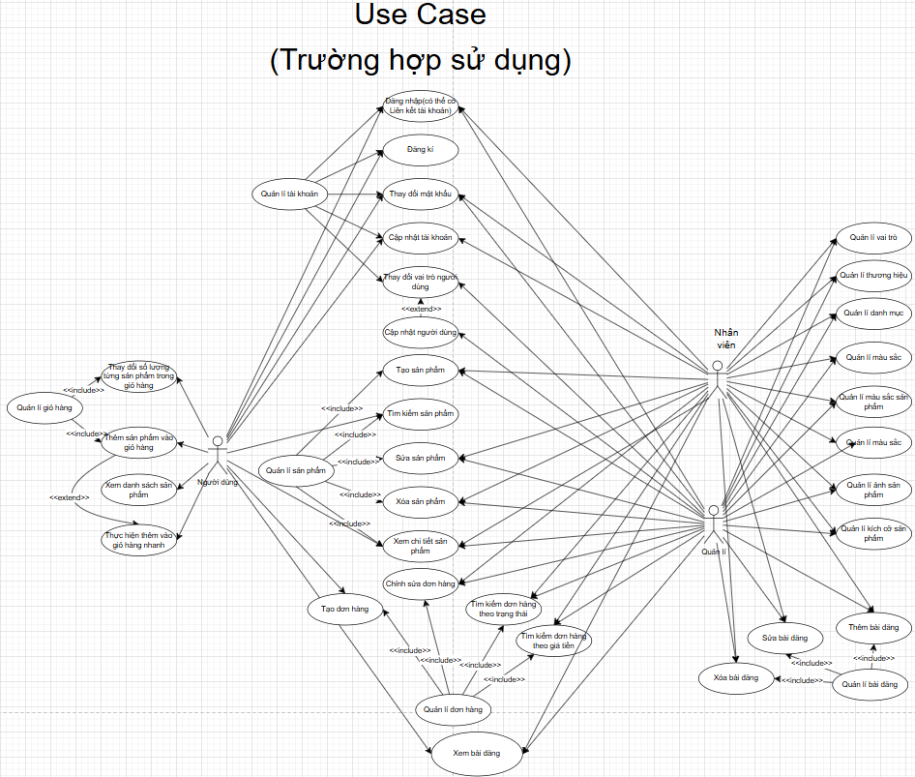

*Hình 2.1. Sơ đồ trường hợp sử dụng*

* + - Để xem rõ hơn, hãy vào các trang bên dưới hoặc vào đây:  
      <https://drive.google.com/file/d/1aTdNmxzASyo55V0kX_AHEE5lylQ4TXC5/view?usp=sharing>

|  |  |  |
| --- | --- | --- |
| **Use Case** | **Tên** | **Mô tả** |
| UC1 | Quản lí tài khoản | Cho phép người dùng và quản trị có thể đăng nhập, đăng kí, liên kết tài khoản bên thứ 3; tìm kiếm, thay đổi vai trò người dùng; cho phép/không cho phép người dùng sử dụng hệ thống. |
| UC2 | Quản lí sản phẩm | Cho phép người dùng và quản trị viên tìm kiếm các sản phẩm, xem sản phẩm theo trạng thái, đánh dấu theo dõi và xem danh sách các sản phẩm đang theo dõi; thêm, sửa, xóa một sản phẩm. |
| UC3 | Quản lí đơn hàng | Cho phép người dùng và quản trị viên tìm kiếm các đơn hàng, xem đơn hàng theo trạng thái vận chuyển và thanh toán, tìm kiếm; thêm, sửa, hủy một sản đơn hàng. |
| UC4 | Quản lí vai trò | Cho phép quản trị viên thêm, sửa và xóa các vai trò |
| UC5 | Quản lí thương hiệu | Cho phép quản trị viên thêm, sửa và xóa các thương hiệu |
| UC6 | Quản lí danh mục | Cho phép quản trị viên thêm, sửa và xóa các danh mục |
| UC 7 | Quản lí màu sắc | Cho phép quản trị viên thêm, sửa và xóa các màu sắc |
| UC 8 | Quản lí ảnh sản phẩm | Cho phép quản trị viên thêm, sửa và xóa các ảnh sản phẩm |
| UC 9 | Quản lí kích cỡ sản phẩm | Cho phép quản trị viên thêm, sửa và xóa các kích cỡ sản phẩm |
| UC 10 | Quản lí màu sắc sản phẩm | Cho phép quản trị viên thêm, sửa và xóa các màu sắc sản phẩm |
| UC 11 | Quản lí thông số sản phẩm | Cho phép quản trị viên thêm, sửa và xóa các thông số sản phẩm |
| UC 12 | Thực hiện mua hàng | Cho phép người dùng mua hàng nhanh, xem chi tiết các sản phẩm, lựa chọn phương thức mua hàng và xem giỏ hàng |
| UC 13 | Quản lí bài đăng | Cho phép quản trị viên thêm, sửa và xóa các bài đăng |
| UC 14 | Quản lí biển quảng cáo | Cho phép quản trị viên thêm, sửa và xóa các biển quảng cáo |
| UC 15 | Hộp trò chuyện | Cho phép người dùng tương tác với các nhân viên của doanh nghiệp |

## 2.3. Quản lí tài khoản

### 2.3.1. Thay đổi mật khẩu

|  |  |  |  |  |
| --- | --- | --- | --- | --- |
| **Mục tiêu** | **Người dùng** | **Hành động phát sinh sự kiện** | **Điều kiện bắt buộc** | **Điều kiện kết quả** |
| Thay đổi mật khẩu mới | Quản lí | * Quản lí bấm vào liên kết “Quên mật khẩu” * Quản lí nhập mật khẩu mới và bấm nút “Đặt Lại” * Thông báo xuất hiện báo rằng mail thay đổi đã gửi tới người dùng   Quản lí nhập mật khẩu mới và bấm nút “Đặt Lại” | Có quyền truy cập vào tài khoản | Mật khẩu được thay đổi thành công |

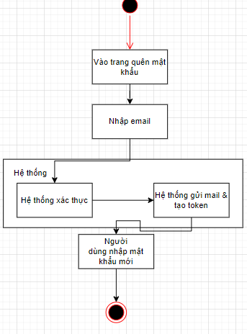**Luồng dữ liệu**

*Hình 2.6: Luồng dữ liệu của use case “Thay đổi mật khẩu”*

### 2.3.2. Xem tài khoản người dùng

|  |  |  |  |  |
| --- | --- | --- | --- | --- |
| **Mục tiêu** | **Người dùng** | **Hành động phát sinh sự kiện** | **Điều kiện bắt buộc** | **Điều kiện kết quả** |
| Xoá tài khoản người dùng | Quản lí | - Quản lí vào trang “Người Dùng” | Có quyền quản trị tài khoản | Danh sách người dùng được hiện ra |

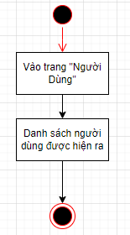**Luồng dữ liệu**

*Hình 2.7: Luồng dữ liệu của use case “Xem tài khoản người dùng”*

### 2.3.3. Thêm tài khoản người dùng

|  |  |  |  |  |
| --- | --- | --- | --- | --- |
| **Mục tiêu** | **Người dùng** | **Hành động phát sinh sự kiện** | **Điều kiện bắt buộc** | **Điều kiện kết quả** |
| Xoá tài khoản người dùng | Quản lí | * Quản lí ấn vào nút “Thêm mới” có hình dáu cộng * Quản lí nhập các thông tin cho người dùng * Quản lí bấm nút “Thêm Người Dùng” | Có quyền quản trị tài khoản | Tài khoản được thêm vào hệ thống |

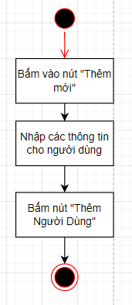**Luồng dữ liệu**

*Hình 2.8: Luồng dữ liệu của use case “Thêm tài khoản người dùng”*

### 2.3.4. Sửa tài khoản người dùng

|  |  |  |  |  |
| --- | --- | --- | --- | --- |
| **Mục tiêu** | **Người dùng** | **Hành động phát sinh sự kiện** | **Điều kiện bắt buộc** | **Điều kiện kết quả** |
| Xoá tài khoản người dùng | Quản lí | Quản lí ấn vào nút “Xóa” có hình thùng rác | Có quyền quản trị tài khoản | Tài khoản bị xoá khỏi hệ thống |

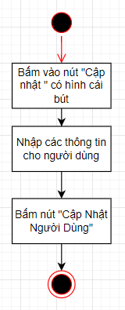**Luồng dữ liệu**

*Hình 2.9. Luồng dữ liệu của use case “Sửa tài khoản người dùng”*

### 2.3.5. Xoá tài khoản người dùng

|  |  |  |  |  |
| --- | --- | --- | --- | --- |
| **Mục tiêu** | **Người dùng** | **Hành động phát sinh sự kiện** | **Điều kiện bắt buộc** | **Điều kiện kết quả** |
| Xoá tài khoản người dùng | Quản lí | Quản lí ấn vào nút “Xóa” có hình thùng rác | Có quyền quản trị tài khoản | Tài khoản bị xoá khỏi hệ thống |

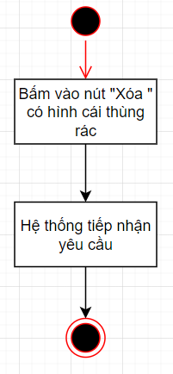**Luồng dữ liệu**

*Hình 2.10: Luồng dữ liệu của use case “Xoá tài khoản người dùng”*

### 2.3.6. Thay đổi thông tin tài khoản

|  |  |  |  |  |
| --- | --- | --- | --- | --- |
| **Mục tiêu** | **Người dùng** | **Hành động phát sinh sự kiện** | **Điều kiện bắt buộc** | **Điều kiện kết quả** |
| Thay đổi thông tin tài khoản | Quản lí, Nhân Viên & Người dùng | * Quản lí/nhân viên bấm nút “Cập nhật” trong trang “Thông tin cá nhân” * Người dùng bấm nút “Sửa thông tin” trên trang Tài Khoản * Quản lí/Người dùng nhập các trường dữ liệu và ấn nút “Cập nhật” | Có quyền quản trị tài khoản  Không đăng nhập bằng MXH | Thông tin tài khoản cá nhân được thay đổi |

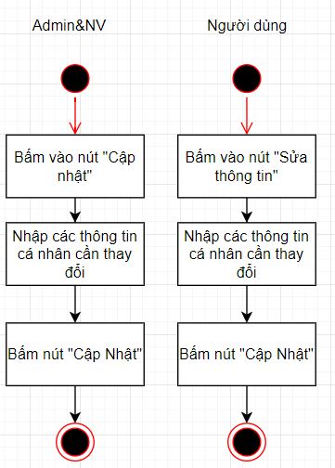**Luồng dữ liệu**

*Hình 2.11: Luồng dữ liệu của use case “Thay đổi thông tin tài khoản”*

### 2.3.7. Đăng nhập

|  |  |  |  |  |
| --- | --- | --- | --- | --- |
| **Mục tiêu** | **Người dùng** | **Hành động phát sinh sự kiện** | **Điều kiện bắt buộc** | **Điều kiện kết quả** |
| Đăng nhập/đăng kí | Người dùng | Người dùng bấm vào trang “Đăng nhập”   * Người dùng nhập email và mật khẩu * Người dùng bấm nút “Đăng ký” | Có tài khoản hợp lệ (đối với đăng nhập) | Đăng nhập thành công |

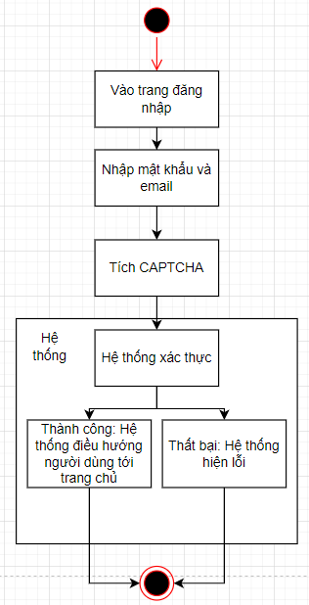**Luồng dữ liệu**

*Hình 2.12: Luồng dữ liệu của use case “Đăng nhập”*

### 2.3.8. Đăng kí

|  |  |  |  |  |
| --- | --- | --- | --- | --- |
| **Mục tiêu** | **Người dùng** | **Hành động phát sinh sự kiện** | **Điều kiện bắt buộc** | **Điều kiện kết quả** |
| Đăng kí | Người dùng | Người dùng bấm vào trang “Đăng kí”  - Người dùng nhập các thông tin cá nhân như địa chỉ, số điện thoại, tên, email,… - Người dùng bấm nút “Đăng ký” | Không | Đăng kí thành công, hệ thống sau đó gửi mail xác nhận đi kèm với một mã khuyến mãi  `chaobanmoi` |

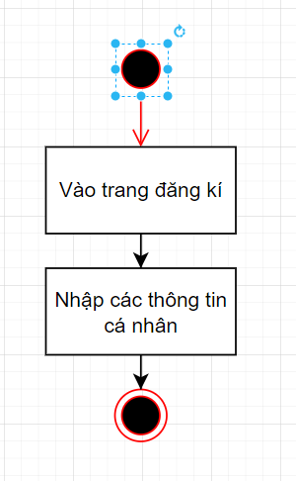**Luồng dữ liệu**

*Hình 2.13: Luồng dữ liệu của use case “Đăng kí”*

### 2.3.9. Liên kết tài khoản

|  |  |  |  |  |
| --- | --- | --- | --- | --- |
| **Mục tiêu** | **Người dùng** | **Hành động phát sinh sự kiện** | **Điều kiện bắt buộc** | **Điều kiện kết quả** |
| Liên kết tài khoản | Người dùng từ MXH | Người dùng bấm vào link đăng nhập bằng Facebook hoặc Google  - Người dùng làm theo hướng dẫn của các trang đăng nhập đó | Có quyền truy cập vào tài khoản | Tài khoản được liên kết |

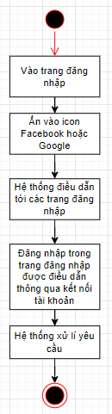**Luồng dữ liệu**

*Hình 2.14: Luồng dữ liệu của use case “Liên kết tài khoản”*

## Sản phẩm

### 2.4.1. Thêm sản phẩm

|  |  |  |  |  |
| --- | --- | --- | --- | --- |
| **Mục tiêu** | **Người dùng** | **Hành động phát sinh sự kiện** | **Điều kiện bắt buộc** | **Điều kiện kết quả** |
| Thêm đợt quyên góp | Quản lí | Quản lí/ nhân viên thêm sản phẩm mới | Có quyền quản trị sản phẩm | Sản phẩm mới được thêm |

**Luồng dữ liệu**

*Hình 2.15: Luồng dữ liệu của use case “Thêm sản phẩm”*

### 2.4.2. Liệt kê sản phẩm mới nhất, mới, bán chay, nổi bật và khuyến mại và xem trạng thái

|  |  |  |  |  |
| --- | --- | --- | --- | --- |
| **Mục tiêu** | **Người dùng** | **Hành động phát sinh sự kiện** | **Điều kiện bắt buộc** | **Điều kiện kết quả** |
| Tìm kiếm sản phẩm và xem trạng thái | Quản lí/ Người dùng | - Người dùng vào trang chủ và xem các sản phẩm mới nhất, mới, bán chay, nổi bật và khuyến mại | * Sản phẩm tồn tại trong hệ thống * Trạng thái sản phẩm tồn tại trong hệ thống | Sản phẩm mới nhất, mới, bán chay, nổi bật và khuyến mại được hiển thị kèm trạng thái được thể hiện |

**Luồng dữ liệu**

*Hình 2.16: Luồng dữ liệu của use case “Liệt kê sản phẩm mới nhất, mới, bán chay, nổi bật và khuyến mại và xem trạng thái”*

### 2.4.3. Chỉnh sửa sản phẩm

|  |  |  |  |  |
| --- | --- | --- | --- | --- |
| **Mục tiêu** | **Người dùng** | **Hành động phát sinh sự kiện** | **Điều kiện bắt buộc** | **Điều kiện kết quả** |
| Tắt/kiểm đợt quyên góp vào thời điểm nhất định | Quản lí/ Nhân viên | Quản lí/ NV chỉnh sửa thông tin bằng cách điền vào các trường dữ liệu | Sản phẩm đã tồn tại | Sản phẩm đã được chỉnh sửa |

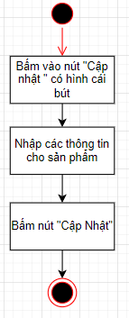**Luồng dữ liệu**

*Hình 2.17: Luồng dữ liệu của use case “Chỉnh sửa sản phẩm”*

### 2.4.4. Tìm kiếm sản phẩm theo tên

|  |  |  |  |  |
| --- | --- | --- | --- | --- |
| **Mục tiêu** | **Người dùng** | **Hành động phát sinh sự kiện** | **Điều kiện bắt buộc** | **Điều kiện kết quả** |
| Tìm kiếm sản phẩm bằng tên | Quản lí, Nhân viên, Người dùng, người dùng đăng nhập từ MXH | Người dùng tìm kiếm sản phẩm theo tên | Sản phẩm tồn tại trong hệ thống | Sản phẩm được hiển thị |

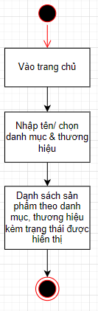**Luồng dữ liệu**

*Hình 2.18: Luồng dữ liệu của use case “Tìm kiếm sản phẩm theo tên”*

### 2.4.5. Tìm kiếm sản phẩm theo giá

|  |  |  |  |  |
| --- | --- | --- | --- | --- |
| **Mục tiêu** | **Người dùng** | **Hành động phát sinh sự kiện** | **Điều kiện bắt buộc** | **Điều kiện kết quả** |
| Tìm kiếm sản phẩm theo giá tiền | Người dùng, người dùng đăng nhập từ MXH | Người dùng tìm kiếm sản phẩm theo theo giá tiền | Sản phẩm tồn tại trong hệ thống | Sản phẩm được hiển thị |

**Luồng dữ liệu**

*Hình 2.19: Luồng dữ liệu của use case “Tìm kiếm sản phẩm theo giá”*

### 2.4.6. Tìm kiếm sản phẩm theo danh mục

|  |  |  |  |  |
| --- | --- | --- | --- | --- |
| **Mục tiêu** | **Người dùng** | **Hành động phát sinh sự kiện** | **Điều kiện bắt buộc** | **Điều kiện kết quả** |
| Tìm kiếm sản phẩm theo tên danh mục | Người dùng, người dùng đăng nhập từ MXH | Người dùng tìm kiếm sản phẩm theo tên danh mục | Sản phẩm tồn tại trong hệ thống | Sản phẩm được hiển thị |

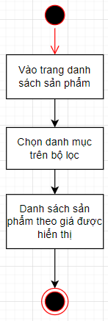**Luồng dữ liệu**

*Hình 2.20: Luồng dữ liệu của use case “Tìm kiếm ssanr phẩm theo danh mục”*

### 2.4.7. Tìm kiếm sản phẩm theo thương hiệu

|  |  |  |  |  |
| --- | --- | --- | --- | --- |
| **Mục tiêu** | **Người dùng** | **Hành động phát sinh sự kiện** | **Điều kiện bắt buộc** | **Điều kiện kết quả** |
| Tìm kiếm sản phẩm theo tên thương hiệu | Người dùng, người dùng đăng nhập từ MXH | Người dùng tìm kiếm sản phẩm theo tên thương hiệu | Sản phẩm tồn tại trong hệ thống | Sản phẩm được hiển thị |

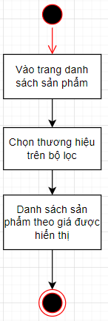**Luồng dữ liệu**

*Hình 2.21: Luồng dữ liệu của use case “Tìm kiếm sản phẩm theo thương hiệu”*

### 2.4.8. Tìm kiếm sản phẩm theo trạng thái

|  |  |  |  |  |
| --- | --- | --- | --- | --- |
| **Mục tiêu** | **Người dùng** | **Hành động phát sinh sự kiện** | **Điều kiện bắt buộc** | **Điều kiện kết quả** |
| Tìm kiếm sản phẩm bằng tên | Quản lí, Nhân viên | Người dùng tìm kiếm sản phẩm theo tên | Sản phẩm tồn tại trong hệ thống | Sản phẩm được hiển thị |

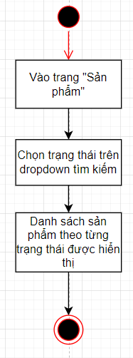**Luồng dữ liệu**

*Hình 2.22: Luồng dữ liệu của use case “Tìm kiếm sản phẩm theo trạng thái”*

### 2.4.9. Xóa sản phẩm

|  |  |  |  |  |
| --- | --- | --- | --- | --- |
| **Mục tiêu** | **Người dùng** | **Hành động phát sinh sự kiện** | **Điều kiện bắt buộc** | **Điều kiện kết quả** |
| Xóa sản phẩm | Quản lí, nhân viên | Quản lí / nhân viên xóa sản phẩm | Có quyền quản trị sản phẩm | Sản phẩm bị xóa |

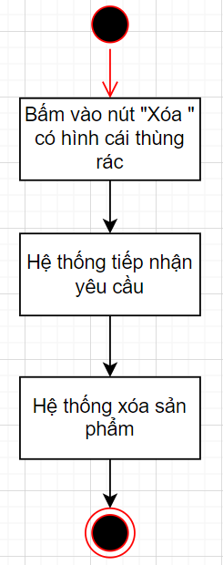**Luồng dữ liệu**

*Hình 2.9: Luồng dữ liệu của use case “Xóa sản phẩm”*

### 2.4.10. Làm nổi bật sản phẩm

|  |  |  |  |  |
| --- | --- | --- | --- | --- |
| **Mục tiêu** | **Người dùng** | **Hành động phát sinh sự kiện** | **Điều kiện bắt buộc** | **Điều kiện kết quả** |
| Xóa sản phẩm | Quản lí, nhân viên | Quản lí / nhân viên xóa sản phẩm | Có quyền quản trị sản phẩm | Sản phẩm bị xóa |

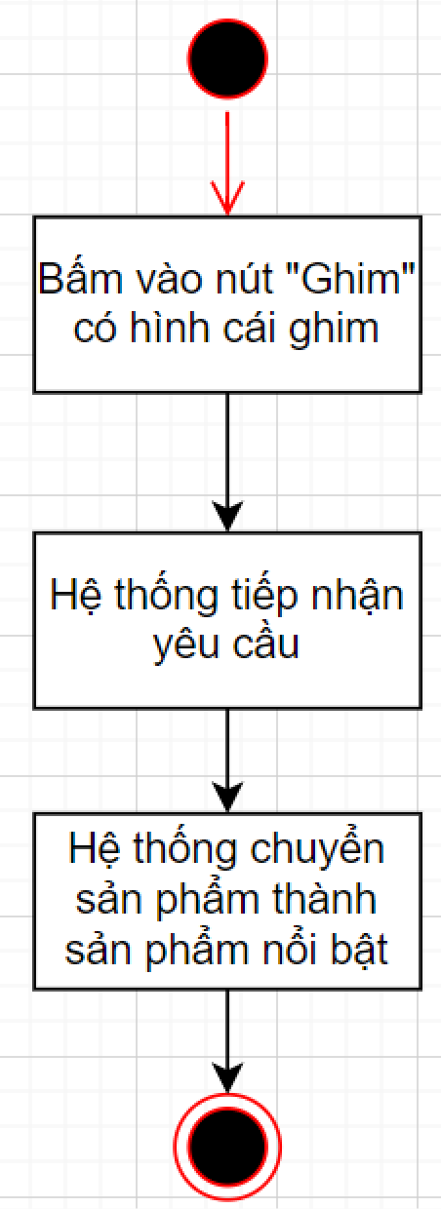**Luồng dữ liệu**

*Hình 2.10: Luồng dữ liệu của use case “Làm nổi bật sản phẩm”*

### 2.4.11. Xem danh sách bình luận

|  |  |  |  |  |
| --- | --- | --- | --- | --- |
| **Mục tiêu** | **Người dùng** | **Hành động phát sinh sự kiện** | **Điều kiện bắt buộc** | **Điều kiện kết quả** |
| Xem danh sách bình luận | Quản lí, Người dùng | Người dùng xem danh sách người bình luận | Sản phẩm tồn tại trong hệ thống | Danh sách bình luận được hiển thị |

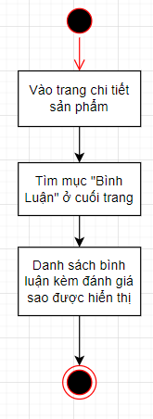**Luồng dữ liệu**

*Hình 2.11: Luồng dữ liệu của use case “Xem danh sách bình luận”*

### 2.4.12. Xem thông tin chi tiết sản phẩm

|  |  |  |  |  |
| --- | --- | --- | --- | --- |
| **Mục tiêu** | **Người dùng** | **Hành động phát sinh sự kiện** | **Điều kiện bắt buộc** | **Điều kiện kết quả** |
| Xem thông tin chi tiết sản phẩm | Quản lí, Nhân viên, Người dùng | Người dùng xem thông tin chi tiết sản phẩm | Sản phẩm tồn tại trong hệ thống | Thông tin chi tiết hiển thị |

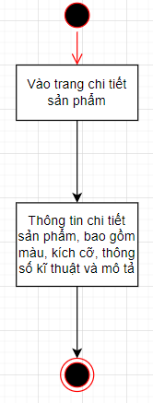**Luồng dữ liệu**

*Hình 2.12: Luồng dữ liệu của use case “Xem thông tin chi tiết sản phẩm”*

## Mua hàng & Quản lí đơn hàng

### 2.5.1. Thực hiện mua hàng

|  |  |  |  |  |
| --- | --- | --- | --- | --- |
| **Mục tiêu** | **Người dùng** | **Hành động phát sinh sự kiện** | **Điều kiện bắt buộc** | **Điều kiện kết quả** |
| Thực hiện mua hàng | Người dùng, Người dùng đăng nhập từ MXH | - Người dùng vào trang thanh toán | Sản phẩm tồn tại trong giỏ hàng | Đơn hàng được tạo với trạng thái vận chuyển “Chưa xét duyệt” |

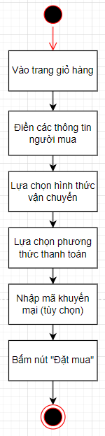**Luồng dữ liệu**

*Hình 2.13: Luồng dữ liệu của use case “Thực hiện mua hàng”*

### 2.5.2. Lựa chọn phương thức thanh toán

|  |  |  |  |  |
| --- | --- | --- | --- | --- |
| **Mục tiêu** | **Người dùng** | **Hành động phát sinh sự kiện** | **Điều kiện bắt buộc** | **Điều kiện kết quả** |
| Lựa chọn hình thức thanh toán | Người dùng, Người dùng đăng nhập từ MXH | Người dùng lựa chọn 1 trong 2 hình thức thanh toán: Tiền mặt hoặc chuyển khoản NH | Sản phẩm tồn tại trong giỏ hàng | Hình thức thanh toán được lựa chọn |

**Luồng dữ liệu**

*Hình 2.14: Luồng dữ liệu của use case “Lựa chọn phương thức thanh toán”*

### 2.5.3. Lựa chọn phương thức vận chuyển

|  |  |  |  |  |
| --- | --- | --- | --- | --- |
| **Mục tiêu** | **Người dùng** | **Hành động phát sinh sự kiện** | **Điều kiện bắt buộc** | **Điều kiện kết quả** |
| Lựa chọn hình thức vận chuyển | Người dùng, Người dùng đăng nhập từ MXH | Người dùng lựa chọn 1 trong 2 hình thức thanh toán: Siêu tốc hoặc thông thường | Sản phẩm tồn tại trong giỏ hàng | Hình thức vận chuyển được lựa chọn |

**Luồng dữ liệu**

*Hình 2.15: Luồng dữ liệu của use case “Lựa chọn phương thức vận chuyển”*

### 2.5.4. Nhập mã khuyến mại (tùy chọn)

|  |  |  |  |  |
| --- | --- | --- | --- | --- |
| **Mục tiêu** | **Người dùng** | **Hành động phát sinh sự kiện** | **Điều kiện bắt buộc** | **Điều kiện kết quả** |
| Nhập mã khuyến mại | Người dùng, Người dùng đăng nhập từ MXH | Người dùng nhập mã khuyến mại và nhấn nút “Kiểm tra” | Sản phẩm tồn tại trong giỏ hàng | * Thành công: Mã Khuyến mại được áp dụng, đồng thời thêm số tiền khuyến mại * Thất bại: Hệ thống gửi thông báo lỗi |

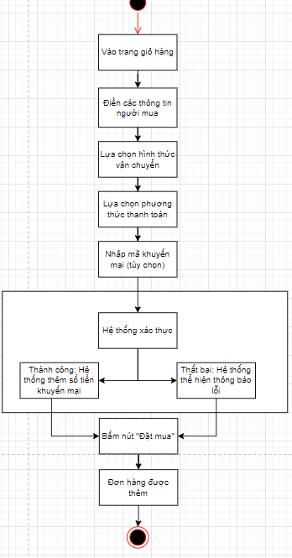**Luồng dữ liệu**

*Hình 2.16: Luồng dữ liệu của use case “Nhập mã khuyến mại”*

### 2.5.5. Thực hiện thêm vào giỏ hàng nhanh

|  |  |  |  |  |
| --- | --- | --- | --- | --- |
| **Mục tiêu** | **Người dùng** | **Hành động phát sinh sự kiện** | **Điều kiện bắt buộc** | **Điều kiện kết quả** |
| Thực hiện thêm vào giỏ hàng nhanh | Người dùng, Người dùng đăng nhập từ MXH | - Người dùng thực hiện thêm vào giỏ hàng nhanh bằng cách ấn vào nút thêm vào giỏ hàng ngay tại sản phẩm | Có tài khoản hợp lệ, đủ điều kiện mua hàng | Sản phẩm được thêm vào thành công |

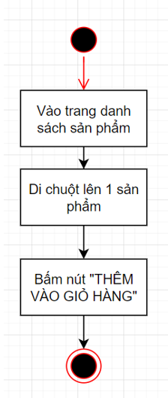**Luồng dữ liệu**

*Hình 2.17: Luồng dữ liệu của use case “Thực hiện thêm vào giỏ hàng nhanh”*

### 2.5.6. Xem Đơn Hàng

|  |  |  |  |  |
| --- | --- | --- | --- | --- |
| **Mục tiêu** | **Người dùng** | **Hành động phát sinh sự kiện** | **Điều kiện bắt buộc** | **Điều kiện kết quả** |
| Xem đơn hàng | Người dùng, Người dùng đăng nhập từ MXH | - Người dùng vào trang “Tài Khoản” | Có tài khoản hợp lệ, đủ điều kiện mua hàng | Danh sách đơn hàng được thể hiện |

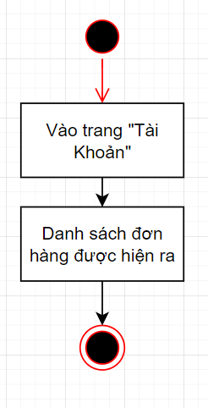**Luồng dữ liệu**

*Hình 2.18: Luồng dữ liệu của use case “Xem Đơn Hàng”*

### 2.5.7. Xem Đơn Hàng (Quản lí)

|  |  |  |  |  |
| --- | --- | --- | --- | --- |
| **Mục tiêu** | **Người dùng** | **Hành động phát sinh sự kiện** | **Điều kiện bắt buộc** | **Điều kiện kết quả** |
| Xem đơn hang | Quản lí, nhân viên | - Quản lí/ nhân viên vào trang “Danh sách đơn hàng” hoặc xem trực tiếp trên trang chủ | Có tài khoản hợp lệ, đủ điều kiện mua hàng | Danh sách đơn hàng được thể hiện |

**Luồng dữ liệu**

*Hình 2.19: Luồng dữ liệu của use case “Xem Đơn Hàng (Quản lí)”*

### 2.5.8. Sửa trạng thái đơn hàng

|  |  |  |  |  |
| --- | --- | --- | --- | --- |
| **Mục tiêu** | **Người dùng** | **Hành động phát sinh sự kiện** | **Điều kiện bắt buộc** | **Điều kiện kết quả** |
| Sửa trạng thái đơn hàng | Người dùng, Người dùng đăng nhập từ MXH | * Người dùng vào trang “Danh sách sản phẩm” * Người dùng thực hiện thêm vào giỏ hàng nhanh bằng cách ấn vào nút thêm vào giỏ hàng ngay tại sản phẩm | Có tài khoản hợp lệ, đủ điều kiện mua hàng | Sản phẩm được thêm vào thành công |

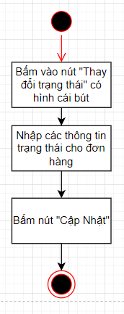**Luồng dữ liệu**

*Hình 2.20: Luồng dữ liệu của use case “Sửa trạng thái đơn hàng”*

### 2.5.9. Xét duyệt đơn hàng

|  |  |  |  |  |
| --- | --- | --- | --- | --- |
| **Mục tiêu** | **Người dùng** | **Hành động phát sinh sự kiện** | **Điều kiện bắt buộc** | **Điều kiện kết quả** |
| Xét duyệt đơn hàng | Người dùng, Người dùng đăng nhập từ MXH | * Người dùng vào trang “Danh sách sản phẩm” * Người dùng thực hiện thêm vào giỏ hàng nhanh bằng cách ấn vào nút thêm vào giỏ hàng ngay tại sản phẩm | Có tài khoản hợp lệ, đủ điều kiện mua hàng | Sản phẩm được thêm vào thành công |

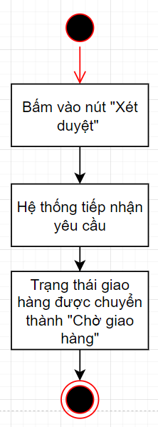**Luồng dữ liệu**

*Hình 2.21: Luồng dữ liệu của use case “Xét duyệt đơn hàng”*

### 2.5.10. Hủy đơn hàng

|  |  |  |  |  |
| --- | --- | --- | --- | --- |
| **Mục tiêu** | **Người dùng** | **Hành động phát sinh sự kiện** | **Điều kiện bắt buộc** | **Điều kiện kết quả** |
| Thực hiện thêm vào giỏ hàng nhanh | Người dùng, Người dùng đăng nhập từ MXH | * Người dùng vào trang “Danh sách sản phẩm” * Người dùng thực hiện thêm vào giỏ hàng nhanh bằng cách ấn vào nút thêm vào giỏ hảng | Có tài khoản hợp lệ, đủ điều kiện mua hàng | Sản phẩm được thêm vào thành công |

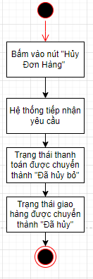**Luồng dữ liệu**

*Hình 2.22: Luồng dữ liệu của use case “Hủy đơn hàng”*

### 2.5.11. Xem chi tiết đơn hàng (Người dùng)

|  |  |  |  |  |
| --- | --- | --- | --- | --- |
| **Mục tiêu** | **Người dùng** | **Hành động phát sinh sự kiện** | **Điều kiện bắt buộc** | **Điều kiện kết quả** |
| Thực hiện thêm vào giỏ hàng nhanh | Người dùng, Người dùng đăng nhập từ MXH | * Người dùng vào trang “Tài Khoản” * Người dùng thực hiện bấm vào một đơn hàng nào đó | Có tài khoản hợp lệ, đủ điều kiện mua hàng | Danh sách sản phẩm trong đơn hang hiện ra cùng với các thông tin đầy đủ cửa đơn hàng |

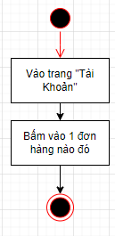**Luồng dữ liệu**

*Hình 2.23: Luồng dữ liệu của use case “Xem chi tiết đơn hàng (Người dùng)”*

### 2.5.12. Xem chi tiết đơn hàng (Quản lí)

|  |  |  |  |  |
| --- | --- | --- | --- | --- |
| **Mục tiêu** | **Người dùng** | **Hành động phát sinh sự kiện** | **Điều kiện bắt buộc** | **Điều kiện kết quả** |
| Thực hiện thêm vào giỏ hàng nhanh | Người dùng, Người dùng đăng nhập từ MXH | * Người dùng vào trang “Danh sách sản phẩm” * Người dùng thực hiện thêm vào giỏ hàng nhanh bằng cách ấn vào nút thêm vào giỏ hàng ngay tại sản phẩm | Có tài khoản hợp lệ, đủ điều kiện mua hàng | Danh sách sản phẩm trong đơn hang hiện ra cùng với các thông tin đầy đủ cửa đơn hàng |

**Luồng dữ liệu**

*Hình 2.24: Luồng dữ liệu của use case “Xem chi tiết đơn hàng (Quản lí)”*

### 2.5.13. Tìm kiếm đơn hàng

|  |  |  |  |  |
| --- | --- | --- | --- | --- |
| **Mục tiêu** | **Người dùng** | **Hành động phát sinh sự kiện** | **Điều kiện bắt buộc** | **Điều kiện kết quả** |
| Tìm kiếm đơn hang | Quản lí, nhân viên | * Quản lí, nhân viên vào trang “Đơn Hàng” * Quản lí, nhân viên | Có tài khoản hợp lệ, đủ điều kiện mua hàng | Sản phẩm được thêm vào thành công |

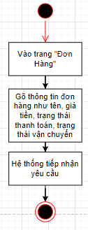**Luồng dữ liệu**

*Hình 2.25: Luồng dữ liệu của use case “Tìm kiếm đơn hàng”*

## Thương Hiệu

### 2.6.1. Xem Thương Hiệu

|  |  |  |  |  |
| --- | --- | --- | --- | --- |
| **Mục tiêu** | **Người dùng** | **Hành động phát sinh sự kiện** | **Điều kiện bắt buộc** | **Điều kiện kết quả** |
| Thêm thương hiệu | Quản lí, Nhân viên | Quản lí/ nhân viên thêm thương hiệu bằng cách điền vào các trường dữ liệu | Có quyền quản lí thương hiệu | Danh sách thương hiệu được hiển thị lên màn hình |

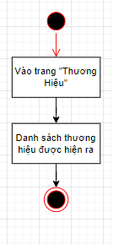**Luồng dữ liệu**

*Hình 2.26: Luồng dữ liệu của use case “Xem Thương Hiệu”*

### 2.6.2. Thêm Thương Hiệu

|  |  |  |  |  |
| --- | --- | --- | --- | --- |
| **Mục tiêu** | **Người dùng** | **Hành động phát sinh sự kiện** | **Điều kiện bắt buộc** | **Điều kiện kết quả** |
| Thêm thương hiệu | Quản lí, Nhân viên | Quản lí/ nhân viên thêm thương hiệu bằng cách điền vào các trường dữ liệu | Có quyền quản lí thương hiệu | Thương hiệu mới được hiển thị lên màn hình |

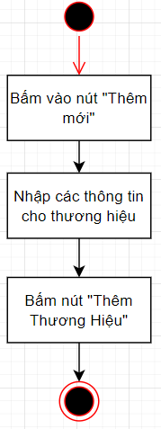**Luồng dữ liệu**

*Hình 2.27: Luồng dữ liệu của use case “Thêm Thương Hiệu”*

### 2.6.3. Sửa Thương Hiệu

|  |  |  |  |  |
| --- | --- | --- | --- | --- |
| **Mục tiêu** | **Người dùng** | **Hành động phát sinh sự kiện** | **Điều kiện bắt buộc** | **Điều kiện kết quả** |
| Sửa thương hiệu | Quản lí, Nhân viên | Quản lí/ nhân viên sửa thương hiệu bằng cách điền vào các trường dữ liệu | Có quyền quản lí thương hiệu | Thương hiệu mới sửa được hiển thị lên màn hình |

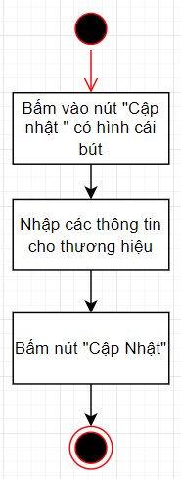**Luồng dữ liệu**

*Hình 2.28: Luồng dữ liệu của use case “Sửa Thương Hiệu”*

### 2.6.4. Xóa Thương Hiệu

|  |  |  |  |  |
| --- | --- | --- | --- | --- |
| **Mục tiêu** | **Người dùng** | **Hành động phát sinh sự kiện** | **Điều kiện bắt buộc** | **Điều kiện kết quả** |
| Xóa thương hiệu | Quản lí, Nhân viên | Quản lí/ nhân viên ấn vào nút xóa thương hiệu | Có quyền quản lí thương hiệu | Thương hiệu bị xóa |

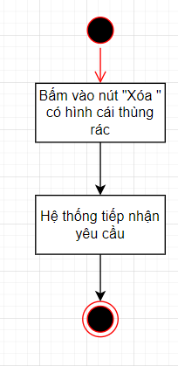**Luồng dữ liệu**

*Hình 2.29: Luồng dữ liệu của use case “Xóa Thương Hiệu”*

## Danh Mục

### 2.7.1. Xem Danh Mục

|  |  |  |  |  |
| --- | --- | --- | --- | --- |
| **Mục tiêu** | **Người dùng** | **Hành động phát sinh sự kiện** | **Điều kiện bắt buộc** | **Điều kiện kết quả** |
| Thêm danh mục | Quản lí, Nhân viên | Quản lí/ nhân viên thêm danh mục bằng cách điền vào các trường dữ liệu | Có quyền quản lí danh mục | Danh sách danh mục được hiển thị lên màn hình |

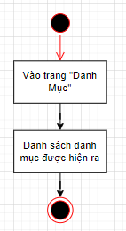**Luồng dữ liệu**

*Hình 2.30: Luồng dữ liệu của use case “Xem Danh Mục”*

### 2.7.2. Thêm Danh Mục

|  |  |  |  |  |
| --- | --- | --- | --- | --- |
| **Mục tiêu** | **Người dùng** | **Hành động phát sinh sự kiện** | **Điều kiện bắt buộc** | **Điều kiện kết quả** |
| Thêm danh mục | Quản lí, Nhân viên | Quản lí/ nhân viên thêm danh mục bằng cách điền vào các trường dữ liệu | Có quyền quản lí danh mục | Danh mục mới được hiển thị lên màn hình |

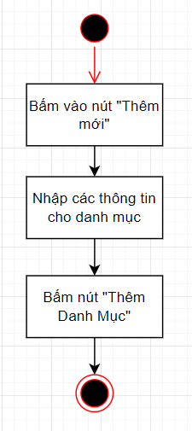**Luồng dữ liệu**

*Hình 2.31: Luồng dữ liệu của use case “Thêm Danh Mục”*

### 2.7.3. Sửa Danh Mục

|  |  |  |  |  |
| --- | --- | --- | --- | --- |
| **Mục tiêu** | **Người dùng** | **Hành động phát sinh sự kiện** | **Điều kiện bắt buộc** | **Điều kiện kết quả** |
| Sửa danh mục | Quản lí, Nhân viên | Quản lí/ nhân viên sửa danh mục bằng cách điền vào các trường dữ liệu | Có quyền quản lí danh mục | Danh mục mới sửa được hiển thị lên màn hình |

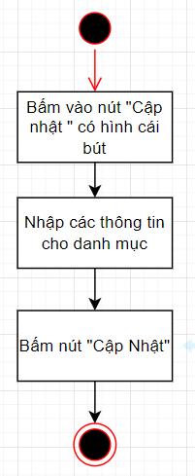**Luồng dữ liệu**

*Hình 2.32: Luồng dữ liệu của use case “Sửa Danh Mục”*

### 2.7.4. Xóa Danh Mục

|  |  |  |  |  |
| --- | --- | --- | --- | --- |
| **Mục tiêu** | **Người dùng** | **Hành động phát sinh sự kiện** | **Điều kiện bắt buộc** | **Điều kiện kết quả** |
| Xóa danh mục | Quản lí, Nhân viên | Quản lí/ nhân viên ấn vào nút xóa danh mục | Có quyền quản lí danh mục | Danh mục bị xóa |

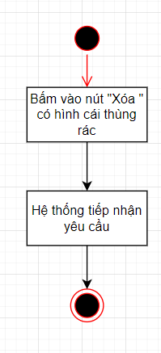**Luồng dữ liệu**

*Hình 2.33: Luồng dữ liệu của use case “Xóa Danh Mục”*

## Màu Sắc

### 2.8.1. Xem màu sắc

|  |  |  |  |  |
| --- | --- | --- | --- | --- |
| **Mục tiêu** | **Người dùng** | **Hành động phát sinh sự kiện** | **Điều kiện bắt buộc** | **Điều kiện kết quả** |
| Thêm màu sắc | Quản lí, Nhân viên | Quản lí/ nhân viên thêm màu sắc bằng cách điền vào các trường dữ liệu | Có quyền quản lí màu sắc | Màu sắc mới được hiển thị lên màn hình |

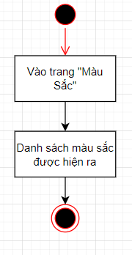**Luồng dữ liệu**

*Hình 2.34: Luồng dữ liệu của use case “Xem Màu Sắc”*

### 2.8.2. Thêm màu sắc

|  |  |  |  |  |
| --- | --- | --- | --- | --- |
| **Mục tiêu** | **Người dùng** | **Hành động phát sinh sự kiện** | **Điều kiện bắt buộc** | **Điều kiện kết quả** |
| Thêm màu sắc | Quản lí, Nhân viên | Quản lí/ nhân viên thêm màu sắc bằng cách điền vào các trường dữ liệu | Có quyền quản lí màu sắc | Màu sắc mới được hiển thị lên màn hình |

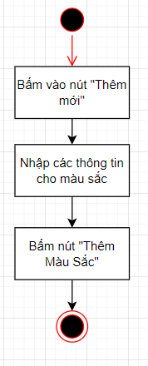**Luồng dữ liệu**

*Hình 2.35: Luồng dữ liệu của use case “Thêm Màu Sắc”*

### 2.8.3. Sửa màu sắc

|  |  |  |  |  |
| --- | --- | --- | --- | --- |
| **Mục tiêu** | **Người dùng** | **Hành động phát sinh sự kiện** | **Điều kiện bắt buộc** | **Điều kiện kết quả** |
| Sửa màu sắc | Quản lí, Nhân viên | Quản lí/ nhân viên sửa màu sắc bằng cách điền vào các trường dữ liệu | Có quyền quản lí màu sắc | Màu sắc mới sửa được hiển thị lên màn hình |

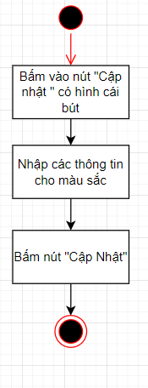**Luồng dữ liệu**

*Hình 2.36: Luồng dữ liệu của use case “Sửa Màu Sắc”*

### 2.8.4. Xóa màu sắc

|  |  |  |  |  |
| --- | --- | --- | --- | --- |
| **Mục tiêu** | **Người dùng** | **Hành động phát sinh sự kiện** | **Điều kiện bắt buộc** | **Điều kiện kết quả** |
| Xóa màu sắc | Quản lí, Nhân viên | Quản lí/ nhân viên ấn vào nút xóa màu sắc | Có quyền quản lí màu sắc | Màu sắc bị xóa |

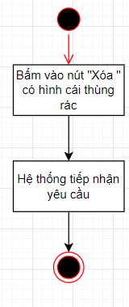**Luồng dữ liệu**

*Hình 2.37: Luồng dữ liệu của use case “Xóa Màu Sắc”*

## Ảnh Sản Phẩm

### 2.9.1. Xem Ảnh Sản Phẩm

|  |  |  |  |  |
| --- | --- | --- | --- | --- |
| **Mục tiêu** | **Người dùng** | **Hành động phát sinh sự kiện** | **Điều kiện bắt buộc** | **Điều kiện kết quả** |
| Thêm Ảnh Sản Phẩm | Quản lí, Nhân viên | Quản lí/ nhân viên thêm ảnh sản phẩm bằng cách điền vào các trường dữ liệu | Người dùng đã dăng nhập | Danh sách ảnh sản phẩm được hiển thị lên màn hình |

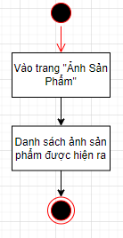**Luồng dữ liệu**

*Hình 2.38: Luồng dữ liệu của use case “Xem Ảnh Sản Phẩm”*

### 2.9.2. Thêm Ảnh Sản Phẩm

|  |  |  |  |  |
| --- | --- | --- | --- | --- |
| **Mục tiêu** | **Người dùng** | **Hành động phát sinh sự kiện** | **Điều kiện bắt buộc** | **Điều kiện kết quả** |
| Thêm Ảnh Sản Phẩm | Quản lí, Nhân viên | Quản lí/ nhân viên thêm ảnh sản phẩm bằng cách điền vào các trường dữ liệu | Người dùng đã dăng nhập | Ảnh sản phẩm mới được hiển thị lên màn hình |

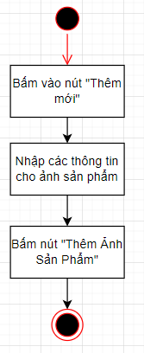**Luồng dữ liệu**

*Hình 2.39: Luồng dữ liệu của use case “Thêm Ảnh Sản Phẩm”*

### 2.9.3. Sửa Ảnh Sản Phẩm

|  |  |  |  |  |
| --- | --- | --- | --- | --- |
| **Mục tiêu** | **Người dùng** | **Hành động phát sinh sự kiện** | **Điều kiện bắt buộc** | **Điều kiện kết quả** |
| Sửa ảnh sản phẩm | Quản lí, Nhân viên | Quản lí/ nhân viên sửa ảnh sản phẩm bằng cách điền vào các trường dữ liệu | Người dùng đã dăng nhập | Ảnh sản phẩm mới sửa được hiển thị lên màn hình |

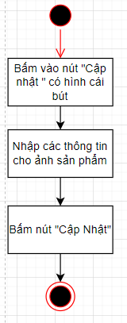**Luồng dữ liệu**

*Hình 2.40: Luồng dữ liệu của use case “Sửa Ảnh Sản Phẩm”*

### 2.9.4. Xóa Ảnh Sản Phẩm

|  |  |  |  |  |
| --- | --- | --- | --- | --- |
| **Mục tiêu** | **Người dùng** | **Hành động phát sinh sự kiện** | **Điều kiện bắt buộc** | **Điều kiện kết quả** |
| Xóa ảnh sản phẩm | Quản lí, Nhân viên | Quản lí/ nhân viên ấn vào nút xóa ảnh sản phẩm | Người dùng đã dăng nhập | Ảnh sản phẩm bị xóa |

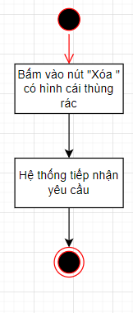**Luồng dữ liệu**

*Hình 2.41: Luồng dữ liệu của use case “Xóa Ảnh Sản Phẩm”*

## Màu Sắc Sản Phẩm

### 2.10.1. Xem Màu Sắc Sản Phẩm

|  |  |  |  |  |
| --- | --- | --- | --- | --- |
| **Mục tiêu** | **Người dùng** | **Hành động phát sinh sự kiện** | **Điều kiện bắt buộc** | **Điều kiện kết quả** |
| Thêm màu sắc sản phẩm | Quản lí, Nhân viên | Quản lí/ nhân viên thêm màu sắc sản phẩm bằng cách điền vào các trường dữ liệu | Người dùng đã dăng nhập | Danh sách màu sắc sản phẩm được hiển thị lên màn hình |

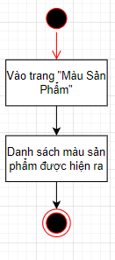**Luồng dữ liệu**

*Hình 2.42: Luồng dữ liệu của use case “Xem Màu Sắc Sản Phẩm”*

### 2.10.2. Thêm Màu Sắc Sản Phẩm

|  |  |  |  |  |
| --- | --- | --- | --- | --- |
| **Mục tiêu** | **Người dùng** | **Hành động phát sinh sự kiện** | **Điều kiện bắt buộc** | **Điều kiện kết quả** |
| Thêm màu sắc sản phẩm | Quản lí, Nhân viên | Quản lí/ nhân viên thêm màu sắc sản phẩm bằng cách điền vào các trường dữ liệu | Người dùng đã dăng nhập | Màu sắc sản phẩm mới được hiển thị lên màn hình |

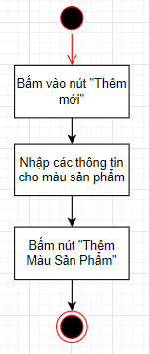**Luồng dữ liệu**

*Hình 2.43: Luồng dữ liệu của use case “Thêm Màu Sắc Sản Phẩm”*

### 2.10.3. Sửa Màu Sắc Sản Phẩm

|  |  |  |  |  |
| --- | --- | --- | --- | --- |
| **Mục tiêu** | **Người dùng** | **Hành động phát sinh sự kiện** | **Điều kiện bắt buộc** | **Điều kiện kết quả** |
| Sửa màu sắc sản phẩm | Quản lí, Nhân viên | Quản lí/ nhân viên sửa màu sắc sản phẩm bằng cách điền vào các trường dữ liệu | Người dùng đã dăng nhập | Màu sắc sản phẩm mới sửa được hiển thị lên màn hình |

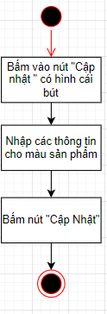**Luồng dữ liệu**

*Hình 2.44: Luồng dữ liệu của use case “Sửa Màu Sắc Sản Phẩm”*

### 2.10.4. Xóa Màu Sắc Sản Phẩm

|  |  |  |  |  |
| --- | --- | --- | --- | --- |
| **Mục tiêu** | **Người dùng** | **Hành động phát sinh sự kiện** | **Điều kiện bắt buộc** | **Điều kiện kết quả** |
| Xóa màu sắc sản phẩm | Quản lí, Nhân viên | Quản lí/ nhân viên ấn vào nút xóa màu sắc sản phẩm | Người dùng đã dăng nhập | Màu sắc sản phẩm bị xóa |

**Luồng dữ liệu**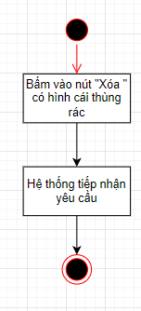

*Hình 2.45: Luồng dữ liệu của use case “Xóa Màu Sắc Sản Phẩm”*

## Kích Cỡ Sản Phẩm

### 2.11.1. Xem Kích Cỡ Sản Phẩm

|  |  |  |  |  |
| --- | --- | --- | --- | --- |
| **Mục tiêu** | **Người dùng** | **Hành động phát sinh sự kiện** | **Điều kiện bắt buộc** | **Điều kiện kết quả** |
| Thêm kích cỡ sản phẩm | Quản lí, Nhân viên | Quản lí/ nhân viên thêm kích cỡ sản phẩm bằng cách điền vào các trường dữ liệu | Người dùng đã dăng nhập | Danh sách kích cỡ sản phẩm được hiển thị lên màn hình |

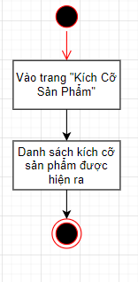**Luồng dữ liệu**

*Hình 2.46: Luồng dữ liệu của use case “Xem Kích Cỡ Sản Phẩm”*

### 2.11.2. Thêm Kích Cỡ Sản Phẩm

|  |  |  |  |  |
| --- | --- | --- | --- | --- |
| **Mục tiêu** | **Người dùng** | **Hành động phát sinh sự kiện** | **Điều kiện bắt buộc** | **Điều kiện kết quả** |
| Thêm kích cỡ sản phẩm | Quản lí, Nhân viên | Quản lí/ nhân viên thêm kích cỡ sản phẩm bằng cách điền vào các trường dữ liệu | Người dùng đã dăng nhập | Kích cỡ sản phẩm mới được hiển thị lên màn hình |

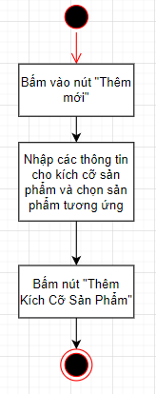**Luồng dữ liệu**

*Hình 2.47: Luồng dữ liệu của use case “Thêm Kích Cỡ Sản Phẩm”*

### 2.11.3. Sửa Kích Cỡ Sản Phẩm

|  |  |  |  |  |
| --- | --- | --- | --- | --- |
| **Mục tiêu** | **Người dùng** | **Hành động phát sinh sự kiện** | **Điều kiện bắt buộc** | **Điều kiện kết quả** |
| Sửa kích cỡ sản phẩm | Quản lí, Nhân viên | Quản lí/ nhân viên sửa kích cỡ sản phẩm bằng cách điền vào các trường dữ liệu | Người dùng đã dăng nhập | Kích cỡ sản phẩm mới sửa được hiển thị lên màn hình |

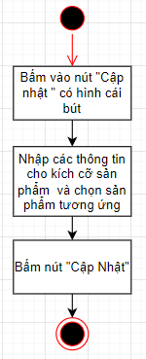**Luồng dữ liệu**

*Hình 2.48: Luồng dữ liệu của use case “Sửa Kích Cỡ Sản Phẩm”*

### 2.11.4. Xóa Kích Cỡ Sản Phẩm

|  |  |  |  |  |
| --- | --- | --- | --- | --- |
| **Mục tiêu** | **Người dùng** | **Hành động phát sinh sự kiện** | **Điều kiện bắt buộc** | **Điều kiện kết quả** |
| Xóa kích cỡ sản phẩm | Quản lí, Nhân viên | Quản lí/ nhân viên ấn vào nút xóa kích cỡ sản phẩm | Người dùng đã dăng nhập | Kích cỡ sản phẩm bị xóa |

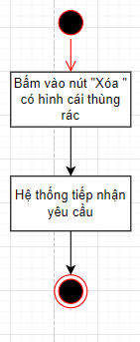**Luồng dữ liệu**

*Hình 2.49: Luồng dữ liệu của use case “Xóa Kích Cỡ Sản Phẩm”*

## Thông Số Sản Phẩm

### 2.12.1. Xem Thông Số Sản Phẩm

|  |  |  |  |  |
| --- | --- | --- | --- | --- |
| **Mục tiêu** | **Người dùng** | **Hành động phát sinh sự kiện** | **Điều kiện bắt buộc** | **Điều kiện kết quả** |
| Thêm thông số sản phẩm | Quản lí, Nhân viên | Quản lí/ nhân viên thêm thông số sản phẩm bằng cách điền vào các trường dữ liệu | Người dùng đã dăng nhập | Danh sách thông số sản phẩm được hiển thị lên màn hình |

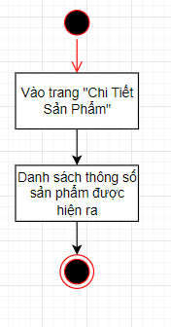**Luồng dữ liệu**

*Hình 2.50: Luồng dữ liệu của use case “Xem Thông Số Sản Phẩm”*

### 2.12.2. Thêm Thông Số Sản Phẩm

|  |  |  |  |  |
| --- | --- | --- | --- | --- |
| **Mục tiêu** | **Người dùng** | **Hành động phát sinh sự kiện** | **Điều kiện bắt buộc** | **Điều kiện kết quả** |
| Thêm thông số sản phẩm | Quản lí, Nhân viên | Quản lí/ nhân viên thêm thông số sản phẩm bằng cách điền vào các trường dữ liệu | Người dùng đã dăng nhập | Thông số sản phẩm mới được hiển thị lên màn hình |

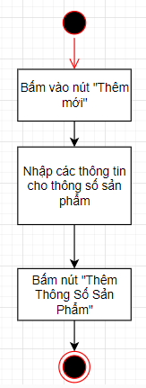**Luồng dữ liệu**

*Hình 2.51: Luồng dữ liệu của use case “Thêm Thông Số Sản Phẩm*”

### 2.12.3. Sửa Thông Số Sản Phẩm

|  |  |  |  |  |
| --- | --- | --- | --- | --- |
| **Mục tiêu** | **Người dùng** | **Hành động phát sinh sự kiện** | **Điều kiện bắt buộc** | **Điều kiện kết quả** |
| Sửa thông số sản phẩm | Quản lí, Nhân viên | Quản lí/ nhân viên sửa thông số sản phẩm bằng cách điền vào các trường dữ liệu | Người dùng đã dăng nhập | Thông số sản phẩm mới sửa được hiển thị lên màn hình |

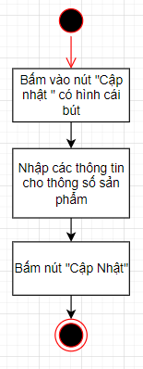**Luồng dữ liệu**

*Hình 2.52: Luồng dữ liệu của use case “Sửa Thông Số Sản Phẩm”*

### 2.12.4.Xóa Thông Số Sản Phẩm

|  |  |  |  |  |
| --- | --- | --- | --- | --- |
| **Mục tiêu** | **Người dùng** | **Hành động phát sinh sự kiện** | **Điều kiện bắt buộc** | **Điều kiện kết quả** |
| Xóa thông số sản phẩm | Quản lí, Nhân viên | Quản lí/ nhân viên ấn vào nút xóa thông số sản phẩm | Người dùng đã dăng nhập | Thông số sản phẩm bị xóa |

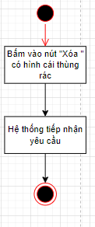**Luồng dữ liệu**

*Hình 2.53: Luồng dữ liệu của use case “Xóa Thông Số Sản Phẩm”*

## Bài Đăng

### 2.13.1. Xem Bài Đăng

|  |  |  |  |  |
| --- | --- | --- | --- | --- |
| **Mục tiêu** | **Người dùng** | **Hành động phát sinh sự kiện** | **Điều kiện bắt buộc** | **Điều kiện kết quả** |
| Thêm bài đăng | Quản lí, Nhân viên | Quản lí/ nhân viên thêm bài đăng bằng cách điền vào các trường dữ liệu | Người dùng đã dăng nhập | Danh sách bài đăng được hiển thị lên màn hình |

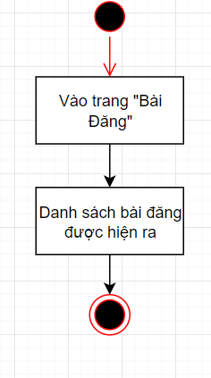**Luồng dữ liệu**

*Hình 2.54: Luồng dữ liệu của use case “Xem Bài Đăng”*

### 2.13.2. Thêm Bài Đăng

|  |  |  |  |  |
| --- | --- | --- | --- | --- |
| **Mục tiêu** | **Người dùng** | **Hành động phát sinh sự kiện** | **Điều kiện bắt buộc** | **Điều kiện kết quả** |
| Thêm bài đăng | Quản lí, Nhân viên | Quản lí/ nhân viên thêm bài đăng bằng cách điền vào các trường dữ liệu | Người dùng đã dăng nhập | Bài đăng mới được hiển thị lên màn hình |

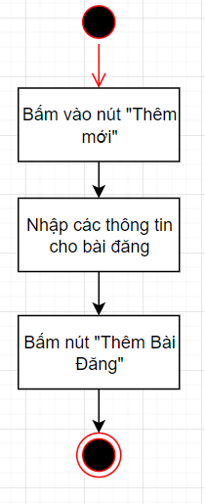**Luồng dữ liệu**

*Hình 2.55: Luồng dữ liệu của use case “Thêm Bài Đăng”*

### 2.13.3. Sửa Bài Đăng

|  |  |  |  |  |
| --- | --- | --- | --- | --- |
| **Mục tiêu** | **Người dùng** | **Hành động phát sinh sự kiện** | **Điều kiện bắt buộc** | **Điều kiện kết quả** |
| Sửa bài đăng | Quản lí, Nhân viên | Quản lí/ nhân viên sửa bài đăng bằng cách điền vào các trường dữ liệu | Người dùng đã dăng nhập | Bài đăng mới sửa được hiển thị lên màn hình |

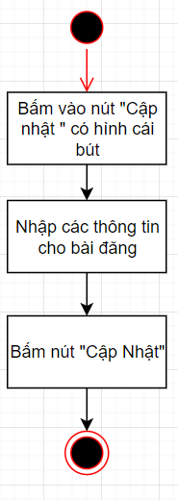**Luồng dữ liệu**

*Hình 2.56: Luồng dữ liệu của use case “Sửa Bài Đăng”*

### 2.13.4. Xóa Bài Đăng

|  |  |  |  |  |
| --- | --- | --- | --- | --- |
| **Mục tiêu** | **Người dùng** | **Hành động phát sinh sự kiện** | **Điều kiện bắt buộc** | **Điều kiện kết quả** |
| Xóa bài đăng | Quản lí, Nhân viên | Quản lí/ nhân viên ấn vào nút xóa bài đăng | Người dùng đã dăng nhập | Bài đăng bị xóa |

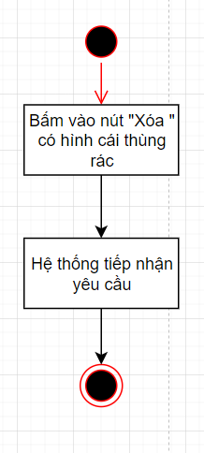**Luồng dữ liệu**

*Hình 2.57: Luồng dữ liệu của use case “Xóa Bài Đăng”*

## Hộp trò chuyện

### 2.14.1. Trò chuyện cùng AI

|  |  |  |  |  |
| --- | --- | --- | --- | --- |
| **Mục tiêu** | **Người dùng** | **Hành động phát sinh sự kiện** | **Điều kiện bắt buộc** | **Điều kiện kết quả** |
| Hỏi AI và được AI trả lời | Người dùng, người dùng đăng nhập từ MXH | Người dùng/ người dùng đăng nhập từ MXH mở hộp chat Tidio và gõ 1 tin nhắn bất kì | Các luồng thông báo không hoạt động | AI tiến hành trả lời tin nhắn đó |

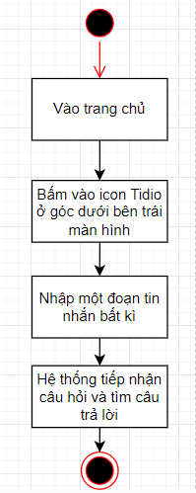**Luồng dữ liệu**

*Hình 2.58: Luồng dữ liệu của use case “Trò chuyện cùng AI”*

### 2.14.2. Trò chuyện cùng nhân viên

|  |  |  |  |  |
| --- | --- | --- | --- | --- |
| **Mục tiêu** | **Người dùng** | **Hành động phát sinh sự kiện** | **Điều kiện bắt buộc** | **Điều kiện kết quả** |
| Hỏi nhân viên và nhận được sự trả lời | Người dùng, người dùng đăng nhập từ MXH | Người dùng/ người dùng đăng nhập từ MXH bấm vào nút “trò chuyện với nhân viên chúng tôi” trong hộp chat | AI không thể trả lời câu hỏi của người dùng | Xuất hiện tài khoản nhân viên trong hộp chat |

**Luồng dữ liệu**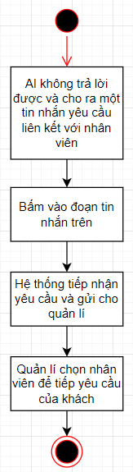

*Hình 2.59: Luồng dữ liệu của use case “Trò chuyện cùng nhân viên”*

### 2.14.3. Phân công nhân viên trò chuyện

|  |  |  |  |  |
| --- | --- | --- | --- | --- |
| **Mục tiêu** | **Người dùng** | **Hành động phát sinh sự kiện** | **Điều kiện bắt buộc** | **Điều kiện kết quả** |
| Sắp xếp các nhân viên trò chuyện | Quản lí | Quản lí tiếp nhận yêu cầu từ các phòng chat, sau đó chọn nhân viên và bấm nút “Ủy thác” | Quản lí sở hữu tài khoản Tidio và đã tích hợp vào chương trình | Xuất hiện tài khoản nhân viên trong hộp chat ở phía người dùng |

**Luồng dữ liệu**

*Hình 2.60: Luồng dữ liệu của use case “Phân công nhân viên trò chuyện”*

### 2.14.4. Luồng thông báo tự động

|  |  |  |  |  |
| --- | --- | --- | --- | --- |
| **Mục tiêu** | **Người dùng** | **Hành động phát sinh sự kiện** | **Điều kiện bắt buộc** | **Điều kiện kết quả** |
| Thông báo cho người dùng biết về các sản phẩm mới, các ưu đãi, các bài đăng mới | Người dùng, người dùng đăng nhập từ MXH | Người dùng tiếp nhận các luồng thông báo tự động | Người dùng đã dăng nhập  Không có nhân viên nào được phân công trò chuyện với người dùng đó | Các dịch vụ đi kèm các luồng thông báo tự động sẽ được tiến hành |

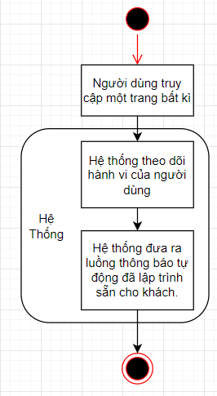**Luồng dữ liệu**

*Hình 2.61: Luồng dữ liệu của use case “Luồng thông báo tự động”*

## Biển Quảng Cáo

### 2.15.1. Xem Biển Quảng Cáo

|  |  |  |  |  |
| --- | --- | --- | --- | --- |
| **Mục tiêu** | **Người dùng** | **Hành động phát sinh sự kiện** | **Điều kiện bắt buộc** | **Điều kiện kết quả** |
| Thêm bài đăng | Quản lí, Nhân viên | Quản lí/ nhân viên thêm bài đăng bằng cách điền vào các trường dữ liệu | Người dùng đã dăng nhập | Danh sách bài đăng được hiển thị lên màn hình |

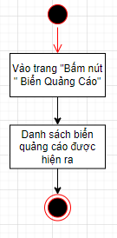**Luồng dữ liệu**

*Hình 2.62: Luồng dữ liệu của use case “Xem Biển Quảng Cáo”*

### 2.15.2. Thêm Biển Quảng Cáo

|  |  |  |  |  |
| --- | --- | --- | --- | --- |
| **Mục tiêu** | **Người dùng** | **Hành động phát sinh sự kiện** | **Điều kiện bắt buộc** | **Điều kiện kết quả** |
| Thêm bài đăng | Quản lí, Nhân viên | Quản lí/ nhân viên thêm biển quảng cáo cách điền vào các trường dữ liệu | Người dùng đã dăng nhập | Bài đăng mới được hiển thị lên màn hình |

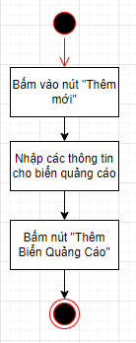**Luồng dữ liệu**

*Hình 2.63: Luồng dữ liệu của use case “Thêm Biển Quảng Cáo”*

### 2.15.3. Sửa Biển Quảng Cáo

|  |  |  |  |  |
| --- | --- | --- | --- | --- |
| **Mục tiêu** | **Người dùng** | **Hành động phát sinh sự kiện** | **Điều kiện bắt buộc** | **Điều kiện kết quả** |
| Sửa bài đăng | Quản lí, Nhân viên | Quản lí/ nhân viên sửa bài đăng bằng cách điền vào các trường dữ liệu | Người dùng đã dăng nhập | Bài đăng mới sửa được hiển thị lên màn hình |

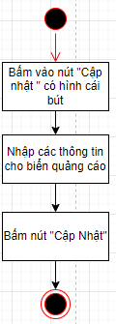**Luồng dữ liệu**

*Hình 2.64: Luồng dữ liệu của use case “Sửa Biển Quảng Cáo”*

### 2.15.4. Xóa Biển Quảng Cáo

|  |  |  |  |  |
| --- | --- | --- | --- | --- |
| **Mục tiêu** | **Người dùng** | **Hành động phát sinh sự kiện** | **Điều kiện bắt buộc** | **Điều kiện kết quả** |
| Xóa bài đăng | Quản lí, Nhân viên | Quản lí/ nhân viên ấn vào nút xóa bài đăng | Người dùng đã dăng nhập | Bài đăng bị xóa |

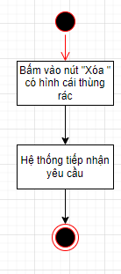**Luồng dữ liệu**

*Hình 2.65: Luồng dữ liệu của use case “Xóa Biển Quảng Cáo”*

## Các yêu cầu phi chức năng

|  |  |  |
| --- | --- | --- |
| **Use Case** | **Tên** | **Mô tả** |
| 1 | Khả năng thi triển | Server: CPU – Intel Pentium4 3.0GHz, RAM – 4GB, HDD-160GB, OS-  Window Server 2003 SP1  Client: CPU – Intel Pentium4 2.4GHz, RAM – 1GB, HDD-40GB, OS-Window XP SP2  Với các hoạt động thêm mới, thới gian phản hồi của hệ thống chỉ kéo dài tối đa 5 giây.  Với các hoạt động xem/sửa, thới gian phản hồi của hệ thống chỉ kéo dài tối đa 2 tới 5 giây.  Với các hoạt động xác thực, thời gian phản hồi phải kéo dài tối đa 5 giây |
| 2 | Tính bảo mật | Sử dụng hệ thống đăng nhập có tích hợp gCAPTCHA |
| 3 | Tính linh động | Sản phẩm có thể chạy được trên mọi trình duyệt như Chrome, Firefox, Opera, Edge hay Cốc Cốc |
| 4 | Khả năng mở rộng | Có thể cho phép một lượng khoảng 5000 khách hàng và 100 nhần viên cùng lúc. |
| 5 | Khả năng sử dụng | Dễ sử dụng với hệ thống taskbar và dữ liệu, các thành phần được chia thành card giúp dễ nhìn.. |
| 6 | Xử lí lỗi | Hệ thống có một số phương thức xử lí lỗi khi mua hàng như hiển thị các dòng thông báo. |
| 7 | Độ tin cậy | Hệ thống có thể chạy liên tục 24/7 và không có lỗi nào mà không được xử lí. |
| 8 | Huấn luyện | Không cần huấn luyện về ứng dụng, nhưng cần huấn luyện về hộp chat Tidio, vì ứng dụng này tích hợp công nghệ trên. |

# Chương 3 – Thiết kế kiến trúc và tổ chức mã nguồn

## 3.1. Thiết kế kiến trúc

Sơ đồ các thành phần và cách thức tương tác giữa các thành phần :

Để xem rõ hơn, vào đây:  
<https://app.diagrams.net/#G1szVppcYSeoHHdi0FrX5Ybj9GOWOq7AD> [W#%7B%22pageId%22%3A%22R2lEEEUBdFMjLlhIrx00%22%7D](https://app.diagrams.net/#G1szVppcYSeoHHdi0FrX5Ybj9GOWOq7ADW)

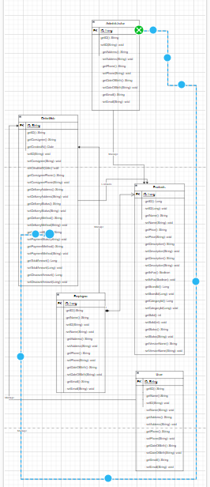

*Hình 3.1: Sơ đồ các thành phần*

- Đối với server: ta sẽ dùng Spring boot với ngôn ngữ lập trình java để làm server, chạy ở port 8080. Đây là nơi sẽ nhận các url endpoint từ front-end để xử lí dữ liệu.

- Đối với front-end: ta dùng HTML5, CSS 3 và JavaScript để làm front-end. Đây là nơi sẽ gửi các url đến server trên để xử lí dữ liệu và nhận dữ liệu, chia làm 2 loại chính :

+ Front-end của admin: chạy ở port 8080, đây là front-end mà chỉ những người có các quyền quản lí mới có thể đăng nhập và thao tác với cơ sở dữ liệu.

+ Front-end của client: chạy ở port 8080, đây là nơi khách hàng truy các để xem sản phẩm và mua hang

## 3.2. Tổ chức mã nguồn

- Xác định các quy định cần tuân thủ khi viết mã nguồn: Sử dụng quy định viết mã của Java, trong đó có cả cách viết tên hàm, bình luận.

Cách tổ chức mã trong dự án như sau: src/

└── main/

├── java/

│ └── com/binhminh/

│ ├── controller/ # Các lớp xử lý yêu cầu (Controller)

│ ├── service/ # Logic nghiệp vụ, chứa các service class

│ ├── repository/ # Giao tiếp với cơ sở dữ liệu (JpaRepository, CrudRepository)

│ ├── entity/ # Các class entity (JPA Entities)

└── resources/

├── static/ # Các file tĩnh (CSS, JS, hình ảnh)

├── templates/ # Các file Thymeleaf (HTML template nếu dùng)

├── application.properties # Cấu hình ứng dụng

└── application.yml # Cấu hình ứng dụng dưới dạng YAML (tùy chọn)

Các thư viện bên thứ ba sử dụng trong dự án:

* + Spring Security: [https://mvnrepository.com/artifact/org.springframework.security/sp](https://mvnrepository.com/artifact/org.springframework.security/spring-security-config) [ring-security-config](https://mvnrepository.com/artifact/org.springframework.security/spring-security-config)
  + Spring Boot Starter: [https://mvnrepository.com/artifact/org.springframework.boot/sprin](https://mvnrepository.com/artifact/org.springframework.boot/spring-boot-starter) [g-boot-starter](https://mvnrepository.com/artifact/org.springframework.boot/spring-boot-starter)
  + Gson: <https://mvnrepository.com/artifact/com.google.code.gson/gson>
  + Apache Httpclient: [https://mvnrepository.com/artifact/org.apache.httpcomponents/http](https://mvnrepository.com/artifact/org.apache.httpcomponents/httpclient) [client](https://mvnrepository.com/artifact/org.apache.httpcomponents/httpclient)

# Chương 4 – Thiết kế cơ sở dữ liệu

## 4.1. Lược đồ cơ sở dữ liệu:

*Hình 4.1: Lược đồ cơ sở dữ liệu*

* + Để xem chi tiết, hãy kéo xuống các trang ở sau, bạn sẽ thấy từng phần cho cả lược đồ.

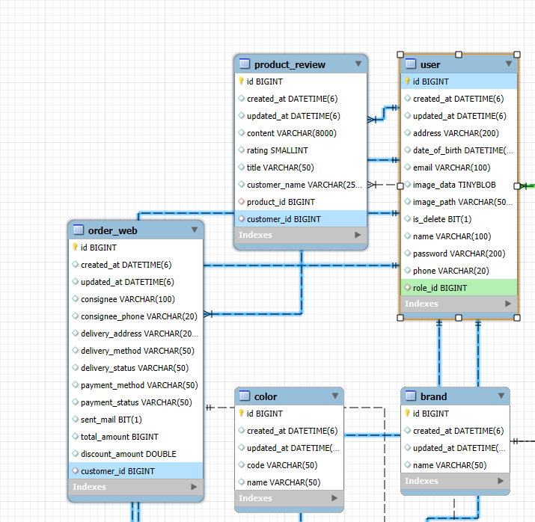

*Hình 4.2: Chi tiết cho lược đồ cơ sở dữ liệu*

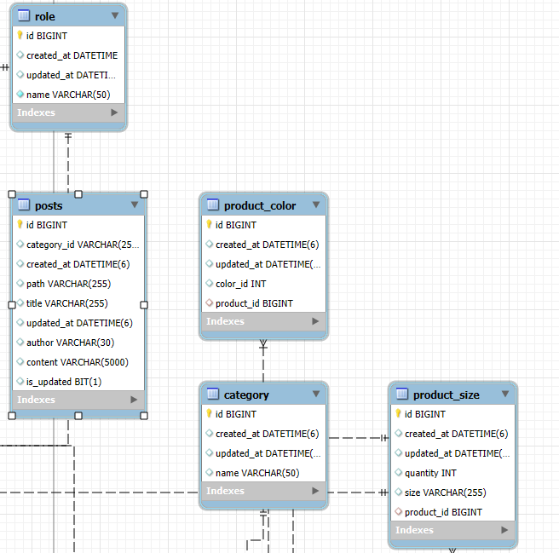

*Hình 4.3: Chi tiết cho lược đồ cơ sở dữ liệu*

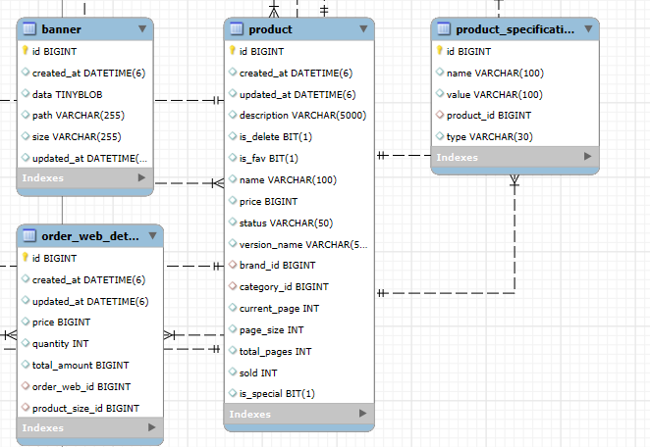

*Hình 4.4: Chi tiết cho lược đồ cơ sở dữ liệu*

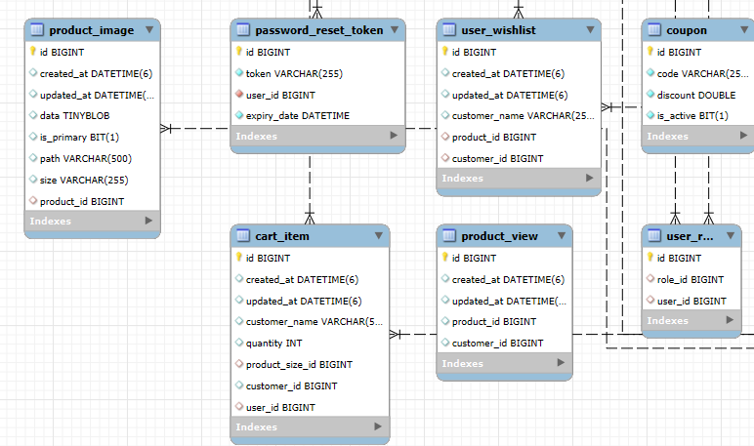

*Hình 4.5: Chi tiết cho lược đồ cơ sở dữ liệu*

## 4.2. Mô tả cấu trúc của các thành phần có trong cơ sở dữ liệu

**product**: Bảng sản phẩm chứa thông tin chi tiết về các sản phẩm được bán.

* + Bao gồm các cột như **id, name, created_at,updated_at, price, version_name ,brand_id, category_id** và **sold.**

**brand**: Bảng này quản lý thông tin về các thương hiệu, với các cột như

**id**, **name**, và **created_at**.

**category**: Lưu trữ thông tin về các danh mục sản phẩm.

* + Các cột bao gồm **id**, **name**, và **created_at** để quản lý danh mục.

**product_image**: Chứa các hình ảnh sản phẩm với các cột **id**,

**product_id**, và **image_url**.

**user**: Quản lý người dùng trong hệ thống.

* + Bao gồm các cột như **id**, **email**, **password**, **role_id**, v.v*.*

**cart_item**: Bảng lưu trữ thông tin về các sản phẩm đã được thêm vào giỏ hàng của người dùng.

* + Bao gồm các cột như **id**, **user_id**, **product_size_id**, **quantity**.

**order_web**: Bảng này lưu thông tin về các đơn hàng, bao gồm **id**, **user_id**(dành cho người đăng nhập bằng tài khoản hệ thống), **status**, **total_price**, **created_at**,**consignee(**dành cho người đăng nhập bằng mạng xã hội**)**,**consignee_phone, delivery_address,delivery_status,delivery_method,payment_ status,payment_method**.

**product_review**: Chứa các đánh giá của người dùng về sản phẩm.

* + Các cột chính bao gồm **id**, **user_id**, **product_id**, **rating**, và

**content**.

**product_specification**: Lưu trữ các thông số kỹ thuật của sản phẩm, với các cột **id**, **product_id**, **spec_name**, và **spec_value**.

**coupon**: Bảng mã khuyến mại, chứa các cột như **id**, **code**, **discount**, và **is_active**.

**wishlist**: Lưu trữ danh sách mong muốn của người dùng, bao gồm **id**, **user_id**, **product_id**.

**order_detail** Liên kết giữa đơn hàng và sản phẩm, chứa các cột **id**, **order_web_id**, **product_size_id**, **quantity**.

# Chương 5 – Thiết kế giao diện

## 5.1. Giao diện chức năng 1: Quản lý người dùng

### Đăng nhập

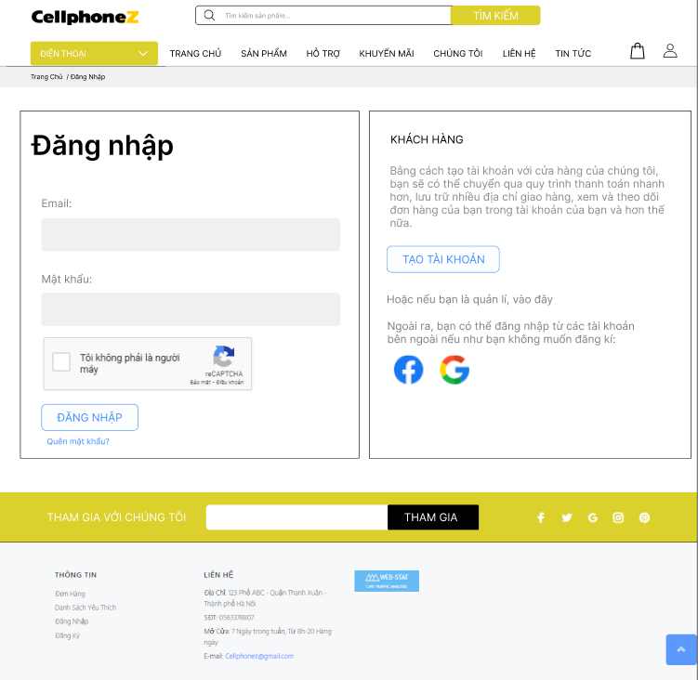

*Hình 5.1: Màn hình đăng nhập*

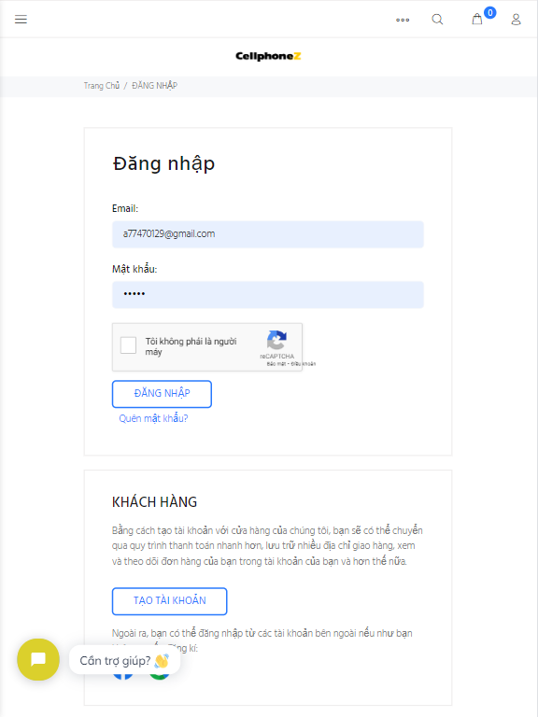

*Hình 5.2: Màn hình đăng nhập(Máy tính bảng)*

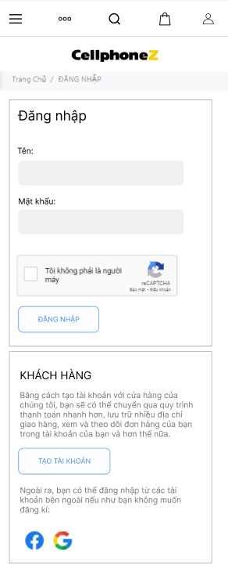

*Hình 5.3: Màn hình đăng nhập (Điện thoại)*

### Đăng kí

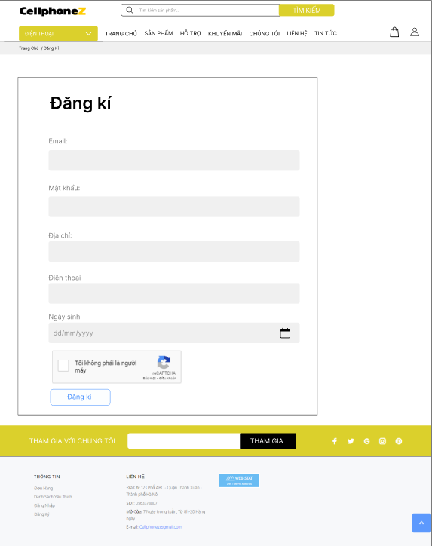

*Hình 5.4: Màn hình đăng kí*

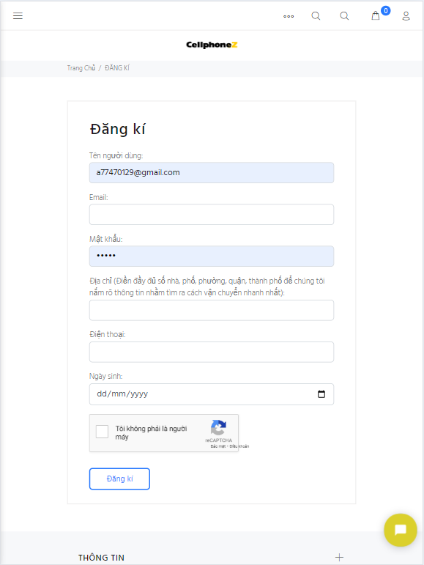

*Hình 5.5: Màn hình đăng kí(Máy tính bảng)*

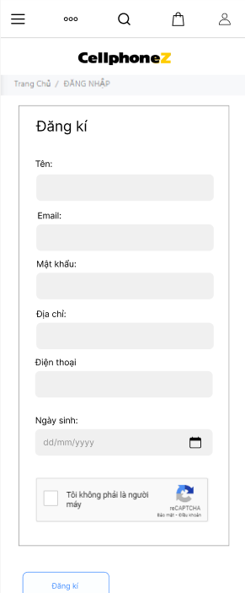

*Hình 5.6: Màn hình đăng kí(Điện thoại)*

### Đăng nhập (Quản lí & Nhân viên)

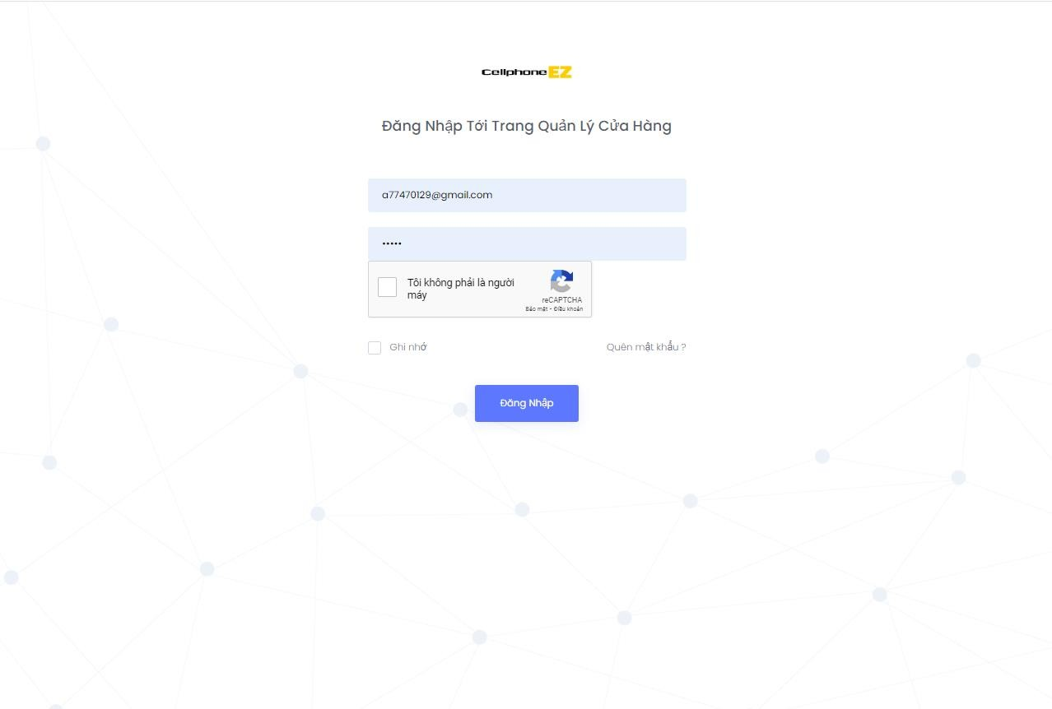

*Hình 5.7: Màn hình đăng nhập(Quản lí, nhân viên)*

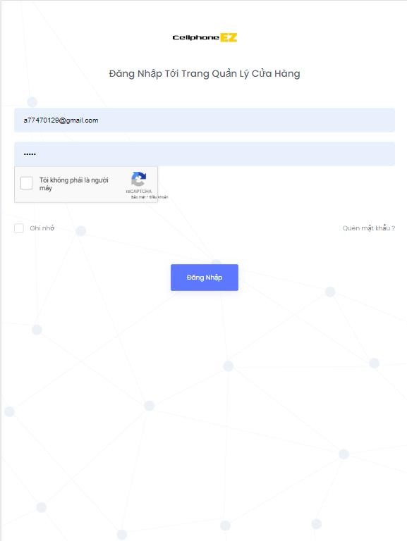

*Hình 5.8: Màn hình đăng nhập(Quản lí & Nhân viên) – Máy tính bảng*

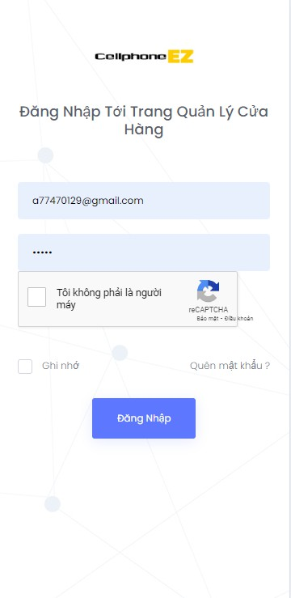

*Hình 5.9: Màn hình “Đăng nhập(Quản lí & Nhân viên)” – Điện thoại*

### Quản lí người dùng

* 1. **Xem người dùng**

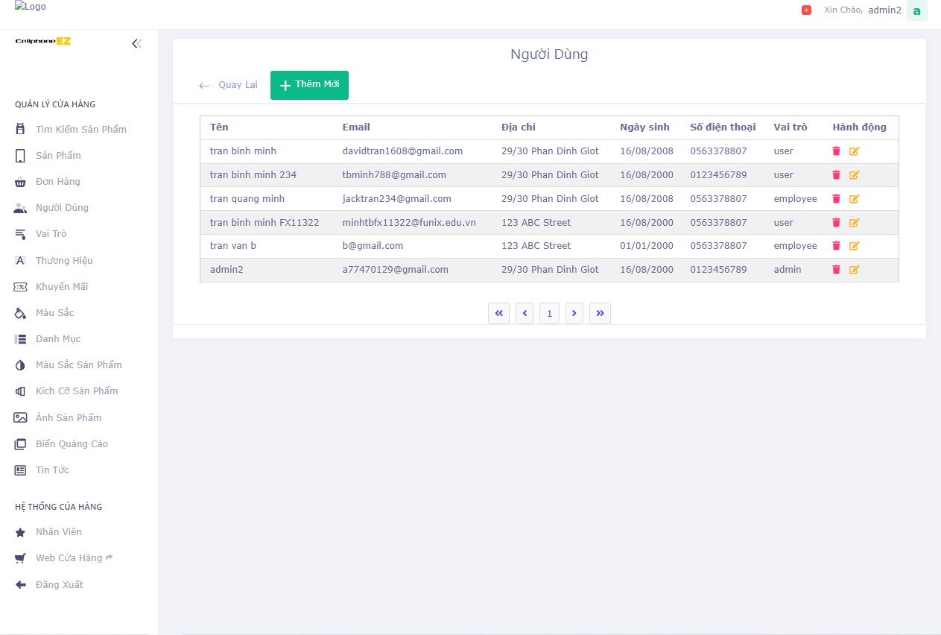

*Hình 5.10: Màn hình “Quản lí người dùng”*

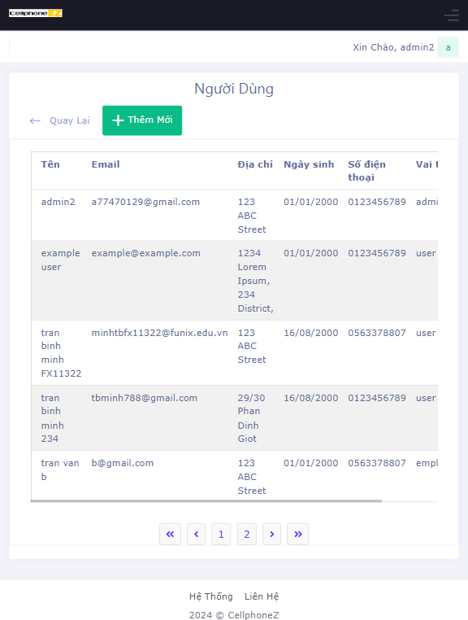

*Hình 5.11: Màn hình “Quản lí người dùng”(Máy tính bảng)*

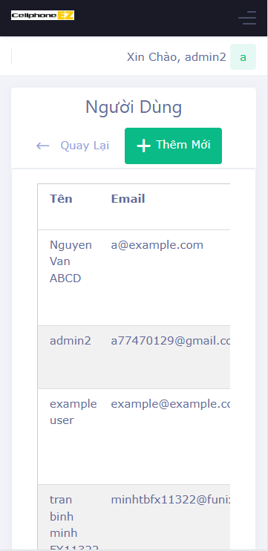

*Hình 5.12: Màn hình “Quản lí người dùng”(Điện thoại)*

* 1. 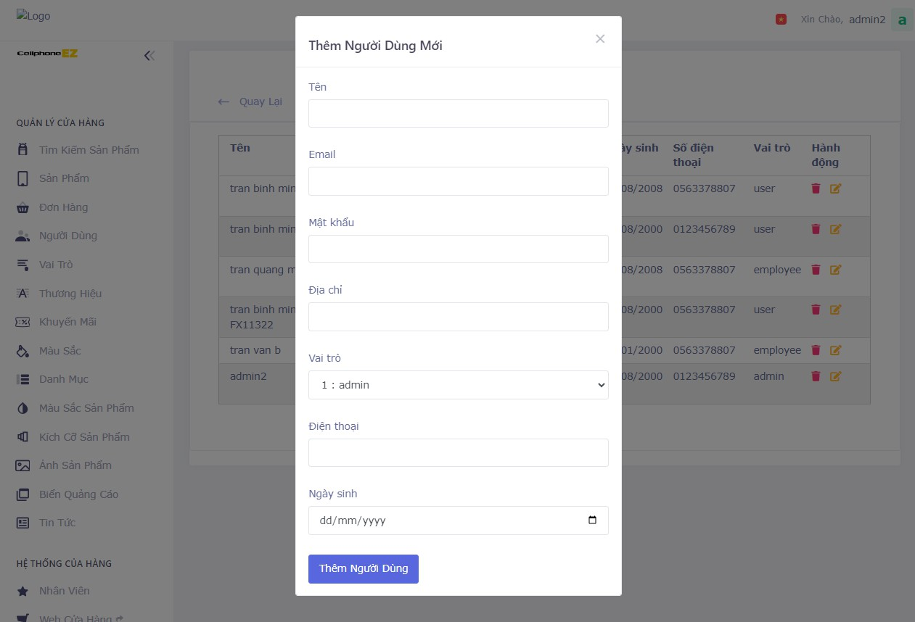**Tạo người dùng**

*Hình 5.13: Màn hình “Thêm người dùng”*

* 1. **Chỉnh sửa người dùng:**

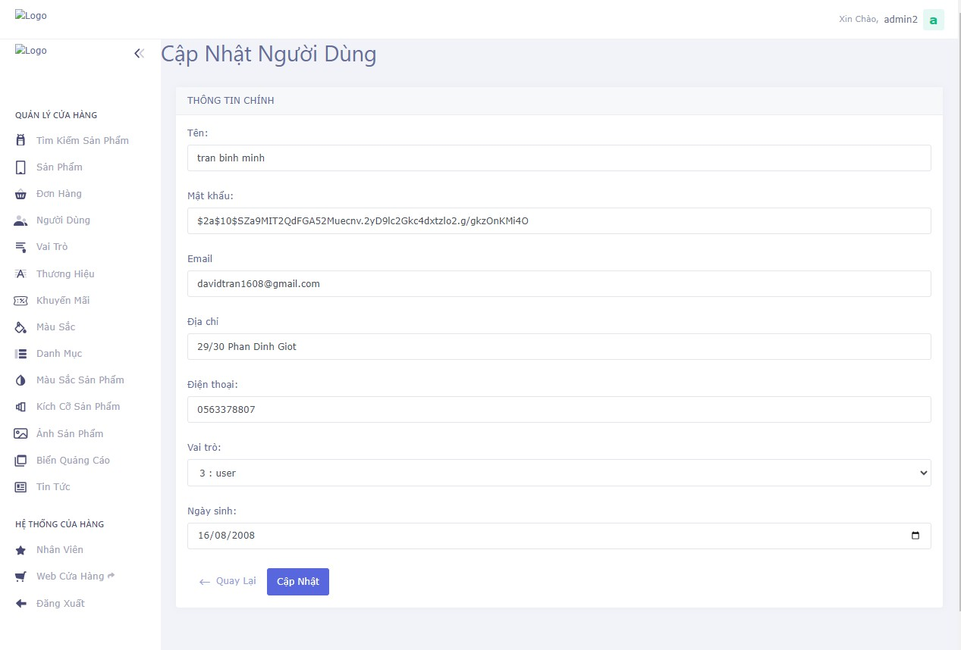

*Hình 5.14: Màn hình “Chỉnh sửa người dùng”*

### Quản lí vai trò

* 1. 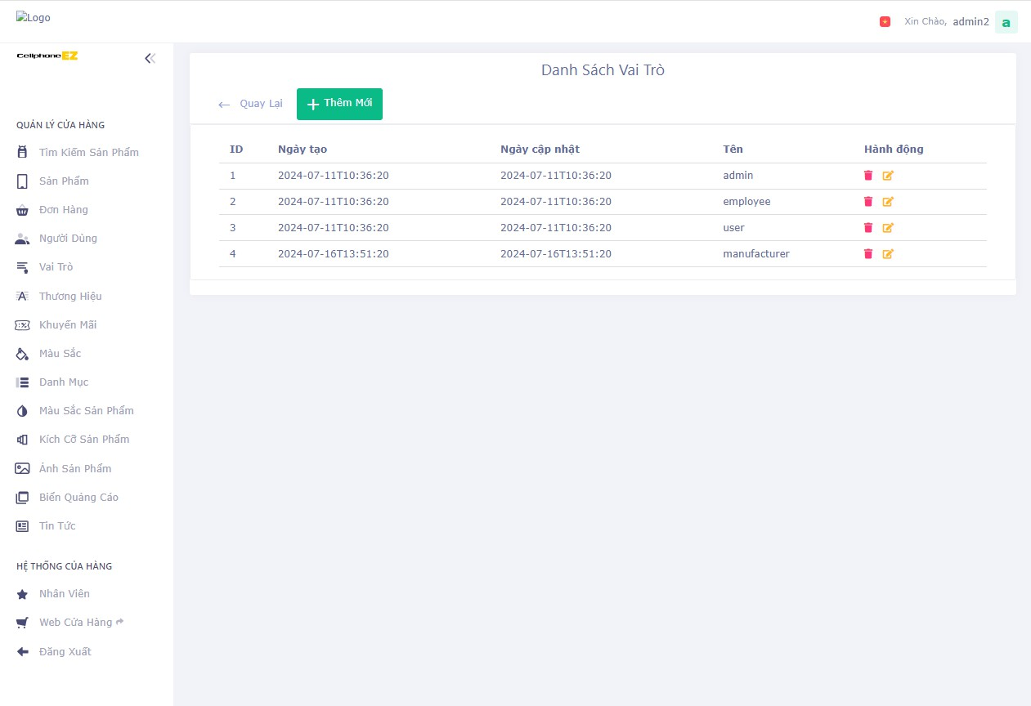**Xem vai trò**

*Hình 5.15: Màn hình “Xem vai trò”*

* 1. 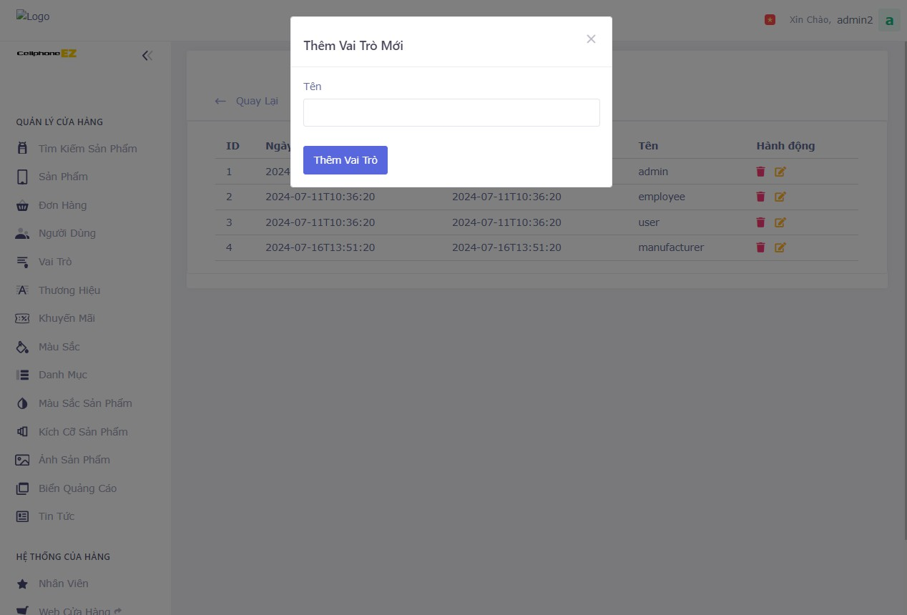**Thêm vai trò**

*Hình 5.16: Màn hình “Thêm vai trò”*

* 1. **Sửa vai trò**

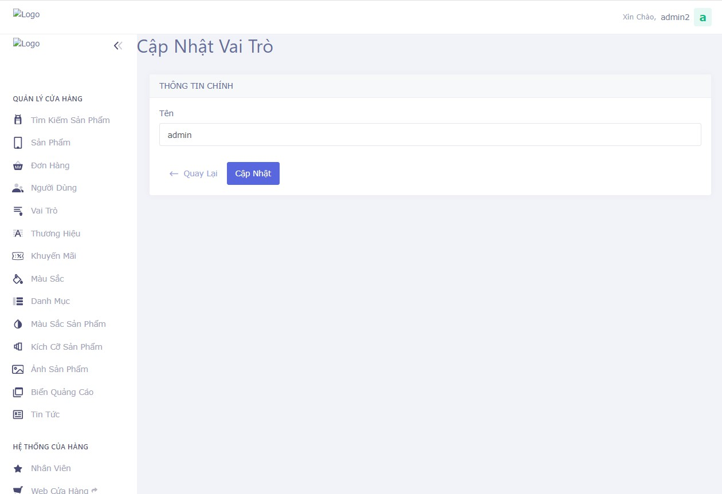

*Hình 5.17: Màn hình “Sửa vai trò”*

### Quản lí thông tin cá nhân

* 1. 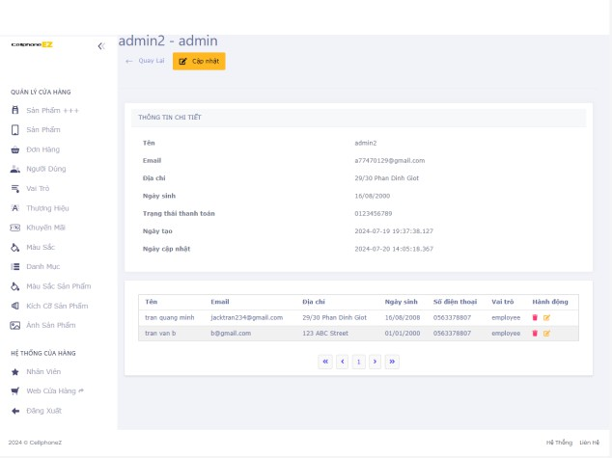**Quản lí**

*Hình 5.18: Màn hình “Quản lí thông tin cá nhân”*

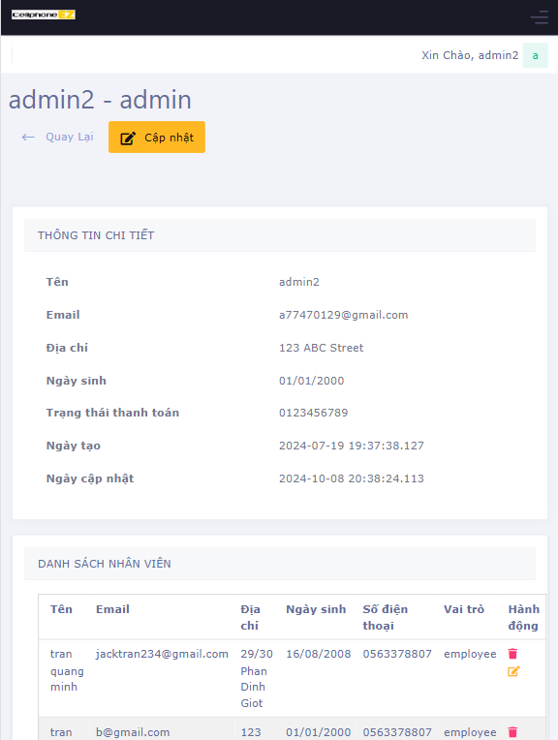

*Hình 5.19: Màn hình “Quản lí thông tin cá nhân”(Máy tinh bảng)*

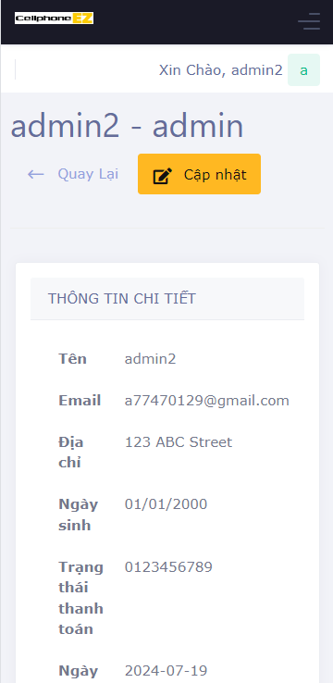

*Hình 5.20: Màn hình phần “Quản lí thông tin cá nhân”(Điện thoại)*

* 1. **Người dùng**

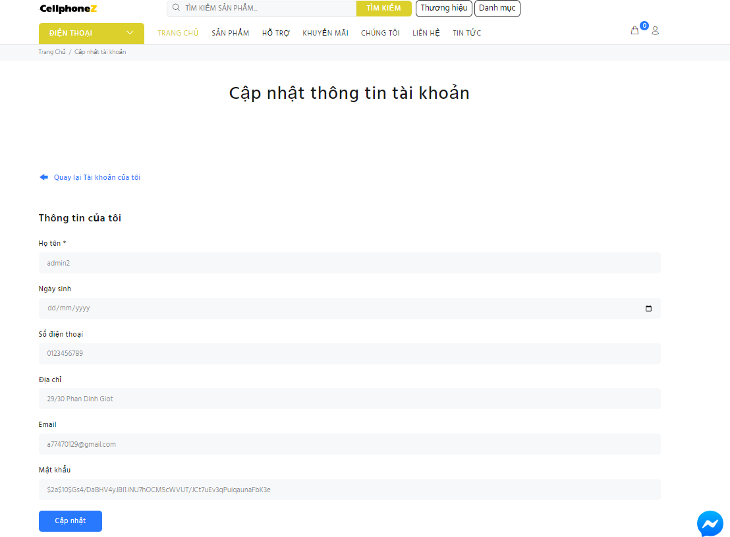

*Hình 5.21: Màn hình“Liên kết tài khoản”*

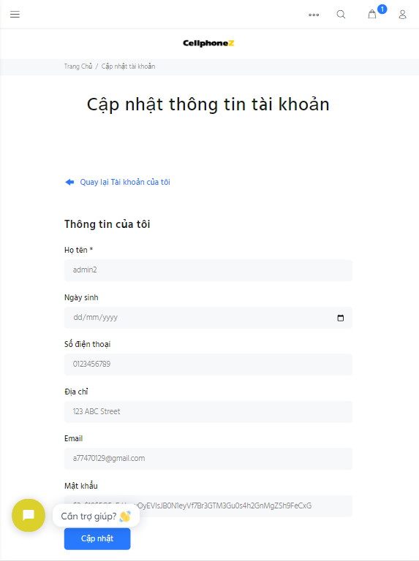

*Hình 5.22: Màn hình “Quản lí thông tin cá nhân”*

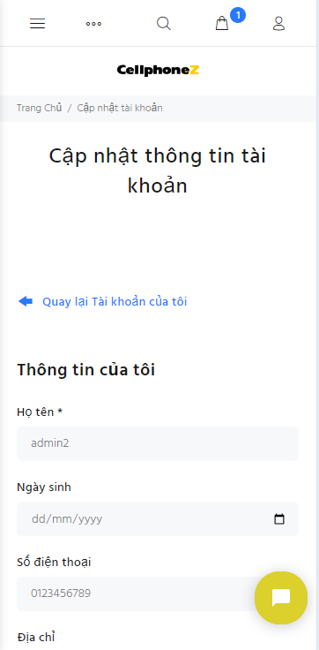

*Hình 5.23: Màn hình Quản lí thông tin cá nhân(Điên thoại)*

## 5.2. Giao diện chức năng 2: Quản lí sản phẩm, đơn hàng, phiếu khuyến mãi và những thứ liên quan khác

### Tìm kiếm sản phẩm

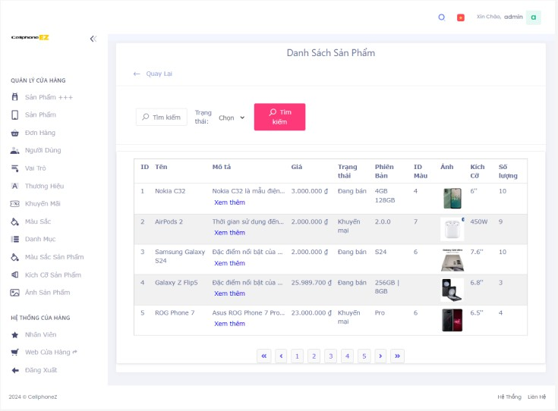

*Hình 5.24: Màn hình “Tìm Kiếm Sản Phẩm”*

### Sản phẩm

* 1. 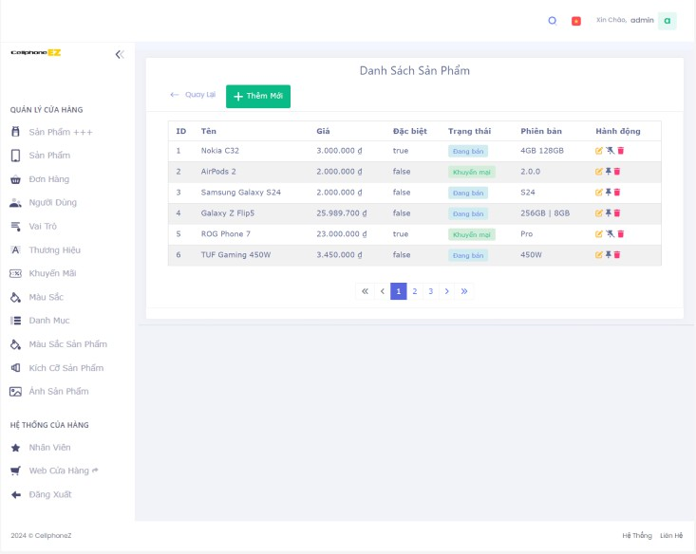**Xem sản phẩm**

*Hình 5.25: Màn hình “Xem Sản Phẩm”*

* 1. 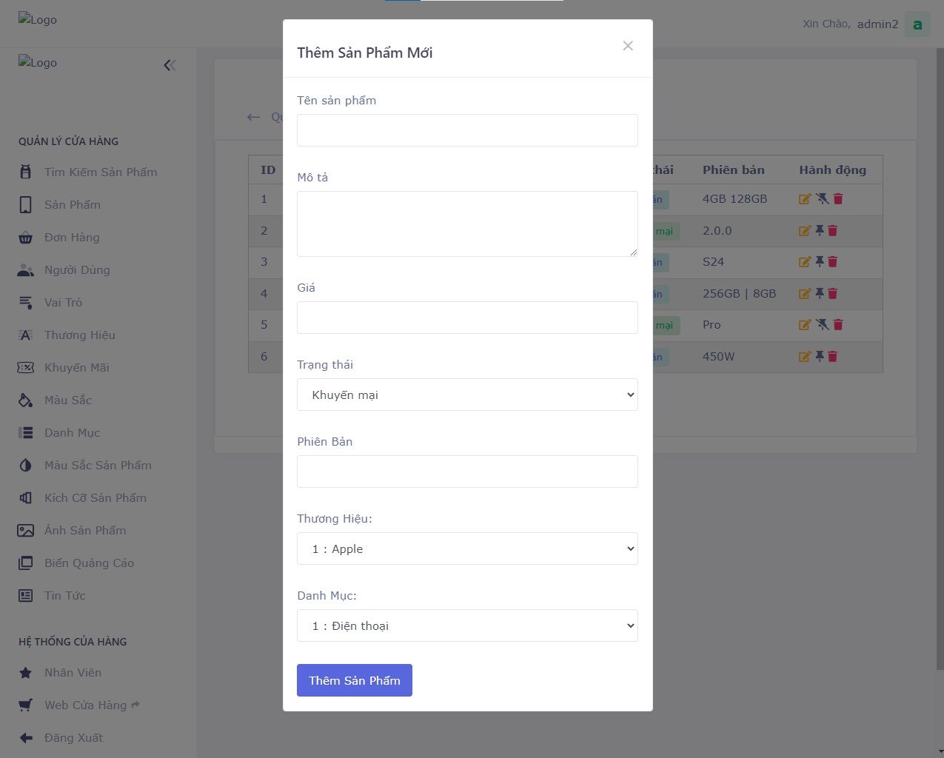**Tạo sản phẩm**

*Hình 5.26: Màn hình “Tạo Sản Phẩm”*

* 1. 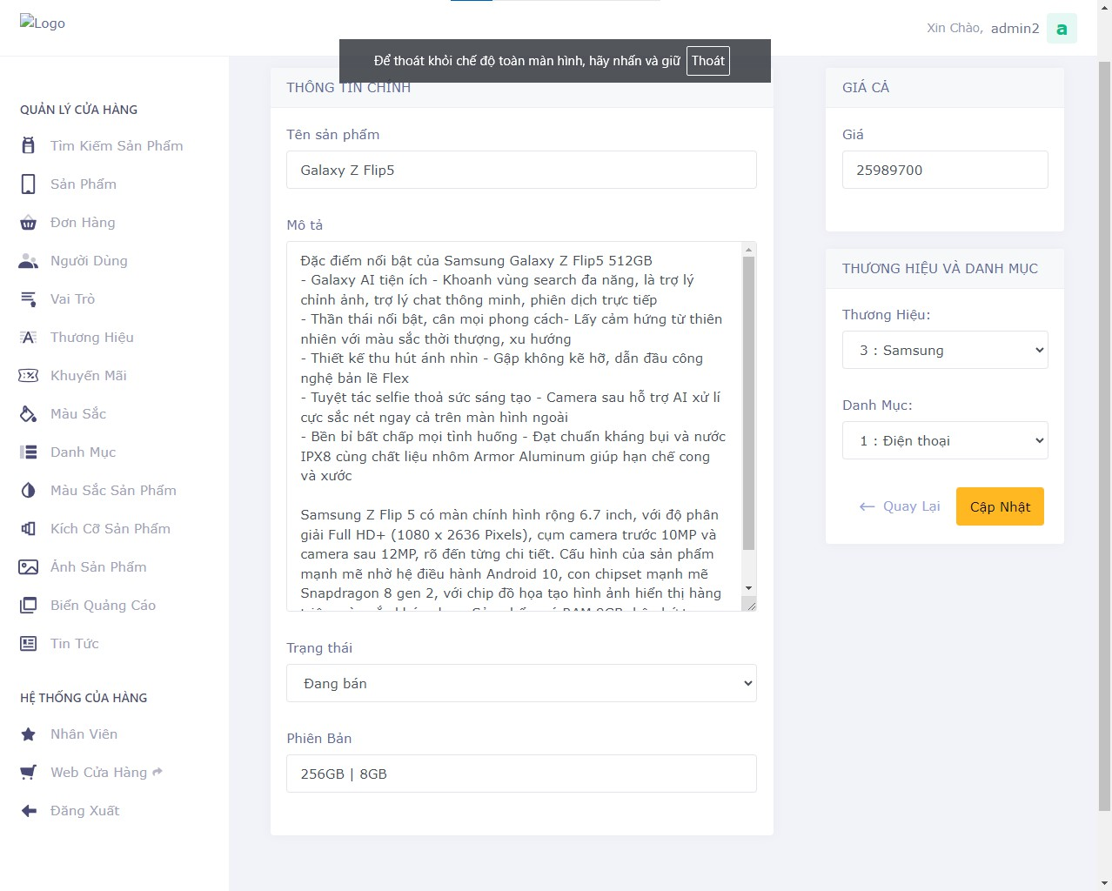**Chỉnh sửa sản phẩm**

*Hình 5.27: Màn hình “Cập nhật sản phẩm”*

* 1. 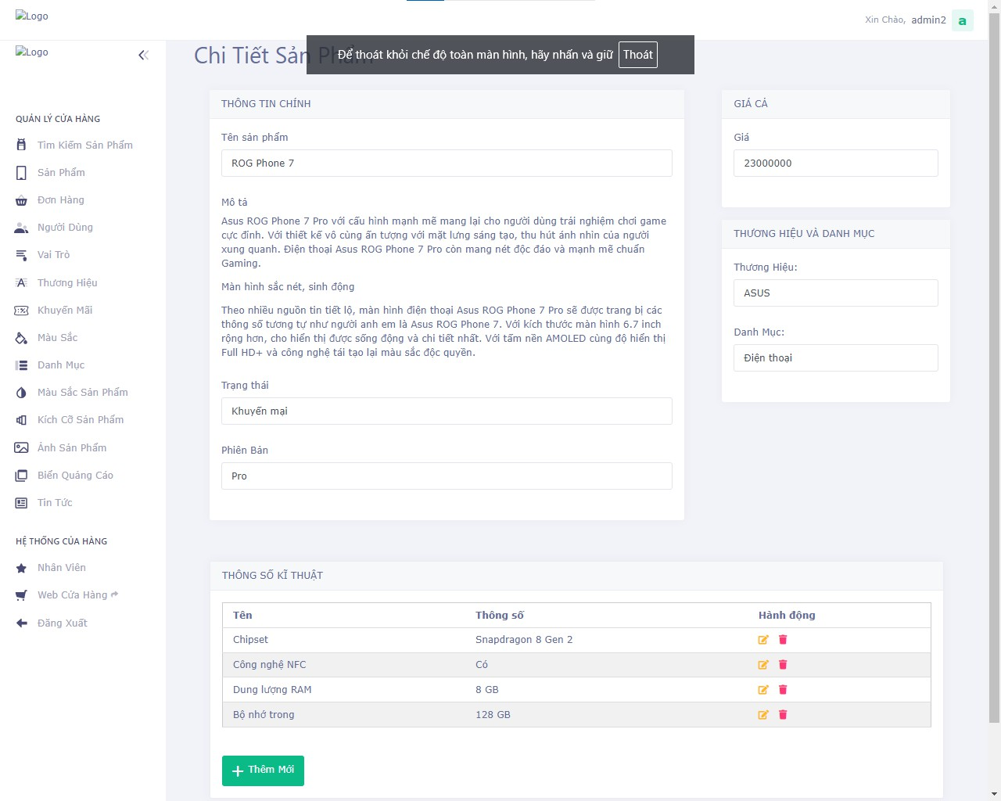**Chi tiết sản phẩm(thông số kĩ thuật)**

*Hình 5.28: Màn hình “Chi Tiết Sản Phẩm”*

### Danh sách danh mục

* 1. 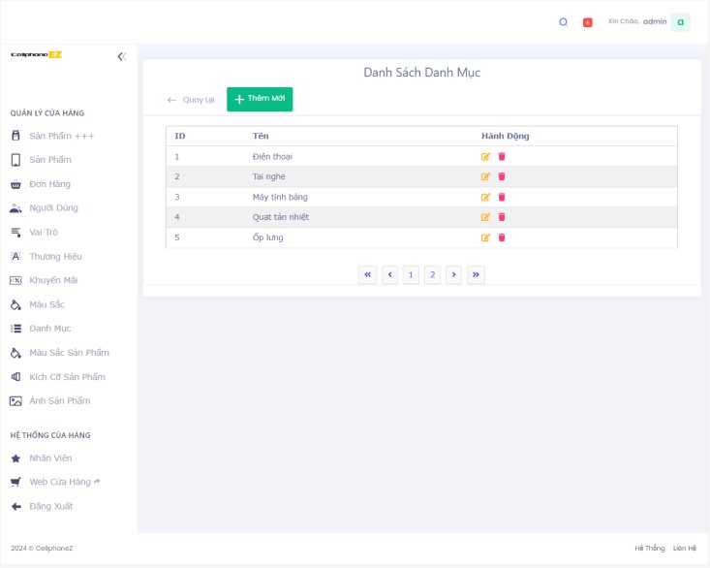**Xem danh mục**

*Hình 5.29: Màn hình “Xem danh mục”*

* 1. 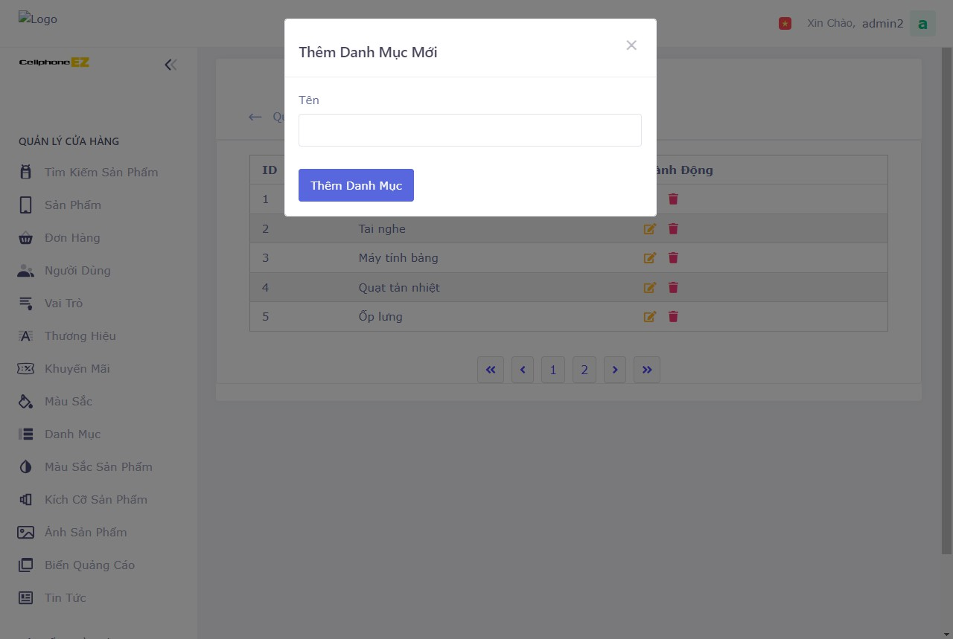**Tạo Danh Mục**

*Hình 5.30: Màn hình “Tạo danh mục”*

* 1. 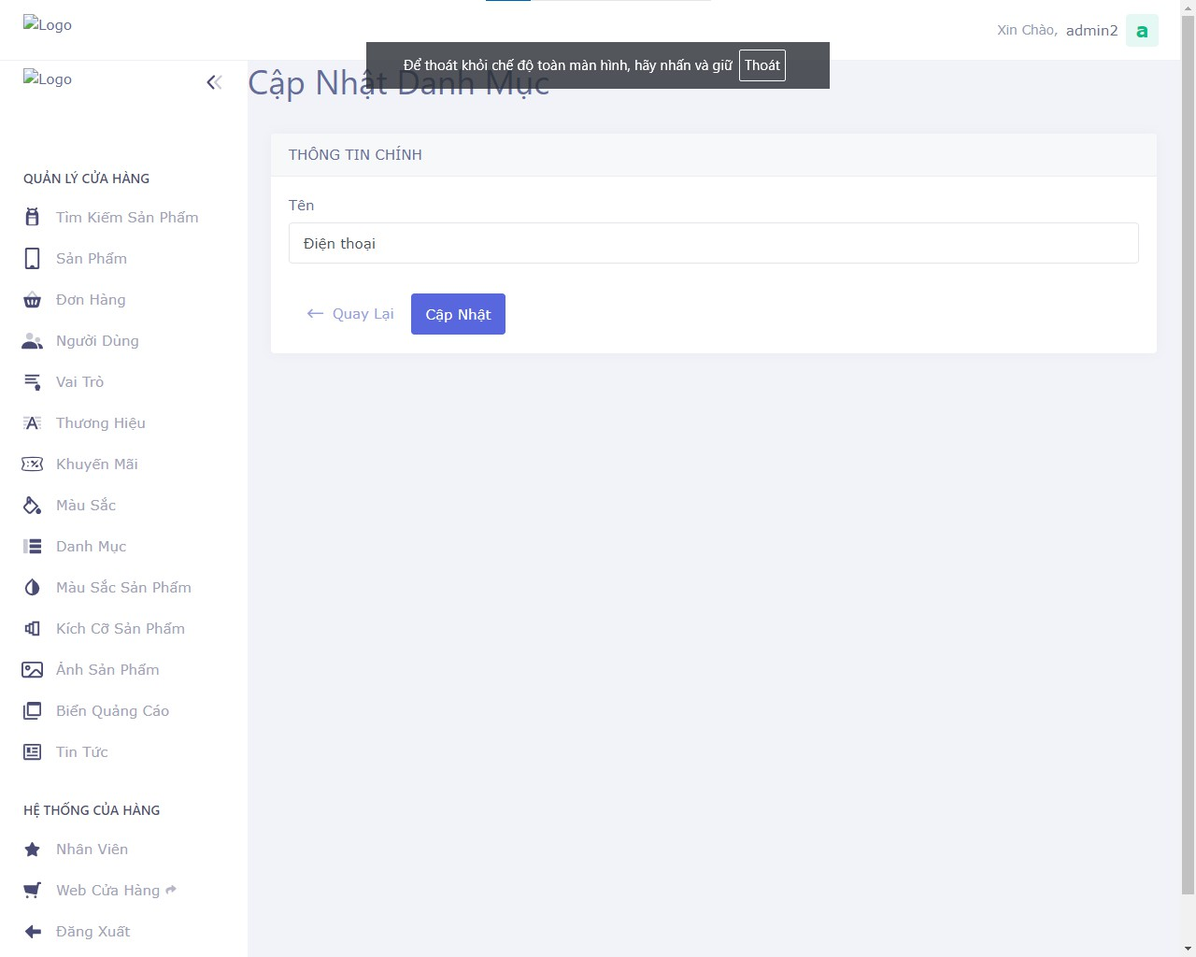**Chỉnh sửa Danh Mục**

*Hình 5.31: Màn hình “Chỉnh sửa danh mục”*

### Danh sách thương hiệu

* 1. 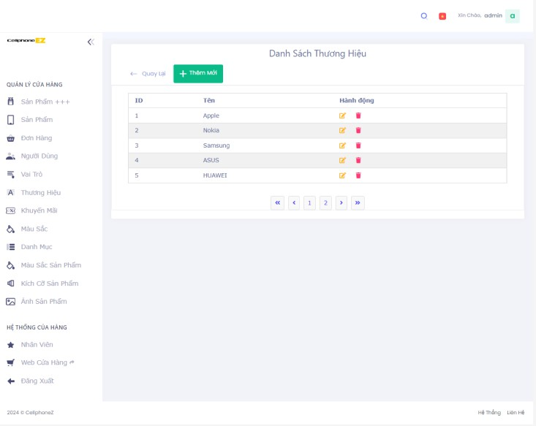**Xem thương hiệu**

*Hình 5.32: Màn hình “Xem thương hiệu”*

* 1. 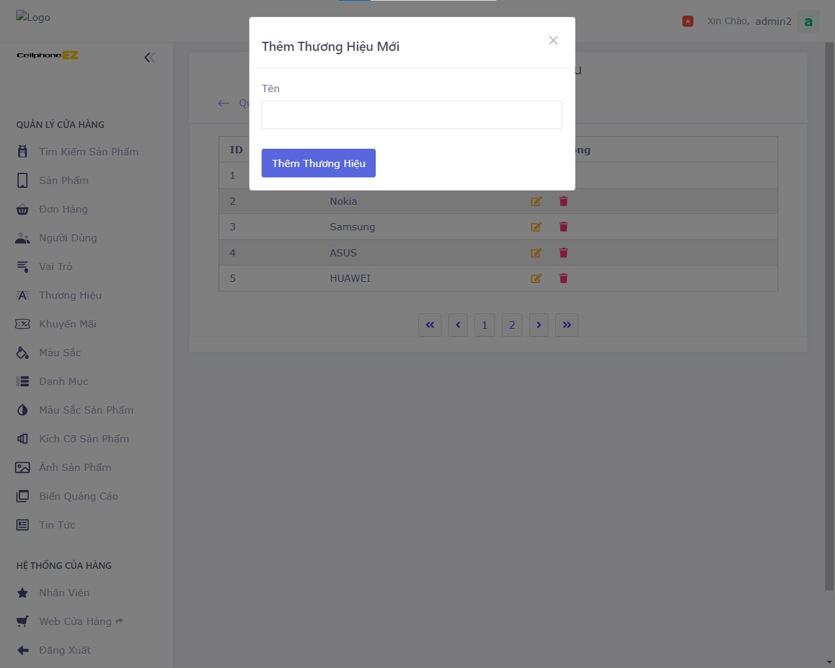**Tạo thương hiệu**

*Hình 5.33: Màn hình “Tạo thương hiệu”*

* 1. 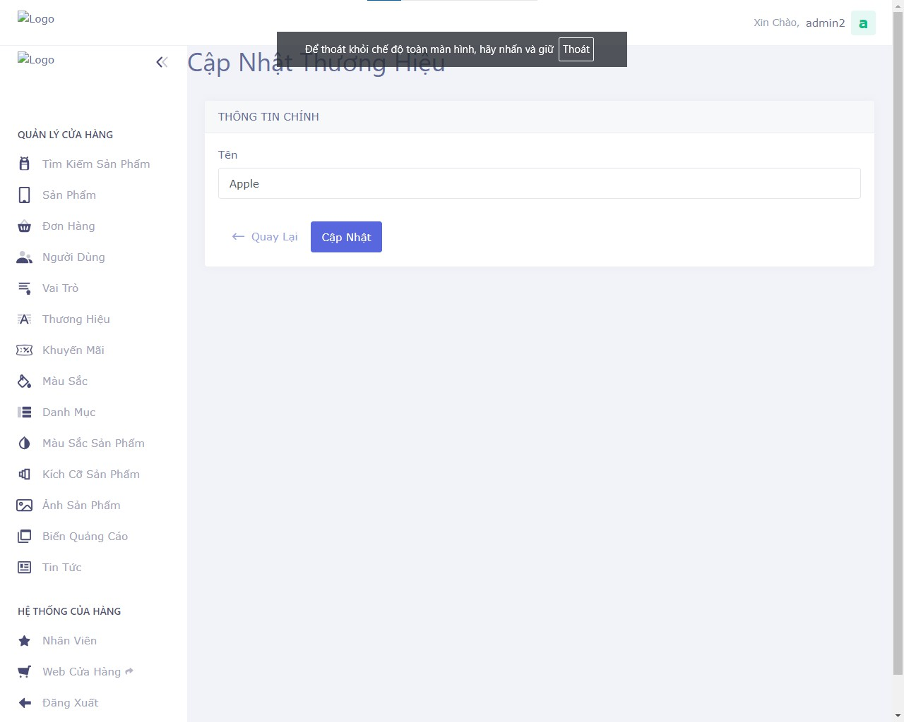**Chỉnh sửa thương hiệu**

*Hình 5.34: Màn hình “Cập nhật thương hiệu”*

### Danh sách đơn hàng

* 1. 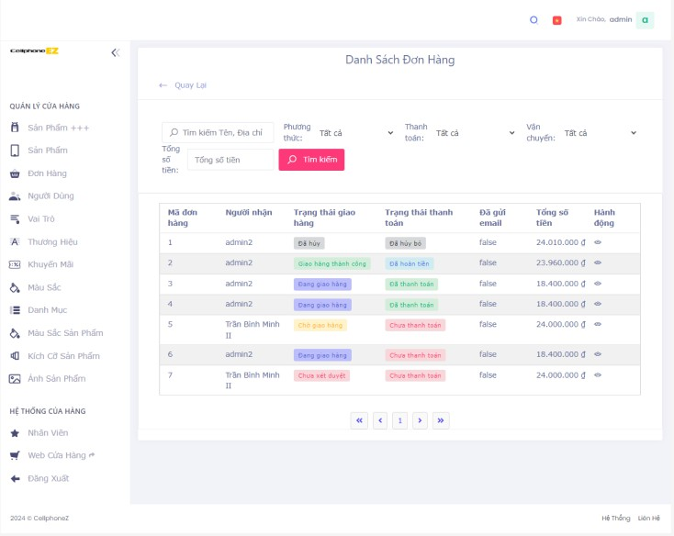**Xem đơn hàng**

*Hình 5.35: Màn hình “Xem đơn hàng”*

* 1. 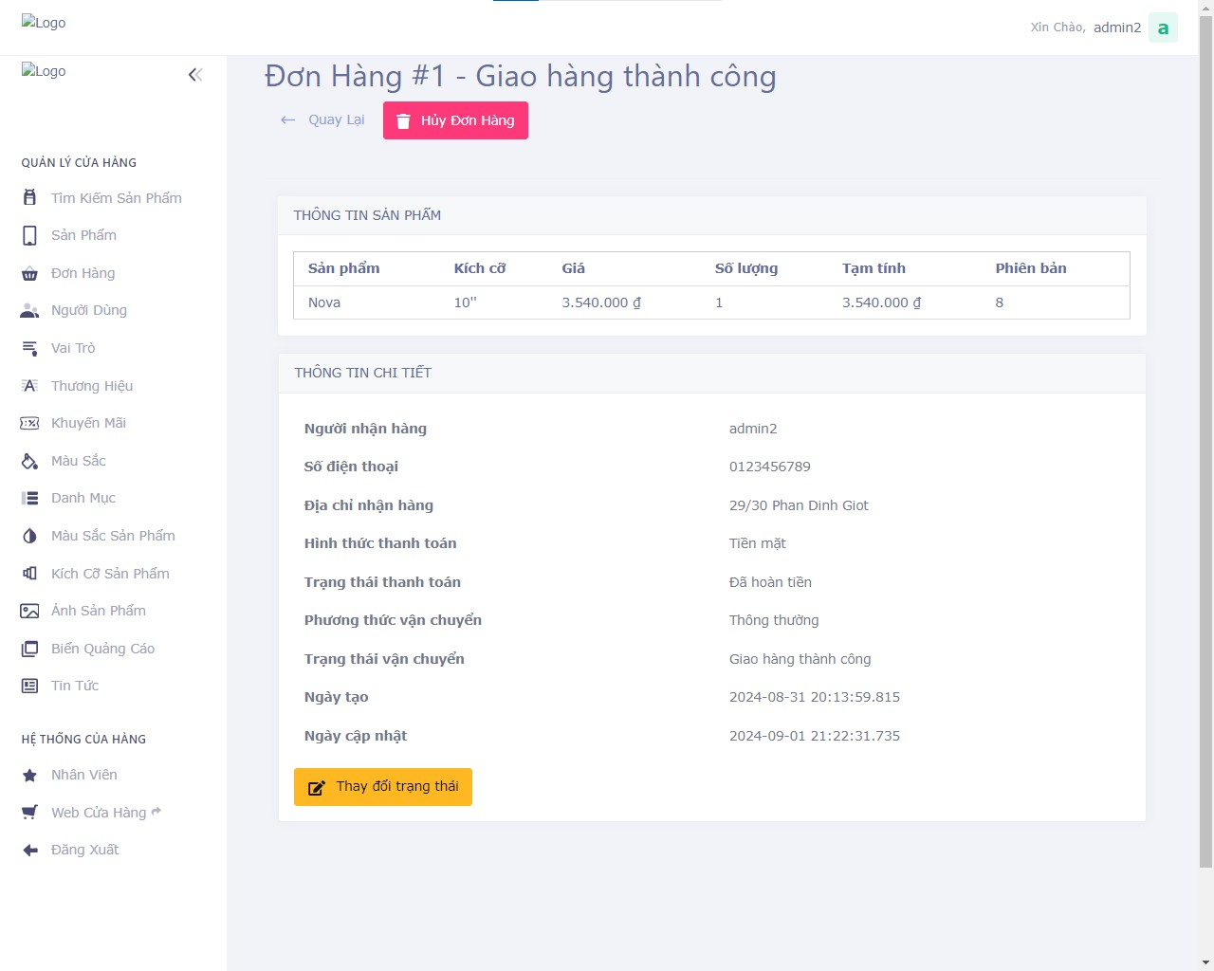**Chi tiết đơn hàng**

*Hình 5.36: Màn hình “Chi tiết đơn hàng”*

* 1. 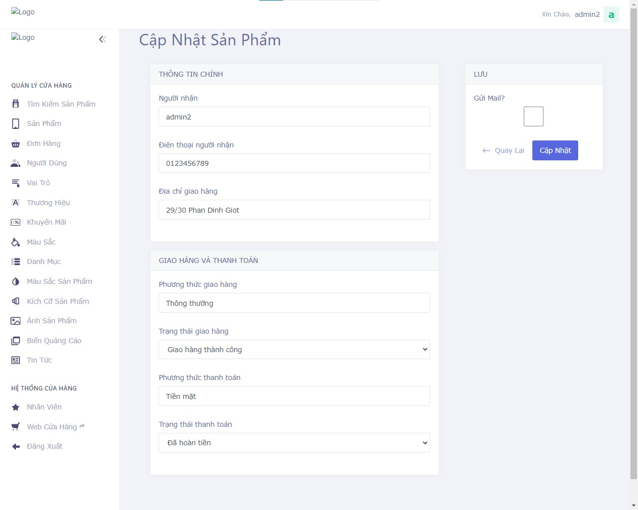**Cập nhật đơn hang**

*Hình 5.37: Màn hình “Cập nhật đơn hàng”*

### Danh sách màu sắc

* 1. 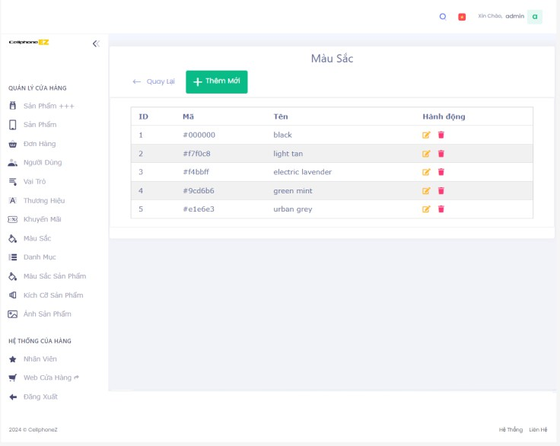**Xem màu sắc**

*Hình 5.38: Màn hình “Xem màu sắc”*

* 1. 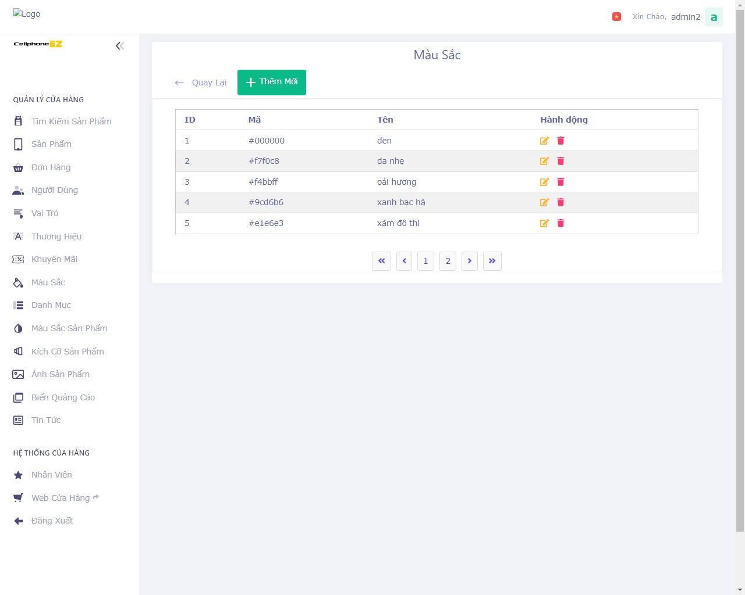**Tạo màu sắc**

*Hình 5.39: Màn hình “Tạo màu sắc”*

* 1. 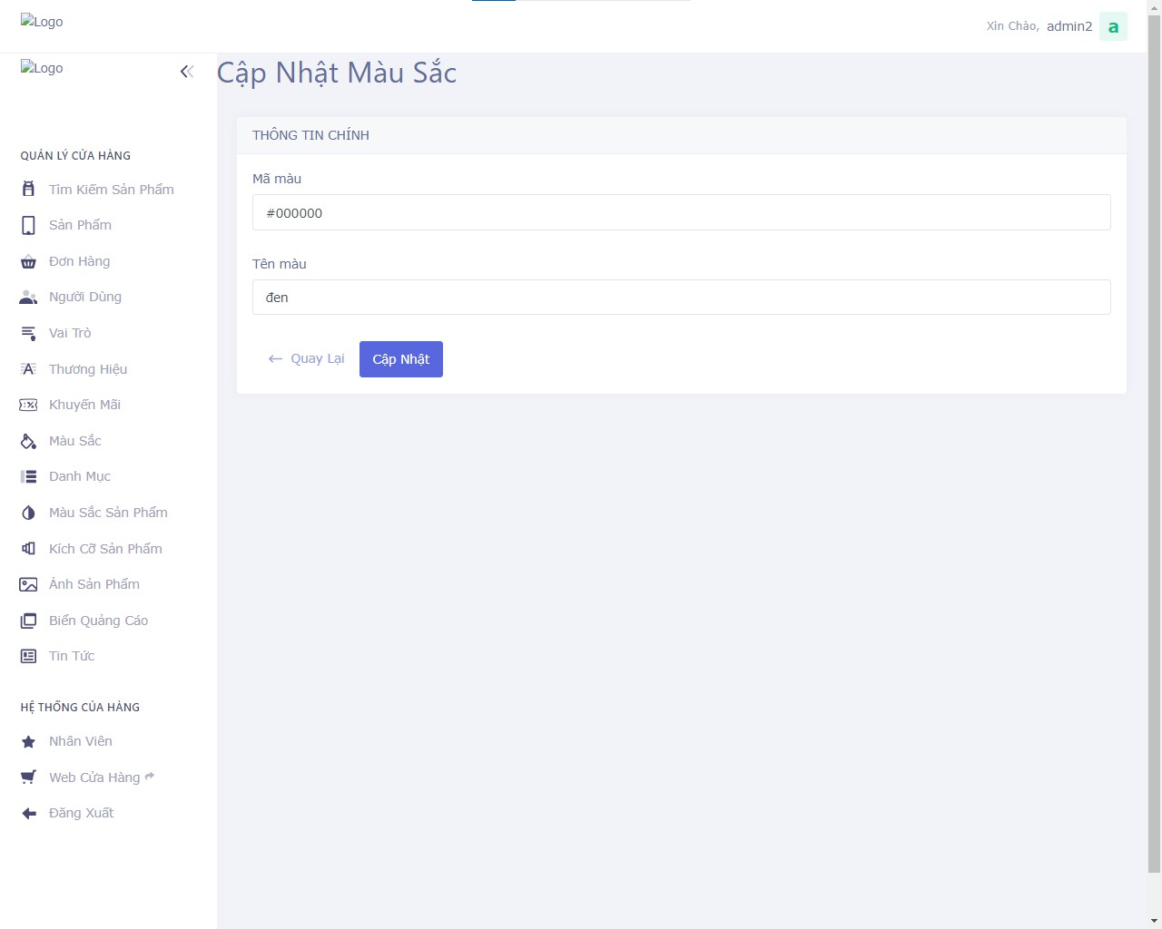**Chỉnh sửa màu sắc**

*Hình 5.40: Màn hình “Chỉnh sửa màu sắc”*

### Danh sách phiếu giảm giá

* 1. 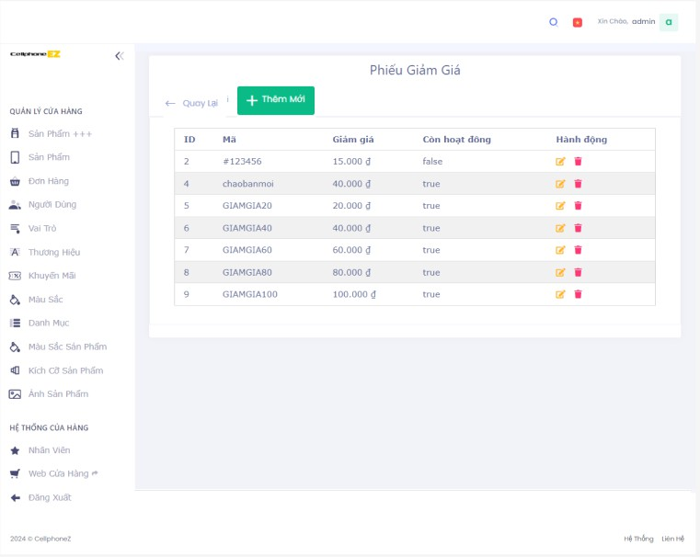**Xem phiếu giảm giá**

*Hình 5.41: Màn hình “Xem phiếu giảm giá”*

* 1. 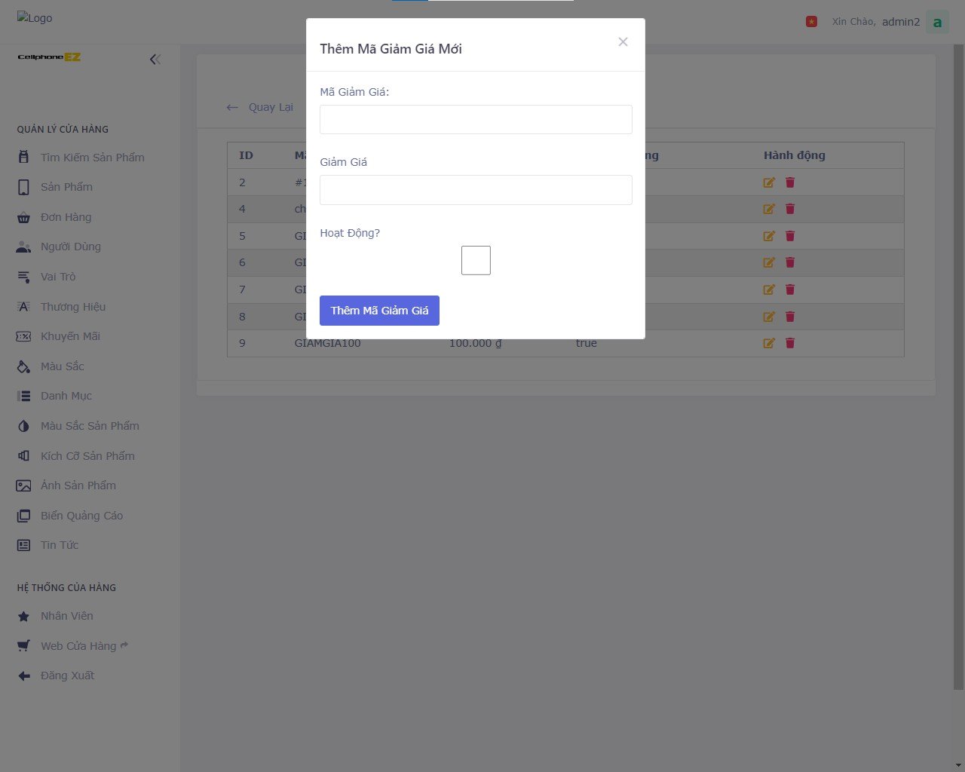**Tạo phiếu giảm giá**

*Hình 5.42: Màn hình “Tạo phiếu giảm giá”*

* 1. 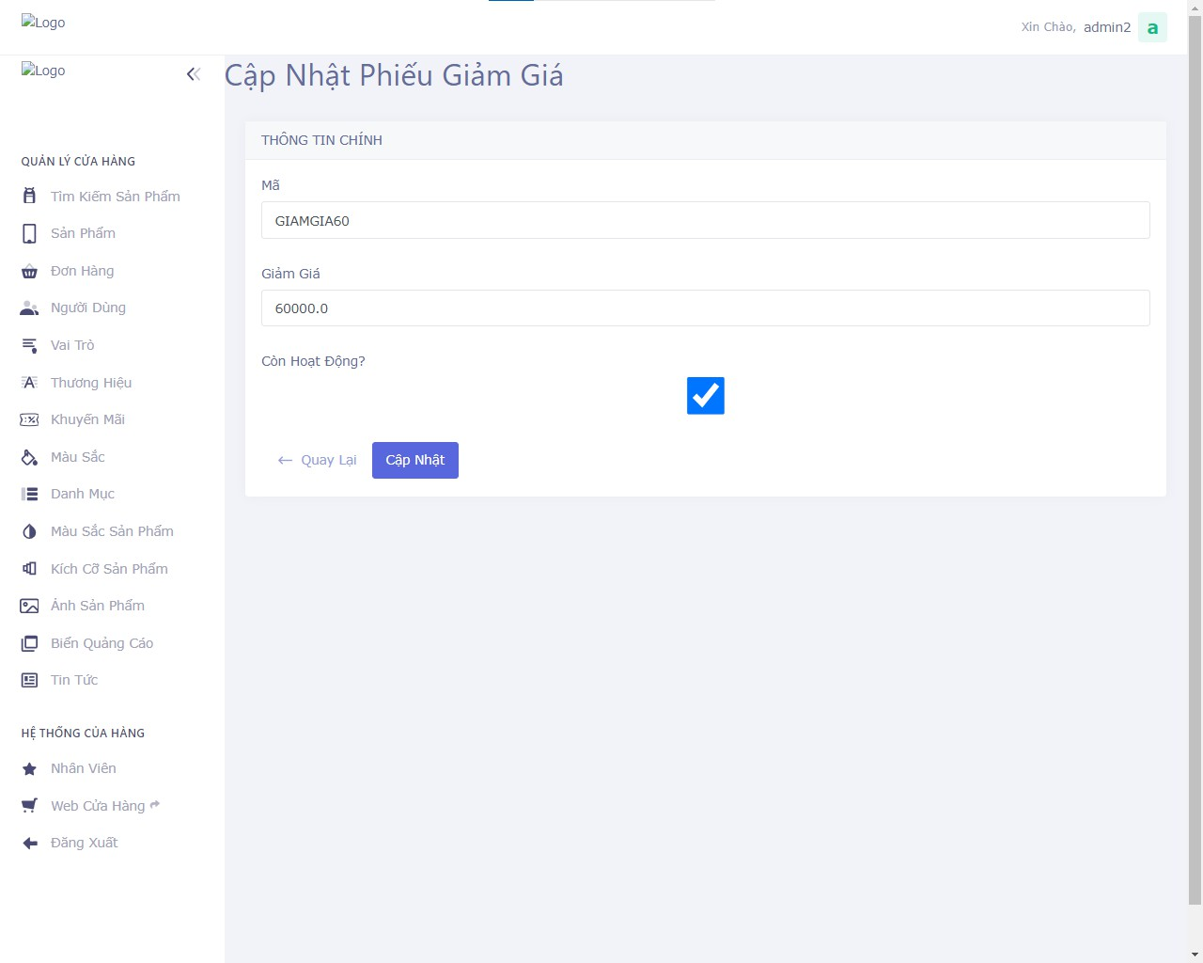**Cập nhật phiếu giảm giá**

*Hình 5.43: Màn hình “Chỉnh sửa phiếu giảm giá”*

### Danh sách màu sắc sản phẩm

1. 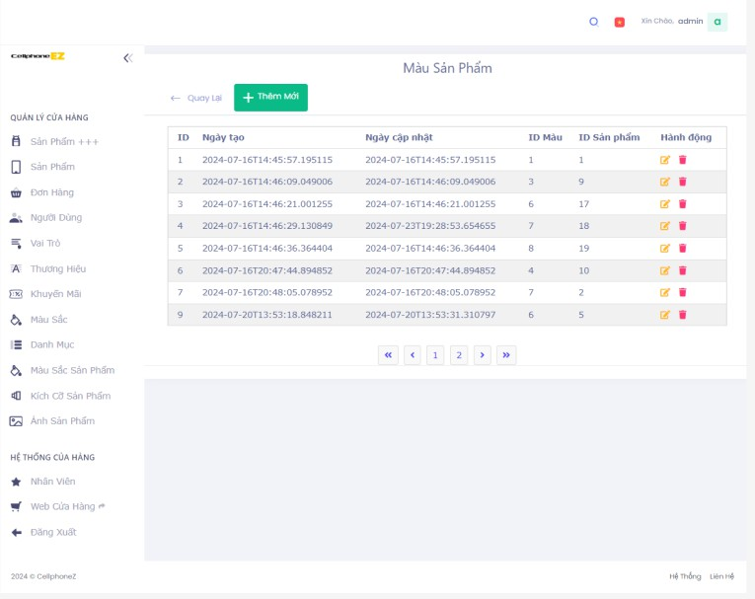**Xem màu sắc sản phẩm**

*Hình 5.44: Màn hình “Xem màu sắc sản phẩm”*

1. 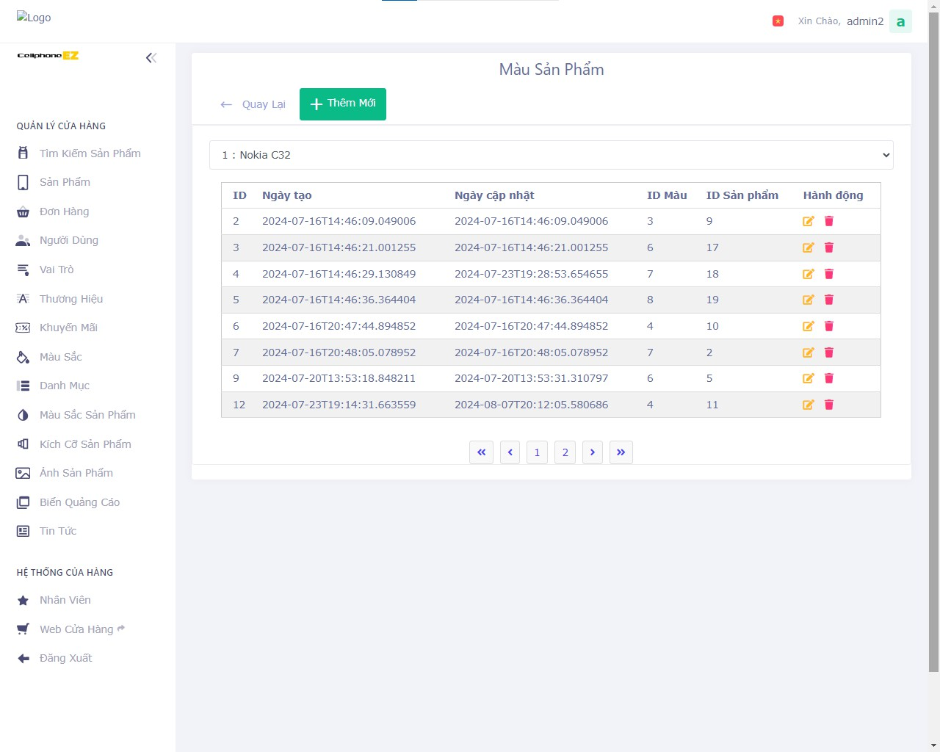**Tạo màu sắc sản phẩm**

*Hình 5.45: Màn hình “Tạo màu sắc sản phẩm”*

1. 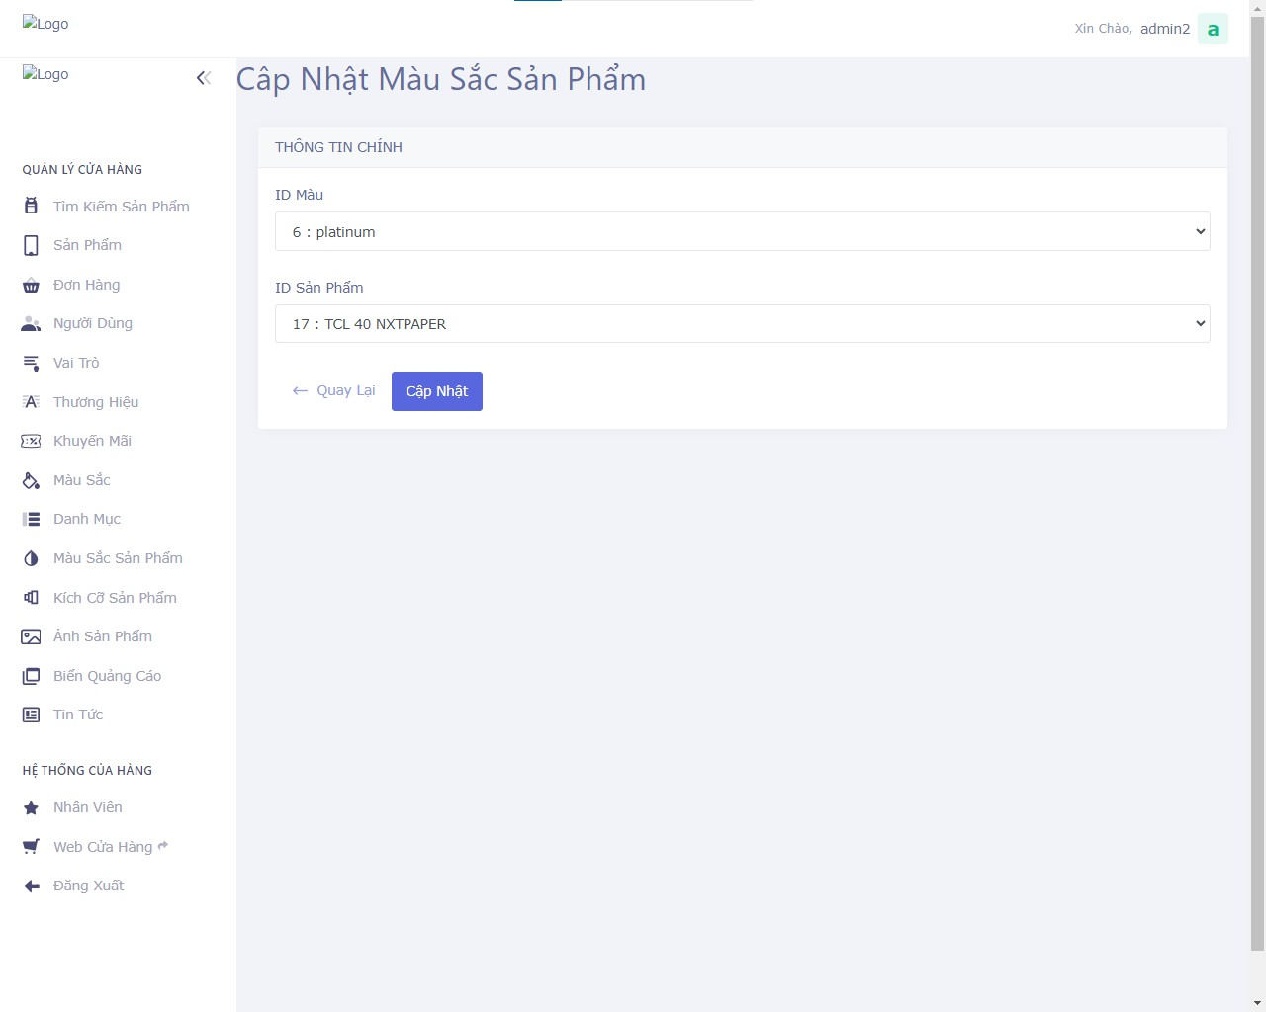**Cập nhật kích cỡ sản phẩm**

*Hình 5.46: Màn hình “Cập nhật kích cỡ sản phẩm”*

### Danh sách kích cỡ sản phẩm

* 1. 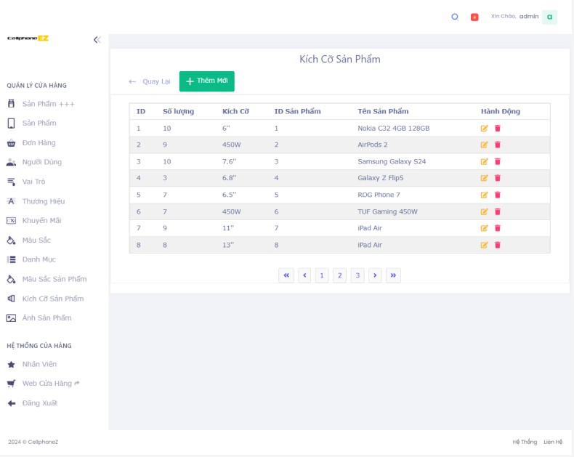**Xem kích cỡ sản phẩm**

*Hình 5.47: Màn hình“Xem kích cỡ sản phẩm”*

* 1. 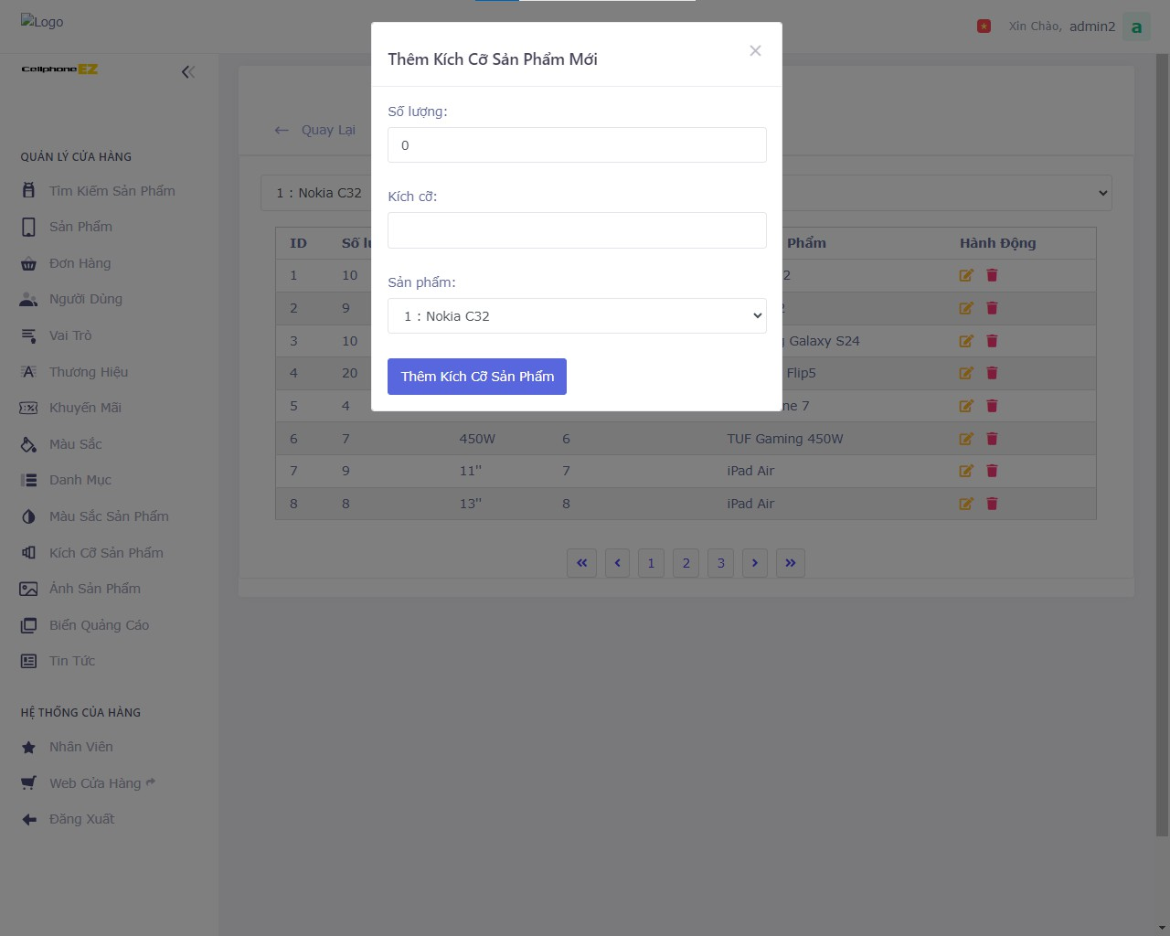**Thêm kích cỡ sản phẩm**

*Hình 5.48: Màn hình “Thêm kích cỡ sản phẩm”*

* 1. 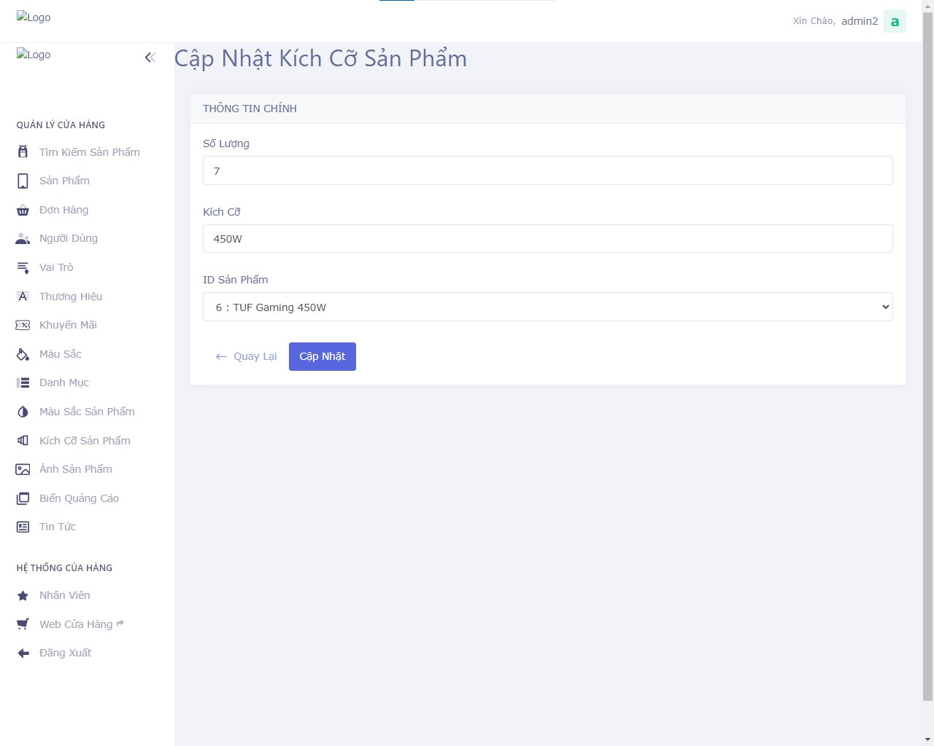**Cập nhật kích cỡ sản phẩm**

*Hình 5.49: Luồng dữ liệu của use case “Chỉnh sửa kích cỡ sản phẩm”*

### Danh sách ảnh sản phẩm

* 1. 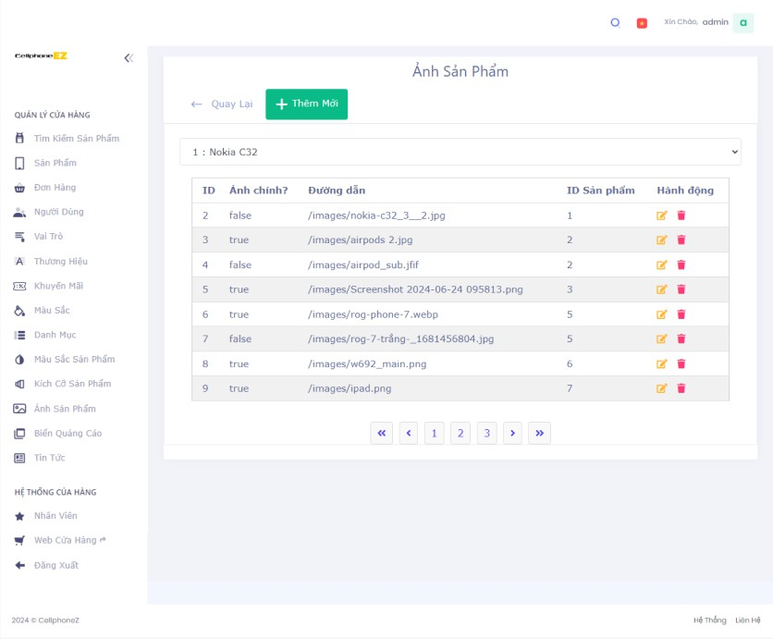**Xem ảnh sản phẩm**

*Hình 5.50: Màn hình “Xem ảnh sản phẩm”*

* 1. 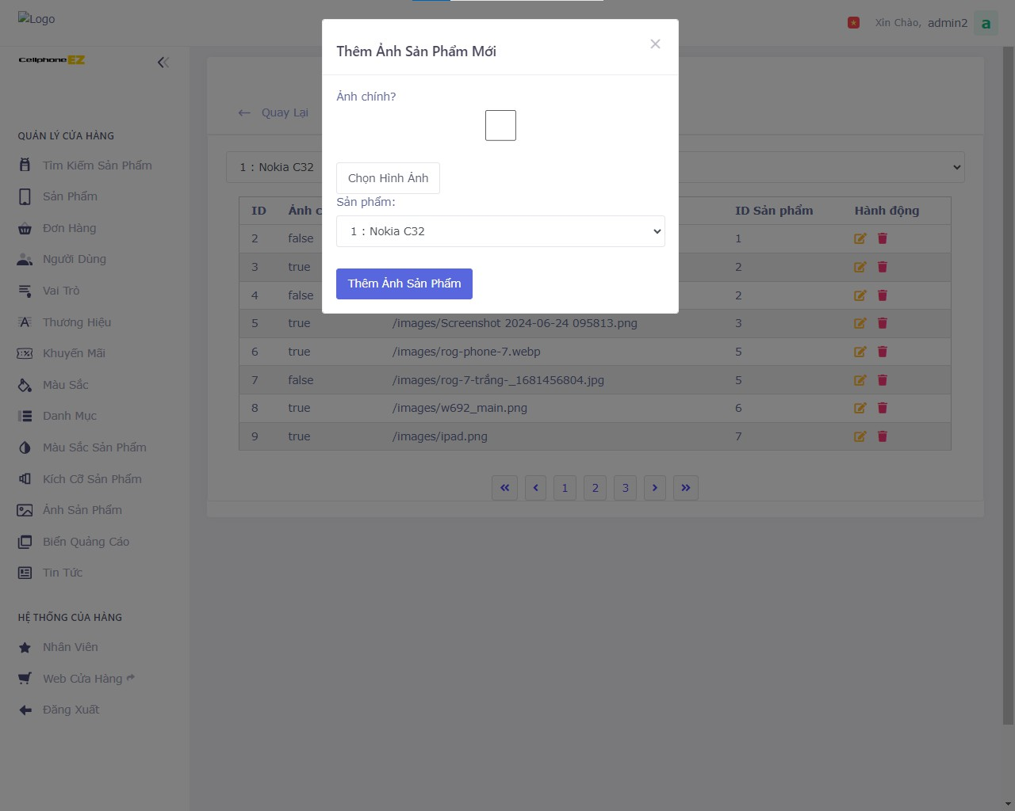**Thêm ảnh sản phẩm**

*Hình 5.51: Luồng dữ liệu của use case “Thêm ảnh sản phẩm”*

* 1. 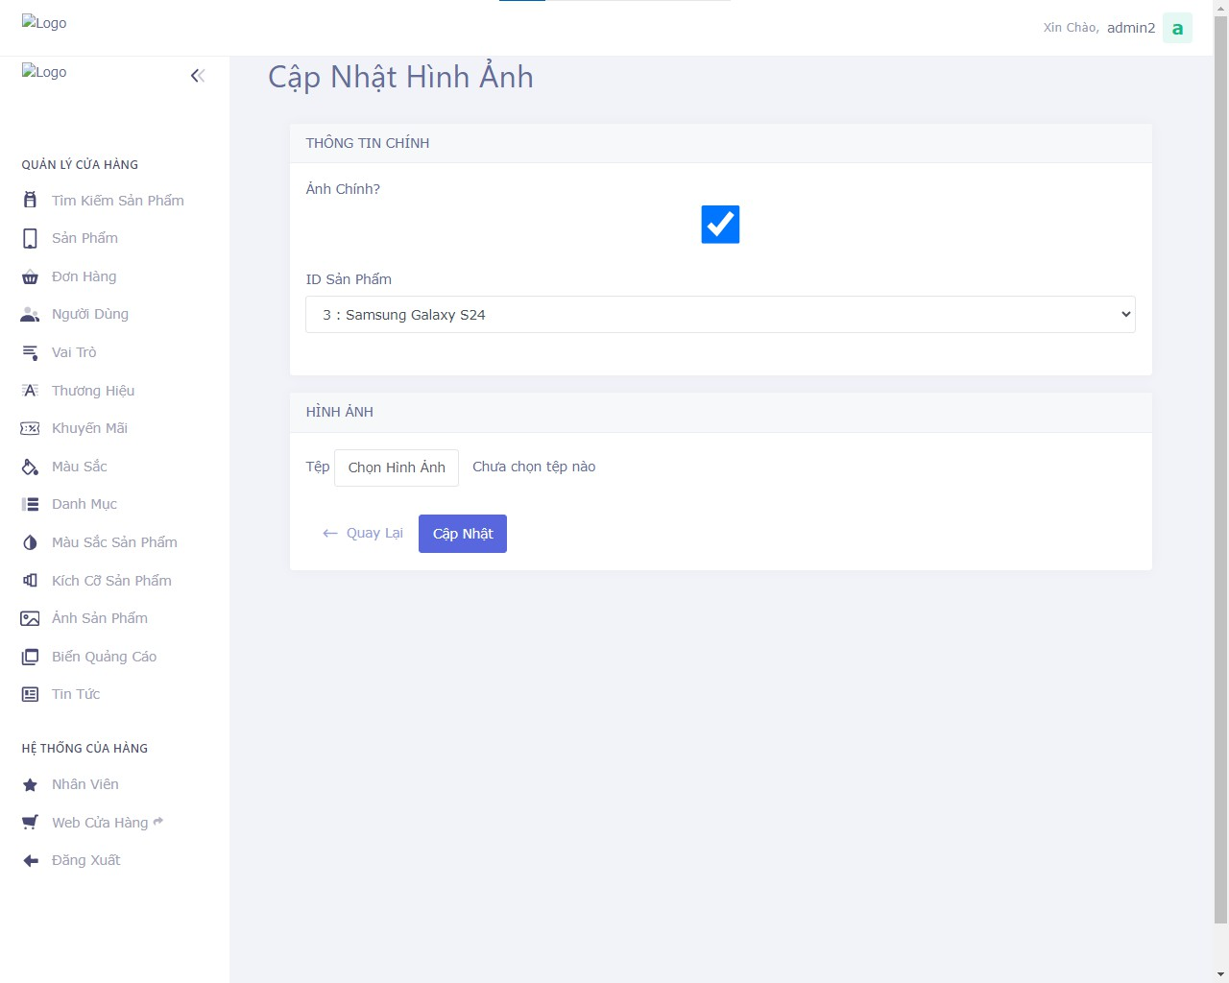**Cập nhật ảnh sản phẩm**

*Hình 5.52: Màn hình “Chỉnh sửa ảnh sản phẩm”*

### Danh sách bài đăng

* 1. 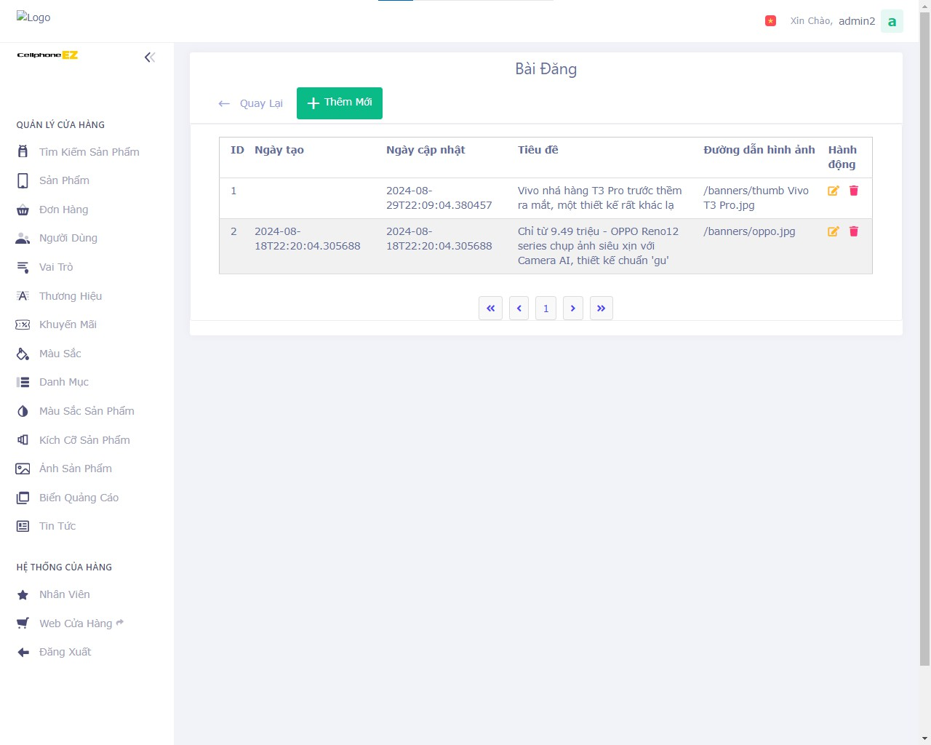**Xem bài đăng**

*Hình 5.53: Màn hình “Xem bài đăng”*

* 1. 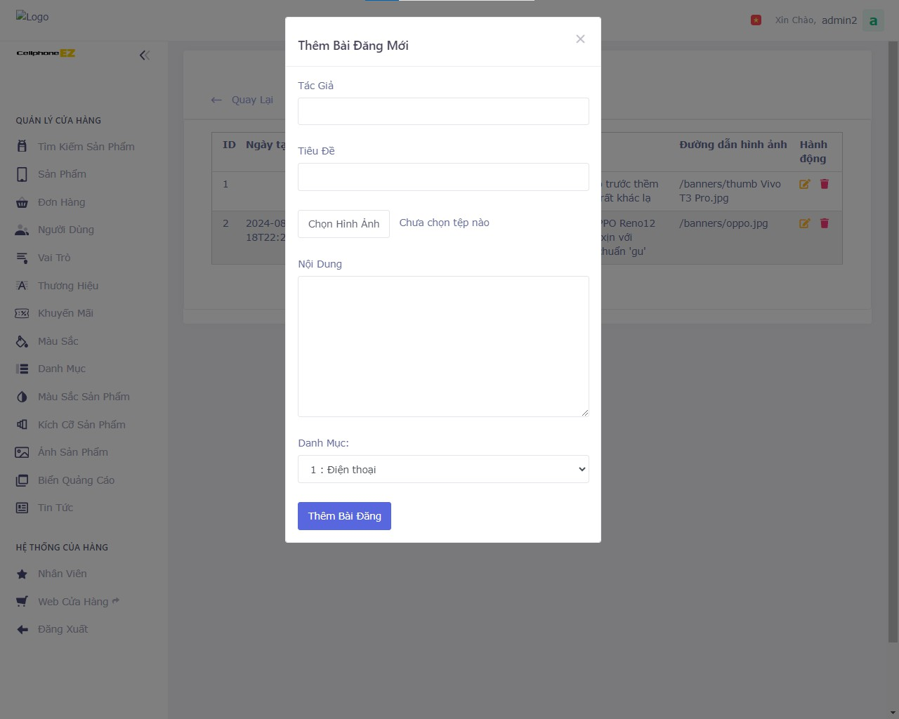**Thêm bài đăng**

*Hình 5.54: Màn hình “Thêm bài đăng”*

* 1. 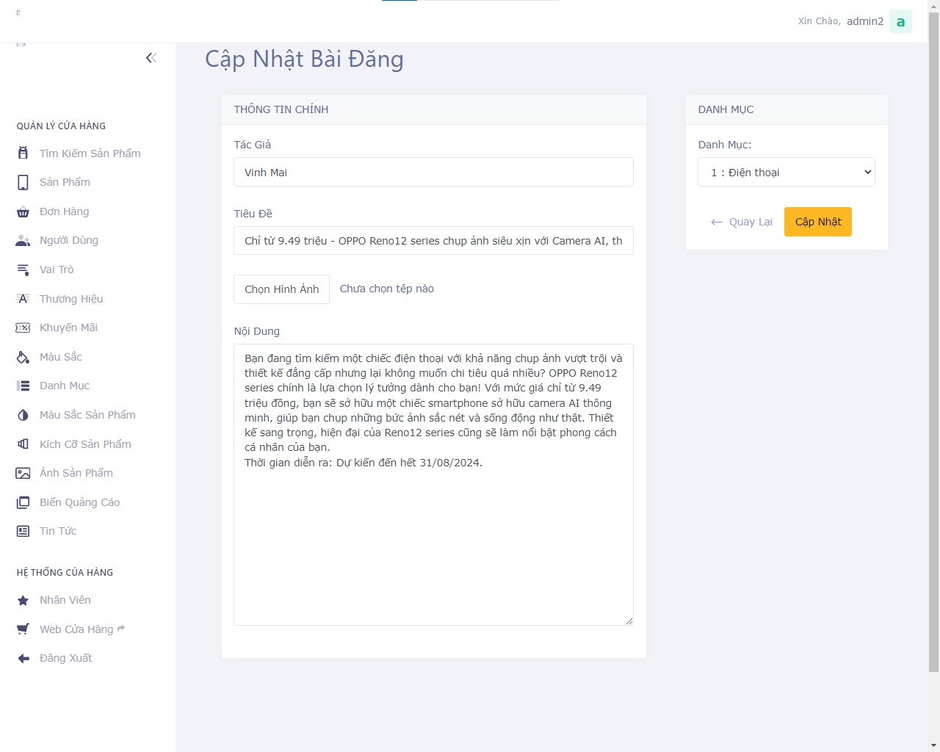**Sửa bài đăng**

*Hình 5.55: Màn hình “Sửa bài đăng”*

### Danh sách biển quảng cáo

* 1. 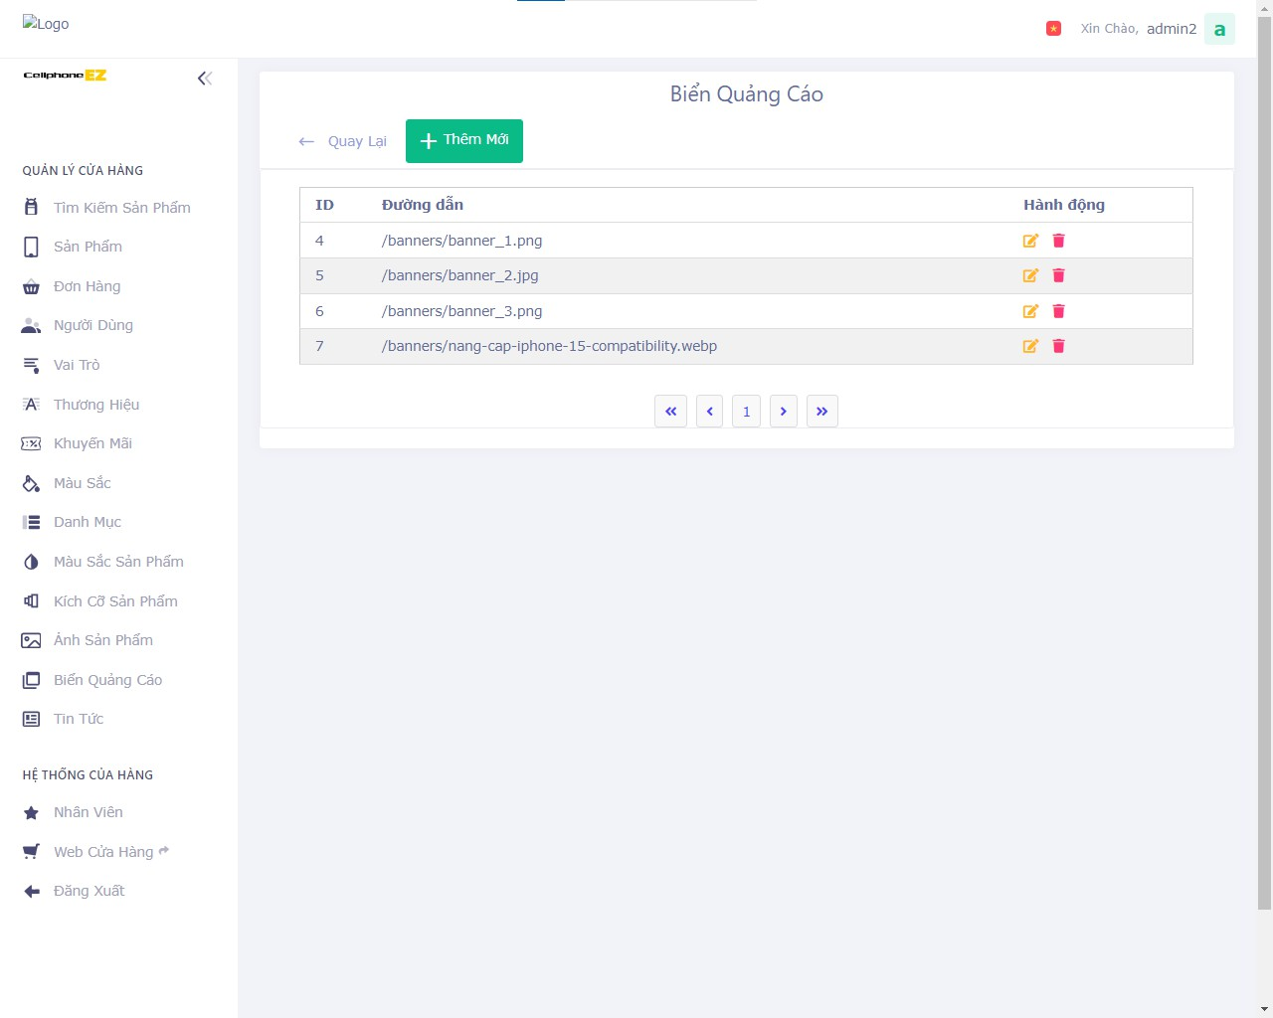**Xem biển quảng cáo**

*Hình 5.56: Màn hình “Xem biển quảng cáo”*

* 1. 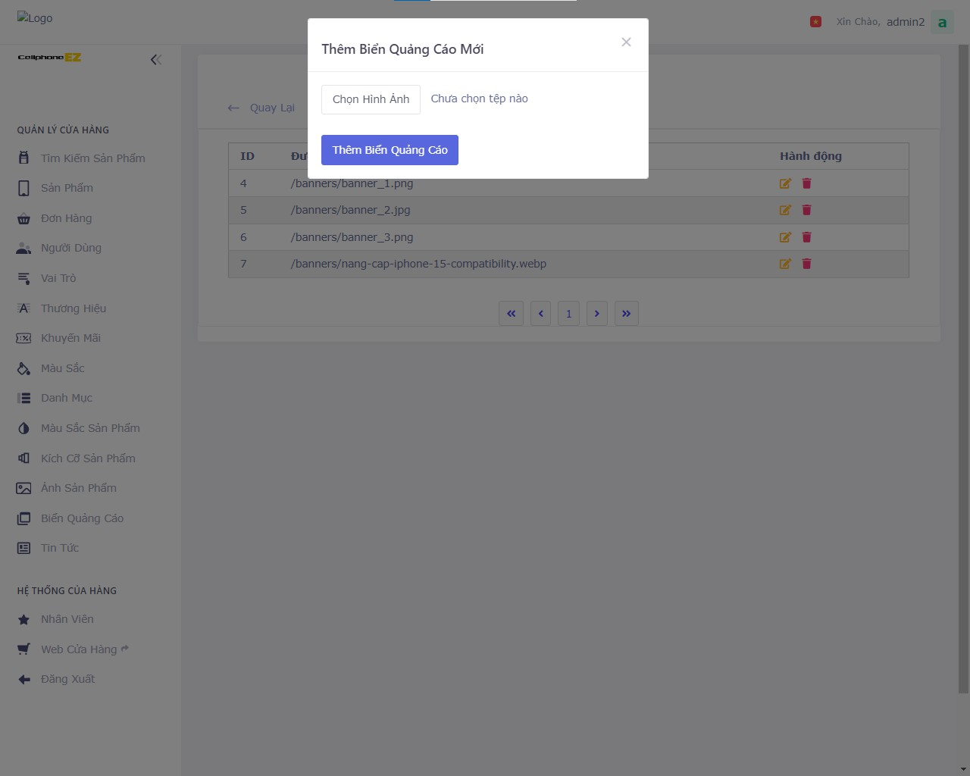**Thêm biển quảng cáo**

*Hình 5.57: Màn hình “Thêm biển quảng cáo”*

* 1. 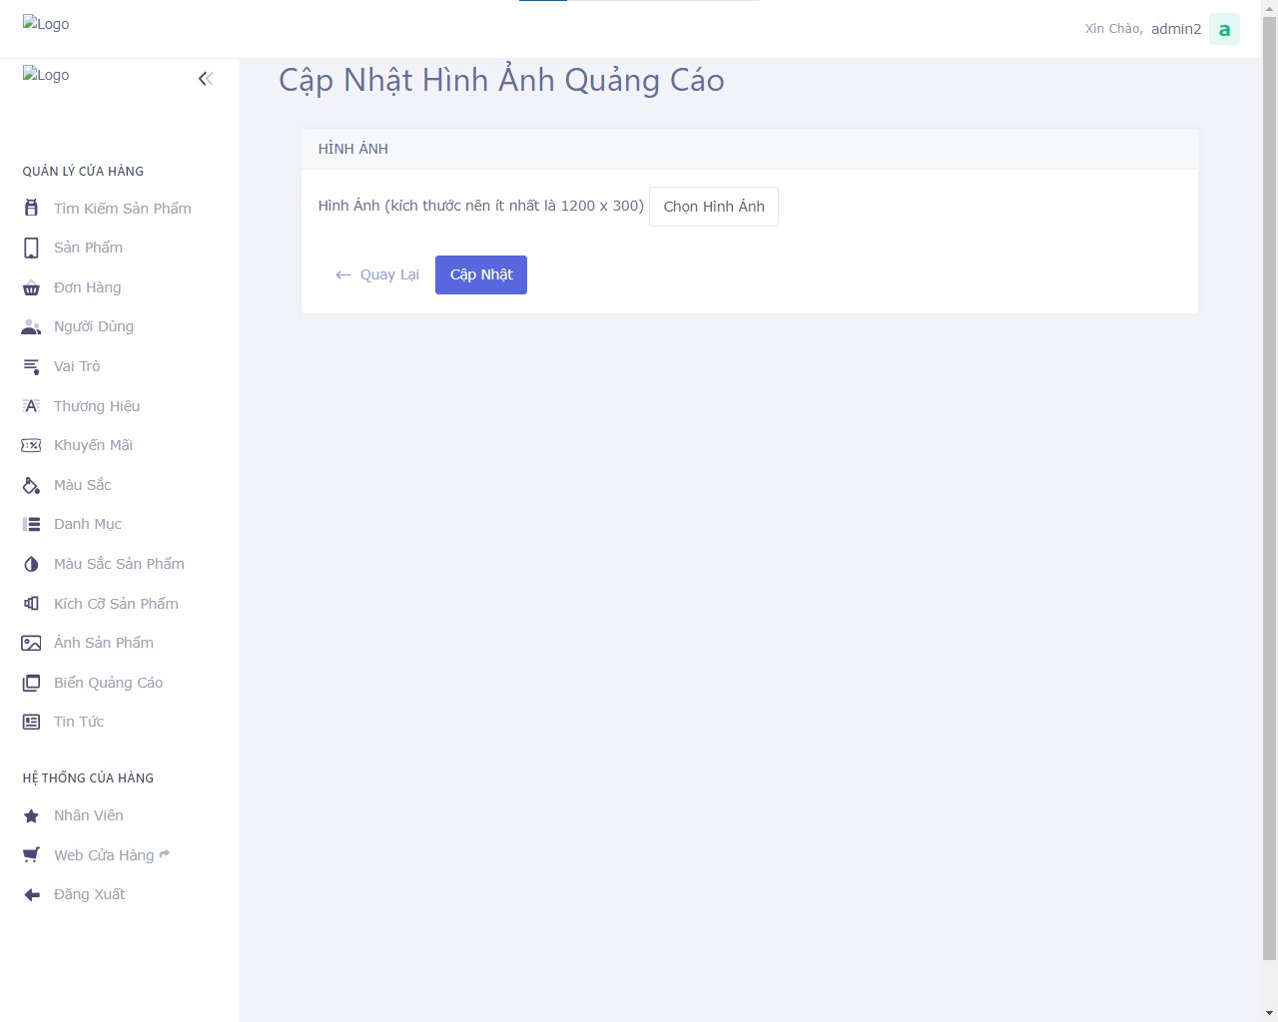**Sửa biển quảng cáo**

*Hình 5.58: Màn hình “Sửa biển quảng cáo”*

## 5.3. Giao diện chức năng 3: Thực hiện mua hàng

### Danh sách sản phẩm(khách hàng)

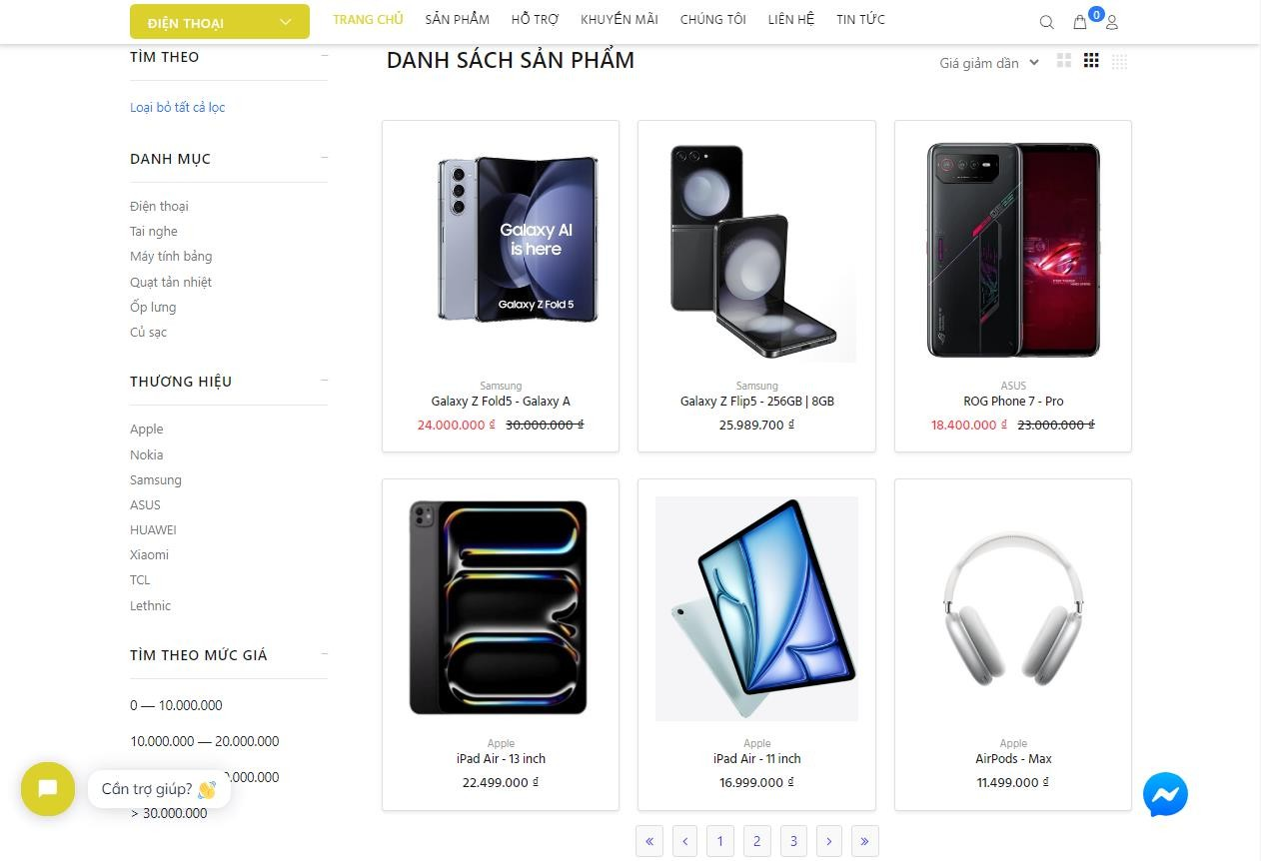

*Hình 5.59: Màn hình “Danh sách sản phẩm(Khách hàng)”*

### Tìm kiếm sản phẩm

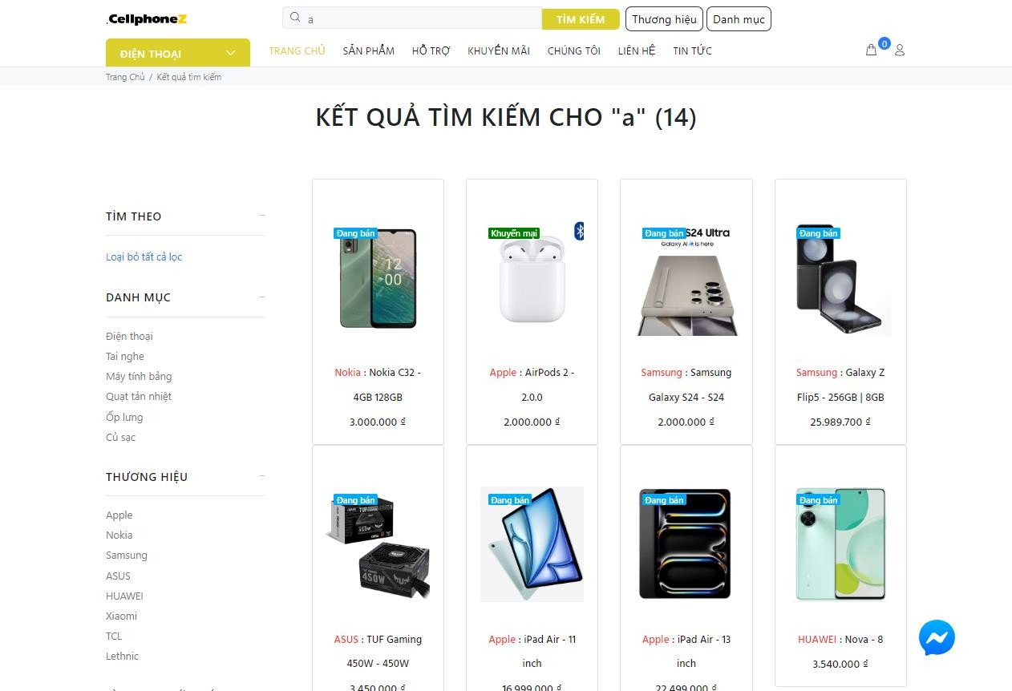

*Hình 5.60: Màn hình “Tìm kiếm sản phẩm”*

### Chi tiết sản phẩm

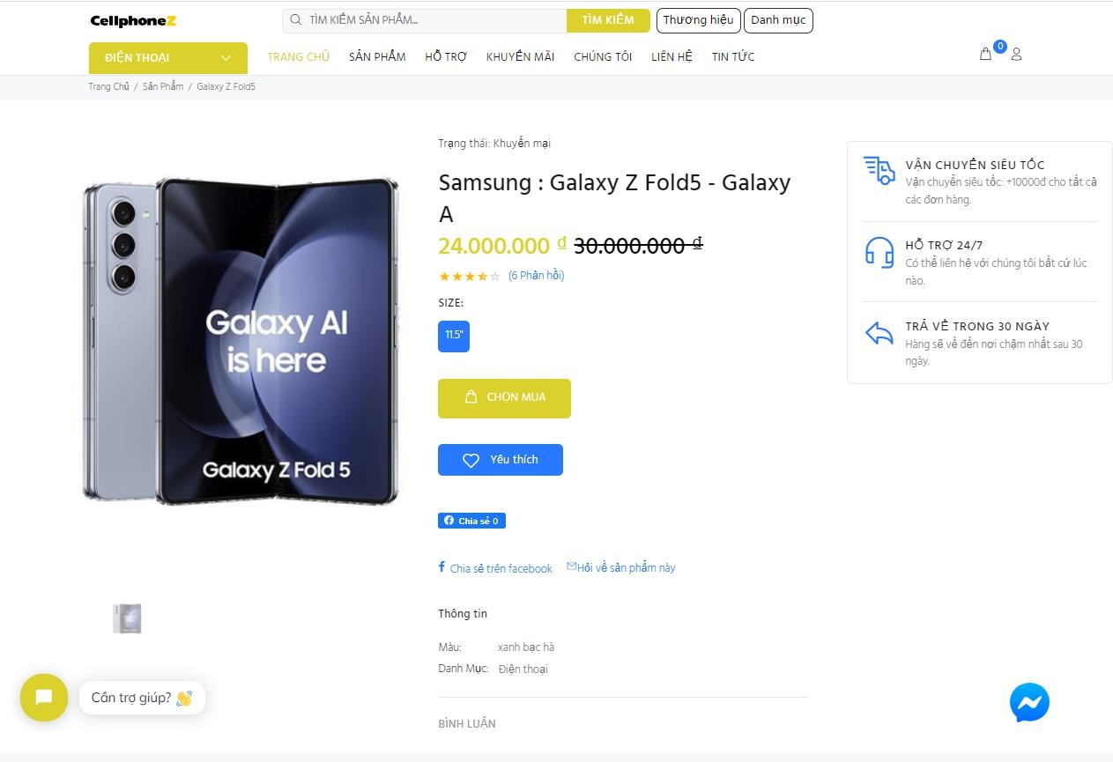

*Hình 5.61: Màn hình “Chi tiết sản phẩm (Khách hàng)”*

### Giỏ hàng

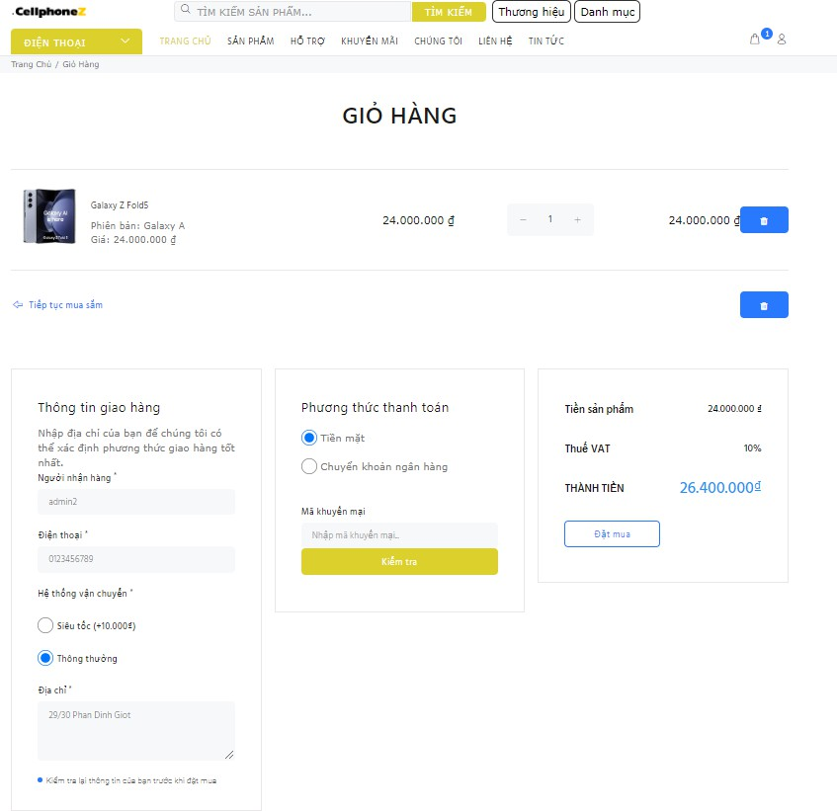

*Hình 5.62: Màn hình “Giỏ hàng”*

### Danh sách yêu thích

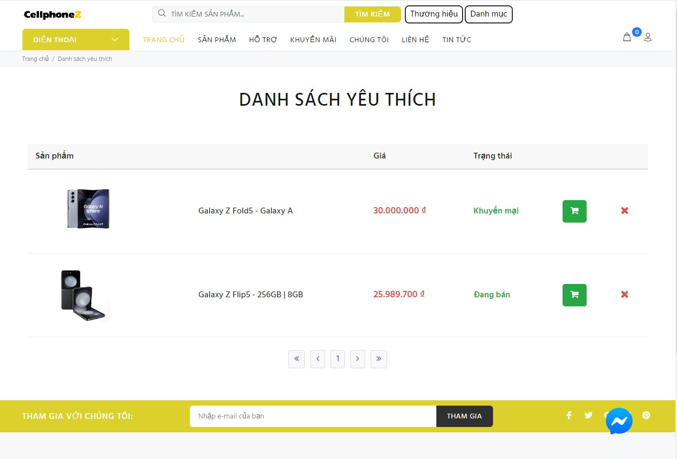

*Hình 5.63: Màn hình “Danh sách yêu thích”*

### Danh sách đơn hàng (người dùng)

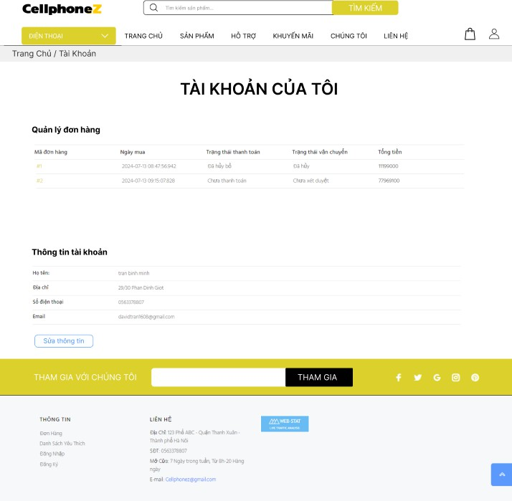

*Hình 5.64: Màn hình “Danh sách đơn hàng(Người dùng)”*

## 5.4. Giao diện chức năng 4: (*) Chức năng nâng cao

### Hộp chat Tidio

* 1. 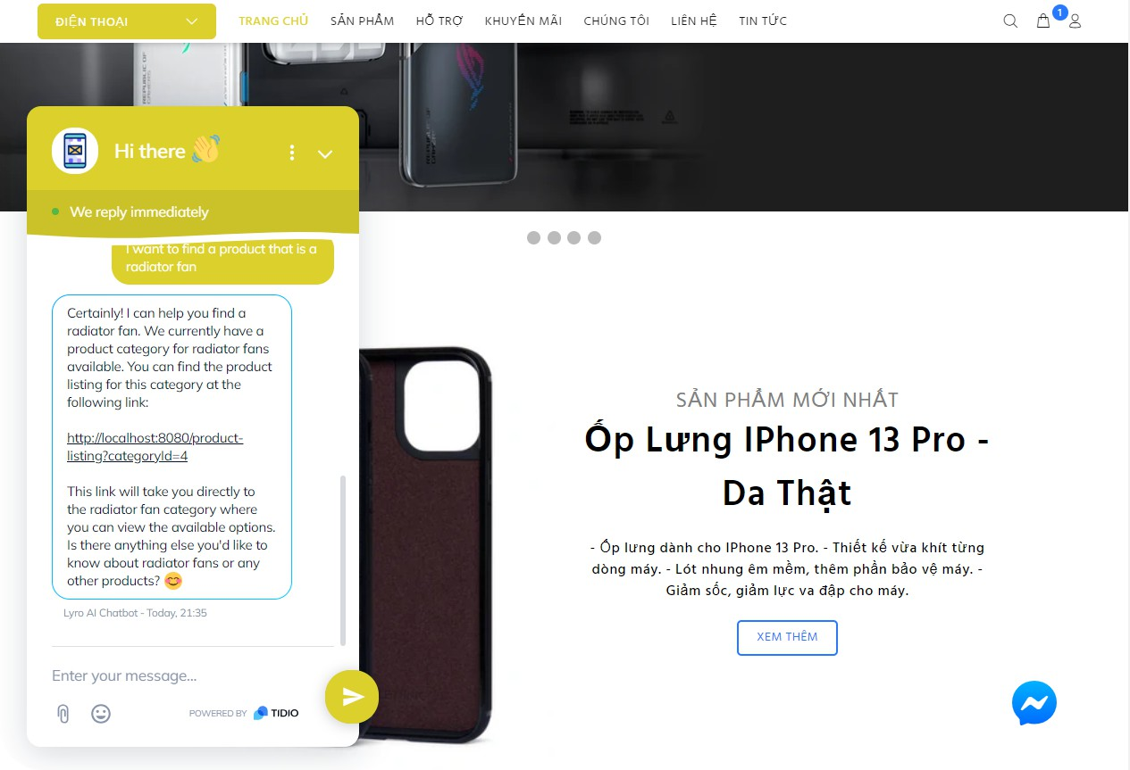**Người dùng**

*Hình 5.65: Màn hình “Hộp chat Tidio(Người dùng)”*

* 1. 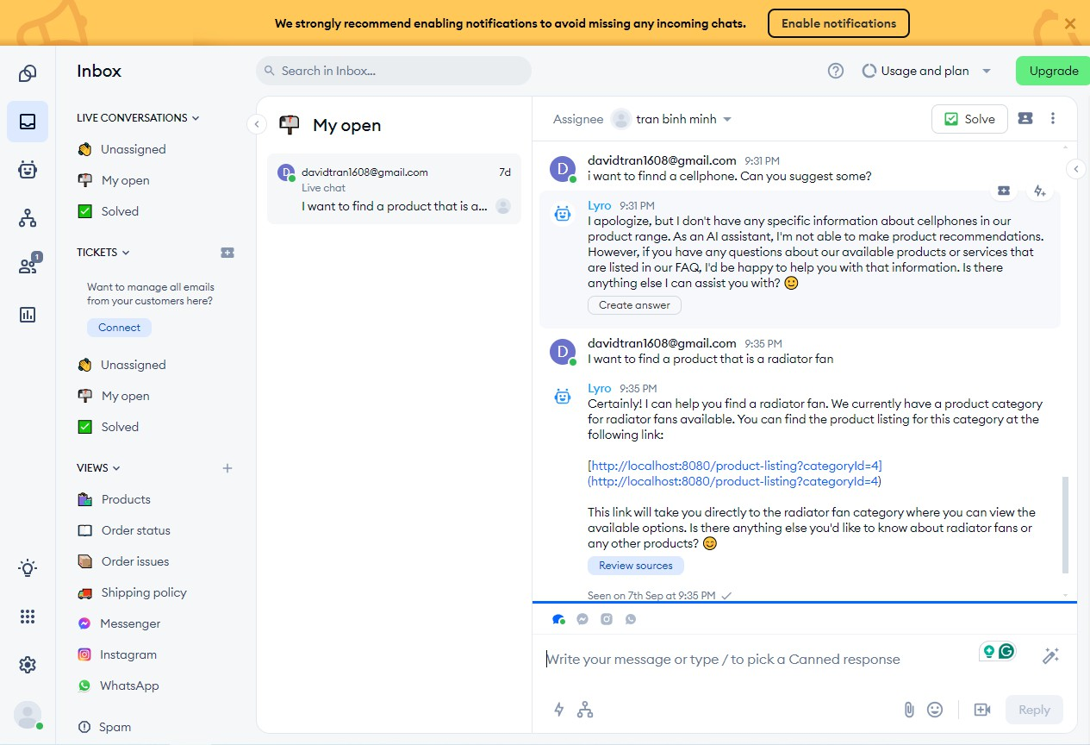**Quản lí:**

*Hình 5.66: Màn hình “Hộp chat Tidio(Quản lí)”*

### Bài đăng

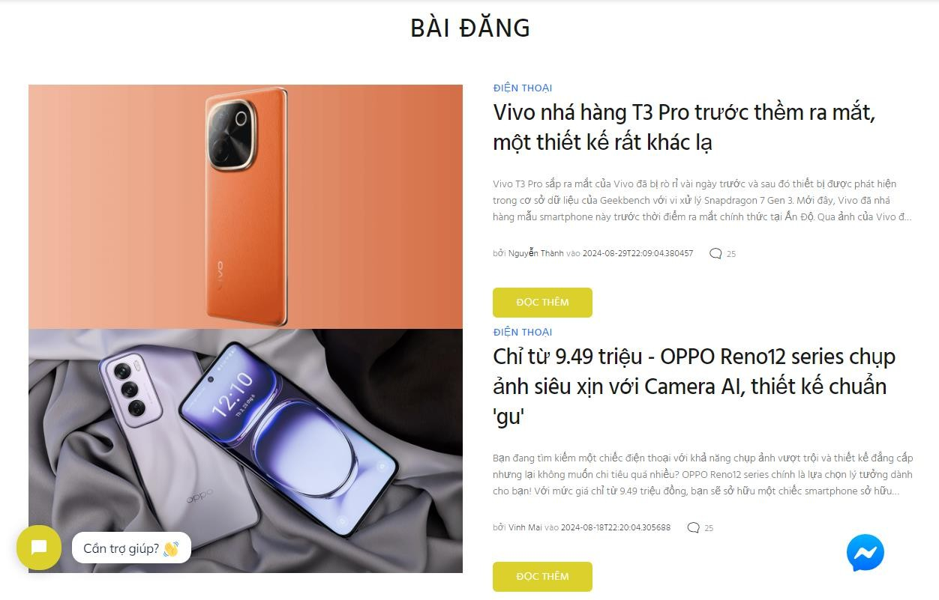

*Hình 5.67: Màn hình “Bài đăng(Người dùng)”*

### Đăng nhập bằng tài khoản xã hội

* 1. 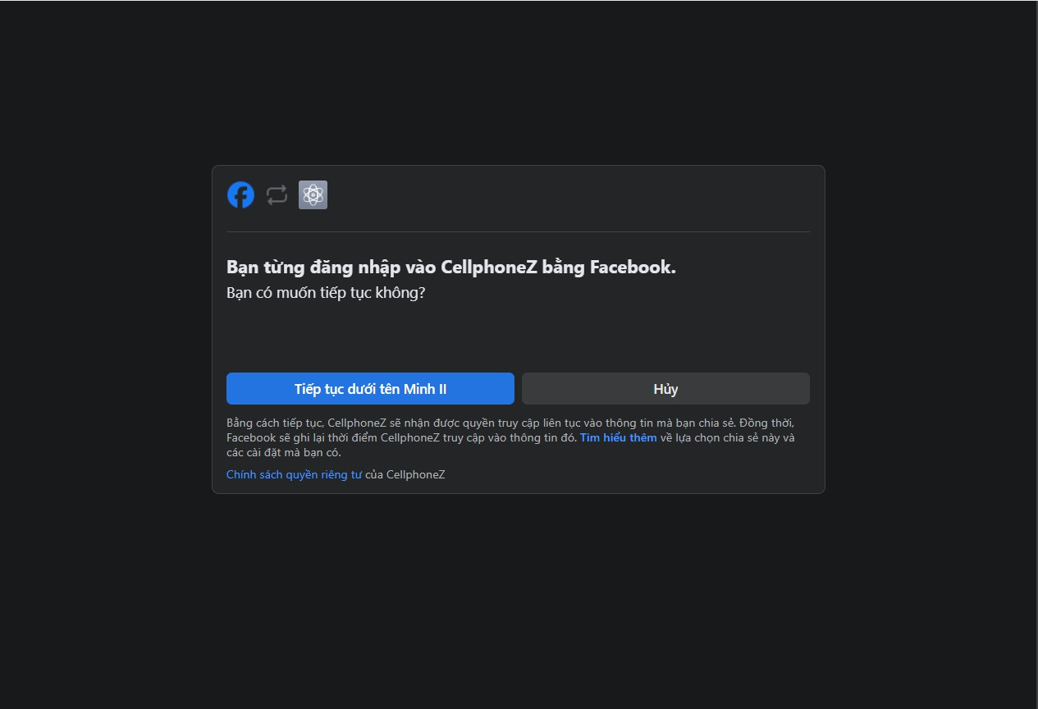**Facebook**

*Hình 5.68: Màn hình “Đăng nhập bằng Facebook”*

* 1. **Google**

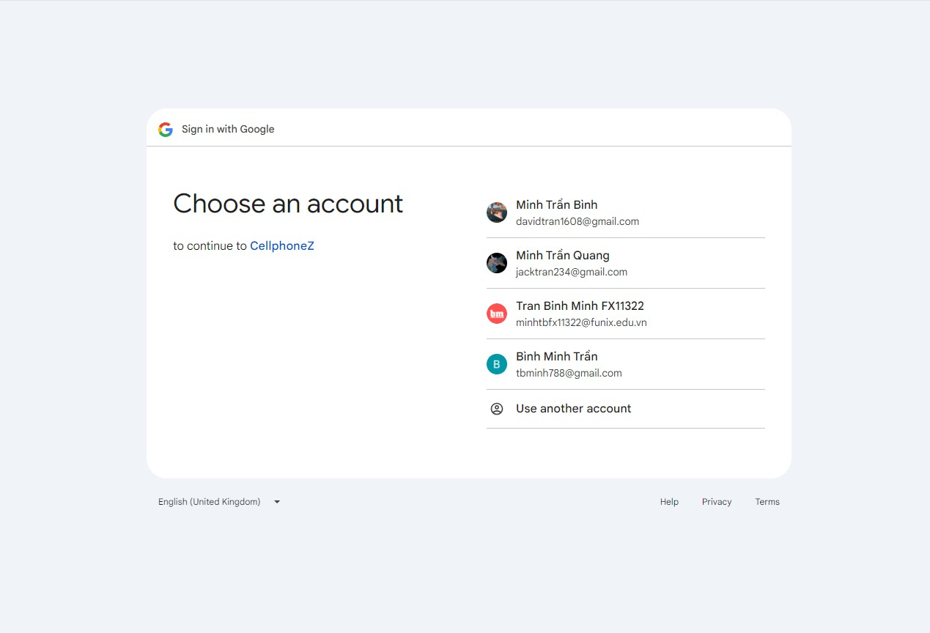

*Hình 5.69: Màn hình “Đăng nhập bằng Google*

# Chương 6 - Kiểm thử

## 6.1. Kiểm thử đơn vị

Vì chương trình rất lớn nên có vô số hàm có thể test được, song các hàm test chính vẫn nằm ở các lớp Service. Dưới đây là một bảng danh sách tổng quát:

|  |  |  |  |
| --- | --- | --- | --- |
| **STT** | **Tên hàm** | **Lớp** | **Kết quả** |
| 1 | findUserById | UserService | Thành công |
| 2 | findUserByEmail | UserService | Thành công |
| 3 | saveUser | UserService | Thành công |
| 4 | deleteUserById | UserService | Thành công |
| 5 | getAllUsers | UserService | Thành công |
| 6 | findByName | UserService | Thành công |
| 7 | updateUser | UserService | Thành công |
| 8 | checkLogin | UserService | Thành công |
| 9 | updatePassword | UserService | Thành công |
| 10 | getAllRoles | RoleService | Thành công |
| 11 | deleteRoleById | RoleService | Thành công |
| 12 | saveRole | RoleService | Thành công |
| 13 | findRoleById | RoleService | Thành công |
| 14 | updateRole | RoleService | Thành công |
| 15 | createToken | TokenService | Thành công |
| 16 | sendRegistrationConfirmationEm ail | EmailService | Thành công |
| 17 | sendSimpleMessage | EmailService | Thành công |
| 18 | sendRoleChangingEmail | EmailService | Thành công |
| 19 | sendStatusChangingEmail | EmailService | Thành công |
| 20 | saveBanner | BannerService | Thành công |

|  |  |  |  |
| --- | --- | --- | --- |
| 21 | getAllBanners | BannerService | Thành công |
| 22 | getBannerById | BannerService | Thành công |
| 23 | updateBanner | BannerService | Thành công |
| 24 | deleteImageById | BannerService | Thành công |
| 25 | getAllUserWishlists | UserWishlistService | Thành công |
| 26 | saveUserWishlist | UserWishlistService | Thành công |
| 27 | getAllUserWishlistsByUser | UserWishlistService | Thành công |
| 28 | getAllUserWishlistsByCustomer Name | UserWishlistService | Thành công |
| 29 | deleteWishlistById | UserWishlistService | Thành công |
| 30 | findWishlistById | UserWishlistService | Thành công |
| 31 | findWishlistByProductId | UserWishlistService | Thành công |
| 32 | loadUser | CustomOAuth2UserService | Thành công |
| 33 | savePost | PostService | Thành công |
| 34 | getAllPosts | PostService | Thành công |
| 35 | getPostById | PostService | Thành công |
| 36 | updatePost | PostService | Thành công |
| 37 | deletePostById | PostService | Thành công |
| 38 | saveCoupon | CouponService | Thành công |
| 39 | saveCoupon | CouponService | Thành công |
| 40 | getAllCoupons | CouponService | Thành công |
| 41 | deleteCoupon | CouponService | Thành công |
| 42 | isValidCoupon | CouponService | Thành công |
| 43 | findById | CouponService | Thành công |
| 44 | updateCoupon | CouponService | Thành công |
| 45 | findByCode | CouponService | Thành công |
| 46 | saveColor | ColorService | Thành công |

|  |  |  |  |
| --- | --- | --- | --- |
| 47 | getColors | ColorService | Thành công |
| 48 | getColorById | ColorService | Thành công |
| 49 | getColorByCode | ColorService | Thành công |
| 50 | deleteColor | ColorService | Thành công |
| 51 | saveCategory | CategoryService | Thành công |
| 52 | getCategories | CategoryService | Thành công |
| 53 | getCategoryById | CategoryService | Thành công |
| 54 | getCategoryByName | CategoryService | Thành công |
| 55 | deleteCategory | CategoryService | Thành công |
| 56 | updateCategory | CategoryService | Thành công |
| 57 | findBrandById | BrandService | Thành công |
| 58 | findAllBrands | BrandService | Thành công |
| 59 | saveBrand | BrandService | Thành công |
| 60 | updateBrand | BrandService | Thành công |
| 61 | deleteBrandById | BrandService | Thành công |
| 62 | verifyRecaptcha | CaptchaService | Thành công |
| 63 | saveProductColor | ProductColorService | Thành công |
| 64 | getAllProductColors | ProductColorService | Thành công |
| 65 | getProductColorById | ProductColorService | Thành công |
| 66 | updateProductColor | ProductColorService | Thành công |
| 67 | deleteProductColor | ProductColorService | Thành công |

|  |  |  |  |
| --- | --- | --- | --- |
| 68 | findById | ProductColorService | Thành công |
| 69 | saveProductImage | ProductImageService | Thành công |
| 70 | getAllProductImages | ProductImageService | Thành công |
| 71 | getProductImageById | ProductImageService | Thành công |
| 72 | updateProductImage | ProductImageService | Thành công |
| 73 | deleteImageById | ProductImageService | Thành công |
| 74 | getAllReviews | ProductReviewService | Thành công |
| 75 | saveReview | ProductReviewService | Thành công |
| 76 | getReviewsByRating | ProductReviewService | Thành công |
| 77 | ProductSizeService | ProductReviewService | Thành công |
| 78 | saveProductSize | ProductReviewService | Thành công |
| 79 | getAllProductSizes | ProductReviewService | Thành công |
| 80 | getProductSizeById | ProductReviewService | Thành công |
| 81 | updateProductSize | ProductReviewService | Thành công |
| 82 | deleteProductSizeById | ProductReviewService | Thành công |
| 83 | getProductSizeByProductId | ProductReviewService | Thành công |
| 84 | saveSpecifications | ProductSpecificationServic e | Thành công |
| 85 | saveSpecification | ProductSpecificationServic e | Thành công |
| 86 | findByProductId | ProductSpecificationServic e | Thành công |
| 87 | updateSpecification | ProductSpecificationServic e | Thành công |

|  |  |  |  |
| --- | --- | --- | --- |
| 88 | findById | ProductSpecificationServic e | Thành công |
| 89 | deleteSpecificationById | ProductSpecificationServic e | Thành công |
| 90 | getProductsDetails | ProductService | Thành công |
| 91 | saveProduct | ProductService | Thành công |
| 92 | saveProducts | ProductService | Thành công |
| 93 | getProducts | ProductService | Thành công |
| 94 | findPaginatedAdmin | ProductService | Thành công |
| 95 | getProductById | ProductService | Thành công |
| 96 | getProductByName | ProductService | Thành công |
| 97 | deleteProduct | ProductService | Thành công |
| 98 | getProductsByStatus | ProductService | Thành công |
| 99 | getProductsByName | ProductService | Thành công |
| 100 | getProductsByIsFav | ProductService | Thành công |
| 101 | searchProducts | ProductService | Thành công |
| 102 | getProductsByBrand | ProductService | Thành công |
| 103 | updateProduct | ProductService | Thành công |
| 104 | findProducts | ProductService | Thành công |
| 105 | calculateAverageRating | ProductService | Thành công |

## 6.2. Kiểm thử hệ thống

### 6.2.1. Báo cáo kiểm thử chức năng 1 (trường hợp sử dụng, kết quả thực hiện trường hợp sử dụng trên chức năng 1): Quản lý người dùng

|  |  |  |  |  |  |  |
| --- | --- | --- | --- | --- | --- | --- |
| **ID** | **Tiêu đề** | **Mô tả** | **Kết quả mong đợi** | **Kết quả** | **Ngày kiểm**  **thử** | **Bug** |
| TC_LO1 | Liệt kê danh | - Đăng nhập hệ thống | Màn hình với tiêu đề | Thành | 27/09/2 |  |
|  | sách người | - Bấm vào trang | "NGƯỜI DÙNG" được | công | 024 |
|  | dùng | “Người Dùng” trên | hiện ra |  |  |
|  |  | Sidebar |  |  |  |
| TC_LO2 | Phân trang | - Đăng nhập hệ thống | Màn hình với tiêu đề | Thành | 27/09/2 |  |
|  | người dùng (5 | - Bấm vào trang | "NGƯỜI DÙNG" được | công | 024 |
|  | người dùng trên | “Người Dùng” trên | hiện ra, cùng với danh |  |  |
|  | 1 trang) - UI | Sidebar | sách người dùng khác |  |  |
|  |  | - Bấm vào các nút | nhau ở từng trang, đồng |  |  |
|  |  | ">", ">>", "<", "<<" | thới chỉ có tối đa 5 |  |  |
|  |  | hoặc nút trang | người dùng ở từng trang |  |  |
| TC_LO2 | Phân trang | - Đăng nhập hệ thống | Màn hình với tiêu đề | Thành | 27/09/2 |  |
|  | người dùng (5 | - Bấm vào trang | "NGƯỜI DÙNG" được | công | 024 |
|  | người dùng trên | “Người Dùng” trên | hiện ra, cùng với danh |  |  |
|  | 1 trang) | Sidebar | sách người dùng khác |  |  |
|  |  | - Bấm vào các nút | nhau ở từng trang, đồng |  |  |
|  |  | ">", ">>", "<", "<<" | thới chỉ có tối đa 5 |  |  |
|  |  | hoặc nút trang | người dùng ở từng trang |  |  |
| TC_LO3 | Thêm người | - Đăng nhập hệ thống | Một pop-up với các | Thành | 27/09/2 |  |
|  | dùng (UI) | - Bấm vào trang | thông tin người dùng | công | 024 |
|  |  | “Người Dùng” trên | được hiện ra |  |  |
|  |  | Sidebar |  |  |  |
|  |  | - Bấm vào nút "+ |  |  |  |
|  |  | Thêm Mới" |  |  |  |
| TC_LO4 | Thêm người | - Đăng nhập hệ thống | Người dùng mới được | Thành | 27/09/2 |  |
|  | dùng | - Bấm vào trang | hiện ra trên hệ thống | công | 024 |
|  |  | “Người Dùng” trên |  |  |  |
|  |  | Sidebar |  |  |  |
|  |  | - Bấm vào nút "+ |  |  |  |
|  |  | Thêm Mới" |  |  |  |
|  |  | - Nhập thông tin |  |  |  |
|  |  | người dùng mới trên |  |  |  |
|  |  | pop-up |  |  |  |
| TC_LO5 | Chỉnh sửa | - Đăng nhập hệ thống | Màn hình cập nhật sản | Thành | 27/09/2 |  |
|  | người dùng (UI) | - Bấm vào trang | phẩm với các trường | công | 024 |
|  |  | “Người Dùng” trên | điền thông tin sản phẩm |  |  |
|  |  | Sidebar | được hiện ra dưới dạng |  |  |
|  |  | - Bấm vào nút "Sửa" | các card |  |  |
|  |  | có hình cái bút |  |  |  |

|  |  |  |  |  |  |  |
| --- | --- | --- | --- | --- | --- | --- |
| TC_LO6 | Chỉnh sửa | - Đăng nhập hệ thống | Sản phẩm mới được cập | Thành | 27/09/2 |  |
|  | người dùng | - Bấm vào trang | nhật được hiện ra trên | công | 024 |
|  |  | “Người Dùng” trên | màn hình |  |  |
|  |  | Sidebar |  |  |  |
|  |  | - Bấm vào nút "Sửa" |  |  |  |
|  |  | có hình cái bút |  |  |  |
|  |  | - Nhập thông tin mới |  |  |  |
|  |  | cho sản phẩm |  |  |  |
| TC_LO& | Kiểm thử giao | - Đăng nhập hệ thống | - Toàn bộ giao diện hệ | Thành | 28/09/2 | Logo không |
|  | diện | - Bấm vào trang | thống (gồm header, | công | 024 | hiện ra ảnh |
|  |  | “Người Dùng” trên | sidebar và footer) hiện ra |  |  |  |
|  |  | Sidebar | đầy đủ |  |  |  |
| TC_LO8 | Xóa người dùng | - Đăng nhập hệ thống | Sản phẩm bị mất khỏi hệ | Thành | 27/09/2 |  |
|  |  | - Bấm vào trang | thống | công | 024 |
|  |  | “Người Dùng” trên |  |  |  |
|  |  | sidebar |  |  |  |
|  |  | - Bấm vào nút "Xóa" |  |  |  |
|  |  | có hình cái thùng rác |  |  |  |
|  |  | ở trên một người dùng |  |  |  |
|  |  | bất kì |  |  |  |
| TC_LO8 | Đăng nhập - UI | - Vào trang chủ | Trang đăng nhập hiện ra, | Thành | 27/09/2 |  |
|  |  | - Bấm vào đường link | với các trường điền | công | 024 |
|  |  | "Đăng nhập" ở phần | thông tin, hộp |  |  |
|  |  | dropdown | CAPTCHA và các tùy |  |  |
|  |  |  | chon gồm có quên mật |  |  |
|  |  |  | khẩu hoặc đăng nhập |  |  |
|  |  |  | bằng mạng xã hội |  |  |
| TC_LO9 | Đăng nhập - | - Vào trang chủ | Trang đăng nhập hiện ra, | Thành | 27/09/2 |  |
|  | Không nhập | - Bấm vào đường link | với các trường điền | công | 024 |
|  | thông tin | "Đăng nhập" ở phần | thông tin, hộp |  |  |
|  |  | dropdown | CAPTCHA và các tùy |  |  |
|  |  | - Không điền gì cả và | chon gồm có quên mật |  |  |
|  |  | bấm vào nút "Đăng | khẩu hoặc đăng nhập |  |  |
|  |  | nhập" | bằng mạng xã hội |  |  |
| TC_LO1 | Đăng nhập - | - Vào trang chủ | Trang đăng nhập hiện ra, | Thành | 27/09/2 |  |
| 0 | Không nhập | - Bấm vào đường link | với các trường điền | công | 024 |
|  | thông tin | "Đăng nhập" ở phần | thông tin, hộp |  |  |
|  |  | dropdown | CAPTCHA và các tùy |  |  |
|  |  | - Không điền gì cả và | chon gồm có quên mật |  |  |
|  |  | bấm vào nút "Đăng | khẩu hoặc đăng nhập |  |  |
|  |  | nhập" | bằng mạng xã hội |  |  |
| TC_LO1 | Đăng kí - UI | - Vào trang chủ | Trang đăng kí hiện ra, | Thành | 27/09/2 |  |
| 1 |  | - Bấm vào đường link | với các trường điền | công | 024 |
|  |  | "Đăng kí" ở phần | thông tin và hộp |  |  |
|  |  | dropdown | CAPTCHA |  |  |
| TC_LO1 | Đăng kí - | - Vào trang chủ | Thông báo lỗi "Vui lòng | Thành | 27/09/2 |  |
| 2 | Không nhập | - Bấm vào đường link | điền vào trường này" | công | 024 |
|  | thông tin | "Đăng kí" ở phần | hiện ra ở ô bắt buộc bị |  |  |
|  |  | dropdown | trống đầu tiên. |  |  |
|  |  | - Không điền gì cả và |  |  |  |
|  |  | bấm vào nút "Đăng |  |  |  |
|  |  | kí" |  |  |  |

|  |  |  |  |  |  |  |
| --- | --- | --- | --- | --- | --- | --- |
| TC_LO1 | Đăng kí | - Vào trang chủ | Tài khoản mới được tạo | Thành | 27/09/2 | Vào trang |
| 3 |  | - Bấm vào đường link |  | công | 024 | khác, hệ thống |
|  |  | "Đăng kí" ở phần |  |  |  | sẽ tự đăng |
|  |  | dropdown |  |  |  | xuất |
|  |  | - Không điền gì cả |  |  |  |  |
| TC_LO1 | Liên kết tài | - Vào trang chủ | Hệ thống xác thực thành | Thành | 27/09/2 |  |
| 4 | khoản - | - Bấm vào đường link | công | công | 024 |
|  | Facebook | "Đăng nhập" ở phần |  |  |  |
|  |  | dropdown |  |  |  |
|  |  | - Chọn tùy chọn đăng |  |  |  |
|  |  | nhập: Facebook |  |  |  |
| TC_LO1 | Liên kết tài | - Vào trang chủ | Hệ thống xác thực thành | Thành | 27/09/2 |  |
| 5 | khoản - Google | - Bấm vào đường link | công | công | 024 |
|  |  | "Đăng nhập" ở phần |  |  |  |
|  |  | dropdown |  |  |  |
|  |  | - Chọn tùy chọn đăng |  |  |  |
|  |  | nhập: Google |  |  |  |
|  |  | - Chọn tài khoản |  |  |  |
|  |  | Google |  |  |  |

### 6.2.2. Báo cáo kiểm thử chức năng 2 (trường hợp sử dụng, kết quả thực hiện trường hợp sử dụng trên chức năng 2): Quản lí sản phẩm, đơn hàng, phiếu khuyến mãi và những thứ liên quan khác

**Quản lí sản phẩm**

**Quản lí sản phẩm**

|  |  |  |  |  |  |  |
| --- | --- | --- | --- | --- | --- | --- |
| **ID** | **Tiêu đề** | **Mô tả** | **Kết quả mong đợi** | **Kết quả** | **Ngày kiểm thử** | **Bug** |
| TC_AO1 | Xem sản phẩm(Trang chủ) | - Vào trang chủ | Toàn bộ danh sách sản phẩm mới, sản phẩm nổi bật, sản phẩm bán chạy, sản phẩm khuyến mại được thể hiện | Thành công | 27/09/2024 |  |
| TC_AO2 | Xem chi tiết sản phẩm | - Vào trang chủ / Danh sách sản phẩm / Tìm kiếm sản phẩm  - Bấm vào một sản phẩm bất kì | Trang chi tiết sản phẩm được hiện ra với ảnh sản phẩm, số lượng tồn kho, màu, size, thông số kĩ thuật và bình luận + số sao đánh giá trung bình của sản phẩm đó | Thành công | 27/09/2024 |  |
| TC_AO3 | Xem danh sách sản phẩm | - Vào trang chủ  - Bấm vào đường link "Sản phẩm" | Danh sách sản phẩm được hiện ra với tên, phiên bản, giá của từng sản phẩm đó | Thành công | 27/09/2024 |  |
| TC_AO4 | Lọc sản phẩm | - Vào trang chủ  - Bấm vào đường link "Sản phẩm"/ tra cứu tên của sản phẩm  - Chọn một thương hiệu / danh mục trên bộ lọc | Danh sách sản phẩm có tên thương hiệu / danh mục đó | Thành công | 27/09/2024 |  |
| TC_AO5 | Lọc sản phẩm - Không có sản phẩm | - Vào trang chủ  - Bấm vào đường link "Sản phẩm"/ tra cứu tên của sản phẩm  - Chọn một thương hiệu / danh mục trên bộ lọc | Thông báo "Không có sản phẩm" hiện lên | Thành công | 27/09/2024 |  |
| TC_AO6 | Tra cứu sản phẩm | - Vào trang chủ  - Tra cứu tên của sản phẩm  - Chọn một thương hiệu / danh mục trên hộp chọn bên cạnh ô tìm kiếm | Danh sách sản phẩm có tên thương hiệu / danh mục và tên được hiện ra theo kết quả tìm kiếm | Thành công | 27/09/2024 |  |
| TC_AO7 | Xem sản phẩm (Quản lí) | - Đăng nhập hệ thống  - Bấm vào đường link "Sản Phẩm" | Danh sách sản phẩm được hiện ra với tên, phiên bản, giá, trạng thái của từng sản phẩm đó | Thành công | 27/09/2024 |  |
| TC_AO8 | Tìm kiếm sản phẩm(Quản lí) - UI | - Đăng nhập hệ thống  - Bấm vào đường link "Tìm Kiếm Sản Phẩm" | Danh sách sản phẩm được hiện ra với tên, phiên bản, giá, trạng thái và mô tả của từng sản phẩm đó | Thành công | 27/09/2024 |  |
| TC_AO9 | Tìm kiếm sản phẩm(Quản lí) | - Đăng nhập hệ thống  - Bấm vào đường link "Tìm Kiếm Sản Phẩm"  - Nhập tên sản phẩm hoặc chọn trang thái sản phẩm | Danh sách sản phẩm được hiện ra với tên, phiên bản, giá, trạng thái và mô tả của từng sản phẩm đó theo trạng thái / kết quả tìm kiếm theo tên | Thành công | 28/09/2024 |  |
| TC_AO10 | Phân trang sản phẩm (Quản lí) - UI | - Đăng nhập hệ thống  - Bấm vào đường link "Sản Phẩm" | - Danh sách sản phẩm được hiện ra với tên, phiên bản, giá, trạng thái và mô tả của từng sản phẩm đó  - Các nút "<", "<<", ">", ">>" và các nút số trang cũng được hiện ra | Thành công | 28/09/2024 |  |
| TC_AO11 | Phân trang sản phẩm (Quản lí) | - Đăng nhập hệ thống  - Bấm vào đường link "Sản Phẩm"  - Bấm vào các nút ">", ">>", "<", "<<" hoặc nút trang | Màn hình với tiêu đề "Sản Phẩm" được hiện ra, cùng với danh sách người dùng khác nhau ở từng trang, đồng thới chỉ có tối đa 6 sản phẩm ở từng trang | Thành công | 28/09/2024 |  |
| TC_AO12 | Phân trang sản phẩm (Quản lí) - UI | - Đăng nhập hệ thống  - Bấm vào đường link "Sản Phẩm" | - Danh sách sản phẩm được hiện ra với tên, phiên bản, giá, trạng thái của từng sản phẩm đó  - Các nút "<", "<<", ">", ">>" và các nút số trang cũng được hiện ra | Thành công | 28/09/2024 |  |
| TC_AO13 | Phân trang sản phẩm (Quản lí) | - Đăng nhập hệ thống  - Bấm vào đường link "Sản Phẩm"  - Bấm vào các nút ">", ">>", "<", "<<" hoặc nút trang | Màn hình với tiêu đề "NGƯỜI DÙNG" được hiện ra, cùng với danh sách người dùng khác nhau ở từng trang, đồng thới chỉ có tối đa 6 sản phẩm ở từng trang | Thành công | 28/09/2024 |  |
| TC_AO14 | Phân trang sản phẩm (Người dùng) - UI | - Vào trang chủ  - Bấm vào đường link "Sản Phẩm" | - Danh sách sản phẩm được hiện ra với tên, phiên bản, giá, trạng thái của từng sản phẩm đó  - Các nút "<", "<<", ">", ">>" và các nút số trang cũng được hiện ra | Thành công | 28/09/2024 |  |
| TC_AO15 | Phân trang sản phẩm (Người dùng) | - Vào trang chủ  - Bấm vào đường link "Sản Phẩm"  - Bấm vào các nút ">", ">>", "<", "<<" hoặc nút trang | Màn hình với tiêu đề "NGƯỜI DÙNG" được hiện ra, cùng với danh sách người dùng khác nhau ở từng trang, đồng thới chỉ có tối đa 6 sản phẩm ở từng trang | Thành công | 28/09/2024 |  |
| TC_AO16 | Kiểm thử việc tạo sản phẩm mới - UI | - Đăng nhập hệ thống  - Bấm vào đường link "Sản Phẩm"  - Bấm vào nút "+ Thêm Mới" | Một pop-up được hiện ra với các trường điền dữ liệu | Thành công | 28/09/2024 |  |
| TC_AO17 | Kiểm thử việc tạo sản phẩm mới - Không nhập dữ liệu | - Đăng nhập hệ thống  - Bấm vào đường link "Sản Phẩm"  - Bấm vào nút "+ Thêm Mới"  - Bấm vào nút "Thêm Sản Phẩm" mà không điền vào bất cứ thông tin nào | Thông báo lỗi "Vui lòng điền vào trường này" hiện ra ở ô bắt buộc bị trống đầu tiên trong pop-up. | Thành công | 28/09/2024 |  |
| TC_AO18 | Kiểm thử việc tạo sản phẩm mới | - Đăng nhập hệ thống  - Bấm vào đường link "Sản Phẩm"  - Bấm vào nút "+ Thêm Mới"  - Bấm vào nút "Thêm Sản Phẩm" sau khi điền các thông tin sản phẩm | Sản phẩm mới được hiện ra | Thành công | 28/09/2024 |  |
| TC_AO19 | Kiểm thử việc chỉnh sửa sản phẩm - UI | - Đăng nhập hệ thống  - Bấm vào đường link "Sản Phẩm"  - Bấm vào nút "Chỉnh sửa" có hình cái bút | Trang cập nhật sản phẩm được hiện ra với các thông tin của sản phẩm được thể hiện và được chia theo từng card | Thành công | 28/09/2024 |  |
| TC_AO20 | Kiểm thử việc chỉnh sửa sản phẩm | - Đăng nhập hệ thống  - Bấm vào đường link "Sản Phẩm"  - Bấm vào nút "Chỉnh sửa" có hình cái bút | Sản phẩm có các thông tin mới được hiện ngay trên mà hình | Thành công | 28/09/2024 |  |
| TC_AO21 | Kiểm thử việc làm nổi bật sản phẩm | - Đăng nhập hệ thống  - Bấm vào đường link "Sản Phẩm"  - Bấm vào nút "Ghim" có hình cái ghim | Sản phẩm mới có dữ liệu trên cột "Đặc biêt" là true | Thành công | 28/09/2024 |  |
| TC_AO22 | Kiểm thử việc phi nổi bật hóa sản phẩm | - Đăng nhập hệ thống  - Bấm vào đường link "Sản Phẩm"  - Bấm vào nút "Bỏ ghim" có hình cái ghim bị gạch bỏ | Sản phẩm mới có dữ liệu trên cột "Đặc biêt" là false | Thành công | 28/09/2024 |  |
| TC_AO23 | Kiểm thử việc xóa sản phẩm | - Đăng nhập hệ thống  - Bấm vào đường link "Sản Phẩm"  - Bấm vào nút "Xóa" có hình thùng rác | Sản phẩm biến mất khỏi hệ thống | Thành công | 28/09/2024 |  |
| TC_AO23 | Kiểm thử giao diện sản phẩm(Người dùng) | - Vào trang chủ | Toàn bộ header, footer, biển quảng cáo, các đường link, các danh sách sản phẩm khuyến mại (trên phần header) và các loại danh mục được hiển thị | Thành công | 28/09/2024 |  |
| TC_AO23 | Kiểm thử giao diện sản phẩm(Quản lí) | - Vào trang chủ | Toàn bộ header, footer, biển quảng cáo, các đường link, các danh sách sản phẩm khuyến mại (trên phần header) và các loại danh mục được hiển thị | Thành công | 28/09/2024 |  |

**Quản lí đơn hàng**

|  |  |  |  |  |  |  |
| --- | --- | --- | --- | --- | --- | --- |
| **ID** | **Tiêu đề** | **Mô tả** | **Kết quả mong đợi** | **Kết quả** | **Ngày kiểm**  **thử** | **Bug** |
| TC_AO1 | Xem đơn hàng (Người dùng) | * Đăng nhập hệ thống * Bấm vào đường link "Tài Khoản" trong dropdown | Danh sách đơn hàng được hiện ra gồm mã đơn hàng, ngày mua, trạng thái thanh toán, trạng thái vận chuyển và  tổng số tiền | Thành công | 28/09/2024 |  |
| TC_AO2 | Xem đơn hàng (Quản lí) | * Đăng nhập hệ thống * Bấm vào đường link "Đơn Hàng" trong sidebar hoặc "Quản lí đơn hàng" trong dropdown | Danh sách đơn hàng được hiện ra gồm mã đơn hàng, ngày mua, trạng thái thanh toán, trạng thái vận chuyển và tổng số tiền và người  nhận | Thành công | 28/09/2024 |  |
| TC_AO3 | Xem chi tiết đơn hàng (Quản lí) | * Đăng nhập hệ thống * Bấm vào đường link "Đơn Hàng" trong sidebar hoặc "Quản lí đơn hàng" trong dropdown * Bấm vào nút "Xem chi tiết" có hình con   mắt | Toàn bộ thông tin chi tiết của đơn hàng và các mặt hàng trong đó được hiện ra | Thành công | 28/09/2024 |  |
| TC_AO4 | Xem chi tiết đơn hàng (Người dùng) | * Đăng nhập hệ thống * Bấm vào đường link "Tài Khoản" trong dropdown * Bấm vào một đơn hàng bất kì * Bấm vào nút "Hủy   Đơn Hàng" | * Toàn bộ thông tin chi tiết của đơn hàng và các mặt hàng trong đó được hiện ra * Ngoài ra, toàn bộ số tiền phí vận chuyển (nếu có) và số tiền khuyến   mãi cũng sẽ được hiện ra | Thành công | 28/09/2024 |  |
| TC_AO5 | Hủy đơn hàng (Người dùng) | * Đăng nhập hệ thống * Bấm vào đường link "Tài Khoản" trong dropdown * Bấm vào một đơn hàng bất kì * Bấm vào nút "Hủy   Đơn Hàng" | * Trạng thái giao hàng của đơn hàng thành "Đã hủy bỏ" * Trạng thái thanh toán của đơn hàng thành "Đã hủy" | Thành công | 28/09/2024 |  |

|  |  |  |  |  |  |  |
| --- | --- | --- | --- | --- | --- | --- |
| TC_AO6 | Hủy đơn hàng (Quản lí) | * Đăng nhập hệ thống * Bấm vào đường link "Đơn Hàng" trong sidebar hoặc "Quản lí đơn hàng" trong dropdown * Bấm vào nút "Xem chi tiết" có hình con mắt * Bấm vào nút "Hủy   Đơn Hàng" | * Trạng thái giao hàng của đơn hàng thành "Đã hủy bỏ" * Trạng thái thanh toán của đơn hàng thành "Đã hủy" | Thành công | 28/09/2024 |  |
| TC_AO7 | Xét duyệt đơn hàng (Người dùng) | * Đăng nhập hệ thống * Bấm vào đường link "Tài Khoản" trong dropdown * Bấm vào một đơn hàng bất kì * Bấm vào nút "Xét   Duyệt" | - Trạng thái giao hàng của đơn hàng thành "Chờ giao hàng" | Thành công | 28/09/2024 |  |
| TC_AO8 | Sửa trạng thái đơn hàng - UI | * Đăng nhập hệ thống * Bấm vào đường link "Tài Khoản" trong dropdown * Bấm vào một đơn hàng bất kì * Bấm vào nút "Thay   đổi trạng thái" | - Trang “Cập nhật đơn hàng” | Thành công | 28/09/2024 |  |
| TC_AO9 | Sửa trạng thái đơn hàng | * Đăng nhập hệ thống * Bấm vào đường link "Tài Khoản" trong dropdown * Bấm vào một đơn hàng bất kì * Bấm vào nút "Thay   đổi trạng thái" | - Trạng thái giao hàng và trạng thái thanh toán của đơn hàng được thay đổi | Thành công | 28/09/2024 |  |

**Quản lí phiếu giảm giá**

|  |  |  |  |  |  |  |
| --- | --- | --- | --- | --- | --- | --- |
| **ID** | **Tiêu đề** | **Mô tả** | **Kết quả mong đợi** | **Kết quả** | **Ngày kiểm thử** | **Bug** |
| TC_AO1 | Xem phiếu | - Đăng nhập hệ thống | Màn hình phiếu giảm | Thành | 27/09/2024 |  |
|  | giảm giá | - Chọn đường link | giá được hiển thị với | công |
|  |  | "Khuyến Mãi" trên | danh sách phiếu giảm |  |
|  |  | Sidebar | Giá |  |
| TC_AO2 | Phân trang | - Đăng nhập hệ thống | Màn hình phiếu giảm | Thành | 27/09/2024 |  |
|  | phiếu giảm | - Chọn đường link | giá được hiển thị với | công |
|  | giá - UI | "Khuyến Mãi" trên | danh sách thương hiệu |  |
|  |  | Sidebar | kèm các nút ">", ">>", |  |
|  |  |  | "<", "<<" và các nút số |  |

|  |  |  |  |  |  |  |
| --- | --- | --- | --- | --- | --- | --- |
|  |  |  | Trang |  |  |  |
| TC_AO3 | Phân trang | - Đăng nhập hệ thống | Màn hình với tiêu đề | Thành | 27/09/2024 |  |
|  | phiếu giảm | - Chọn đường link | "Khuyến Mãi" được | công |
|  | giá | "Khuyến Mãi trên | hiện ra, cùng với danh |  |
|  |  | Sidebar | sách người dùng khác |  |
|  |  | - Bấm vào các nút ">", | nhau ở từng trang, đồng |  |
|  |  | ">>", "<", "<<" hoặc | thới chỉ có tối đa 5 |  |
|  |  | nút trang | phiếu giảm giá ở từng |  |
|  |  |  | Trang |  |
| TC_AO4 | Tạo phiếu | - Đăng nhập hệ thống | Một pop-up hiện ra với | Thành | 27/09/2024 |  |
|  | giảm giá - | - Chọn đường link | các trường điền thông | công |  |
|  | UI | "Khuyến Mãi" trên | Tin |  |  |
|  |  | Sidebar |  |  |  |
|  |  | - Bấm vào các nút " + |  |  |  |
|  |  | Thêm Mới" |  |  |  |
| TC_AO5 | Tạo phiếu | - Đăng nhập hệ thống | Thông báo lỗi "Vui | Thành | 27/09/2024  24 |  |
|  | giảm giá - | - Chọn đường link | lòng điền vào trường | công |
|  | Kiểm tra | "Khuyến Mãi" trên | này" hiện ra ở ô bắt |  |
|  | các trường | Sidebar | buộc bị trống đầu tiên |  |
|  | bắt buộc | - Bấm vào các nút " + | trong pop-up. |  |
|  |  | Thêm Mới" |  |  |
|  |  | - Bấm vào nút "Thêm |  |  |
|  |  | Phiếu Giảm Giá Mới" |  |  |
|  |  | mà không điền gì cả |  |  |
| TC_AO6 | Tạo phiếu | - Đăng nhập hệ thống | Phiếu giảm giá mới xuất | Thành | 27/09/2024 |  |
|  | giảm giá | - Chọn đường link | hiện ngay đầu danh | công | 24 |
|  |  | "Khuyến Mãi" trên | Sách |  |  |
|  |  | Sidebar |  |  |  |
|  |  | - Bấm vào các nút " + |  |  |  |
|  |  | Thêm Mới" |  |  |  |
|  |  | - Bấm vào nút "Thêm |  |  |  |
|  |  | Thương Hiệu" sau khi |  |  |  |
|  |  | điền vào tất cả các |  |  |  |
|  |  | trường dữ liệu |  |  |  |
| TC_AO7 | Chỉnh sửa | - Đăng nhập hệ thống | Trang "Cập Nhật | Thành | 30/05/20 |  |
|  | phiếu giảm | - Chọn đường link | Khuyến Mãi" xuất hiện | công | 24 |
|  | giá - UI | "Khuyến Mãi" trên |  |  |  |
|  |  | Sidebar |  |  |  |
|  |  | - Bấm vào các nút |  |  |  |
|  |  | "Cập nhật" có hình cái |  |  |  |
|  |  | Bút |  |  |  |
| TC_AO8 | Chỉnh sửa | - Đăng nhập hệ thống | Phiếu giảm giá được | Thành | 30/05/20 |  |
|  | phiếu giảm | - Chọn đường link | cập nhật xuất hiện ngay | công | 24 |
|  | giá | "Khuyến Mãi" trên | đầu danh sách |  |  |
|  |  | sidebar |  |  |  |
|  |  | - Bấm vào các nút |  |  |  |
|  |  | "Cập nhật" có hình cái |  |  |  |
|  |  | bút |  |  |  |
|  |  | - Bấm vào nút "Cập |  |  |  |

|  |  |  |  |  |  |  |
| --- | --- | --- | --- | --- | --- | --- |
|  |  | Nhật" sau khi điền vào tất cả các trường dữ liệu trong trang chỉnh sửa |  |  |  |  |
| TC_AO9 | Xóa phiếu | - Đăng nhập hệ thống | Phiếu giảm giá bị biến mất khỏi hệ thống | Thành | 30/05/20 |  |
|  | giảm giá | - Chọn đường link | công | 24 |
|  |  | "Khuyến Mãi" trên |  |  |
|  |  | sidebar |  |  |
|  |  | - Bấm vào các nút |  |  |
|  |  | "Xóa" có hình cái |  |  |
|  |  | thùng rác |  |  |

**Quản lí danh mục**

|  |  |  |  |  |  |  |
| --- | --- | --- | --- | --- | --- | --- |
| **ID** | **Tiêu đề** | **Mô tả** | **Kết quả mong đợi** | **Kết quả** | **Ngày kiểm thử** | **Bug** |
| TC_AO1 | Xem danh | - Đăng nhập hệ thống | Màn hình danh mục | Thành | 27/09/20 |  |
|  | mục | - Chọn đường link | được hiển thị với danh | công | 24 |
|  |  | "Danh Mục" trên | sách danh mục |  |  |
|  |  | sidebar |  |  |  |
| TC_AO2 | Phân trang | - Đăng nhập hệ thống | Màn hình danh mục | Thành | 27/09/20 |  |
|  | danh mục - | - Chọn đường link | được hiển thị với danh | công | 24 |
|  | UI | "Danh Mục" trên | sách thương hiệu kèm |  |  |
|  |  | sidebar | các nút ">", ">>", "<", |  |  |
|  |  |  | "<<" và các nút số |  |  |
|  |  |  | Trang |  |  |
| TC_AO3 | Phân trang | - Đăng nhập hệ thống | Màn hình với tiêu đề | Thành | 27/09/20 |  |
|  | danh mục | - Chọn đường link | "Danh Mục" được hiện | công | 24 |
|  |  | "Danh Mục" trên | ra, cùng với danh sách |  |  |
|  |  | sidebar | người dùng khác nhau |  |  |
|  |  | - Bấm vào các nút ">", | ở từng trang, đồng thới |  |  |
|  |  | ">>", "<", "<<" hoặc | chỉ có tối đa 5 thương |  |  |
|  |  | nút trang | hiệu ở từng trang |  |  |
| TC_AO4 | Tạo danh | - Đăng nhập hệ thống | Một pop-up hiện ra với | Thành | 30/05/20 |  |
|  | mục - UI | - Chọn đường link | các trường điền thông | công | 24 |
|  |  | "Danh Mục" trên | Tin |  |  |
|  |  | sidebar |  |  |  |
|  |  | - Bấm vào các nút " + |  |  |  |
|  |  | Thêm Mới" |  |  |  |
| TC_AO5 | Tạo danh | - Đăng nhập hệ thống | Thông báo lỗi "Vui | Thành | 30/05/20 |  |
|  | mục - Kiểm | - Chọn đường link | lòng điền vào trường | công | 24 |
|  | tra các | "Danh Mục" trên | này" hiện ra ở ô bắt |  |  |
|  | trường bắt | sidebar | buộc bị trống đầu tiên |  |  |
|  | buộc | - Bấm vào các nút " + | trong pop-up. |  |  |
|  |  | Thêm Mới" |  |  |  |
|  |  | - Bấm vào nút "Thêm |  |  |  |

|  |  |  |  |  |  |  |
| --- | --- | --- | --- | --- | --- | --- |
|  |  | Thương Hiệu" mà không điền gì cả |  |  |  |  |
| TC_AO6 | Tạo danh mục | * Đăng nhập hệ thống * Chọn đường link "Danh Mục" trên sidebar * Bấm vào các nút " + Thêm Mới" * Bấm vào nút "Thêm Thương Hiệu" sau khi điền vào tất cả các   trường dữ liệu | Danh mục mới xuất hiện ngay đầu danh sách | Thành công | 30/05/20  24 |  |
| TC_AO7 | Chỉnh sửa danh mục - UI | * Đăng nhập hệ thống * Chọn đường link "Danh Mục" trên sidebar * Bấm vào các nút "Cập nhật" có hình cái   bút | Trang "Cập Nhật Danh Mục" xuất hiện | Thành công | 30/05/20  24 |  |
| TC_AO8 | Chỉnh sửa | - Đăng nhập hệ thống | Danh mục mới được | Thành | 30/05/20 |  |
|  | danh mục | - Chọn đường link | cập nhật xuất hiện ngay | công | 24 |
|  |  | "Thương Hiệu" trên | đầu danh sách |  |  |
|  |  | sidebar |  |  |  |
|  |  | - Bấm vào các nút |  |  |  |
|  |  | "Cập nhật" có hình cái |  |  |  |
|  |  | bút |  |  |  |
|  |  | - Bấm vào nút "Cập |  |  |  |
|  |  | Nhật" sau khi điền vào |  |  |  |
|  |  | tất cả các trường dữ |  |  |  |
|  |  | liệu trong trang chỉnh |  |  |  |
|  |  | sửa |  |  |  |
| TC_AO9 | Xóa danh | - Đăng nhập hệ thống | Danh mục bị biến mất  khỏi hệ thống | Thành | 30/05/20 |  |
|  | mục | - Chọn đường link | công | 24 |
|  |  | "Thương Hiệu" trên |  |  |
|  |  | sidebar |  |  |
|  |  | - Bấm vào các nút |  |  |
|  |  | "Xóa" có hình cái |  |  |
|  |  | thùng rác |  |  |

**Quản lí thương hiệu**

|  |  |  |  |  |  |  |
| --- | --- | --- | --- | --- | --- | --- |
| **ID** | **Tiêu đề** | **Mô tả** | **Kết quả mong đợi** | **Kết quả** | **Ngày kiểm thử** | **Bug** |
| TC_AO1 | Xem thương hiệu | * Đăng nhập hệ thống * Chọn đường link | Màn hình thương hiệu được hiển thị với danh | Thành công | 27/09/20  24 |  |

|  |  |  |  |  |  |  |
| --- | --- | --- | --- | --- | --- | --- |
|  |  | "Thương Hiệu" trên sidebar | sách thương hiệu |  |  |  |
| TC_AO2 | Phân trang thương hiệu  - UI | * Đăng nhập hệ thống * Chọn đường link "Thương Hiệu" trên sidebar | Màn hình thương hiệu được hiển thị với danh sách thương hiệu kèm các nút ">", ">>", "<", "<<" và các nút số  Trang | Thành công | 27/09/20  24 |  |
| TC_AO3 | Phân trang thương hiệu | * Đăng nhập hệ thống * Chọn đường link "Thương Hiệu" trên sidebar * Bấm vào các nút ">", ">>", "<", "<<" hoặc   nút trang | Màn hình với tiêu đề "Thương Hiệu" được hiện ra, cùng với danh sách người dùng khác nhau ở từng trang, đồng thới chỉ có tối đa 5 thương hiệu ở từng  Trang | Thành công | 27/09/20  24 |  |
| TC_AO4 | Tạo thương hiệu - UI | * Đăng nhập hệ thống * Chọn đường link "Thương Hiệu" trên sidebar * Bấm vào các nút " +   Thêm Mới" | Một pop-up hiện ra với các trường điền thông tin | Thành công | 30/05/20  24 |  |
| TC_AO5 | Tạo thương hiệu - Kiểm tra các trường bắt buộc | * Đăng nhập hệ thống * Chọn đường link "Thương Hiệu" trên sidebar * Bấm vào các nút " + Thêm Mới" * Bấm vào nút "Thêm Thương Hiệu" mà   không điền gì cả | Thông báo lỗi "Vui lòng điền vào trường này" hiện ra ở ô bắt buộc bị trống đầu tiên trong pop-up. | Thành công | 30/05/20  24 |  |
| TC_AO6 | Tạo thương hiệu | * Đăng nhập hệ thống * Chọn đường link "Thương Hiệu" trên sidebar * Bấm vào các nút " + Thêm Mới" * Bấm vào nút "Thêm Thương Hiệu" sau khi điền vào tất cả các   trường dữ liệu | Thương hiệu mới xuất hiện ngay đầu danh sách | Thành công | 30/05/20  24 |  |
| TC_AO7 | Chỉnh sửa thương hiệu  - UI | * Đăng nhập hệ thống * Chọn đường link "Thương Hiệu" trên sidebar * Bấm vào các nút   "Cập nhật" có hình cái bút | Trang "Cập Nhật Thương Hiệu" xuất hiện | Thành công | 30/05/20  24 |  |

|  |  |  |  |  |  |  |
| --- | --- | --- | --- | --- | --- | --- |
| TC_AO8 | Chỉnh sửa thương hiệu | * Đăng nhập hệ thống * Chọn đường link "Thương Hiệu" trên sidebar * Bấm vào các nút "Cập nhật" có hình cái bút * Bấm vào nút "Cập Nhật" sau khi điền vào tất cả các trường dữ liệu trong trang chỉnh   sửa | Thương hiệu mới được cập nhật xuất hiện ngay đầu danh sách | Thành công | 30/05/20  24 |  |
| TC_AO9 | Xóa thương hiệu | * Đăng nhập hệ thống * Chọn đường link "Thương Hiệu" trên sidebar * Bấm vào các nút "Xóa" có hình cái   thùng rác | Thương hiệu bị biến mất khỏi hệ thống | Thành công | 30/05/20  24 |  |

**Quản lí màu sắc**

|  |  |  |  |  |  |  |
| --- | --- | --- | --- | --- | --- | --- |
| **ID** | **Tiêu đề** | **Mô tả** | **Kết quả mong đợi** | **Kết quả** | **Ngày kiểm thử** | **Bug** |
| TC_AO1 | Xem màu sắc | * Đăng nhập hệ thống * Chọn đường link "Màu Sắc" trên sidebar | Màn hình màu sắc được hiển thị với danh sách màu sắc | Thành công | 27/09/20  24 |  |
| TC_AO2 | Phân trang màu sắc  - UI | * Đăng nhập hệ thống * Chọn đường link "Thương Hiệu" trên sidebar | Màn hình màu sắc được hiển thị với danh sách màu sắc  kèm các nút ">", ">>",  "<", "<<" và các nút số trang | Thành công | 27/09/20  24 |  |
| TC_AO3 | Phân trang màu sắc | * Đăng nhập hệ thống * Chọn đường link "Màu Sắc" trên sidebar * Bấm vào các nút ">", ">>", "<", "<<" hoặc   nút trang | Màn hình với tiêu đề "Màu Sắc" được hiện ra, cùng với danh sách người dùng khác nhau ở từng trang, đồng thới chỉ có tối đa 5 màu sắc  ở từng trang | Thành công | 27/09/20  24 |  |
| TC_AO4 | Tạo màu sắc  - UI | * Đăng nhập hệ thống * Chọn đường link "Màu Sắc" trên sidebar * Bấm vào các nút " +   Thêm Mới" | Một pop-up hiện ra với các trường điền thông tin | Thành công | 30/05/20  24 |  |

|  |  |  |  |  |  |  |
| --- | --- | --- | --- | --- | --- | --- |
| TC_AO5 | Tạo màu sắc  - Kiểm tra các trường bắt buộc | * Đăng nhập hệ thống * Chọn đường link "Màu Sắc" trên sidebar * Bấm vào các nút " + Thêm Mới" * Bấm vào nút "Thêm   Thương Hiệu" mà không điền gì cả | Thông báo lỗi "Vui lòng điền vào trường này" hiện ra ở ô bắt buộc bị trống đầu tiên trong  pop-up. | Thành công | 30/05/20  24 |  |
| TC_AO6 | Tạo màu sắc | * Đăng nhập hệ thống * Chọn đường link "Màu Sắc" trên sidebar * Bấm vào các nút " + Thêm Mới" * Bấm vào nút "Thêm Thương Hiệu" sau khi điền vào tất cả các   trường dữ liệu | Màu sắc mới xuất hiện ngay đầu danh sách | Thành công | 30/05/20  24 |  |
| TC_AO7 | Chỉnh sửa màu sắc - UI | * Đăng nhập hệ thống * Chọn đường link "Thương Hiệu" trên sidebar * Bấm vào các nút   "Cập nhật" có hình cái bút | Trang "Cập Nhật Màu Sắc" xuất hiện | Thành công | 30/05/20  24 |  |
| TC_AO8 | Chỉnh sửa màu sắc | * Đăng nhập hệ thống * Chọn đường link "Màu Sắc" trên sidebar * Bấm vào các nút "Cập nhật" có hình cái bút * Bấm vào nút "Cập Nhật" sau khi điền vào tất cả các trường dữ liệu trong trang chỉnh   sửa | Màu sắc mới được cập nhật xuất hiện ngay đầu danh sách | Thành công | 30/05/20  24 |  |
| TC_AO9 | Xóa màu sắc | * Đăng nhập hệ thống * Chọn đường link "Màu Sắc" trên sidebar * Bấm vào các nút "Xóa" có hình cái   thùng rác | Màu sắc bị biến mất khỏi hệ thống | Thành công | 30/05/20  24 |  |

**Quản lí kích cỡ sản phẩm**

|  |  |  |  |  |  |  |
| --- | --- | --- | --- | --- | --- | --- |
| **ID** | **Tiêu đề** | **Mô tả** | **Kết quả mong đợi** | **Kết quả** | **Ngày kiểm thử** | **Bug** |
| TC_AO1 | Xem kích | - Đăng nhập hệ thống | Màn hình kích cỡ sản | Thành | 27/09/20 |  |
|  | cỡ sản phẩm | - Chọn đường link | phẩm được hiển thị với | công | 24 |
|  |  | "Kích Cỡ Sản Phẩm" | danh sách thương hiệu |  |  |
|  |  | trên sidebar |  |  |  |
| TC_AO2 | Phân trang | - Đăng nhập hệ thống | Màn hình kích cỡ sản | Thành | 27/09/20 |  |
|  | kích cỡ sản | - Chọn đường link | phẩm được hiển thị với | công | 24 |
|  | phẩm - UI | "Kích Cỡ Sản Phẩm" | danh sách thương hiệu |  |  |
|  |  | trên sidebar | kèm các nút ">", ">>", |  |  |
|  |  |  | "<", "<<" và các nút số |  |  |
|  |  |  | trang |  |  |
| TC_AO3 | Phân trang | - Đăng nhập hệ thống | Màn hình với tiêu đề | Thành | 27/09/20 |  |
|  | kích cỡ sản | - Chọn đường link | "Kích Cỡ Sản Phẩm" | công | 24 |
|  | phẩm | "Kích Cỡ Sản Phẩm" | được hiện ra, cùng với |  |  |
|  |  | trên sidebar | danh sách người dùng |  |  |
|  |  | - Bấm vào các nút ">", | khác nhau ở từng trang, |  |  |
|  |  | ">>", "<", "<<" hoặc | đồng thới chỉ có tối đa |  |  |
|  |  | nút trang | 5 kích cỡ ở từng trang |  |  |
| TC_AO4 | Tạo kích cỡ | - Đăng nhập hệ thống | Một pop-up hiện ra với | Thành | 30/05/20 |  |
|  | sản phẩm - | - Chọn đường link | các trường điền thông | công | 24 |
|  | UI | "Kích Cỡ Sản Phẩm" | tin |  |  |
|  |  | trên sidebar |  |  |  |
|  |  | - Bấm vào các nút " + |  |  |  |
|  |  | Thêm Mới" |  |  |  |
| TC_AO5 | Tạo kích cỡ | - Đăng nhập hệ thống | Thông báo lỗi "Vui  lòng điền vào trường  này" hiện ra ở ô bắt  buộc bị trống đầu tiên  trong pop-up. | Thành  công | 30/05/20  24 |  |
|  | sản phẩm - | - Chọn đường link |
|  | Kiểm tra | "Kích Cỡ Sản Phẩm" |
|  | các trường | trên sidebar |
|  | bắt buộc | - Bấm vào các nút " + |
|  |  | Thêm Mới" |
|  |  | - Bấm vào nút "Thêm |
|  |  | Kích Cỡ Sản Phẩm" |
|  |  | mà không điền gì cả |
| TC_AO6 | Tạo kích cỡ | - Đăng nhập hệ thống | Kích cỡ sản phẩm mới  xuất hiện ngay đầu  danh sách | Thành  công | 30/05/20  24 |  |
| sản phẩm | - Chọn đường link |
|  | "Kích Cỡ Sản Phẩm" |
|  | trên sidebar |
|  | - Bấm vào các nút " + |
|  | Thêm Mới" |
|  | - Bấm vào nút "Thêm |
|  | Thương Hiệu" sau khi |
|  | điền vào tất cả các |
|  | trường dữ liệu |
| TC_AO7 | Chỉnh sửa  kích cỡ sản  phẩm - UI | - Đăng nhập hệ thống  - Chọn đường link  "Kích Cỡ Sản Phẩm"  trên sidebar  - Bấm vào các nút  "Cập nhật" có hình cái  bút | Trang "Cập Nhật Kích Cỡ Sản Phẩm" xuất hiện | Thành  công | 30/05/20  24 |  |

|  |  |  |  |  |  |  |
| --- | --- | --- | --- | --- | --- | --- |
| TC_AO8 | Chỉnh sửa kích cỡ sản phẩm | * Đăng nhập hệ thống * Chọn đường link "Kích Cỡ Sản Phẩm" trên sidebar * Bấm vào các nút "Cập nhật" có hình cái bút * Bấm vào nút "Cập Nhật" sau khi điền vào tất cả các trường dữ liệu trong trang chỉnh   sửa | Kích cỡ sản phẩm mới được cập nhật xuất hiện ngay đầu danh sách | Thành công | 30/05/20  24 |  |
| TC_AO9 | Xóa kích cỡ sản phẩm | * Đăng nhập hệ thống * Chọn đường link "Kích Cỡ Sản Phẩm" trên sidebar * Bấm vào các nút "Xóa" có hình cái   thùng rác | Kích cỡ sản phẩm biến mất khỏi hệ thống | Thành công | 30/05/20  24 |  |

**Quản lí màu sản phẩm**

|  |  |  |  |  |  |  |
| --- | --- | --- | --- | --- | --- | --- |
| **ID** | **Tiêu đề** | **Mô tả** | **Kết quả mong đợi** | **Kết quả** | **Ngày kiểm thử** | **Bug** |
| TC_AO1 | Xem màu | - Đăng nhập hệ thống | Màn hình màu sản | Thành | 27/09/20 |  |
|  | sản phẩm | - Chọn đường link | phẩm được hiển thị với | công | 24 |
|  |  | "Màu Sản Phẩm" trên | danh sách màu sản |  |  |
|  |  | sidebar | phẩm |  |  |
| TC_AO2 | Phân trang | - Đăng nhập hệ thống | Màn hình màu sản | Thành | 27/09/20 |  |
|  | màu sản | - Chọn đường link | phẩm được hiển thị với | công | 24 |
|  | phẩm - UI | "Màu Sản Phẩm" trên | danh sách màu sản |  |  |
|  |  | sidebar | phẩm kèm các nút ">", |  |  |
|  |  |  | ">>", "<", "<<" và các |  |  |
|  |  |  | nút số trang |  |  |
| TC_AO3 | Phân trang | - Đăng nhập hệ thống | Màn hình với tiêu đề | Thành | 27/09/20 |  |
|  | màu sản | - Chọn đường link | "Màu Sản Phẩm" được | công | 24 |
|  | phẩm | "Màu Sản Phẩm" trên | hiện ra, cùng với danh |  |  |
|  |  | sidebar | sách người dùng khác |  |  |
|  |  | - Bấm vào các nút ">", | nhau ở từng trang, |  |  |
|  |  | ">>", "<", "<<" hoặc | đồng thới chỉ có tối đa |  |  |
|  |  | nút trang | 5 màu sản phẩm ở từng |  |  |
|  |  |  | trang |  |  |
| TC_AO4 | Tạo màu | - Đăng nhập hệ thống | Một pop-up hiện ra với | Thành | 30/05/20 |  |
|  | sản phẩm - | - Chọn đường link | các trường điền thông | công | 24 |
|  | UI | "Màu Sản Phẩm" trên | tin |  |  |
|  |  | sidebar |  |  |  |
|  |  | - Bấm vào các nút " + |  |  |  |
|  |  | Thêm Mới" |  |  |  |

|  |  |  |  |  |  |  |
| --- | --- | --- | --- | --- | --- | --- |
| TC_AO5 | Tạo màu sản phẩm - Kiểm tra các trường bắt buộc | * Đăng nhập hệ thống * Chọn đường link "Màu Sản Phẩm" trên sidebar * Bấm vào các nút " + Thêm Mới" * Bấm vào nút "Thêm   Thương Hiệu" mà không điền gì cả | Thông báo lỗi "Vui lòng điền vào trường này" hiện ra ở ô bắt buộc bị trống đầu tiên trong pop-up. | Thành công | 30/05/20  24 |  |
| TC_AO6 | Tạo màu sản phẩm | * Đăng nhập hệ thống * Chọn đường link "Màu Sản Phẩm" trên sidebar * Bấm vào các nút " + Thêm Mới" * Bấm vào nút "Thêm Thương Hiệu" sau khi điền vào tất cả các   trường dữ liệu | Màu sản phẩm mới xuất hiện ngay đầu danh sách | Thành công | 30/05/20  24 |  |
| TC_AO7 | Chỉnh sửa màu sản phẩm - UI | * Đăng nhập hệ thống * Chọn đường link "Màu Sản Phẩm" trên sidebar * Bấm vào các nút   "Cập nhật" có hình cái bút | Trang "Cập Nhật Màu Sản Phẩm" xuất hiện | Thành công | 30/05/20  24 |  |
| TC_AO8 | Chỉnh sửa màu sản phẩm | * Đăng nhập hệ thống * Chọn đường link "Màu Sản Phẩm" trên sidebar * Bấm vào các nút "Cập nhật" có hình cái bút * Bấm vào nút "Cập Nhật" sau khi điền vào tất cả các trường dữ liệu trong trang chỉnh   sửa | Màu sản phẩm mới được cập nhật xuất hiện ngay đầu danh sách | Thành công | 30/05/20  24 |  |
| TC_AO9 | Xóa màu sản phẩm | * Đăng nhập hệ thống * Chọn đường link "Màu Sản Phẩm" trên sidebar * Bấm vào các nút "Xóa" có hình cái   thùng rác | Màu sản phẩm biến mất khỏi hệ thống | Thành công | 30/05/20  24 |  |

**Quản lí ảnh sản phẩm**

|  |  |  |  |  |  |  |
| --- | --- | --- | --- | --- | --- | --- |
| **ID** | **Tiêu đề** | **Mô tả** | **Kết quả mong đợi** | **Kết quả** | **Ngày kiểm thử** | **Bug** |
| TC_AO1 | Xem ảnh | - Đăng nhập hệ thống | Màn hình ảnh sản phẩm | Thành | 27/09/20 |  |
|  | sản phẩm | - Chọn đường link | được hiển thị với danh | công | 24 |
|  |  | "Ảnh Sản Phẩm" trên | sách thương hiệu |  |  |
|  |  | sidebar |  |  |  |
| TC_AO2 | Phân trang | - Đăng nhập hệ thống | Màn hình ảnh sản phẩm | Thành | 27/09/20 |  |
|  | ảnh sản | - Chọn đường link | được hiển thị với danh | công | 24 |
|  | phẩm - UI | "Ảnh Sản Phẩm" trên | sách thương hiệu kèm |  |  |
|  |  | sidebar | các nút ">", ">>", "<", |  |  |
|  |  |  | "<<" và các nút số |  |  |
|  |  |  | trang |  |  |
| TC_AO3 | Phân trang | - Đăng nhập hệ thống | Màn hình với tiêu đề | Thành | 27/09/20 |  |
|  | ảnh sản | - Chọn đường link | "Thương Hiệu" được | công | 24 |
|  | phẩm | "Ảnh Sản Phẩm" trên | hiện ra, cùng với danh |  |  |
|  |  | sidebar | sách người dùng khác |  |  |
|  |  | - Bấm vào các nút ">", | nhau ở từng trang, đồng |  |  |
|  |  | ">>", "<", "<<" hoặc | thới chỉ có tối đa 5 ảnh |  |  |
|  |  | nút trang | sản phẩm ở từng trang |  |  |
| TC_AO4 | Tạo ảnh sản | - Đăng nhập hệ thống | Một pop-up hiện ra với | Thành | 30/05/20 |  |
|  | phẩm - UI | - Chọn đường link | các trường điền thông | công | 24 |
|  |  | "Ảnh Sản Phẩm" trên | tin |  |  |
|  |  | sidebar |  |  |  |
|  |  | - Bấm vào các nút " + |  |  |  |
|  |  | Thêm Mới" |  |  |  |
| TC_AO5 | Tạo ảnh sản | - Đăng nhập hệ thống | Thông báo lỗi "Vui | Thành | 30/05/20 |  |
|  | phẩm - | - Chọn đường link | lòng điền vào trường | công | 24 |
|  | Kiểm tra | "Ảnh Sản Phẩm" trên | này" hiện ra ở ô bắt |  |  |
|  | các trường | sidebar | buộc bị trống đầu tiên |  |  |
|  | bắt buộc | - Bấm vào các nút " + | trong pop-up. |  |  |
|  |  | Thêm Mới" |  |  |  |
|  |  | - Bấm vào nút "Thêm |  |  |  |
|  |  | Ảnh Sản Phẩm" mà |  |  |  |
|  |  | không điền gì cả |  |  |  |
| TC_AO6 | Tạo ảnh sản | - Đăng nhập hệ thống | Ảnh sản phẩm mới xuất | Thành | 30/05/20 |  |
|  | phẩm | - Chọn đường link | hiện ngay đầu danh | công | 24 |
|  |  | "Ảnh Sản Phẩm" trên | sách |  |  |
|  |  | sidebar |  |  |  |
|  |  | - Bấm vào các nút " + |  |  |  |
|  |  | Thêm Mới" |  |  |  |
|  |  | - Bấm vào nút "Thêm |  |  |  |
|  |  | Ảnh Sản Phẩm" sau |  |  |  |
|  |  | khi điền vào tất cả các |  |  |  |
|  |  | trường dữ liệu |  |  |  |
| TC_AO7 | Chỉnh sửa | - Đăng nhập hệ thống | Trang "Cập Nhật Ảnh | Thành | 30/05/20 |  |
|  | ảnh sản | - Chọn đường link | Sản Phẩm" xuất hiện | công | 24 |
|  | phẩm - UI | "Ảnh Sản Phẩm" trên |  |  |  |
|  |  | sidebar |  |  |  |
|  |  | - Bấm vào các nút |  |  |  |
|  |  | "Cập nhật" có hình cái |  |  |  |
|  |  | bút |  |  |  |

|  |  |  |  |  |  |  |
| --- | --- | --- | --- | --- | --- | --- |
| TC_AO8 | Chỉnh sửa ảnh sản phẩm | * Đăng nhập hệ thống * Chọn đường link "Ảnh Sản Phẩm" trên sidebar * Bấm vào các nút "Cập nhật" có hình cái bút * Bấm vào nút "Cập Nhật" sau khi điền vào tất cả các trường dữ liệu trong trang chỉnh   sửa | Ảnh sản phẩm mới được cập nhật xuất hiện ngay đầu danh sách | Thành công | 30/05/20  24 |  |
| TC_AO9 | Xóa ảnh sản phẩm | * Đăng nhập hệ thống * Chọn đường link "Ảnh Sản Phẩm" trên sidebar * Bấm vào các nút "Xóa" có hình cái   thùng rác | Ảnh sản phẩm biến mất khỏi hệ thống | Thành công | 30/05/20  24 |  |

### 6.2.3. Báo cáo kiểm thử chức năng 3 (trường hợp sử dụng, kết quả thực hiện trường hợp sử dụng trên chức năng 1): Thực hiện mua hàng

|  |  |  |  |  |  |  |
| --- | --- | --- | --- | --- | --- | --- |
| **ID** | **Tiêu đề** | **Mô tả** | **Kết quả mong đợi** | **Kết quả** | **Ngày kiểm**  **thử** | **Bug** |
| TC_AO1 | Thêm sản phẩm | - Đăng nhập hệ thống | Sản phẩm được thêm | Thành | 27/09/ |  |
|  | vào giỏ hàng | - Vào trang "Danh | vào giỏ hàng | công | 2024 |
|  |  | sách sản phẩm" |  |  |  |
|  |  | - Bấm chọn một sản |  |  |  |
|  |  | phẩm bất kì |  |  |  |
|  |  | - Bấm nút "Chọn |  |  |  |
|  |  | mua" |  |  |  |
| TC_AO2 | Thêm sản phẩm | - Đăng nhập hệ thống | Sản phẩm được thêm | Thành | 27/09/ |  |
|  | vào giỏ hàng | - Bấm vào đường link | vào giỏ hàng | công | 2024 |
|  | nhanh | "Danh sách sản |  |  |  |
|  |  | phẩm" |  |  |  |
|  |  | - Bấm nút "Thêm vào |  |  |  |
|  |  | giỏ hàng" dưới mỗi |  |  |  |
|  |  | sản phẩm |  |  |  |
| TC_AO3 | Xem giỏ hàng | - Đăng nhập hệ thống | Sản phẩm được thêm  vào giỏ hàng | Thành  công | 27/09/  2024 |  |
|  |  | - Bấm vào đường link |
|  |  | "Giỏ hàng" trong |
|  |  | dropdown |
| TC_AO4 | Xóa một sản phẩm trong giỏ hàng | * Đăng nhập hệ thống * Bấm vào đường link "Giỏ hàng" trong dropdown * Bấm vào nút "Xóa" có hình cái thùng rác ở bên phải của sản   phẩm trong danh sách | Sản phẩm biến mất khỏi giỏ hàng | Thành công | 27/09/  2024 |  |
| TC_AO5 | Xóa toàn bộ sản phẩm trong giỏ hàng | * Đăng nhập hệ thống * Bấm vào đường link "Giỏ hàng" trong dropdown * Bấm vào nút "Xóa"   có hình cái thùng rác ở dưới danh sách | Toàn bộ sản phẩm biến mất khỏi giỏ hàng | Thành công | 27/09/  2024 |  |
| TC_AO6 | Mua hàng - chọn phương thức vận chuyển siêu tốc | * Đăng nhập hệ thống * Bấm vào đường link "Giỏ hàng" trong dropdown * Chọn phương thức   vận chuyển "Siêu tốc" | Giá tiền vận chuyển tăng thêm 10.000 đồng và xuất hiện dòng chữ "Siêu tốc + 10.000đ" | Thành công | 27/09/  2024 |  |
| TC_AO7 | Mua hàng - nhập mã giảm giá | * Đăng nhập hệ thống * Bấm vào đường link "Giỏ hàng" trong dropdown * Nhập sai mã giảm giá | * Giá tiền vận chuyển giảm đi theo số tiền như trong mã giảm giá và xuất hiện dòng chữ "Giảm giá - nđ"(n là số tiền giảm) * Thông báo " Mã khuyến mại hợp lệ!"   được hiện ra | Thành công | 27/09/  2024 |  |
| TC_AO8 | Mua hàng - nhập mã giảm giá thất bại | * Đăng nhập hệ thống * Bấm vào đường link "Giỏ hàng" trong dropdown * Nhập sai mã giảm   giá hoặc nhập mã giảm giá đã hết hạn | - Thông báo " Mã khuyến mại không hợp lệ hoặc đã hết hạn." được hiện ra | Thành công | 27/09/  2024 |  |
| TC_AO9 | Mua hàng | * Đăng nhập hệ thống * Bấm vào đường link "Giỏ hàng" trong dropdown * Nhập các thông tin, chọn phương thức vận chuyển và nhập mã giảm giá * Bấm nút "đặt mua" | * Đơn hàng được đặt * Toàn bộ sản phẩm biến mất khỏi giỏ hàng | Thành công | 27/09/  2024 |  |

### 6.2.4. Báo cáo kiểm thử chức năng 4 (trường hợp sử dụng, kết quả thực hiện trường hợp sử dụng trên chức năng 1): (*) Chức năng nâng cao

**Quản lí bài đăng**

|  |  |  |  |  |  |  |
| --- | --- | --- | --- | --- | --- | --- |
| **ID** | **Tiêu đề** | **Mô tả** | **Kết quả mong đợi** | **Kết quả** | **Ngày kiểm thử** | **Bug** |
| TC_AO1 | Xem bài đăng | * Đăng nhập hệ thống * Chọn đường link "Bài Đăng" trên   sidebar | Màn hình bài đăng được hiển thị với danh sách bài đăng | Thành công | 27/09/20  24 |  |
| TC_AO2 | Xem chi tiết bài đăng | * Vào trang chủ * Bấm vào đường link “Bài Đăng” trên header | Màn hình chi bài đăng được hiển thị với ảnh, tiêu dề, ngày viết và nội  dung bài đăng | Thành công |  |  |
| TC_AO3 | Phân trang bài đăng - UI | * Đăng nhập hệ thống * Chọn đường link "Bài Đăng" trên sidebar | Màn hình ảnh sản phẩm được hiển thị với danh sách thương hiệu kèm các nút ">", ">>", "<", "<<" và các nút số  Trang | Thành công | 27/09/20  24 |  |
| TC_AO4 | Phân trang bài đăng | * Đăng nhập hệ thống * Chọn đường link "Bài Đăng" trên sidebar * Bấm vào các nút ">", ">>", "<", "<<" hoặc   nút trang | Màn hình với tiêu đề "Bài Đăng" được hiện ra, cùng với danh sách người dùng khác nhau ở từng trang, đồng thới chỉ có tối đa 5 ảnh sản  phẩm ở từng trang | Thành công | 27/09/20  24 |  |
| TC_AO5 | Tạo bài đăng - UI | * Đăng nhập hệ thống * Chọn đường link "Bài Đăng" trên sidebar * Bấm vào các nút " +   Thêm Mới" | Một pop-up hiện ra với các trường điền thông tin | Thành công | 30/05/20  24 |  |
| TC_AO6 | Tạo bài đăng - Kiểm tra các trường bắt buộc | * Đăng nhập hệ thống * Chọn đường link "Bài Đăng" trên sidebar * Bấm vào các nút " + Thêm Mới" * Bấm vào nút "Thêm Bài Đăng" mà không   điền gì cả | Thông báo lỗi "Vui lòng điền vào trường này" hiện ra ở ô bắt buộc bị trống đầu tiên trong pop-up. | Thành công | 30/05/20  24 |  |
| TC_AO7 | Tạo bài đăng | * Đăng nhập hệ thống * Chọn đường link "Bài Đăng" trên sidebar * Bấm vào các nút " + Thêm Mới" * Bấm vào nút "Thêm | Bài đăng mới xuất hiện ngay đầu danh sách | Thành công | 30/05/20  24 |  |

|  |  |  |  |  |  |  |
| --- | --- | --- | --- | --- | --- | --- |
|  |  | Bài Đăng" sau khi điền vào tất cả các trường dữ liệu |  |  |  |  |
| TC_AO8 | Chỉnh sửa bài đăng - UI | * Đăng nhập hệ thống * Chọn đường link "Bài Đăng" trên sidebar * Bấm vào các nút   "Cập nhật" có hình cái bút | Trang "Cập Nhật Bài Đăng" xuất hiện | Thành công | 30/05/20  24 |  |
| TC_AO9 | Chỉnh sửa bài đăng | * Đăng nhập hệ thống * Chọn đường link "Bài Đăng" trên sidebar * Bấm vào các nút "Cập nhật" có hình cái bút * Bấm vào nút "Cập Nhật" sau khi điền vào tất cả các trường dữ liệu trong trang chỉnh   sửa | Bài đăng mới được cập nhật xuất hiện ngay đầu danh sách | Thành công | 30/05/20  24 |  |
| TC_AO10 | Xóa bài đăng | * Đăng nhập hệ thống * Chọn đường link "Bài Đăng" trên sidebar * Bấm vào các nút "Xóa" có hình cái   thùng rác | Bài đăng biến mất khỏi hệ thống | Thành công | 30/05/20  24 |  |

**Quản lí hộp trò chuyện Tidio**

|  |  |  |  |  |  |  |
| --- | --- | --- | --- | --- | --- | --- |
| **ID** | **Tiêu đề** | **Mô tả** | **Kết quả mong đợi** | **Kết quả** | **Ngày kiểm**  **thử** | **Bug** |
| TC_AO1 | Nhắn tin nhắn  cho AI - UI | - Vào trang chủ  - Bấm vào hộp thoại | Pop-up sẽ hiện ra | Thành | 27/09/ |  |
| công | 2024 |
| TC_AO2 | Nhắn tin nhắn  cho AI | - Vào trang chủ  - Bấm vào hộp thoại  - Nhập bừa 1 tin nhắn  nào đó | AI trả lời | Thành | 27/09/  2024 |  |
| công |
|  |
|  |
| TC_AO3 | Nhắn tin cho nhân viên - UI | * Vào trang chủ * Bấm vào hộp thoại * Nhập bừa 1 tin nhắn nào đó * AI đưa ra tin nhắn "Không trả lời được" và cho ra lựa chọn nhắn tin cho nhân viên * Bấm vào lựa chọn "Nhắn tin cho nhân   viên" | Tên nhân viên được phân công hiện ra | Thành công | 27/09/  2024 |  |
| TC_AO4 | Nhắn tin cho nhân viên | * Vào trang chủ * Bấm vào hộp thoại * Nhập bừa 1 tin nhắn nào đó * AI đưa ra tin nhắn "Không trả lời được" và cho ra lựa chọn nhắn tin cho nhân viên * Bấm vào lựa chọn "Nhắn tin cho nhân viên" * Nhắn một tin nhắn | Nhân viên phản hồi | Thành công | 27/09/  2024 |  |
| TC_AO5 | Phân công nhân viên trò chuyện  - UI | * Đăng nhập Tidio * Bấm vào đường link "Customers" trong sidebar * Bấm vào nút "Now   live" trong sidebar | Danh sách tin nhắn & khách hàng chờ phân công hiện ra | Thành công | 27/09/  2024 |  |
| TC_AO6 | Phân công nhân viên trò chuyện | * Đăng nhập Tidio * Bấm vào đường link "Customers" trong sidebar * Bấm vào nút "Now live" trong sidebar * Chọn nhân viên để   phân công cho các tin nhắn | Các nhân viên được phân công được gắn với các tin nhắn đang chờ | Thành công | 27/09/  2024 |  |
| TC_AO7 | Luồng thông báo mua hàng -  UI | - Vào trang chủ | Các luồng thông báo xuất hiện | Thành công | 27/09/  2024 |  |
| TC_AO8 | Luồng thông báo mua hàng | * Vào trang chủ * Bấm vào các chức năng trong các luồng   thông báo | Các luồng thông báo xuất hiện và tiếp tục được xử lí | Thành công | 27/09/  2024 |  |

# Chương 7 – Hướng dẫn cài đặt và sử dụng

## 7.1. Hướng dẫn cài đặt

### 7.1.1. Hướng dẫn cài đặt MySQL trên máy tính

B1. Tiến hành cài đặt môi trường MySQL

* Đầu tiên, vào trang<https://dev.mysql.com/downloads/workbench/>.

Trang web phải có giao diện như sau:

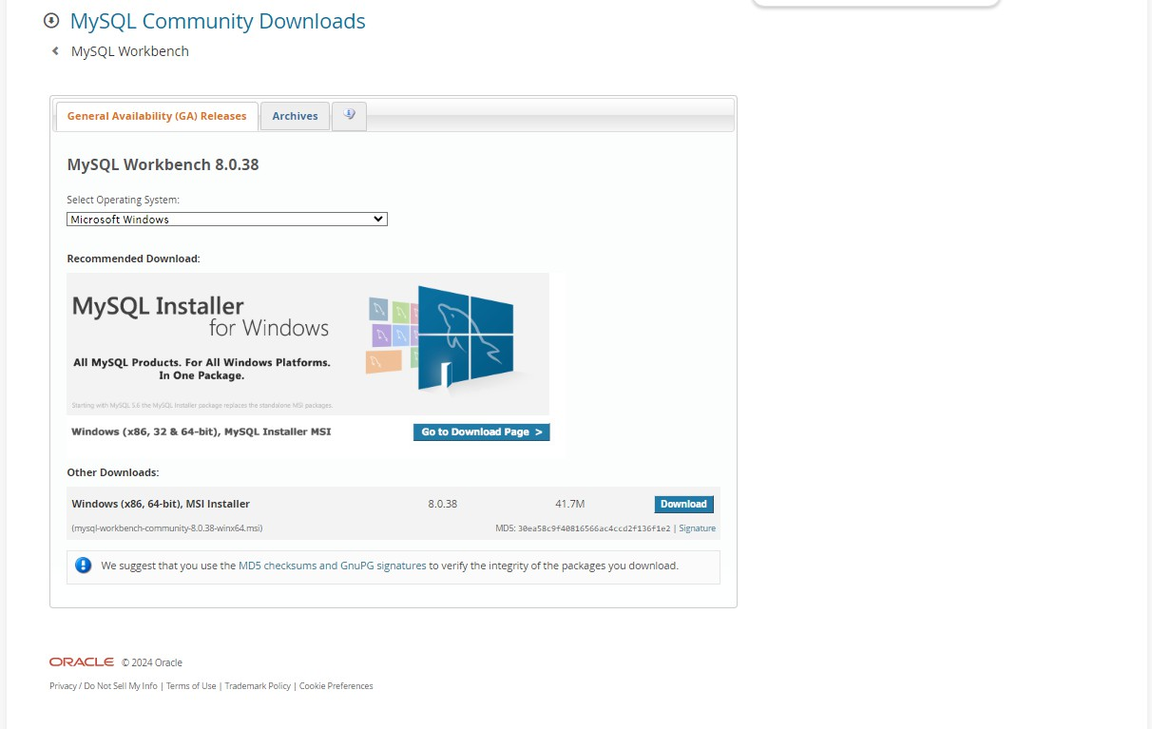*Hình 7.1. Màn hình cài đặt MySQL Installer*

* Tiếp theo, hãy bấm nút “Download”. Chương trình sẽ yêu cầu đăng nhập hoặc tạo tài khoản Oracle, song bạn vẫn có thể tải được khi bấm vào đường link: “No thanks, just start my download.”. Lúc này, chương trình sẽ tự động tải xuống cho bạn.

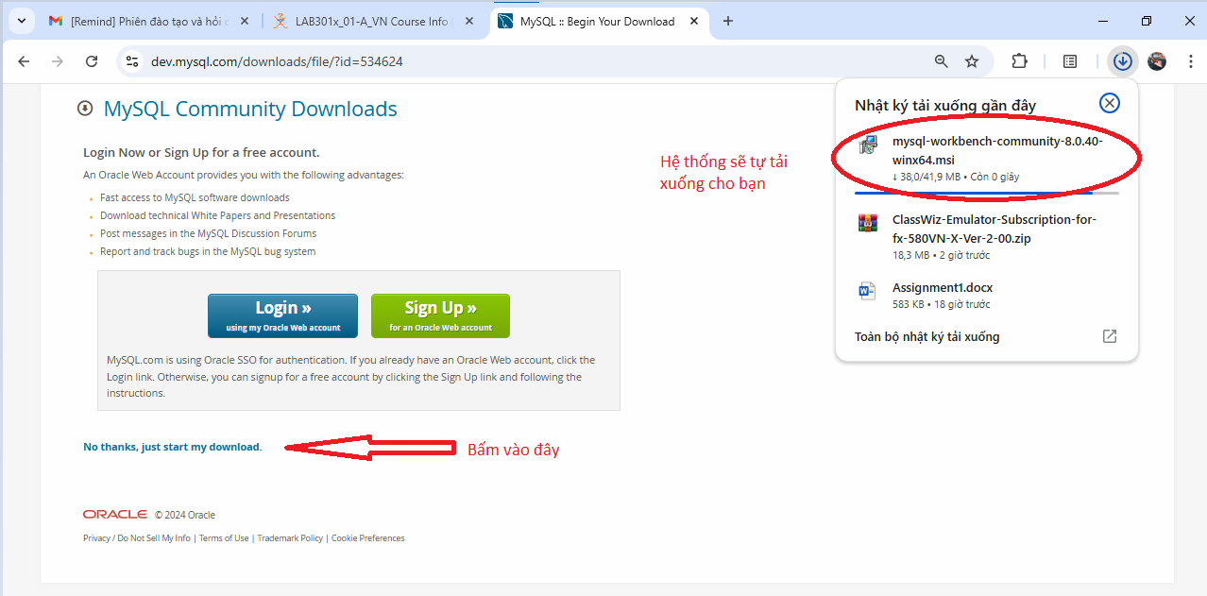

Hình 7.2. Màn hình cài đặt MySQL Installer

* Sau khi hoàn thành thiết lập, mở chương trình cài đặt. Hệ thống sẽ trông như thế này:

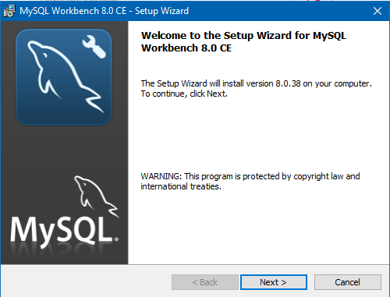

Hình 7.3. Cửa sổ khi thiết lập MySQL

* Tiếp, bấm “Next >” để đến phần thiết lập cài đặt. Khuyến nghị người dùng ấn “Complete” để đảm bảo trải nghiệm tốt nhất.

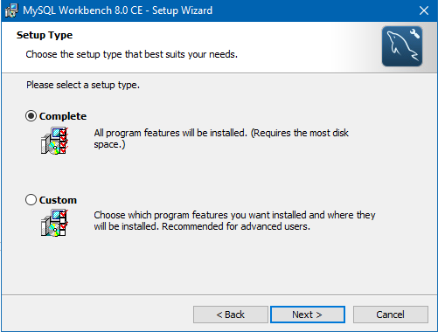

Hình 7.4. Cửa sổ khi thiết lập MySQL

* Sau đó, bấm “Install” khi đã hoàn tất.

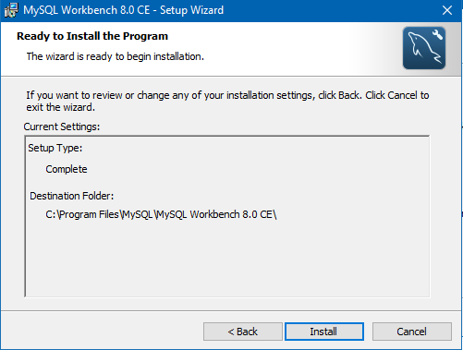

Hình 7.5. Cửa sổ khi thiết lập MySQL

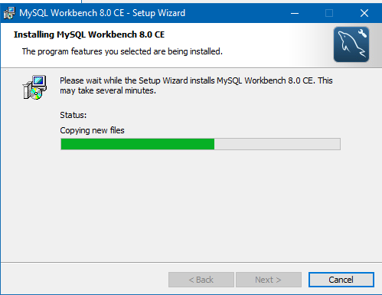

Hình 7.6. Cửa sổ khi thiết lập MySQL

* Sau khi hoàn tất, mở SQL Server và giao diện sẽ như sau, đồng thời ấn vào nút  để tạo connection mới:

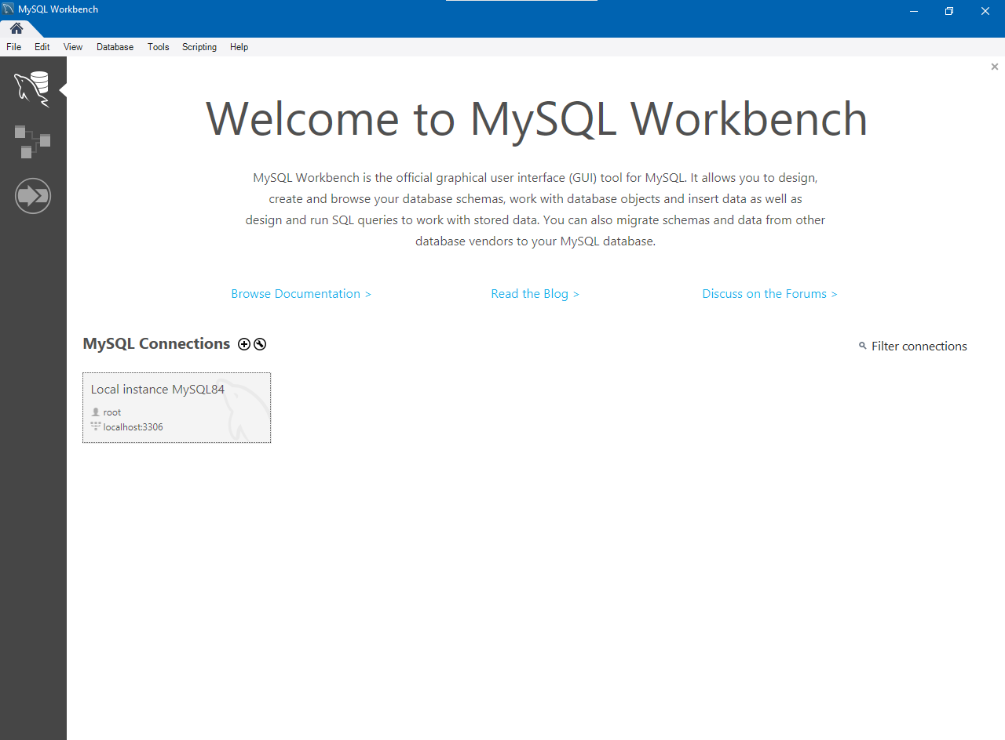

Hình 7.7. Màn hình chính của MySQL

* Sau đó, hệ thống sẽ yêu cầu người dùng nhập mật khẩu và tài khoản người dùng:

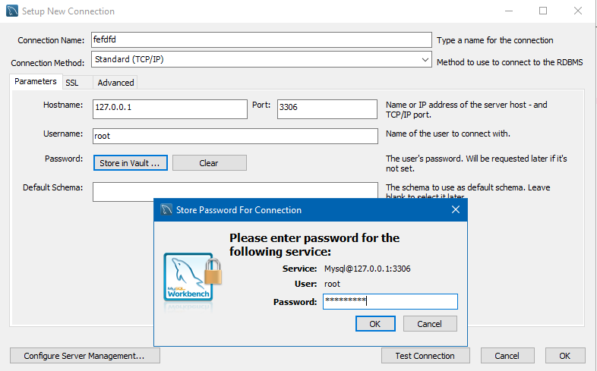

Hình 7.8. Cửa sổ khi thiết lập kết nối MySQL

* Sau khi nhập xong, bấm nút “OK” và một connection mới được tạo ra.

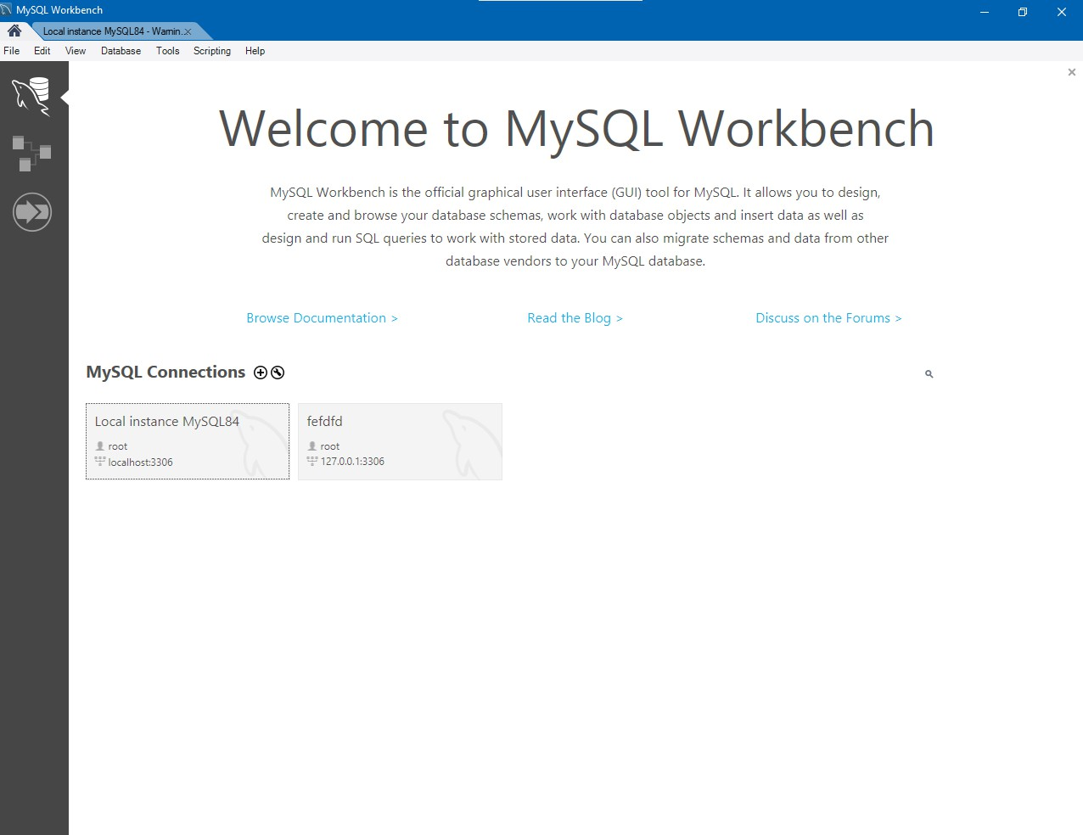

Hình 7.9. Màn hình chính sau khi thiết lập kết nối MySQL

* Sau đó, nhấn vào connection mới và nhập mật khẩu. Hệ thống sẽ yêu cầu người dùng nhập mật khẩu và tài khoản người dùng:

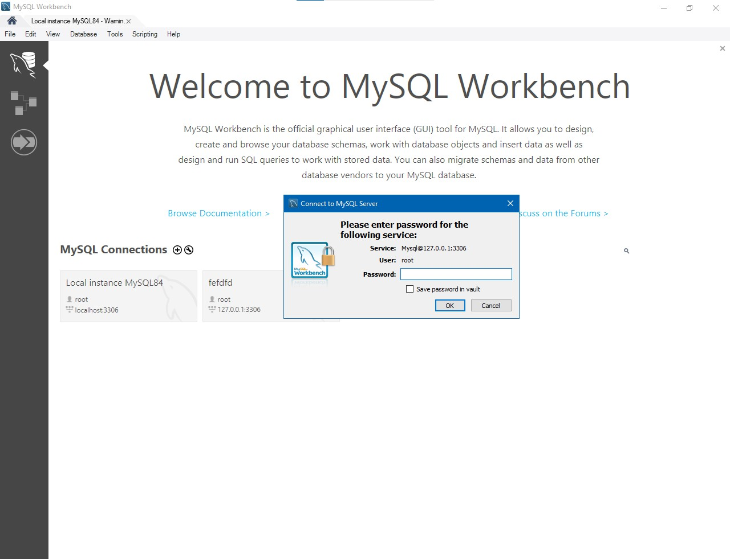

Hình 7.10. Cửa sổ khi vào một kết nối MySQL

* Nhập đúng mật khẩu và vào tiếp. Và đây là màn hình chính sau khi kết nối:

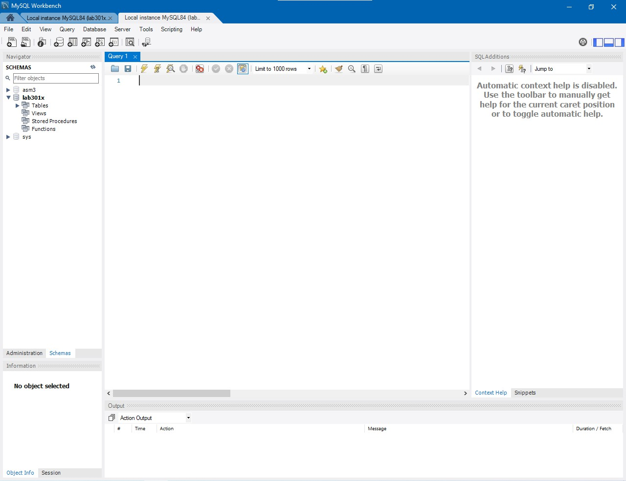

Hình 7.11. Màn hình dòng lệnh của MySQL

* Cuối cùng, viết dòng lệnh “Create database lab301x;” và chạy để hoàn tất. Lưu ý: lab301x có thể được thay bằng tên khác, ví dụ như hình dưới.

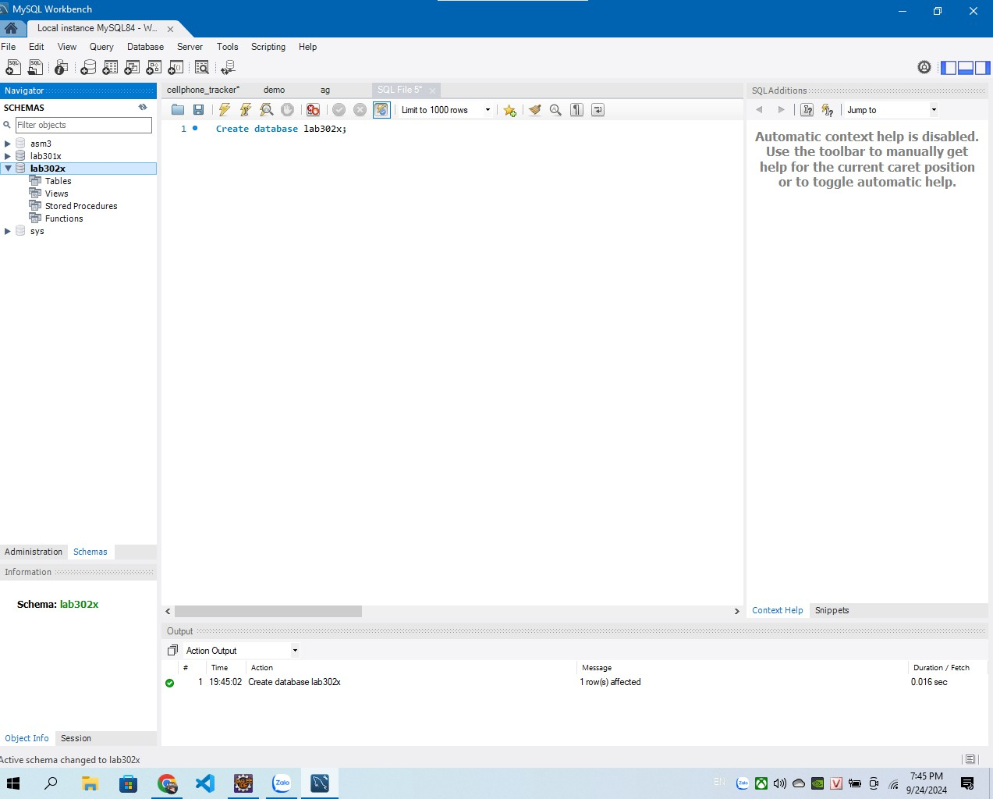

Hình 7.12. Màn hình dòng lệnh của MySQL

Như vậy là ta đã hoàn tất công việc số 1. Việc cài thêm các thư viện bên ngoài sẽ được thực hiện ở phần công việc sau.

### 7.2.2. Hướng dẫn cài đặt Eclipse trên máy tính

* + Vào trang <https://www.eclipse.org/downloads/> vaø nhấp vào nút “Download x86_64”

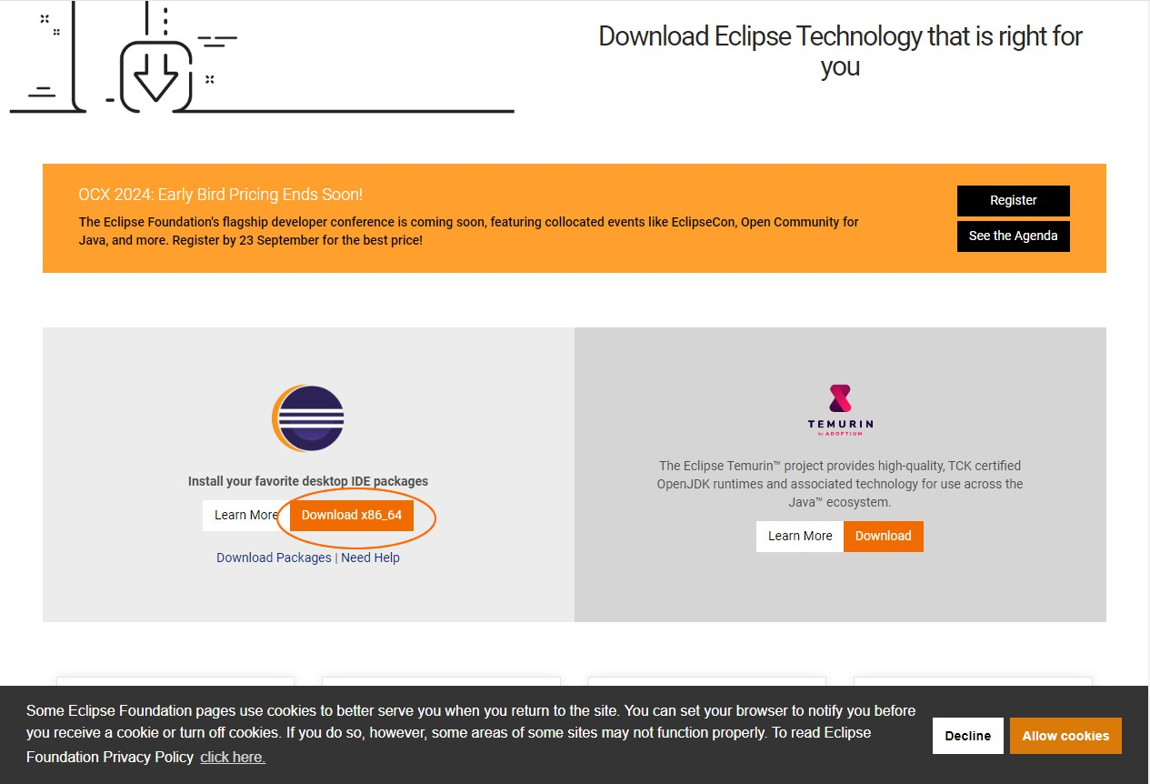

Hình 7.13. Màn hình cài đặt Eclipse

* + Tiếp theo, nhấn nút “Download” như bên dưới

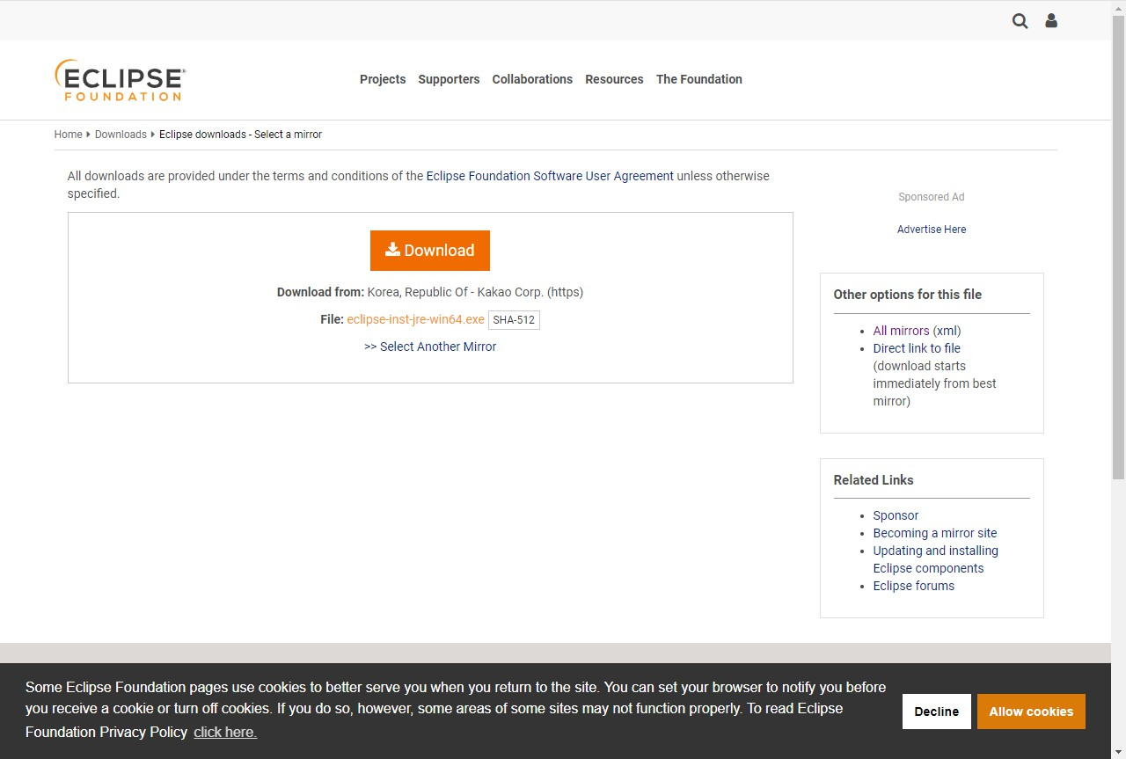

Hình 7.14. Màn hình cài đặt Eclipse

* + Sau khi tải về thành công, mở chương trình cài đặt. Hệ thống sẽ đưa ra các lựa chọn cài đặt như hình mẫu dưới đây.

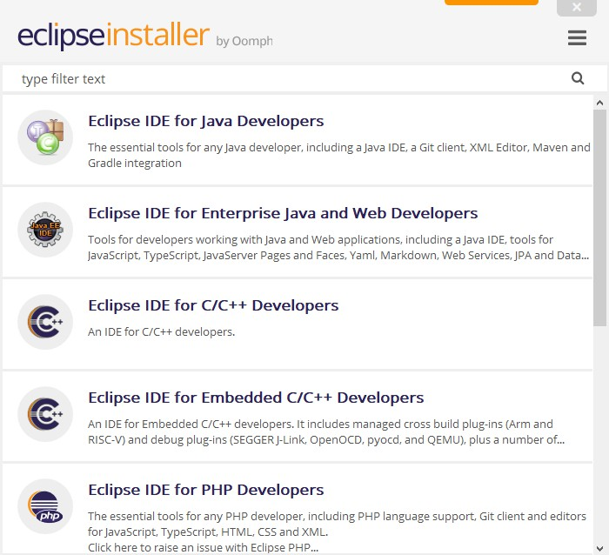

Hình 7.15. Màn hình cài đặt Eclipse

* + Tiếp theo, vì chúng ta đang hướng tới phát triển web nên chúng ta sẽ chọn cái số 2. Sau đó, chọn thư mục và máy chạy Java và bấm install:

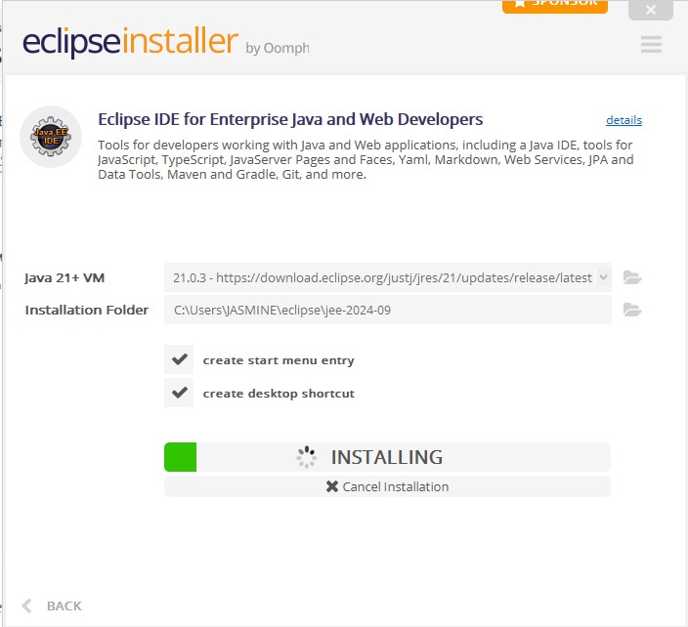

Hình 7.16. Màn hình cài đặt Eclipse

* + Sau khi hoàn thành tải, bấm “Launch” để hoàn thành. Hệ thống sẽ yêu cầu bạn chọn thư mục để đặt các dự án của bạn:

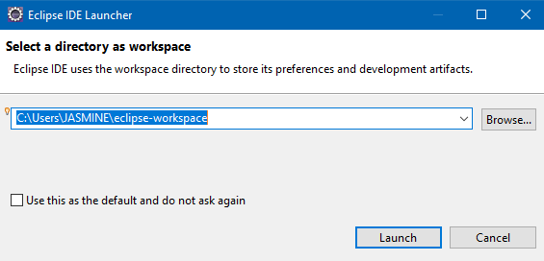

Hình 7.17. Màn hình cài đặt Eclipse

* + Sau đó, bấm vào “Create a new Java Web Project”. Như thế là bạn đã hoàn thành cài đặt rồi! Về phần cài đặt dự án hãy xem tiếp phần sau.

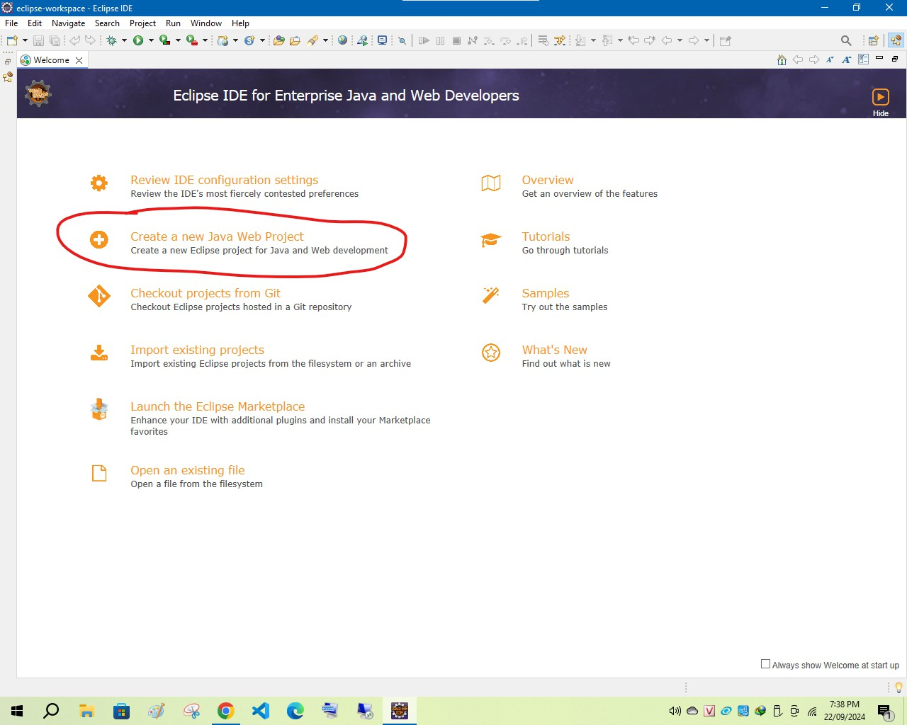

Hình 7.18. Màn hình cài đặt Eclipse

### 7.2.3. Hướng dẫn thiết lập dự án trên Eclipse

* + Đầu tiên, sau khi bấm vào IDE, bấm vào Help>Eclipse Marketplace rồi sau đó tra Spring Boot trên hộp tìm kiếm:

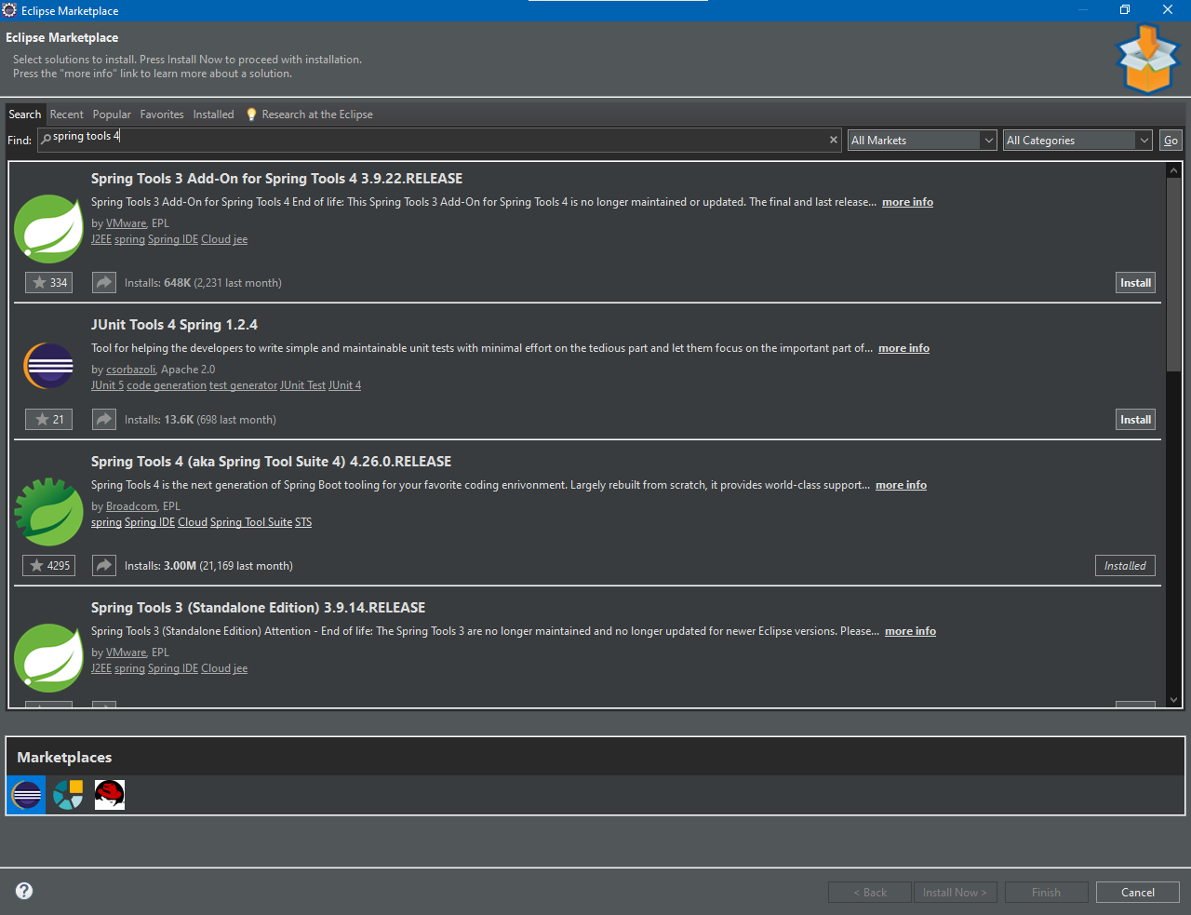

Hình 7.19. Màn hình thiết lập dự án Eclipse

* + Sau đó, bấm vào **Spring Tools 4(aka Spring Tool Suite 4)>**Install. Hệ thống sẽ yêu cầu bạn chọn thư viện cài đặt

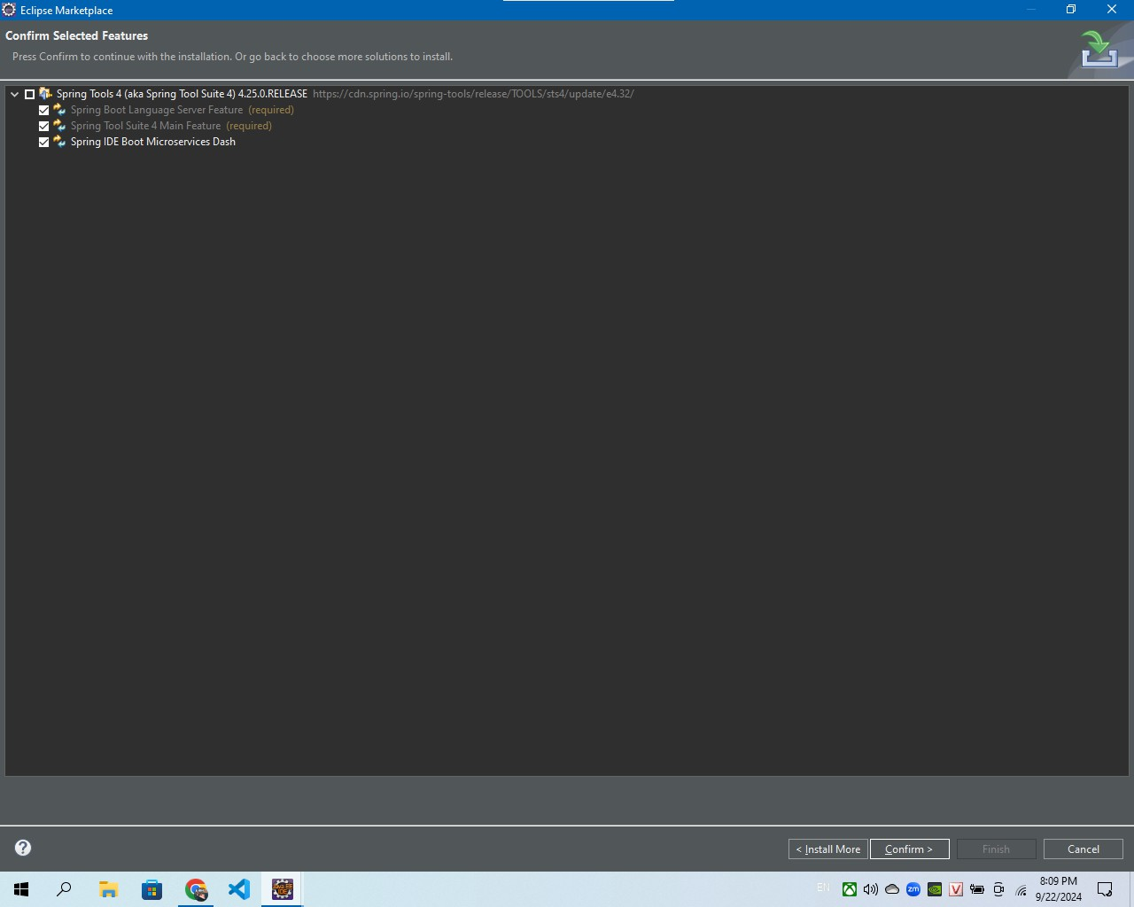

Hình 7.20. Màn hình thiết lập dự án Eclipse

* + Sau đó, bấm Confirm. Như vậy, bạn đa hoàn thành cài đặt Spring:

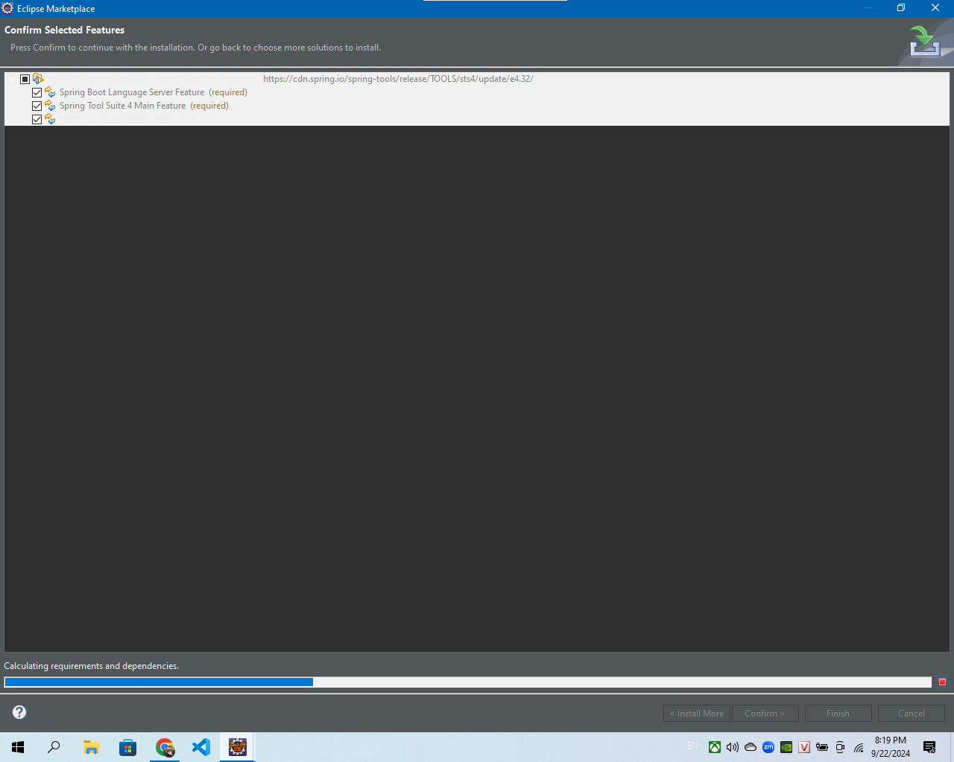

Hình 7.21. Màn hình thiết lập dự án Eclipse

* + Sau khi cài đặt Spring, vào File>New>Project:

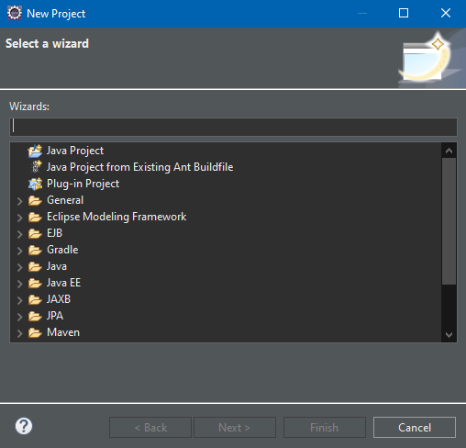

Hình 7.22. Màn hình thiết lập dự án Eclipse

* + Sau đó, bấm vào SpringBoot>Spring Starter Project. Hệ thống sẽ cho ra màn hình như sau:

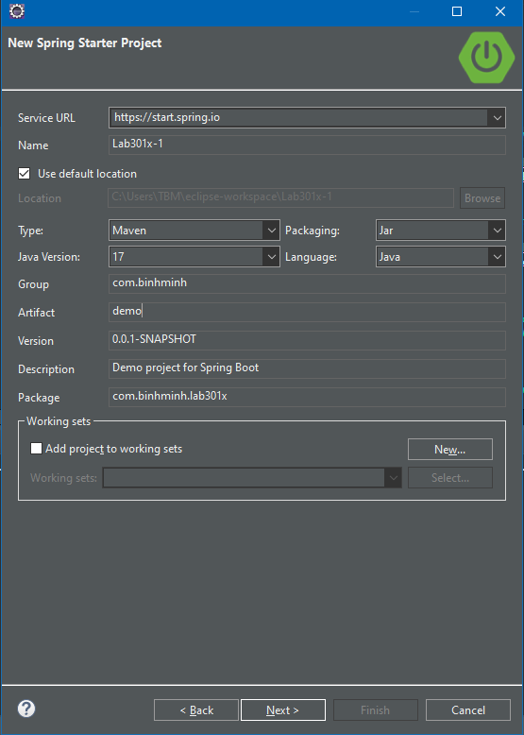

Hình 7.23. Màn hình thiết lập dự án Eclipse

* + Sau đó, bấm “Next” và chọn các thư viện như sau. Lưu ý, có thể Make Default nếu như muốn dự trù cho các dự án sau cũng được.

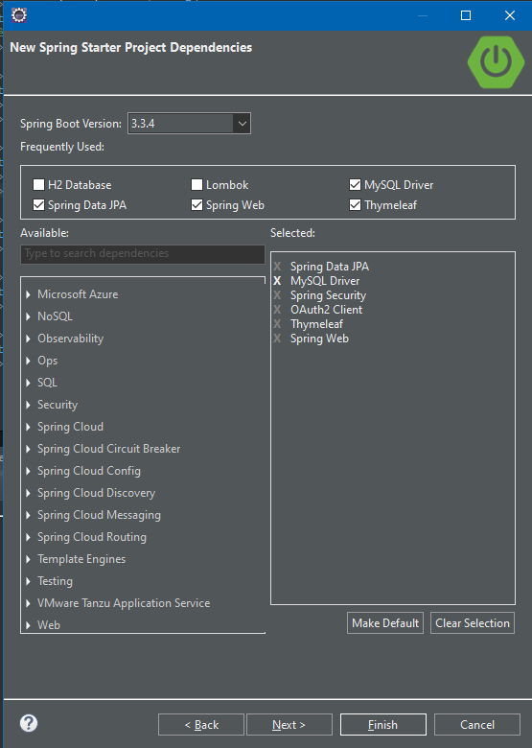

Hình 7.24. Màn hình thiết lập dự án Eclipse

* + Sau khi hoàn thành tạo 1 dự án mới, tạo các package(gói) Java cho nó. Các package gồm Controller, Repository, Service và Entity. Ví dụ:

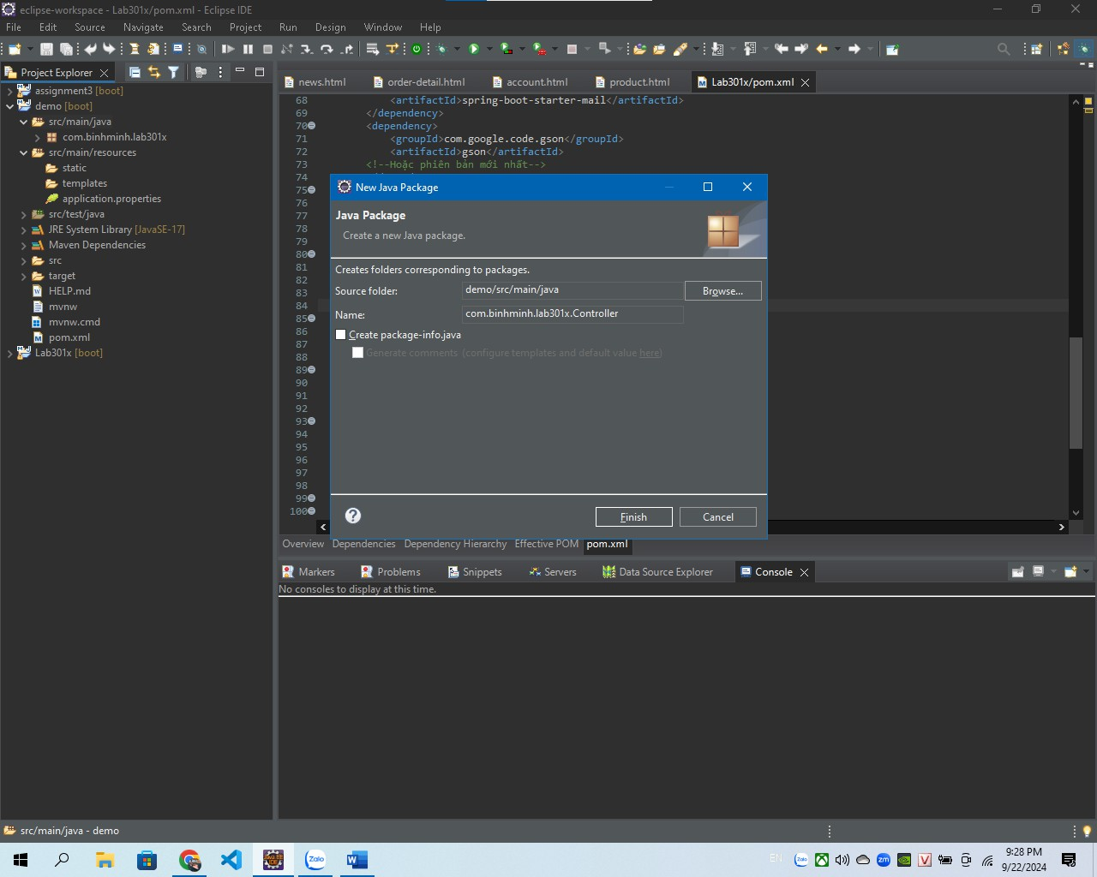

Hình 7.25. Màn hình thiết lập dự án Eclipse

* + Sau khi hoàn thành, tạo hai thư mục là admin và user trong thư mục src/resources/templates nhằm chứa file HTML.

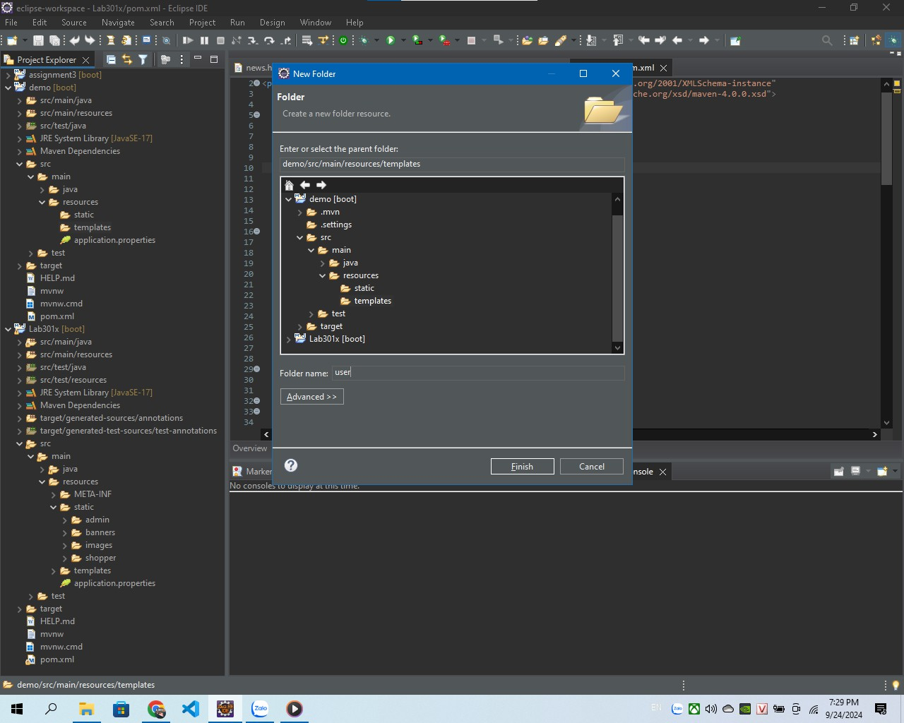

Hình 7.26. Màn hình thiết lập dự án Eclipse

* + Sau đó, tạo các thư mục tương đương để chứa các file css và js, đi kèm với 2 thư mục “images” để chứa ảnh sản phẩm và thư mục “banners” để chứa ảnh quảng cáo ở đầu

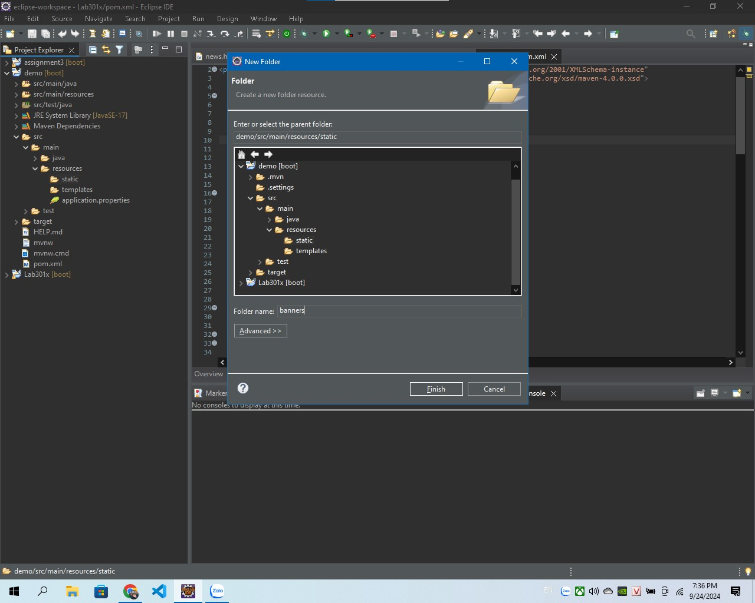

Hình 7.27. Màn hình thiết lập dự án Eclipse

* + Cuối cùng, vào file application.properties để kết nối với CSDL đã được lập và hibernate:



Dự án kinh doanh điện thoại

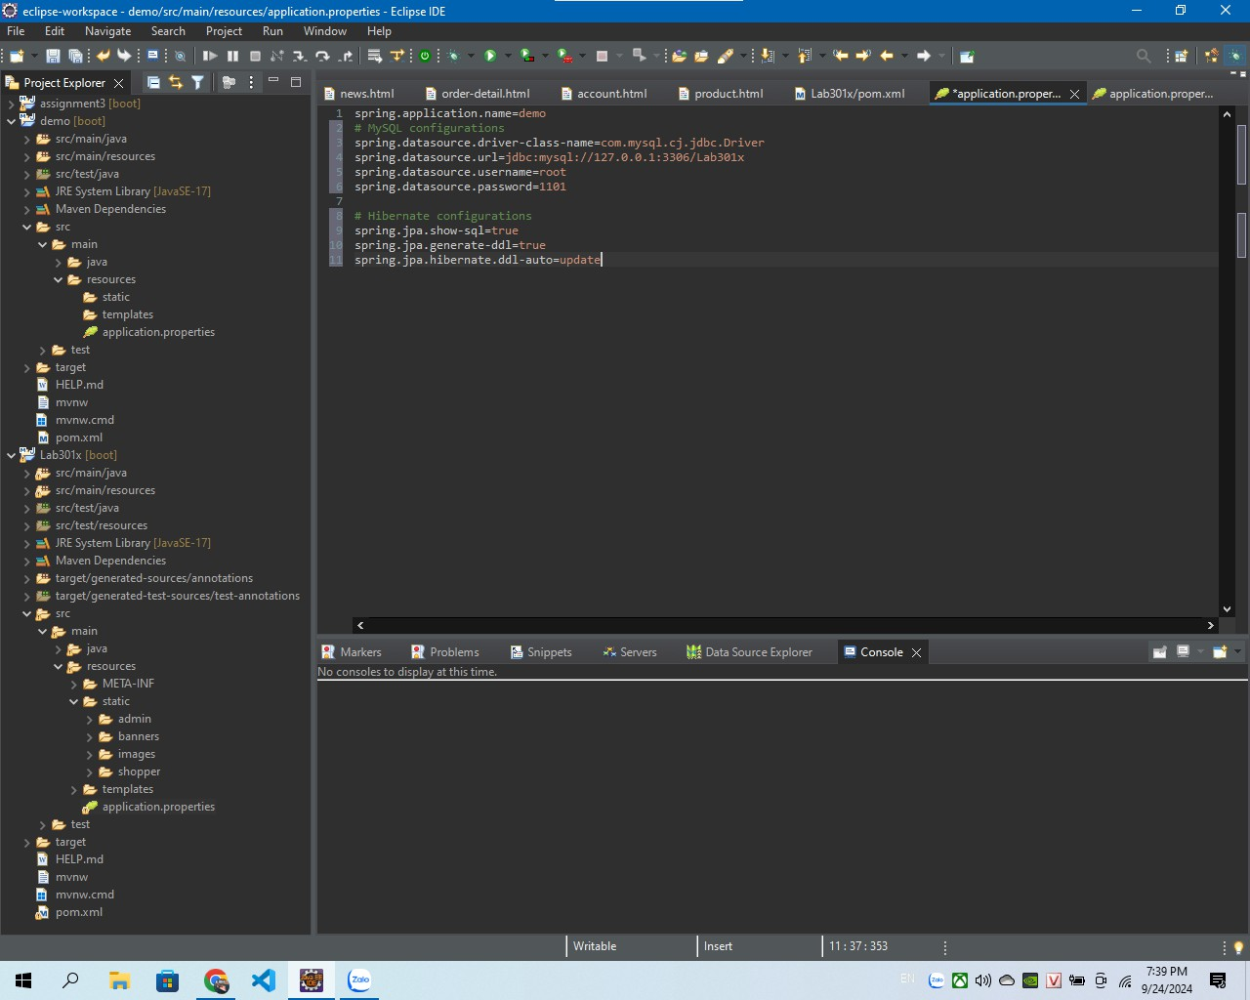

Hình 7.28. Màn hình thiết lập dự án Eclipse

Như vậy là ta đã hoàn tất công việc số 3. Việc cài thêm các thư viện bên ngoài sẽ được thực hiện ở phần công việc sau.

### 7.2.4. Hướng dẫn cài đặt các thư viện bên ngoài

**4.1. Thư viện dành cho việc gửi mail**

* + - Đầu tiên, sao chép đoạn mã như sau từ đường liên kết vào file pom.xml: [https://mvnrepository.com/artifact/org.apache.commons/commons-](https://mvnrepository.com/artifact/org.apache.commons/commons-email) [email](https://mvnrepository.com/artifact/org.apache.commons/commons-email)

*<dependency>*

*<groupId>org.springframework.boot</groupId>*

*<artifactId>spring-boot-starter-mail</artifactId>*

*</dependency>*

* + - Tiếp theo, dán đoạn mã như sau vào:

*#Spring mail config*

*spring.mail.host=smtp.gmail.com spring.mail.port=587* [*spring.mail.username=example@gmail.com*](mailto:spring.mail.username%3Dexample@gmail.com) *spring.mail.password=your_app_password*

*spring.mail.properties.mail.smtp.auth=true spring.mail.properties.mail.smtp.starttls.enable=true*

**Chú ý: your_app_password là mã do Google cung cấp.**

* + - Để có được your_app_password, truy cập vào đường link sau: <https://myaccount.google.com/apppasswords>. Hệ thống sẽ yêu cầu bạn phải đăng nhập:

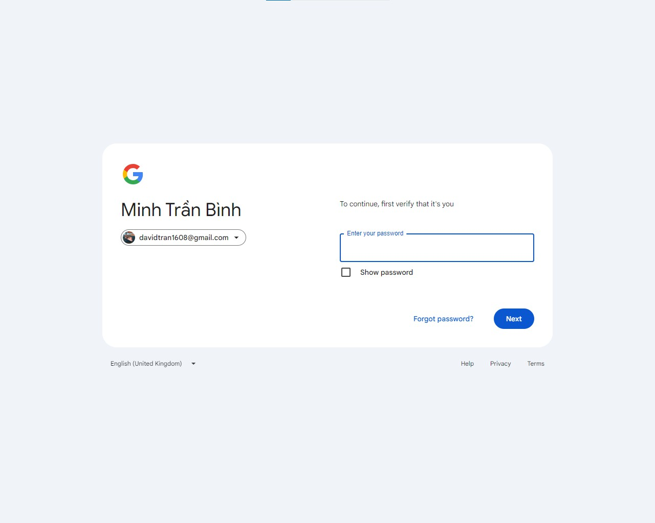

Hình 7.29. Màn hình cài đặt thư viện dành cho việc gửi mail

* + Sau khi đăng nhập, hệ thống sẽ yêu cầu bạn nhập tên 1 dự án mới.

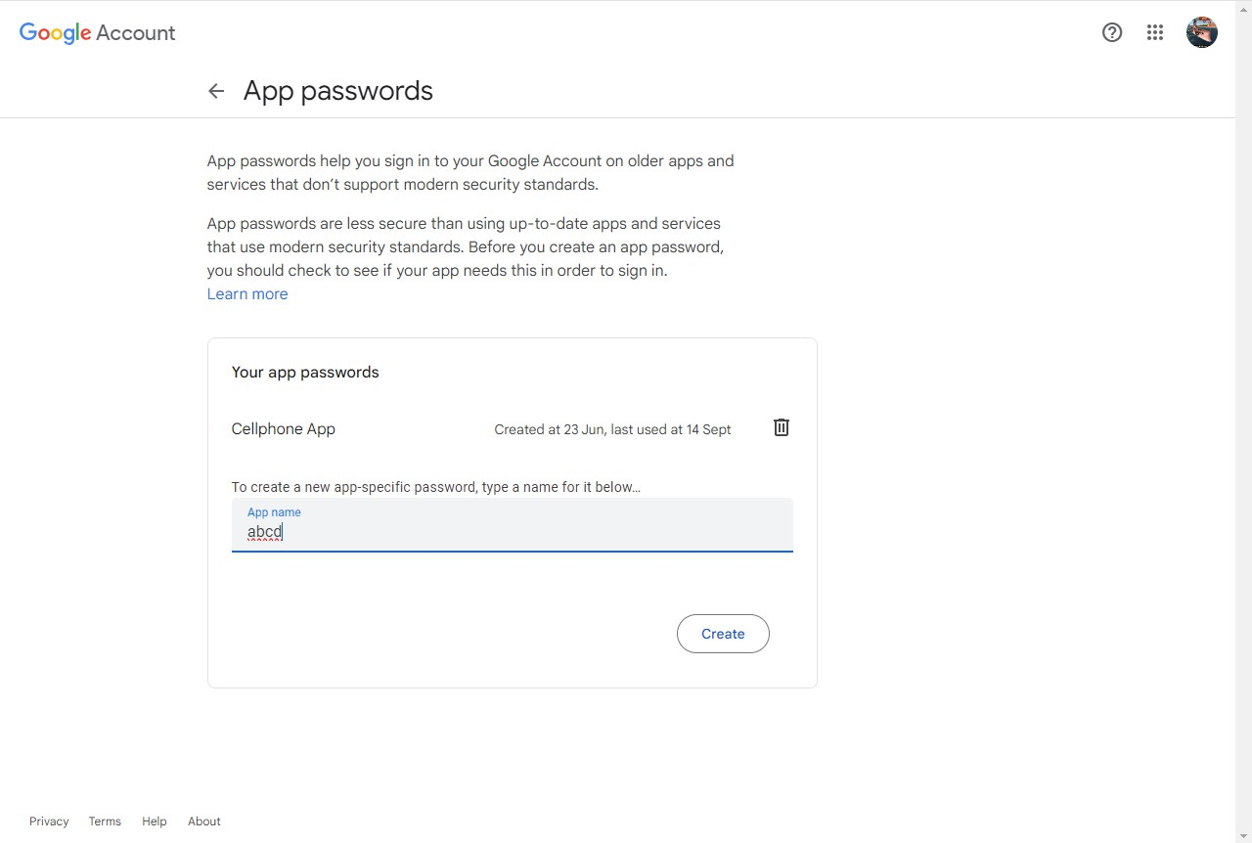

Hình 7.30. Màn hình lấy mã thiết lập thư viện cho việc gửi mail

* + Sau khi nhập tên dự án, hệ thống sẽ cho bạn mật khẩu. Bạn chỉ cần dán mật khẩu này vào phần your_app_password. Như vậy bạn đã hoàn thành việc thiết lập mật khẩu cho việc gửi mail.

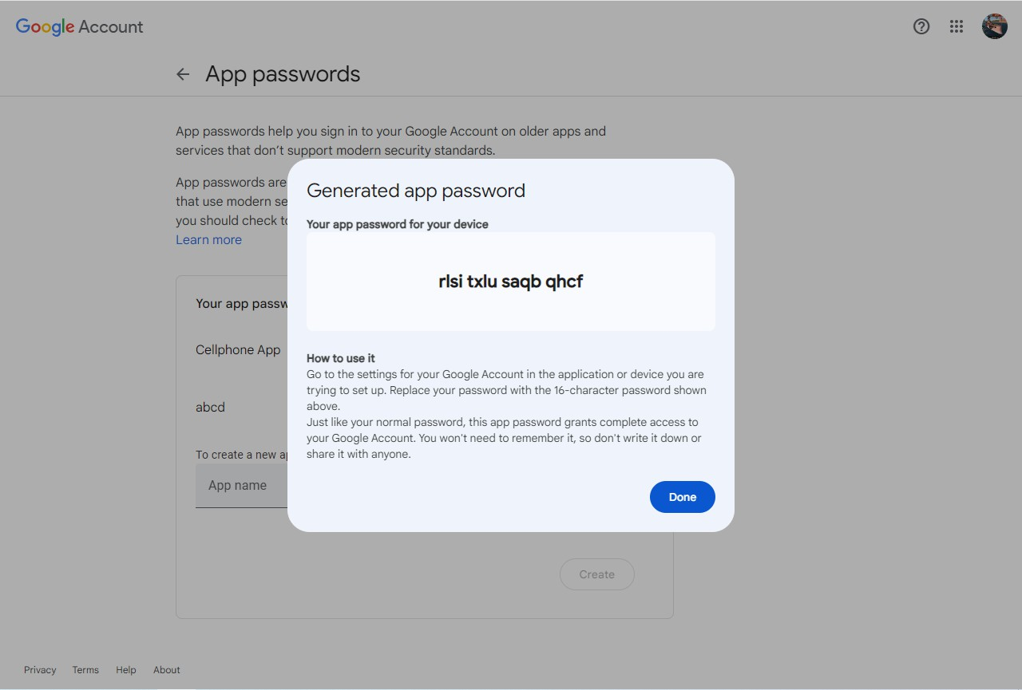

Hình 7.31. Màn hình lấy mã thiết lập thư viện cho việc gửi mail

**4.2. Thư viện dành cho reCAPTCHA**

* + Đầu tiên, vào trang <https://www.google.com/recaptcha/admin/create>:

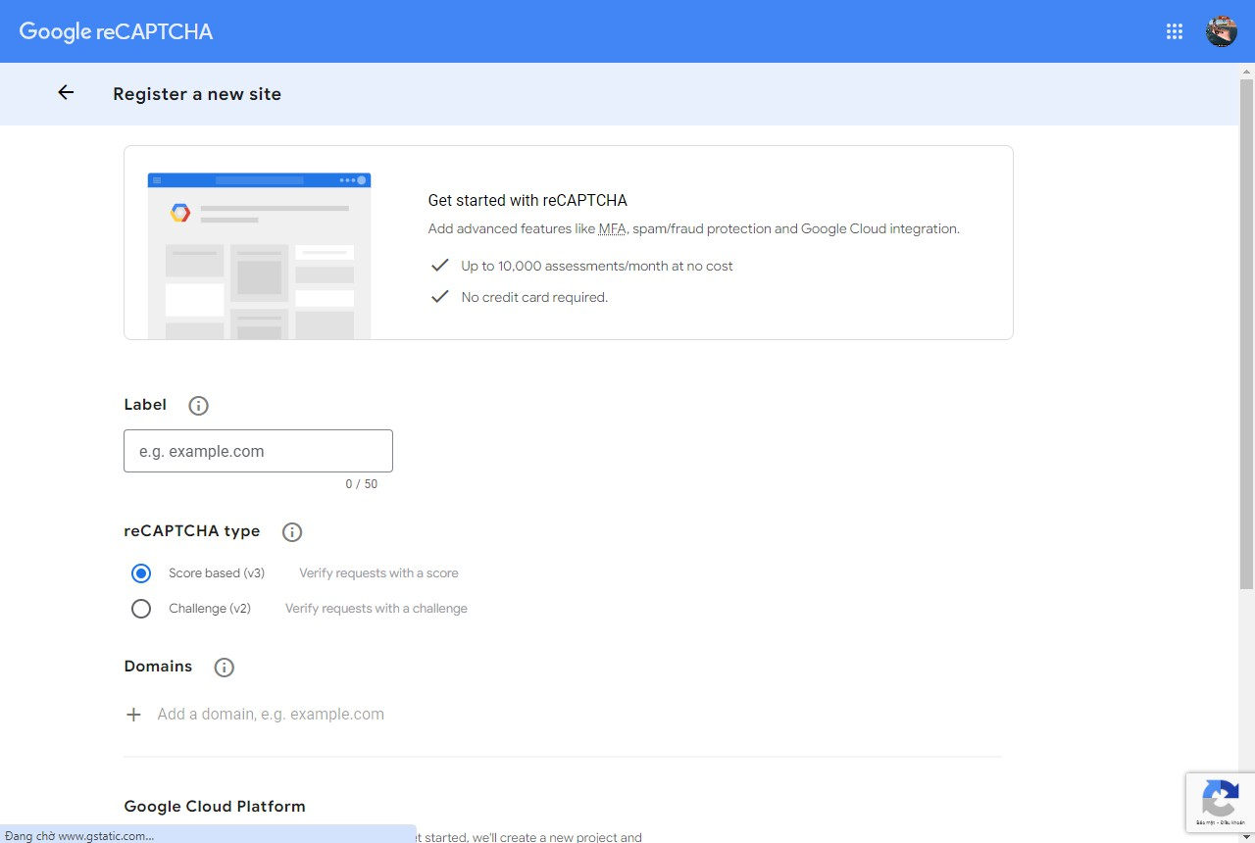

Hình 7.32. Màn hình thiết lập CAPTCHA

* + Thứ hai, nhập các thông tin cho website và bấm nút “Submit” ở dưới. Bạn sẽ nhận được mã giống như sau:

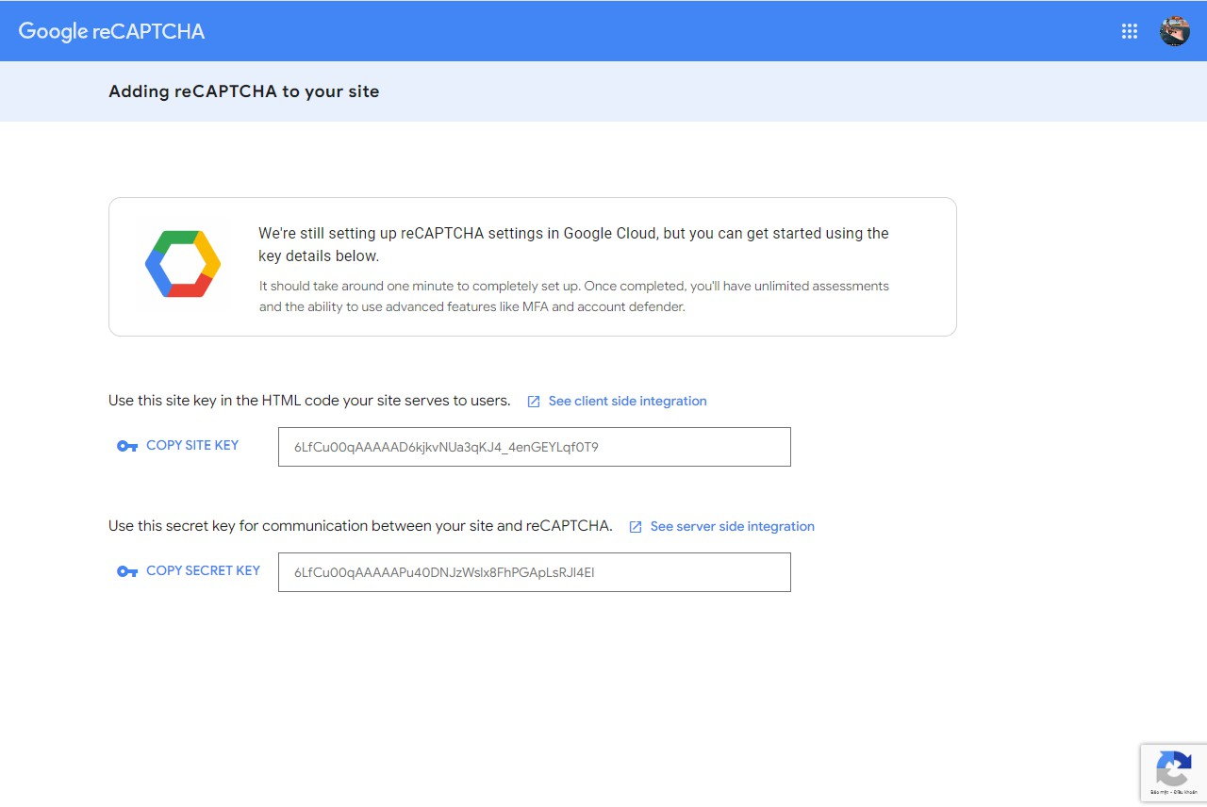

Hình 7.33. Màn hình lấy mã khóa cho CAPTCHA

* + Sau đó, dán đoạn code sau vào trong file application.properties:

*# Replace with your site and secret key recaptcha.site.key=YOUR_SITE_KEY recaptcha.secret.key=YOUR_SECRET_KEY*

**Chú ý: YOUR_SITE_KEY và YOUR_SECRET_KEY là**

**mã do Google cung cấp.**

* + Tiếp theo, dán đoạn code này vào phần thẻ <head> file đăng nhập, đăng kí:

*<****script*** *src="https://*[*www.google.com/recaptcha/api.js*](http://www.google.com/recaptcha/api.js)*" async defer></****script****>*

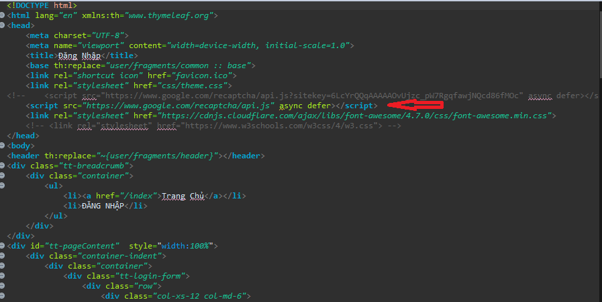

Hình 7.34. Màn hình lấy mã khóa cho CAPTCHA

* + Sau đo, dán đoạn code này vào phần form đăng nhập, đăng kí:

<**div** class="g-recaptcha" th:attr="data- sitekey=${@environment.getProperty('recaptcha.site.key')}"></**div**>

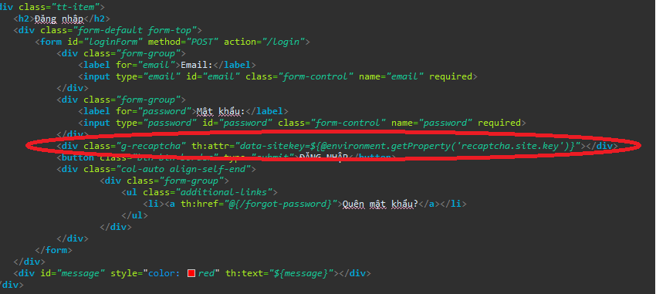

Hình 7.35. Màn hình lấy mã khóa cho CAPTCHA

### 7.2.5. Hướng dẫn cách tích hợp với các mạng xã hội

**5.1. Hướng dẫn đăng nhập bằng Google**

* + Đầu tiên, dán đoạn code sau vào file **pom.xml**:

*<dependency>*

*<groupId>org.springframework.boot</groupId>*

*<artifactId>spring-boot-starter-oauth2-client</artifactId>*

*</dependency>*

* + Sau đó, vào file **application.properties** và dán đoạn code sau:

*spring.security.oauth2.client.registration.google.client-id=YOUR_CLIENT_ID spring.security.oauth2.client.registration.google.client-secret=YOUR_CLIENT_SECRET spring.security.oauth2.client.registration.google.scope=profile,email spring.security.oauth2.client.registration.google.redirect- uri={baseUrl}/login/oauth2/code/{registrationId}*

Chú ý: YOUR_CLIENT_ID và YOUR_CLIENT_SECRET là 2 mã

do Google cung cấp. Để lấy được nó, vào đường liên kết <https://console.cloud.google.com/cloud-resource-manager> và làm theo hướng dẫn ở các bước sau.

* + Để có được mã, đầu tiên, hãy vào trang sau: <https://console.cloud.google.com/cloud-resource-manager>

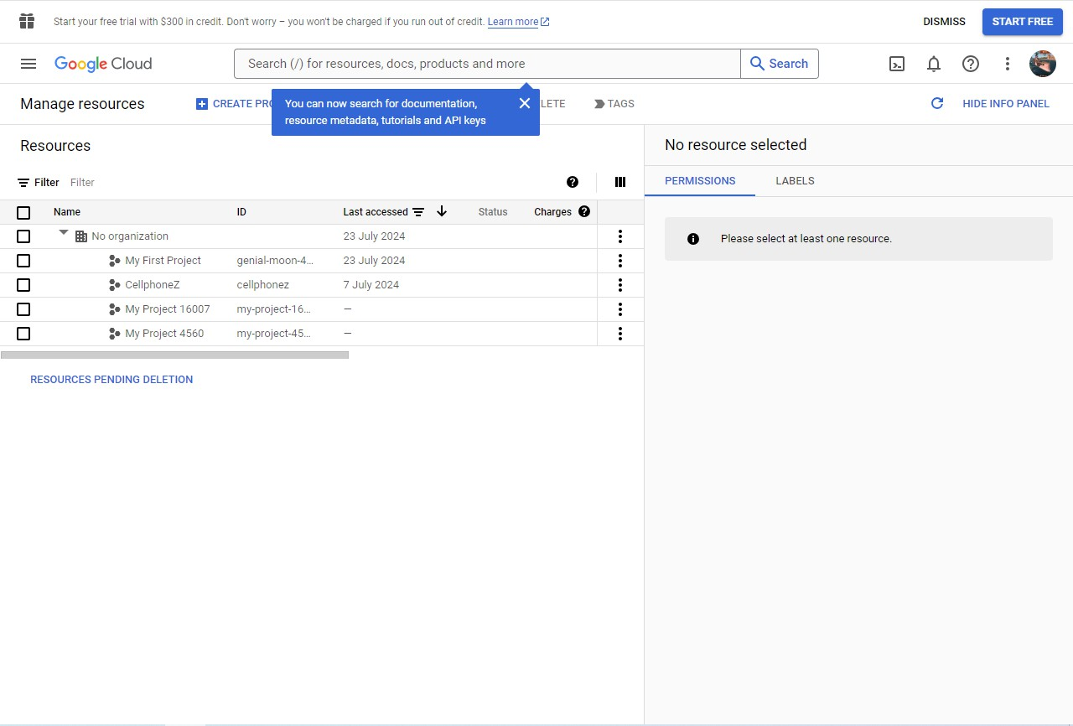

Hình 7.36. Màn hình thiết lập kết nối để phục vụ chức năng đăng nhập bằng mạng xã hội

* + Sau đó, ấn “New Project”. Hệ thống sẽ yêu cầu đặt tên cho dự án đó. Bạn có thể đặt tên tùy thích, miễn là nó có khóa để kết nối.

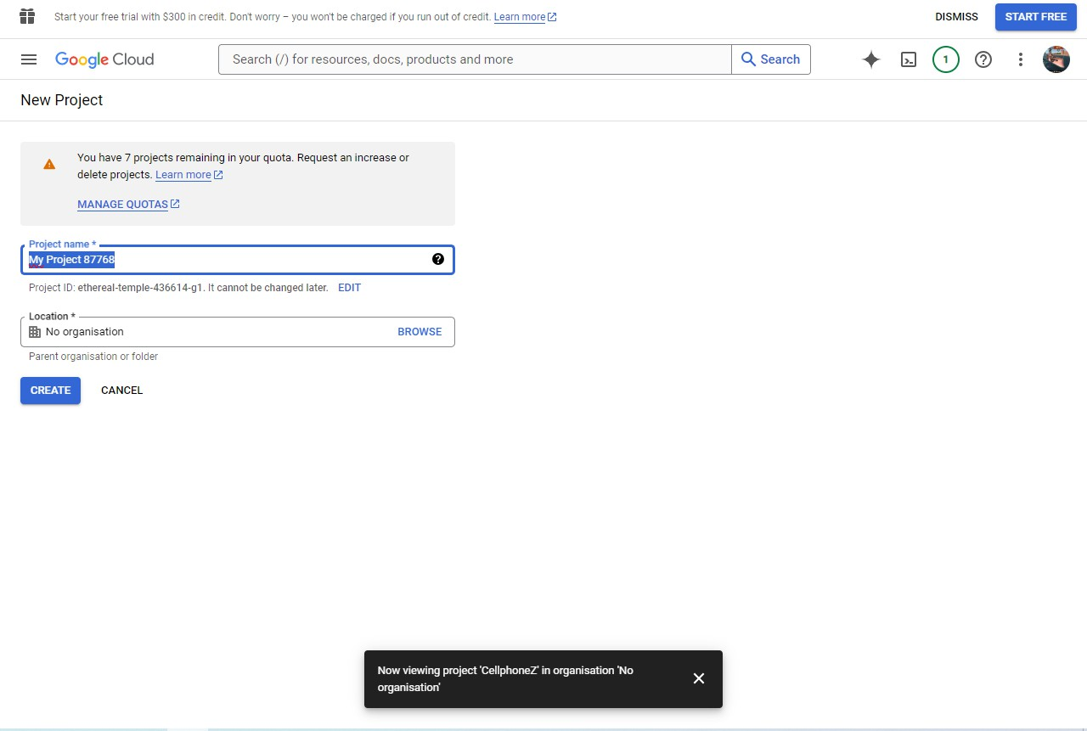

Hình 7.37. Màn hình thiết lập kết nối để phục vụ chức năng đăng nhập bằng mạng xã hội

* + Sau đó, vào phần APIs and resources>Credentials và chọn dự án mới tạo:

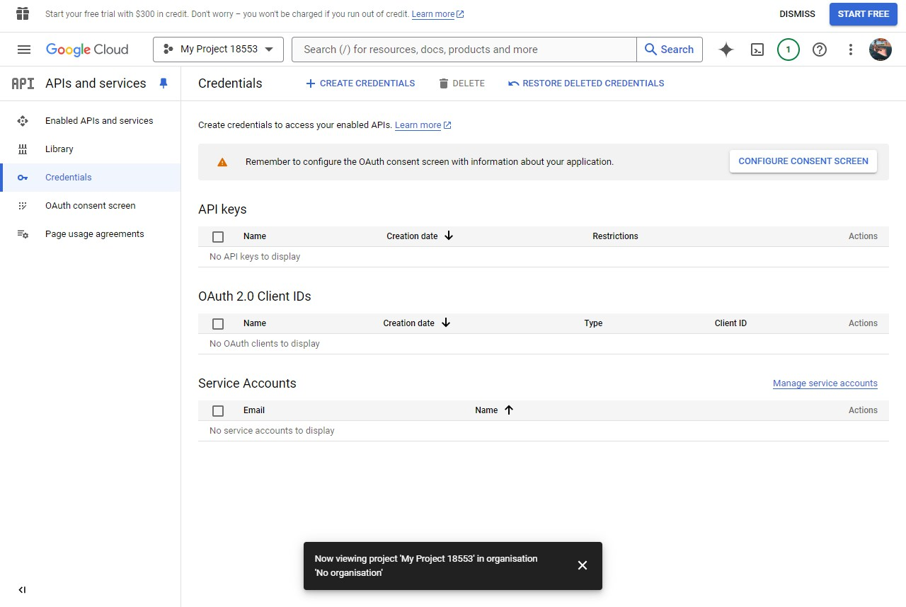

Hình 7.38. Màn hình thiết lập kết nối để phục vụ chức năng đăng nhập bằng mạng xã hội

* + Để tạo mã liên kết, bấm vào nút “Credit Credientials>OAuth Client ID”

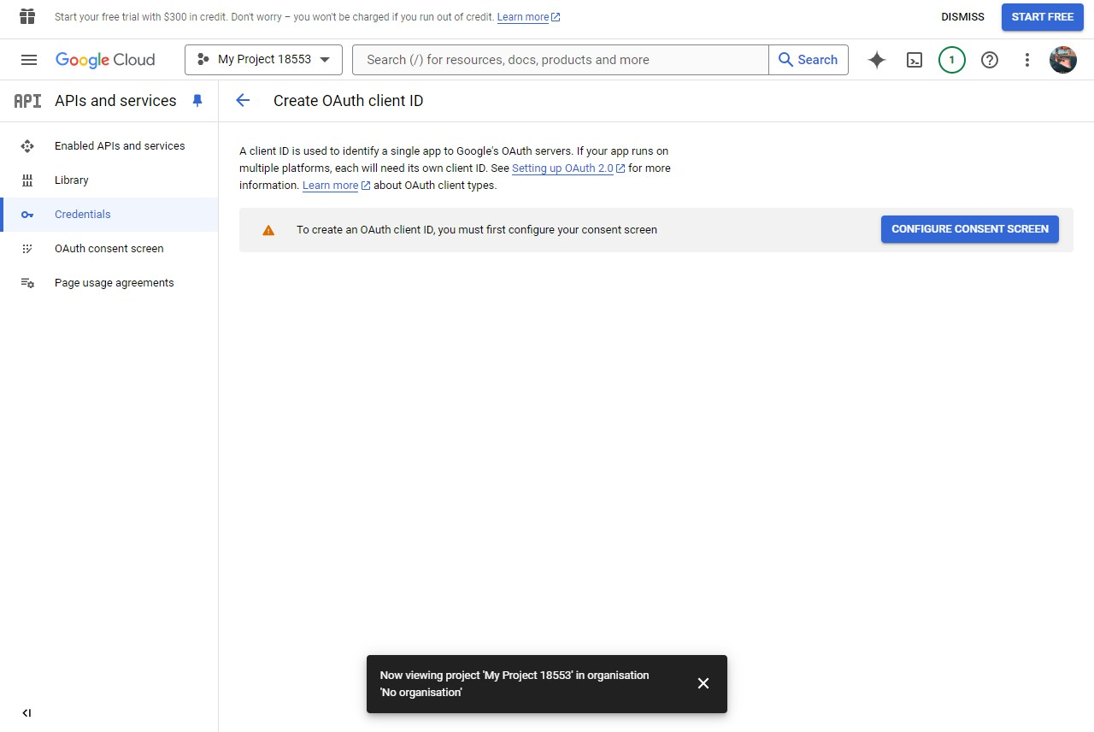

Hình 7.39. Màn hình thiết lập kết nối để phục vụ chức năng đăng nhập bằng mạng xã hội

* + Sau đó, bấm vào “Configure Consent Screen” và chọn “External” trong phần User. Màn hình đó sẽ đưa ra như sau:

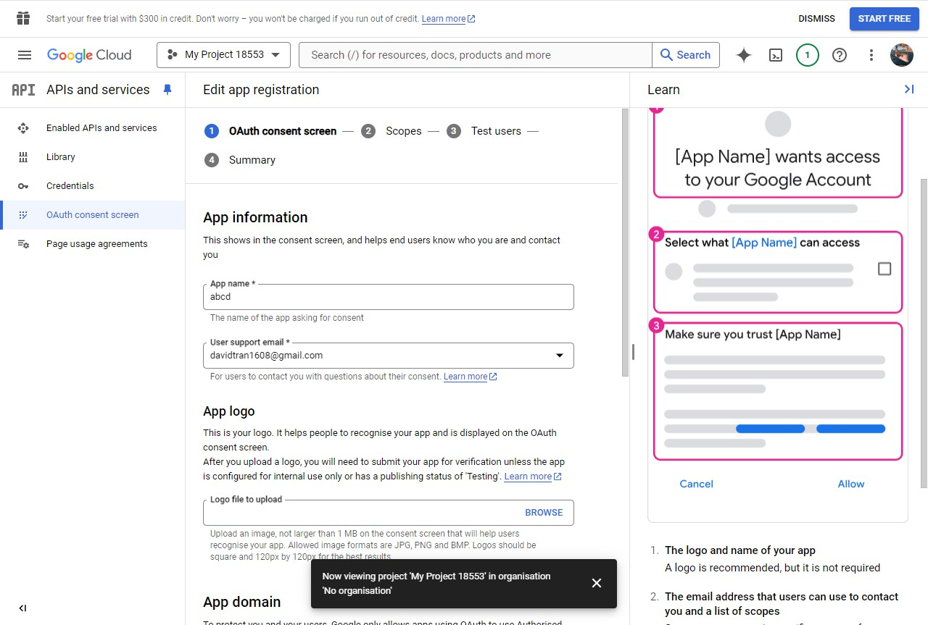

Hình 7.40. Màn hình thiết lập kết nối để phục vụ chức năng đăng nhập bằng mạng xã hội

* + Sau khi nhập toàn bộ thông tin, bấm vào “Save and continue”

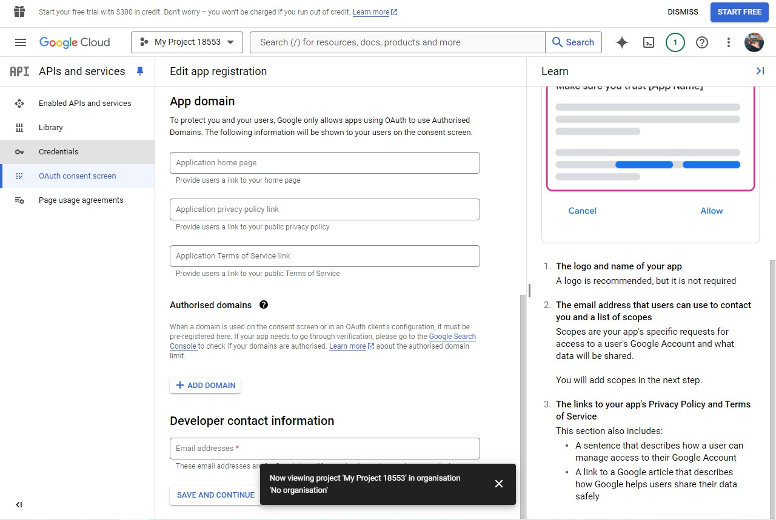

Hình 7.41. Màn hình thiết lập kết nối để phục vụ chức năng đăng nhập bằng mạng xã hội

* + Sau khi bấm vào “Save and continue”, hệ thống sẽ ra màn hình như sau. Cứ tiếp tục bấm “Save and continue”

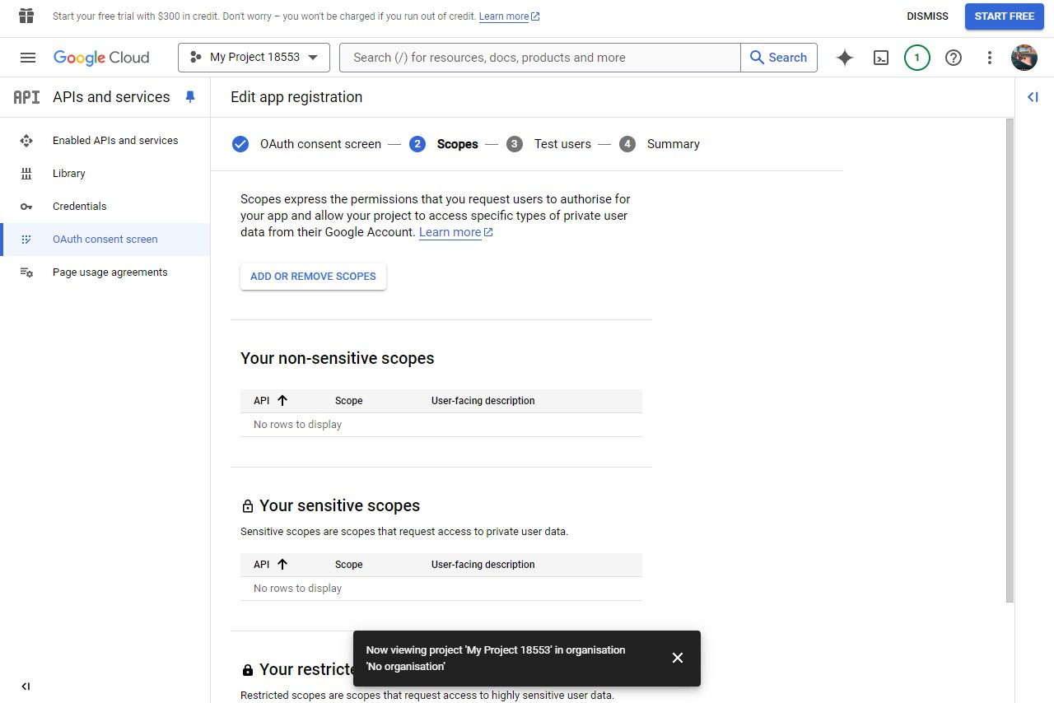

Hình 7.42 Màn hình thiết lập kết nối để phục vụ chức năng đăng nhập bằng mạng xã hội

* + Sau khi hoàn thành, mã oAuth sẽ xuất hiện. Sao chép cả mã Client ID và Client Secret và dán vào code đã cho.

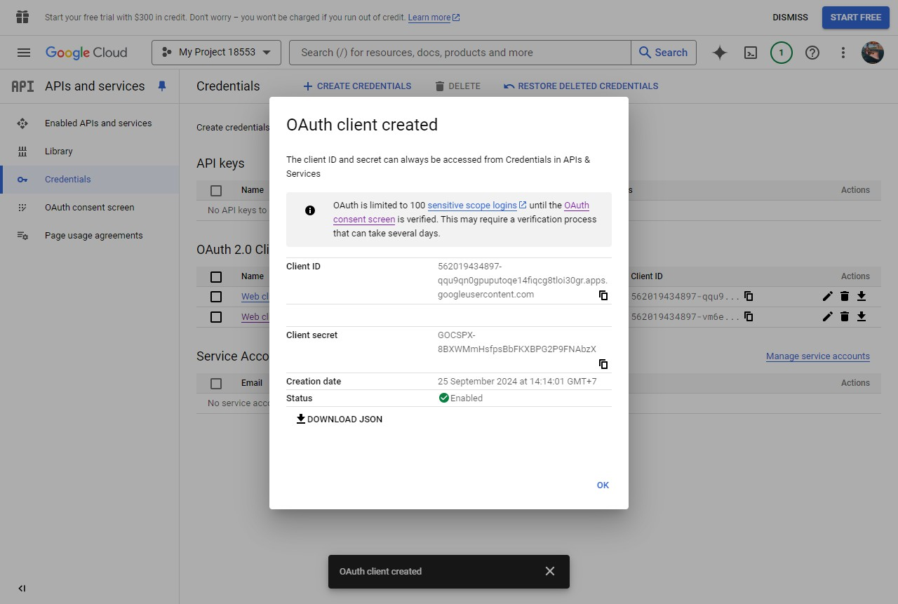

Hình 7.43. Màn hình thiết lập kết nối để phục vụ chức năng đăng nhập bằng mạng xã hội

* + Tiếp theo, để lấy được dữ liệu từ người dùng, dán đoạn code sau vào file **login.html**:

*<****a*** *href="/oauth2/authorization/google">*

*<****img*** *src="images/google_icon.png" alt="Google”>*

*</****a****>*

* + Xong việc, bạn cần phải thu thập được dũ liệu từ người dùng. Do đó, cần phải có các file Config và giải quyết các trường hợp thành công và thất bại. Dưới đây là đoạn code cho Config và xử lí các trường hợp đó:

*import org.springframework.context.annotation.Bean;*

*import org.springframework.context.annotation.Configuration;*

*import org.springframework.security.config.annotation.web.builders.HttpSecurity;*

*import org.springframework.security.config.annotation.web.configuration.EnableWebSecurity; import org.springframework.security.core.userdetails.User;*

*import org.springframework.security.core.userdetails.UserDetailsService; import org.springframework.security.crypto.bcrypt.BCryptPasswordEncoder; import org.springframework.security.crypto.password.PasswordEncoder;*

*import org.springframework.security.oauth2.client.oidc.userinfo.OidcUserRequest; import org.springframework.security.oauth2.client.oidc.userinfo.OidcUserService; import org.springframework.security.oauth2.client.userinfo.DefaultOAuth2UserService; import org.springframework.security.oauth2.client.userinfo.OAuth2UserRequest; import org.springframework.security.oauth2.client.userinfo.OAuth2UserService;*

*import org.springframework.security.oauth2.core.oidc.user.OidcUser; import org.springframework.security.oauth2.core.user.OAuth2User;*

*import org.springframework.security.provisioning.InMemoryUserDetailsManager; import org.springframework.security.web.SecurityFilterChain;*

*import com.binhminh.lab301x.service.CustomOAuth2UserService;*

*@Configuration*

*@EnableWebSecurity*

*public class SecurityConfig {*

*private final CustomAuthenticationSuccessHandler customAuthenticationSuccessHandler; private final CustomAuthenticationFailureHandler customAuthenticationFailureHandler; private final CustomOAuth2UserService customOAuth2UserService;*

*public SecurityConfig(CustomAuthenticationSuccessHandler customAuthenticationSuccessHandler, CustomAuthenticationFailureHandler customAuthenticationFailureHandler, CustomOAuth2UserService customOAuth2UserService) {*

*this.customAuthenticationSuccessHandler = customAuthenticationSuccessHandler;*

*this.customAuthenticationFailureHandler = customAuthenticationFailureHandler;*

*this.customOAuth2UserService = customOAuth2UserService;*

*}*

*@Bean @SuppressWarnings("deprecation")*

*public SecurityFilterChain configure(HttpSecurity http) throws Exception { http.~~authorizeRequests~~(authorizeRequests -> authorizeRequests*

*.requestMatchers("/**","/login**","/webjars/**","/error**","/index").permitAll().anyRequest(*

*.authenticated()).csrf(csrf -> csrf.disable()) // Vô hiệu hóa CSRF để đơn giản*

*.oauth2Login(oauth2Login -> oauth2Login.disable())*

*.httpBasic(httpBasic -> httpBasic.disable())*

*.oauth2Login(oauth2Login->*

*oauth2Login.loginPage("/login").defaultSuccessUrl("/index", true)*

*.successHandler(customAuthenticationSuccessHandler)*

*.failureHandler(customAuthenticationFailureHandler)*

*.userInfoEndpoint(userInfoEndpoint-> userInfoEndpoint.userService(customOAuth2UserService)))*

*.csrf(csrf -> csrf.disable()) // Vô hiệu hóa CSRF để đơn giản hóa*

*.formLogin(formLogin -> formLogin.disable*

*.httpBasic(httpBasic -> httpBasic.disable()); // Vô hiệu hóa xác thực cơ bản;;*

*return http.build();*

*}*

*@Bean*

*public PasswordEncoder passwordEncoder() { return new BCryptPasswordEncoder();*

*}*

*@Bean*

*public UserDetailsService userDetailsService(PasswordEncoder passwordEncoder) { InMemoryUserDetailsManager manager = new InMemoryUserDetailsManager(); manager.createUser(*

*User.withUsername("user").password(passwordEncoder.encode("userPass")).roles("user").build());*

*return manager;*

*}*

*@Bean*

*public OAuth2UserService<OidcUserRequest, OidcUser> oidcUserService() { return new OidcUserService();*

*}*

*@Bean*

*public OAuth2UserService<OAuth2UserRequest, OAuth2User> oAuth2UserService() { return new DefaultOAuth2UserService();*

*}*

*}*

*import java.io.IOException;*

*import org.springframework.security.core.AuthenticationException;*

*import org.springframework.security.web.authentication.SimpleUrlAuthenticationFailureHandler; import org.springframework.stereotype.Component;*

*import jakarta.servlet.http.HttpServletRequest; import jakarta.servlet.http.HttpServletResponse; @Component*

*public class CustomAuthenticationFailureHandler extends SimpleUrlAuthenticationFailureHandler {*

*// @Override*

*public void onAuthenticationFailure(HttpServletRequest request, HttpServletResponse response, AuthenticationException exception) throws IOException {*

*response.sendRedirect("/login?error");*

*}*

*}*

*import java.io.IOException;*

*import org.springframework.security.core.Authentication;*

*import org.springframework.security.web.authentication.AuthenticationSuccessHandler; import org.springframework.stereotype.Component;*

*import jakarta.servlet.http.HttpServletRequest; import jakarta.servlet.http.HttpServletResponse; @Component*

*public class CustomAuthenticationSuccessHandler implements AuthenticationSuccessHandler { @Override*

*public void onAuthenticationSuccess(HttpServletRequest request, HttpServletResponse response, Authentication authentication) throws IOException {*

*response.sendRedirect("/index");*

*}*

Như vây, bạn đã hoàn tất công cuộc thiết lập đăng nhập bằng Google. Về phần thiết lập bằng Facebook sẽ gần giống với của Google, song thiết lập khóa sẽ khác.

**5.2. Hướng dẫn thiết lập đăng nhập bằng Facebook**

**-** Bước 1, dán đoạn code sau vào file

**application.properties:**

*#Spring Facebook sign-in security config spring.security.oauth2.client.registration.facebook.client-id=YOUR_CLIENT_ID spring.security.oauth2.client.registration.facebook.client-secret=YOUR_CLIENT_SECRET*

*spring.security.oauth2.client.registration.facebook.redirect-uri={baseUrl}/login/oauth2/code/{registrationId} spring.security.oauth2.client.registration.facebook.scope=email,public_profile spring.security.oauth2.client.provider.facebook.authorization- uri=https:*[*//w*](http://www.facebook.com/v10.0/dialog/oauth)*ww*[*.facebook.com/v10.0/dialog/oauth*](http://www.facebook.com/v10.0/dialog/oauth)

*spring.security.oauth2.client.provider.facebook.token- uri=https://graph.facebook.com/v10.0/oauth/access_token spring.security.oauth2.client.provider.facebook.user-info- uri=https://graph.facebook.com/me?fields=id,name,email spring.security.oauth2.client.provider.facebook.user-name-attribute=id*

Chú ý: **YOUR_CLIENT_ID** và **YOUR_CLIENT_SECRET** là mã do Facebook cung cấp

* + Để lấy được mã, đầu tiên, hãy vào trang này <https://developers.facebook.com/> và bấm vào đường link “Ứng dụng của tôi” ở bên phải:

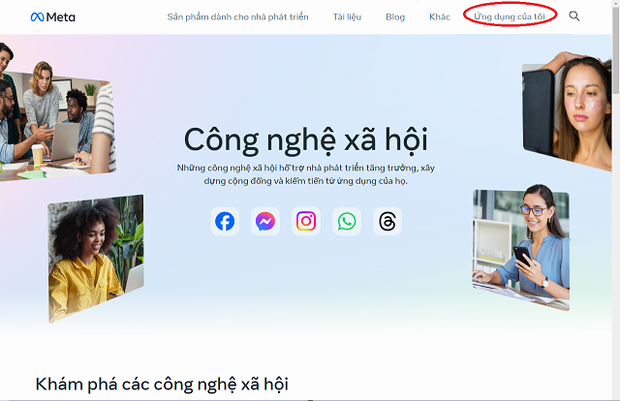

Hình 7.44. Màn hình thiết lập kết nối để phục vụ chức năng đăng nhập bằng mạng xã hội

* + Sau đó, bấm vào nút tạo ứng dụng

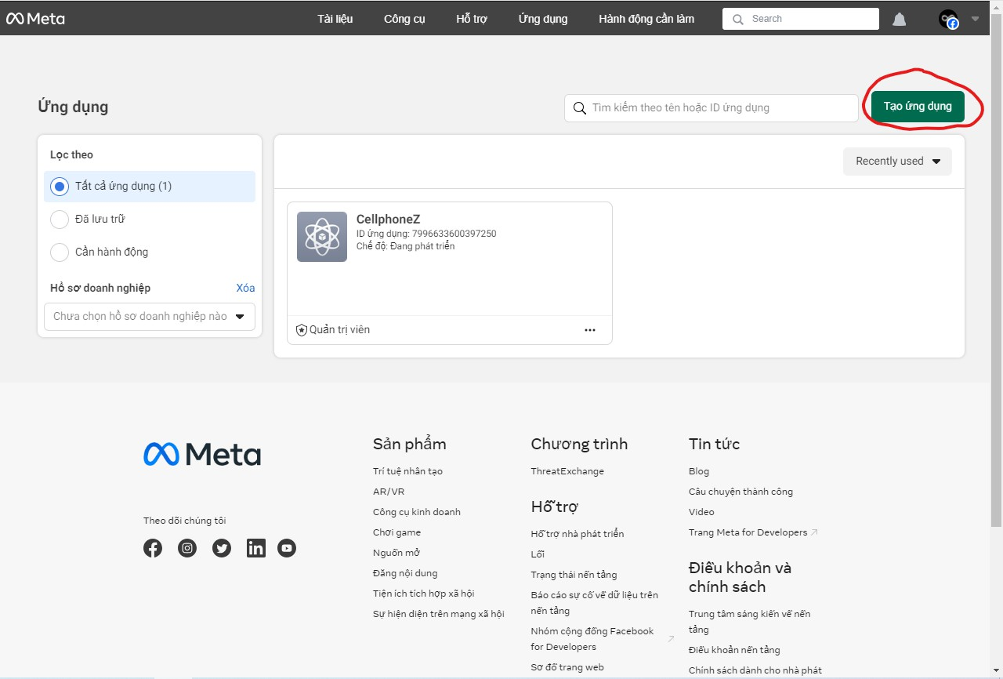

Hình 7.45. Màn hình thiết lập kết nối để phục vụ chức năng đăng nhập bằng mạng xã hội

* + Sau khi bấm nút, hệ thống sẽ yêu cầu điền thông tin.

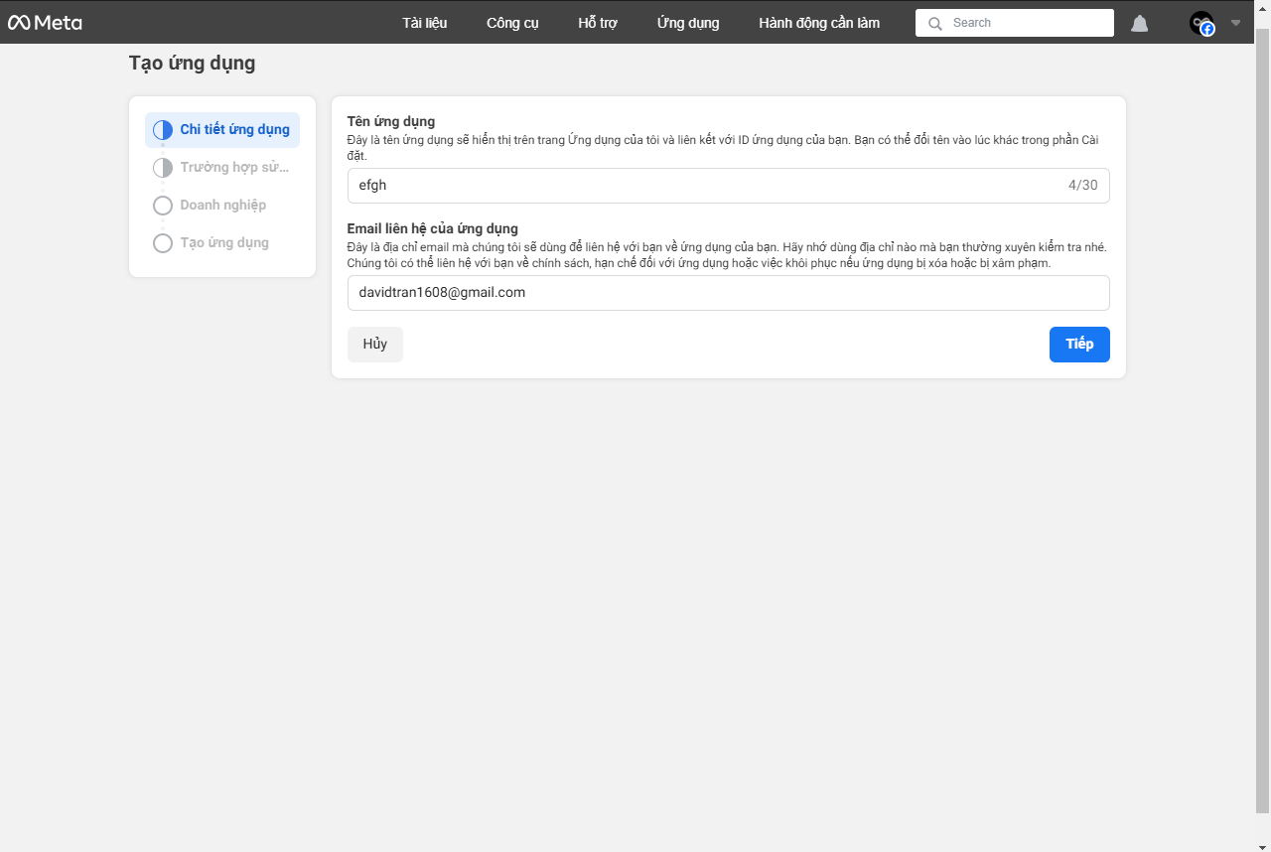

Hình 7.46. Màn hình thiết lập kết nối để phục vụ chức năng đăng nhập bằng mạng xã hội

* + Tiếp tục làm như hướng dẫn.

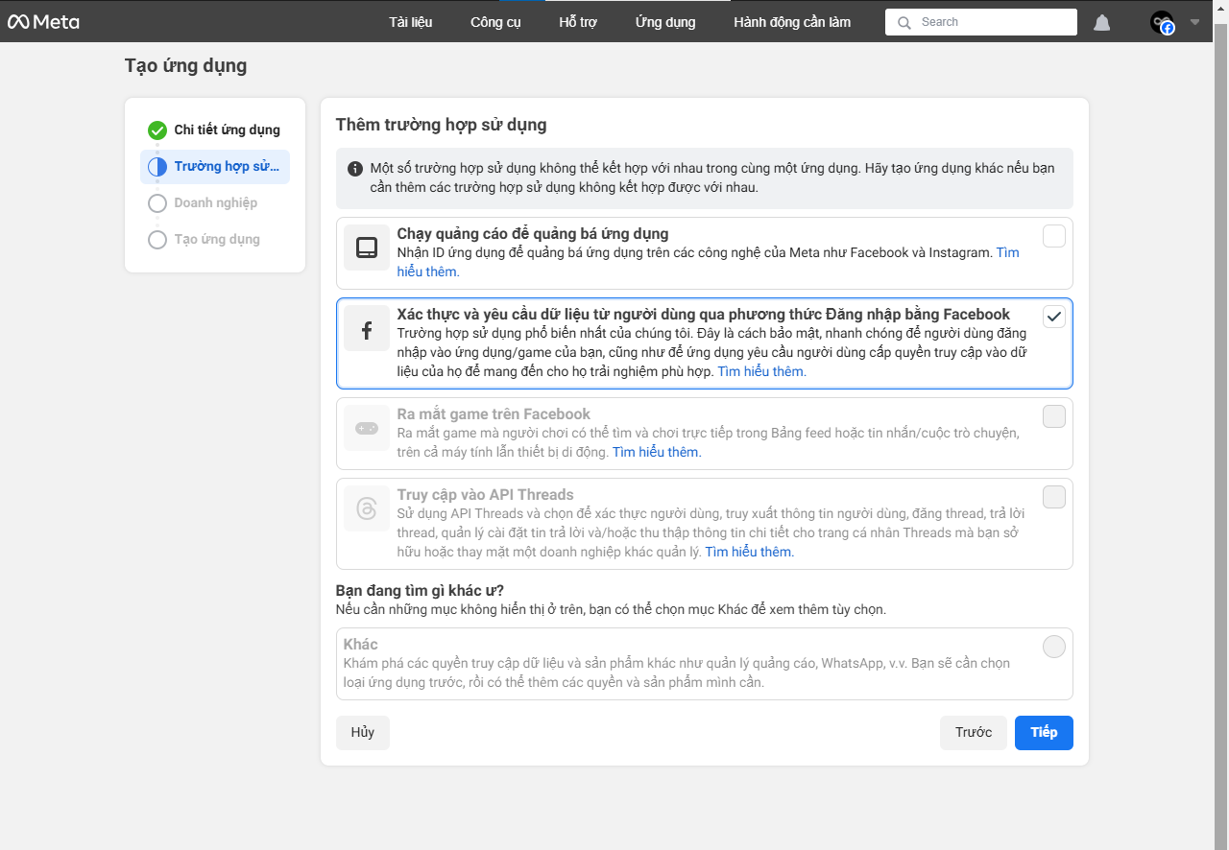

Hình 7.47. Màn hình thiết lập kết nối để phục vụ chức năng đăng nhập bằng mạng xã hội

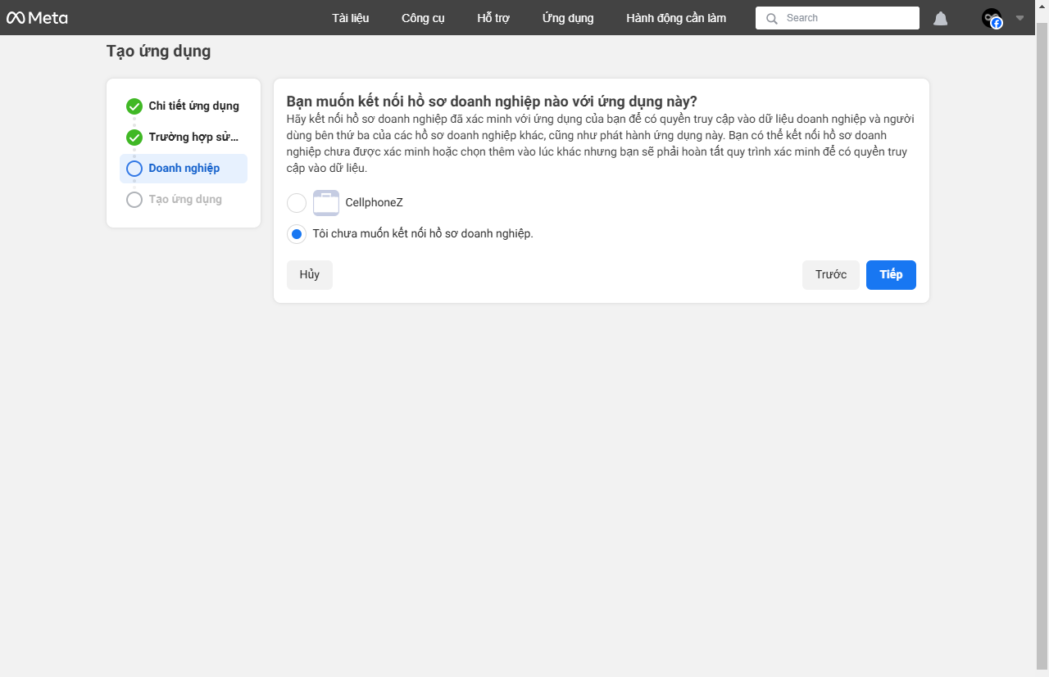

Hình 7.48. Màn hình thiết lập kết nối để phục vụ chức năng đăng nhập bằng mạng xã hội

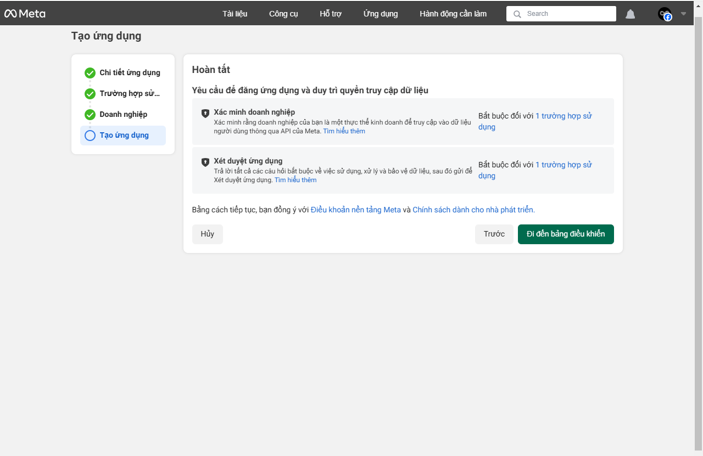

Hình 7.49. Màn hình thiết lập kết nối để phục vụ chức năng đăng nhập bằng mạng xã hội

* + Sau khi hoàn thành, vào phần “Cài đặt” và bạn sẽ có được cả ID và secret(Khóa bí mật) của nó ở dòng đầu tiên. Dán nó vào đoạn mã ở bên trên.

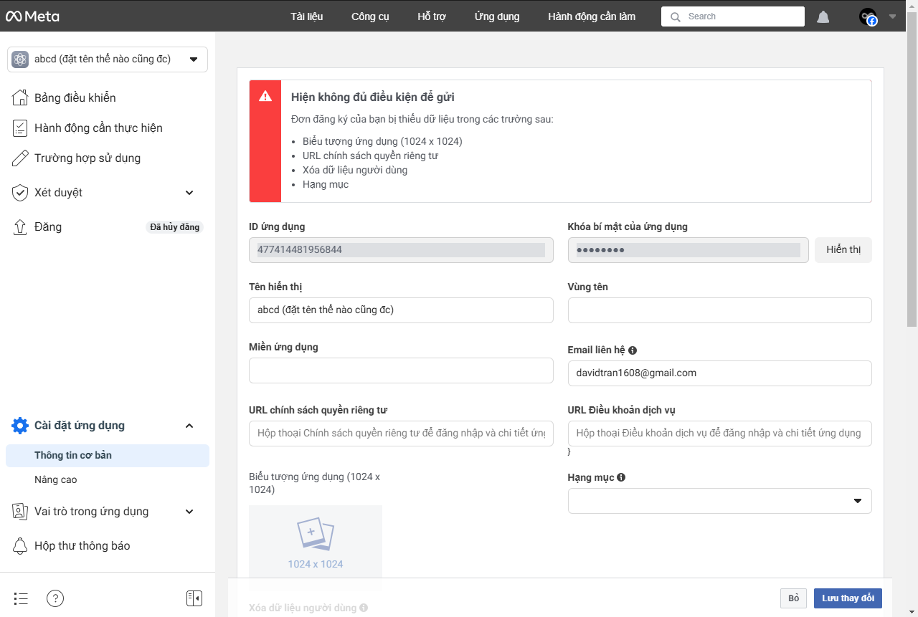

Hình 7.50. Màn hình thiết lập kết nối để phục vụ chức năng đăng nhập bằng mạng xã hội

* + Cuối cùng, thêm code đăng nhập bằng facebook vào file

**login.html*:***

*<****a*** *href="/oauth2/authorization/facebook">*

*<****img*** *src="images/facebook_icon.png" alt="Facebook">*

*</****a****>*

Như vậy là bạn vừa hoàn tất việc thiết lập hệ thống đăng nhâp bằng Facebook.

## 7.2. Hướng dẫn sử dụng

### 7.2.1. Đăng kí/Đăng nhập/Quên mật khẩu/ Liên kết tài khoản (User)

**1. Đăng kí**

* Đầu tiên, bấm vào trang  ở phần dropdown

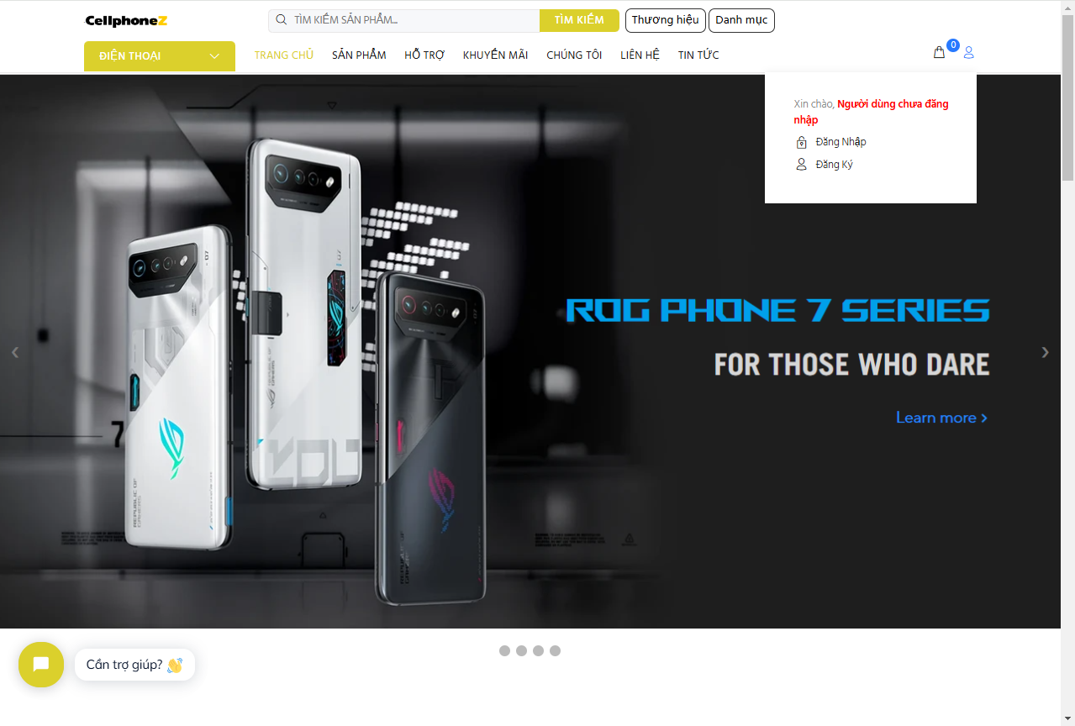

Hình 7.51.Màn hình hướng dẫn đăng nhập/đăng kí/quên mật khẩu/liên kết tài khoản

* Tiếp theo, nhập từng thông tin của bạn vào các trường điền dữ liệu và tích hộp CAPTCHA:

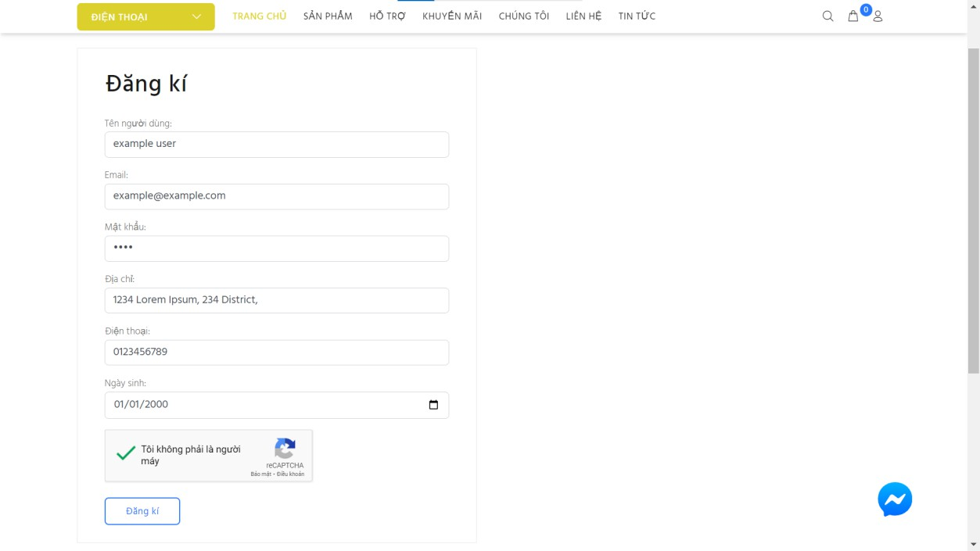

Hình 7.52.Màn hình hướng dẫn đăng nhập/đăng kí/quên mật khẩu/liên kết tài khoản

* Sau đó, bấm đăng kí và mọi thứ sẽ hoàn tất.

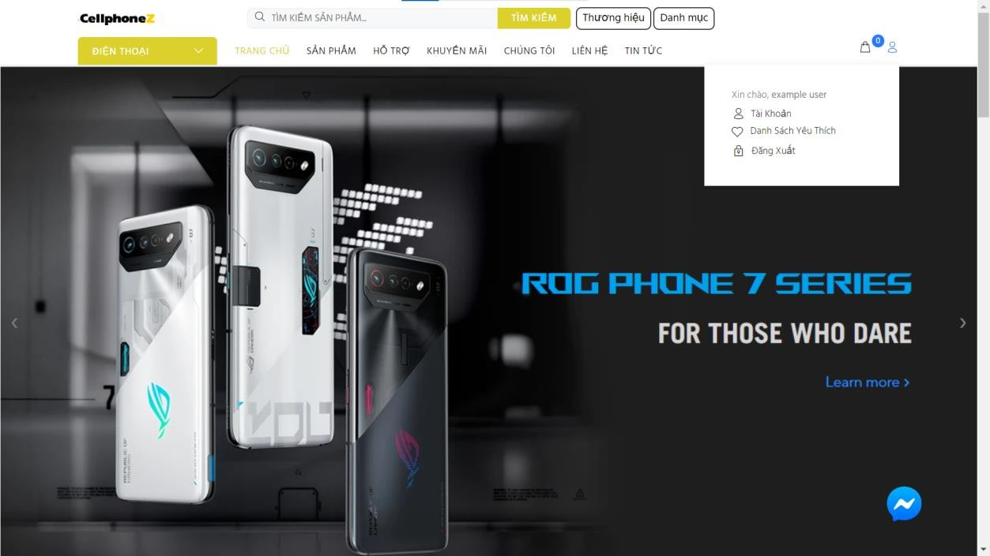

Hình 7.53.Màn hình hướng dẫn đăng nhập/đăng kí/quên mật khẩu/liên kết tài khoản

* Tuy nhiên, khi vào các trang khác, hệ thống sẽ tự dăng xuất bạn ra ngoài, do đó bạn sẽ phải đăng nhập lại.

**2. Đăng nhập**

* Đầu tiên, bấm vào đường link  trong phần dropdown



Hình 7.54.Màn hình hướng dẫn đăng nhập/đăng kí/quên mật khẩu/liên kết tài khoản

* Tiếp theo, nhập các thông tin của bạn vào form đăng nhập và tích hộp CAPTCHA

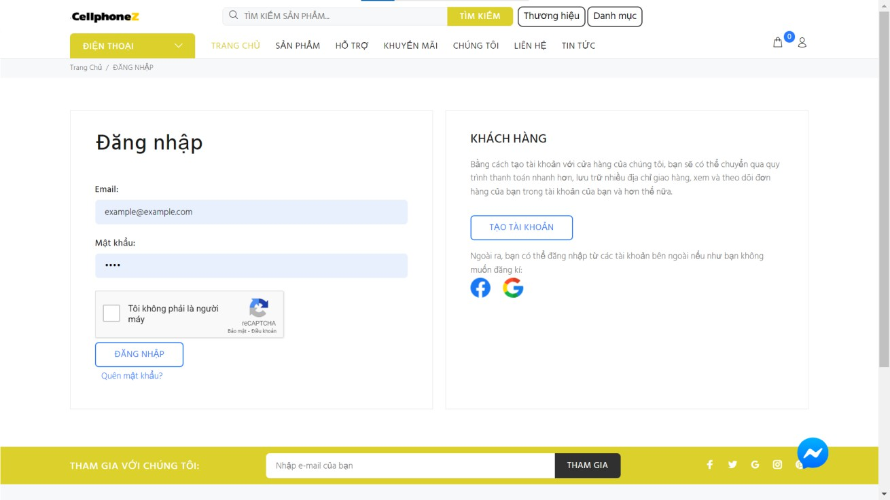

Hình 7.55.Màn hình hướng dẫn đăng nhập/đăng kí/quên mật khẩu/liên kết tài khoản

* Hệ thống sau đó sẽ xác nhận cho bạn và đây là kết quả:

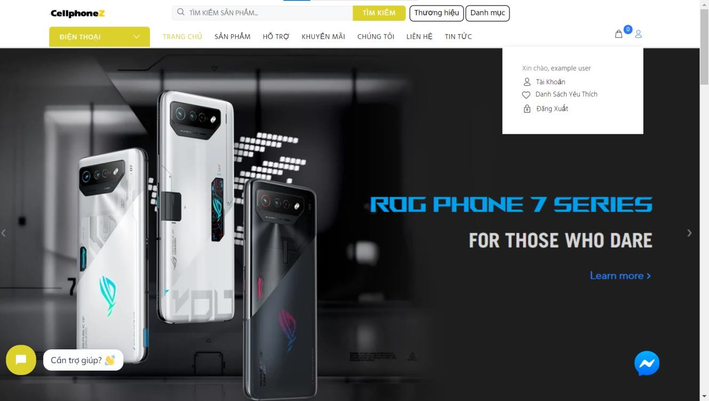

Hình 7.56.Màn hình hướng dẫn đăng nhập/đăng kí/quên mật khẩu/liên kết tài khoản

**3. Quên mật khẩu**

* Trong trường hợp quên mật khẩu, có thể bấm vào đường link sau ở trang đăng nhập:

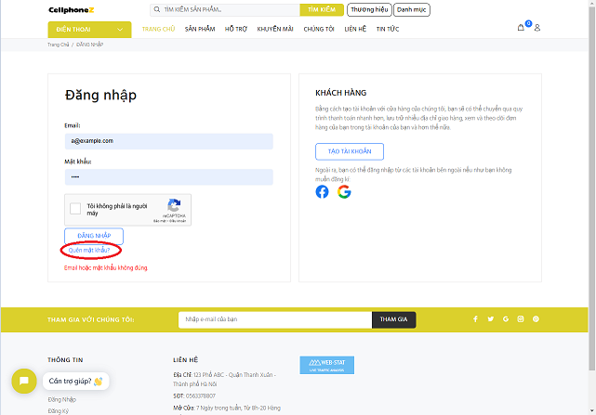

Hình 7.57.Màn hình hướng dẫn đăng nhập/đăng kí/quên mật khẩu/liên kết tài khoản

* Tiếp theo, nhập email của bạn để đổi mật khẩu và bấm nút “Gửi”. Hệ thống sẽ gửi tin nhắn báo thành công cho các bạn

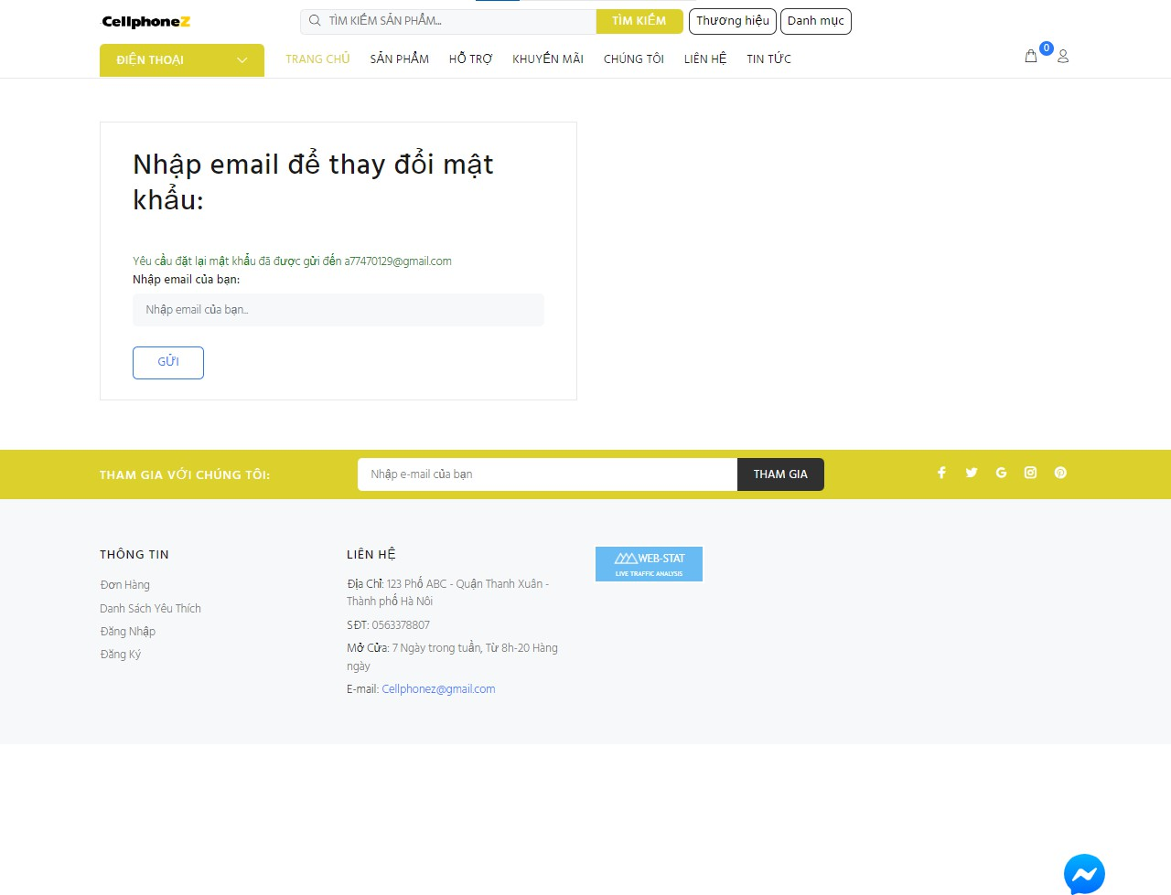

Hình 7.58.Màn hình hướng dẫn đăng nhập/đăng kí/quên mật khẩu/liên kết tài khoản

* Sau đó, vào email của bạn và kiểm tra mail. Thư gửi đi sẽ có nội dung sau:

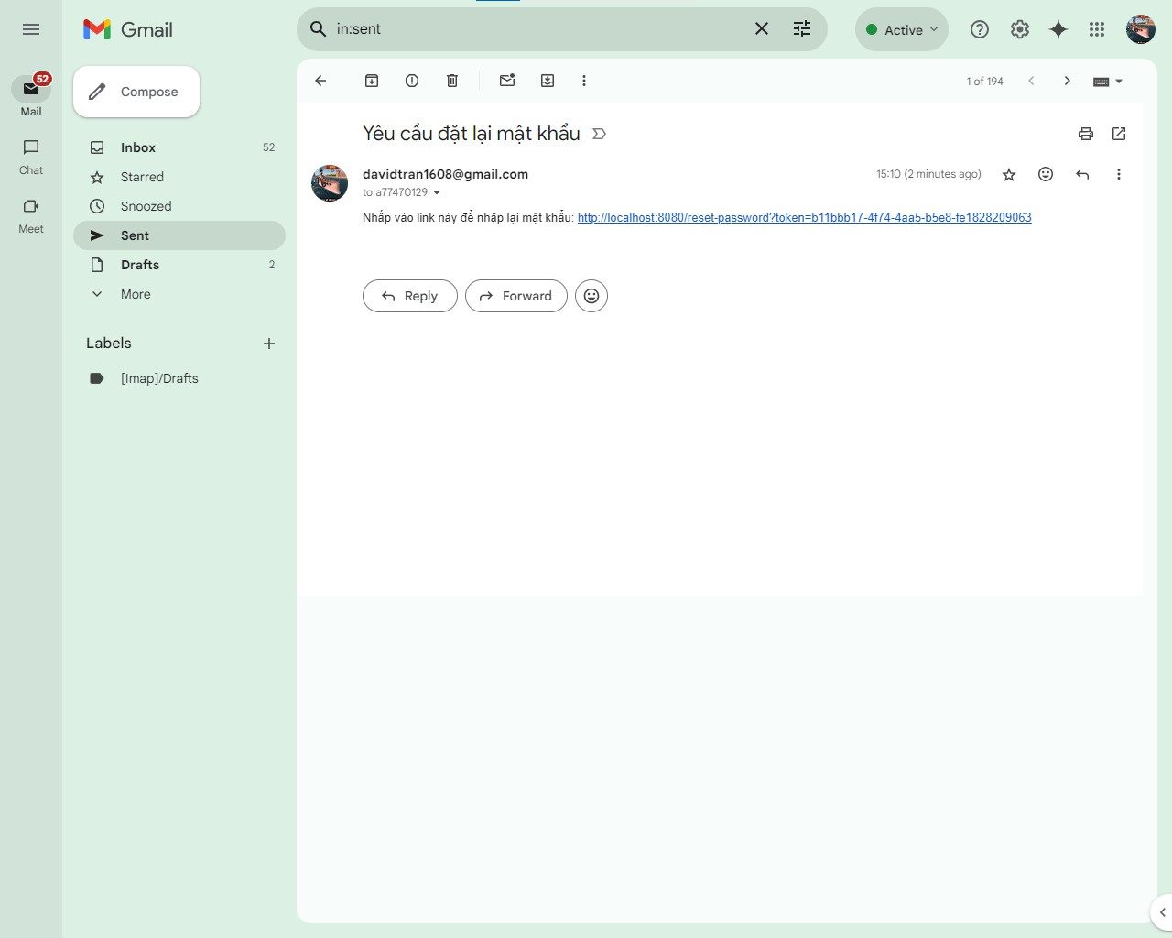

Hình 7.59.Màn hình hướng dẫn đăng nhập/đăng kí/quên mật khẩu/liên kết tài khoản

* Bấm vào đường link trong thư và bạn sẽ được điều hướng tới trang này:

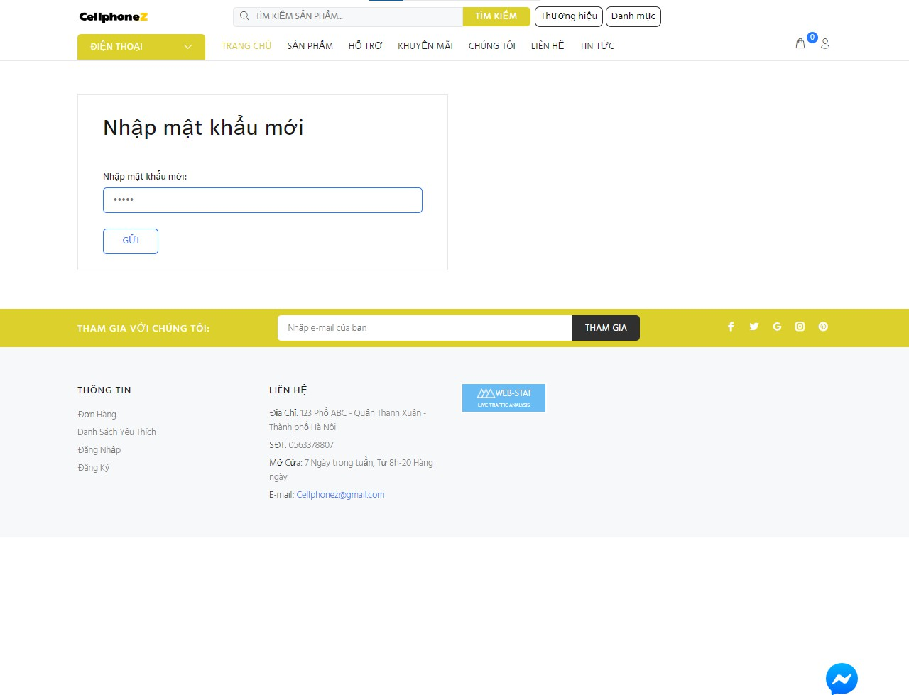

Hình 7.60.Màn hình hướng dẫn đăng nhập/đăng kí/quên mật khẩu/liên kết tài khoản

* Sau đó, bấm nút gửi và hệ thống sẽ dẫn bạn đến trang đăng nhập. Nhập lại mật khẩu mới, tích CAPTCHA và bạn đã hoàn thành

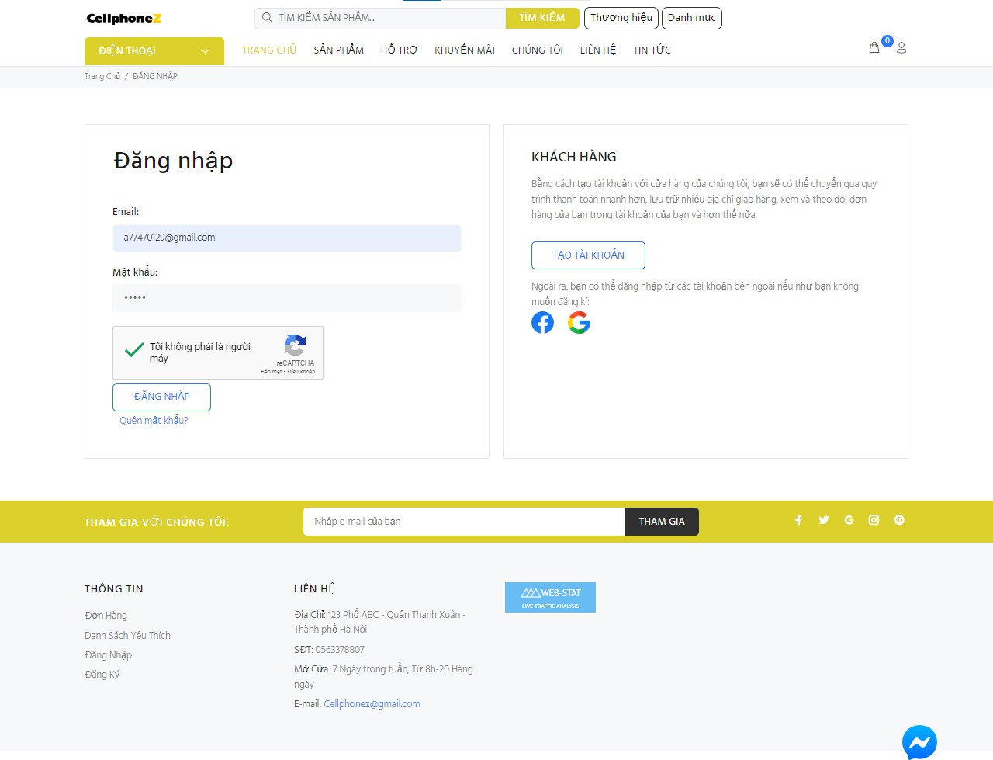

Hình 7.61.Màn hình hướng dẫn đăng nhập/đăng kí/quên mật khẩu/liên kết tài khoản

* Và đây là kết quả:

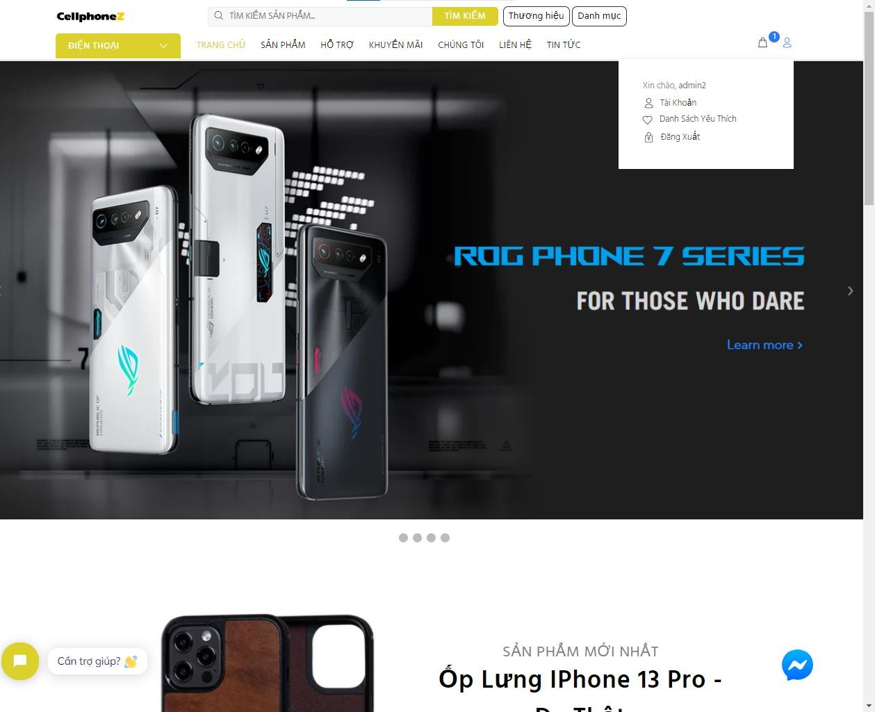

Hình 7.62.Màn hình hướng dẫn đăng nhập/đăng kí/quên mật khẩu/liên kết tài khoản

**4. Liên kết tài khoản**

* Nếu bạn không muốn đăng kí tài khoản, có thể đăng nhập bằng Facebook hoặc Google. Trước hết, tôi sẽ hướng dẫn đăng nhập bằng Facebook. Đầu tiên, bấm vào icon Facebook để đăng nhập:

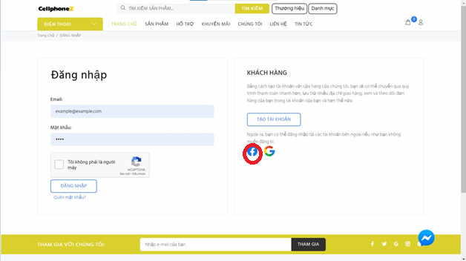

Hình 7.63.Màn hình hướng dẫn đăng nhập/đăng kí/quên mật khẩu/liên kết tài khoản

* Sau khi bấm nút, nếu như bạn đã đăng nhập tài khoản Facebook, Facebook sẽ cho ra màn hình sau:

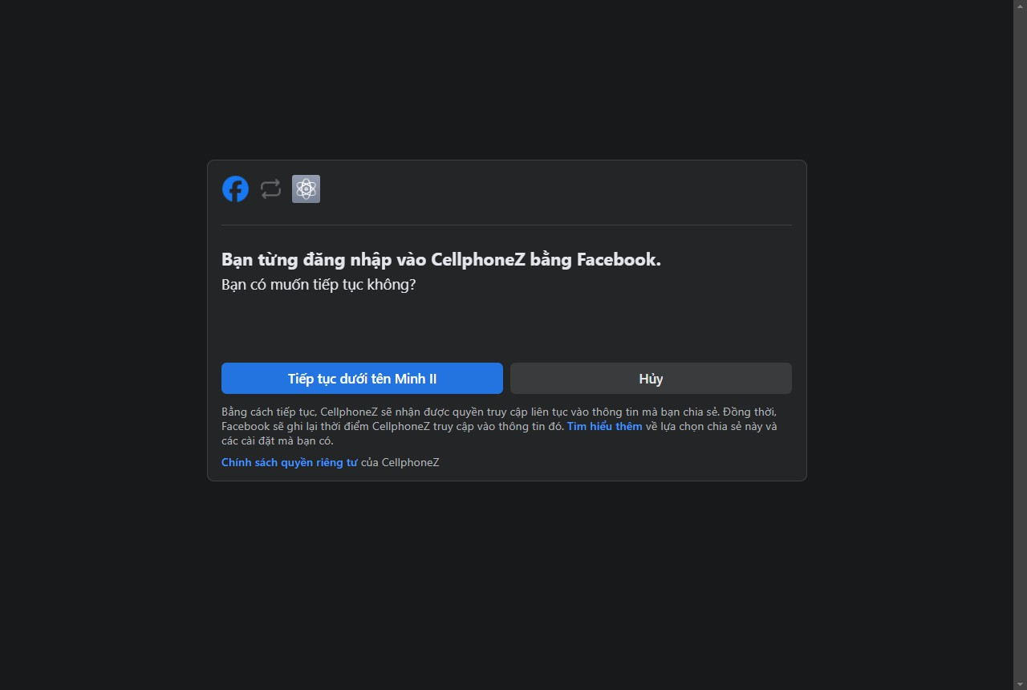

Hình 7.64.Màn hình hướng dẫn đăng nhập/đăng kí/quên mật khẩu/liên kết tài khoản

* Chỉ cần bấm nút “Tiếp tục” và bạn sẽ xong.

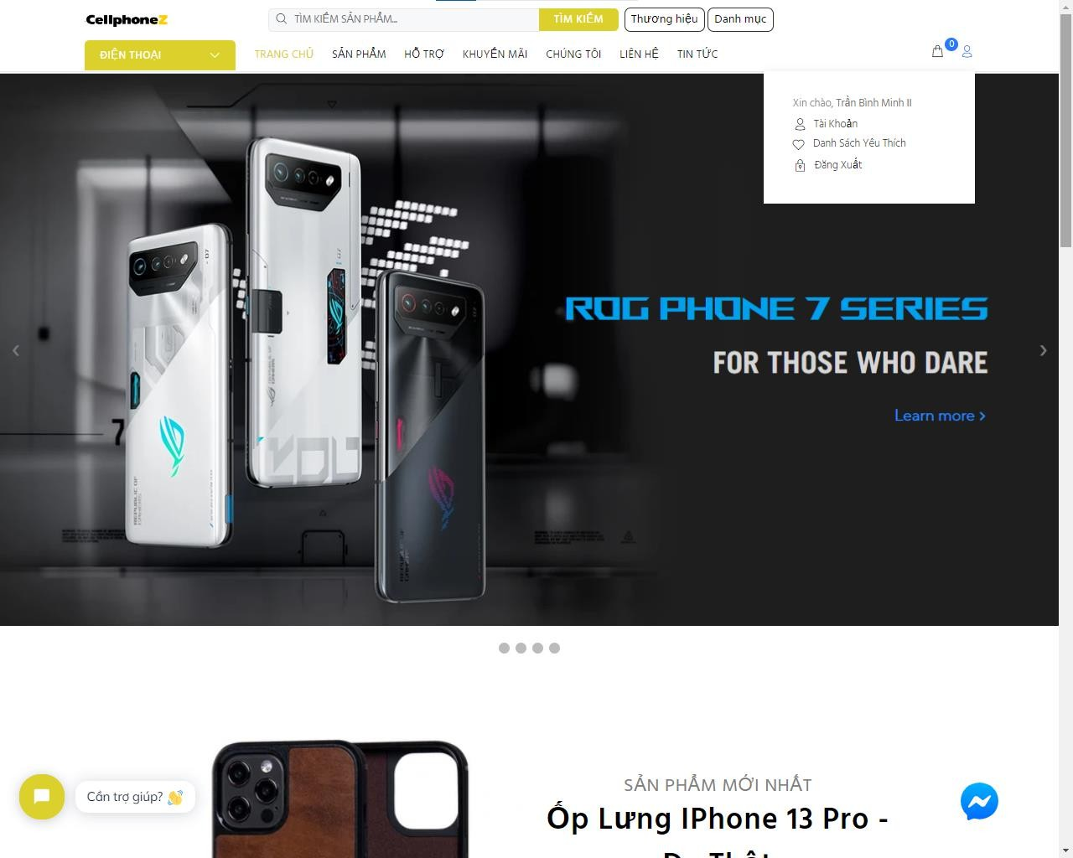

Hình 7.65.Màn hình hướng dẫn đăng nhập/đăng kí/quên mật khẩu/liên kết tài khoản

* Nếu bạn chưa đăng nhập Facebook, hệ thống sẽ cho ra màn hình sau:

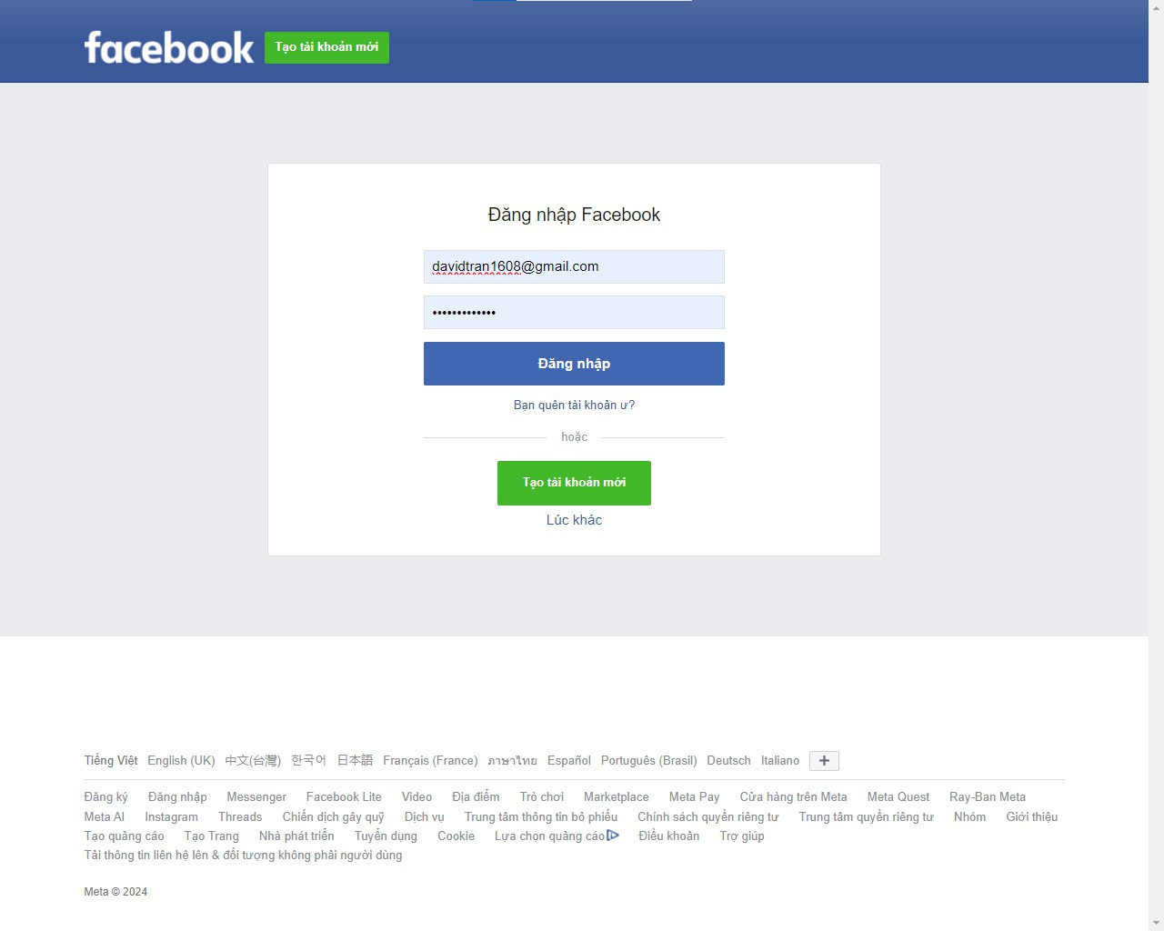

Hình 7.66.Màn hình hướng dẫn đăng nhập/đăng kí/quên mật khẩu/liên kết tài khoản

* Nhập toàn bộ thông tin của bạn và mọi thứ sẽ hoàn tất.

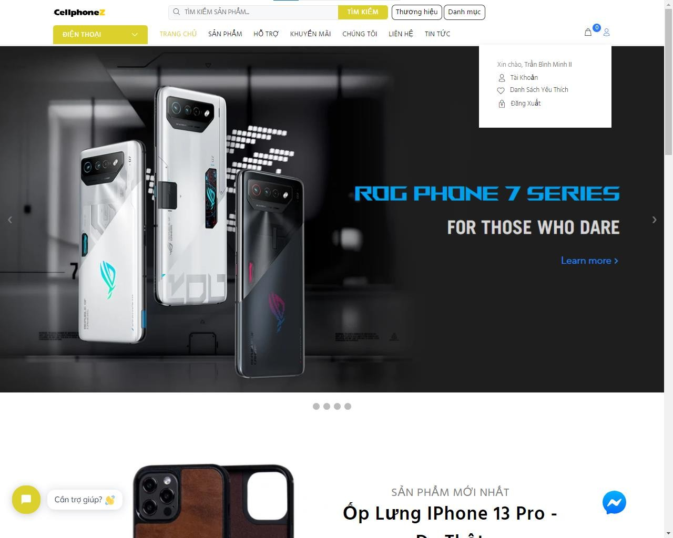

Hình 7.67.Màn hình hướng dẫn đăng nhập/đăng kí/quên mật khẩu/liên kết tài khoản

* Đổi lại, nếu như bạn muốn đăng nhập bằng Google, hãy bấm vào nút Google trong trang đăng nhập.

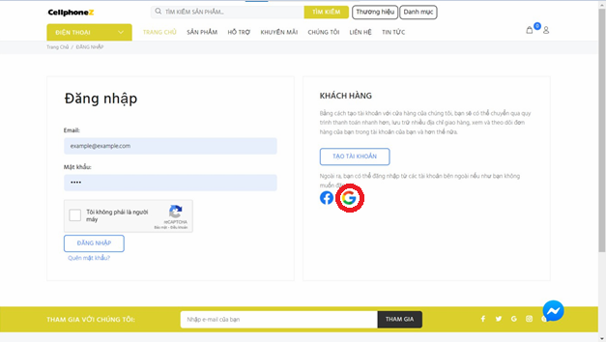

Hình 7.68.Màn hình hướng dẫn đăng nhập/đăng kí/quên mật khẩu/liên kết tài khoản

* Hệ thống sẽ cho ra màn hình sau:

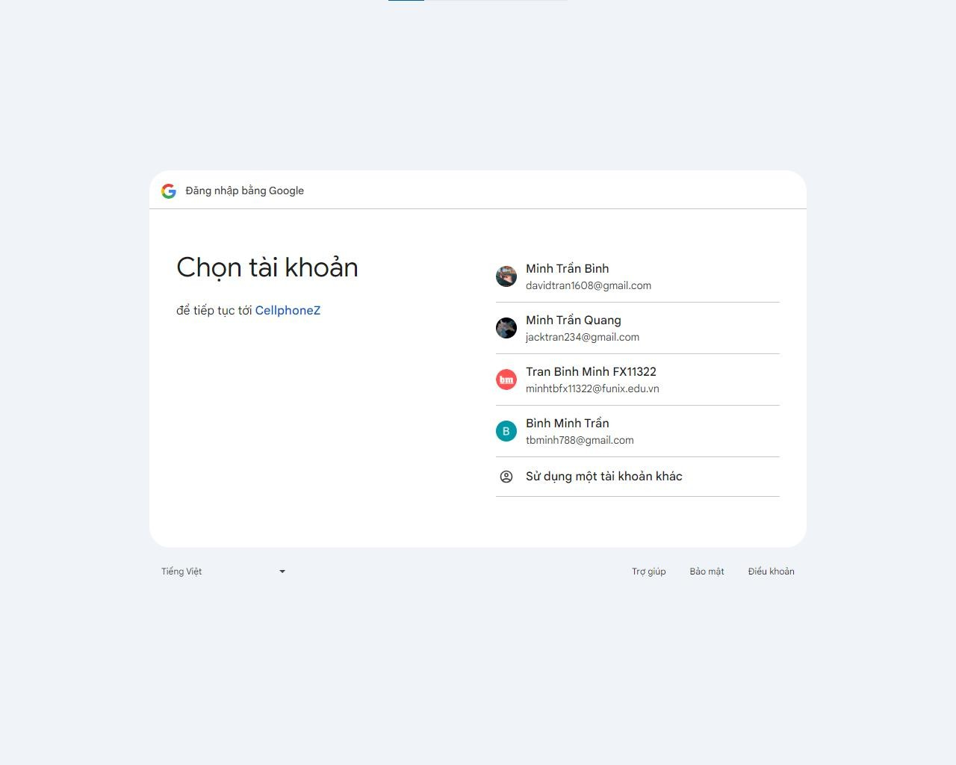

Hình 7.69.Màn hình hướng dẫn đăng nhập/đăng kí/quên mật khẩu/liên kết tài khoản

* Chọn một tài khoản bất kì. Hệ thống sẽ điều hướng đến màn hình xác nhận.

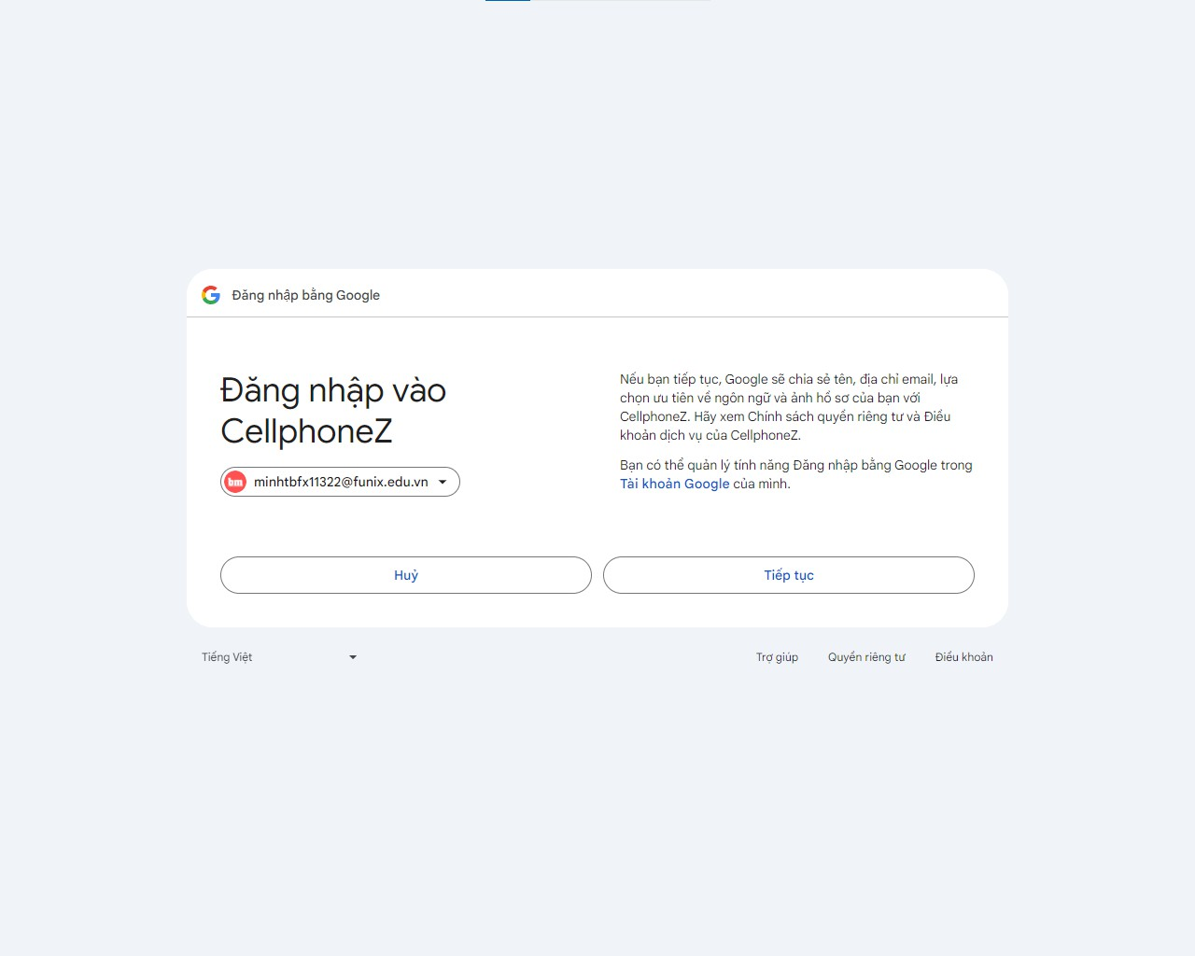

Hình 7.70.Màn hình hướng dẫn đăng nhập/đăng kí/quên mật khẩu/liên kết tài khoản

* Cuối cùng, chỉ cần bấm nút “Tiếp tục” là bạn đã hoàn thành.

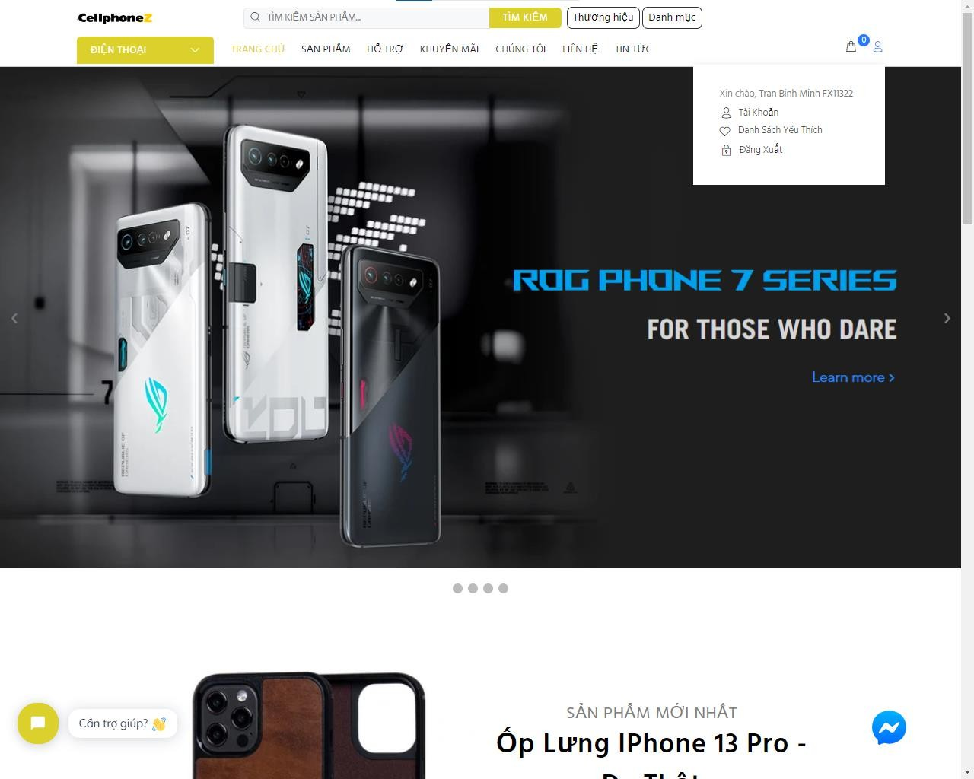

Hình 7.71.Màn hình hướng dẫn đăng nhập/đăng kí/quên mật khẩu/liên kết tài khoản

### 7.2.2. Tiến hành mua hàng, tìm kiếm sản phẩm

**1. Lọc hàng và mua hàng**

* Đầu tiên, vào trang “Sản Phẩm”

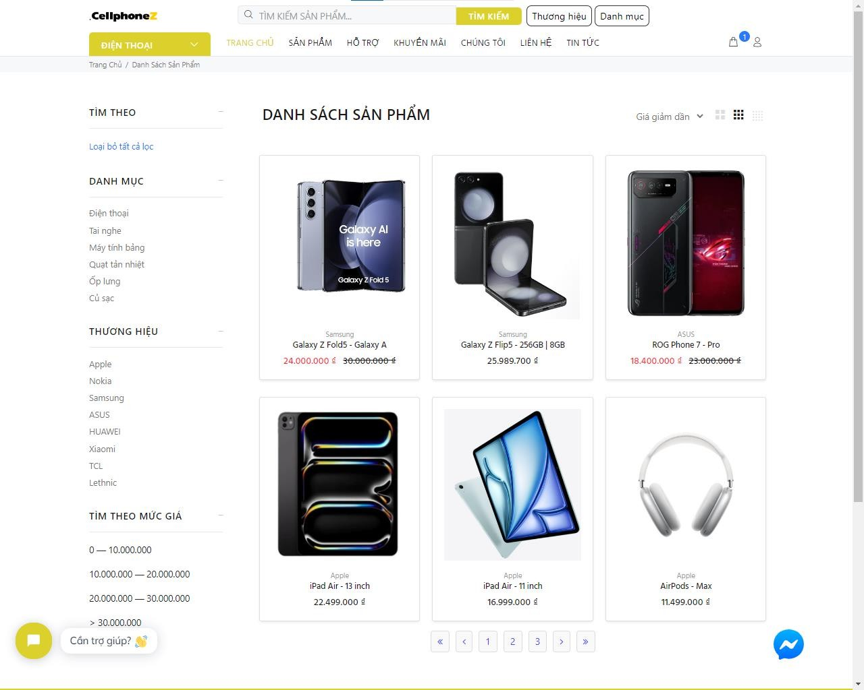

Hình 7.72.Màn hình hướng dẫn mua hàng, tìm kiếm sản phẩm

* Để tìm sản phẩm có mức giá từ 10 triệu đến 20 triệu đồng, bấm vào phần giá đó. Các sản phẩm có mức giá từ 10 triệu đến 20 triệu sẽ hiện ra

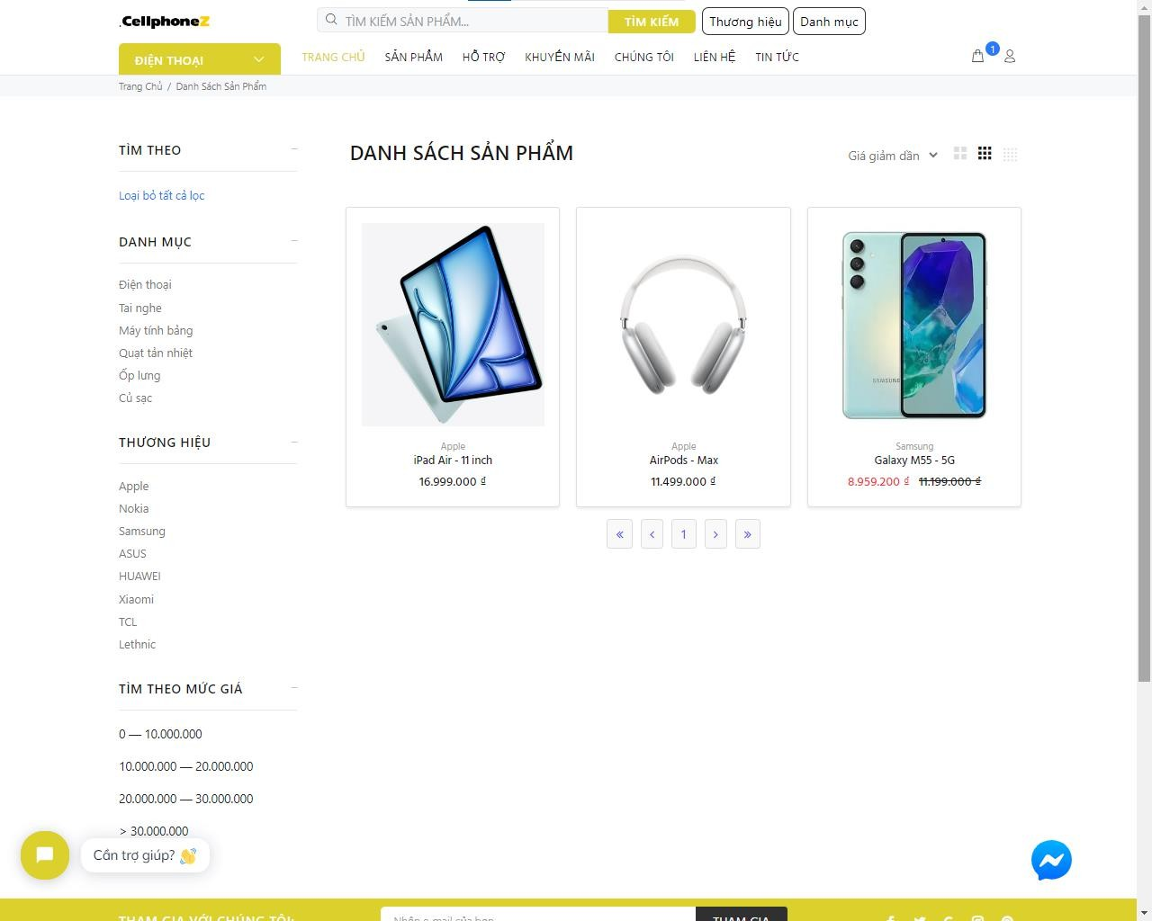

Hình 7.73.Màn hình hướng dẫn mua hàng, tìm kiếm sản phẩm

* Nếu muốn tìm theo danh mục, chọn danh mục đó. Danh sách sản phẩm có tên danh mục được chọn sẽ hiện ra

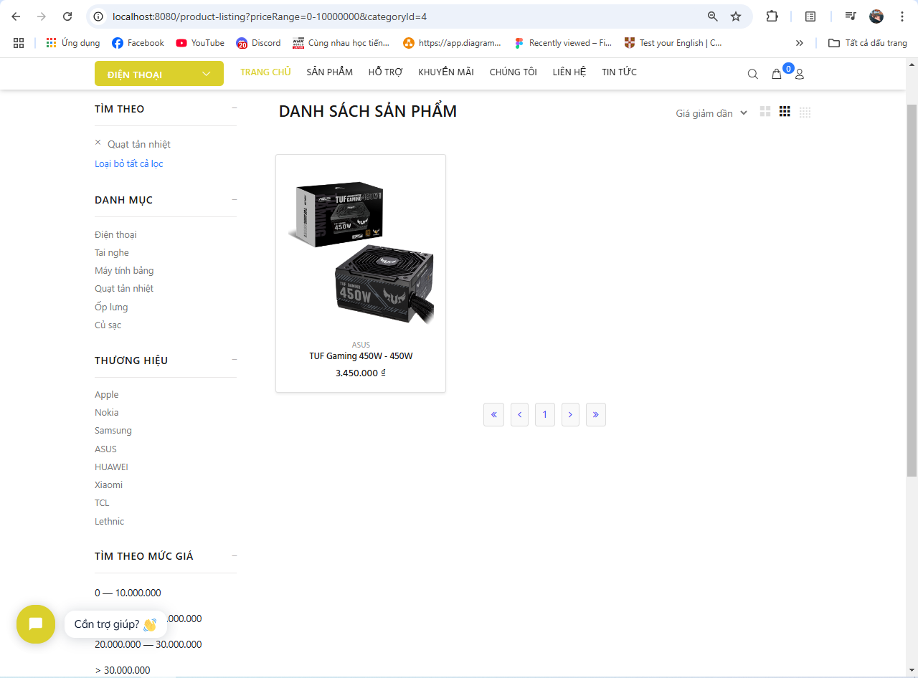

Hình 7.74.Màn hình hướng dẫn mua hàng, tìm kiếm sản phẩm

* Nếu muốn chọn thương hiệu, bấm vào 1 thương hiệu trên bộ lọc. Sản phẩm nào có tên thương hiệu sẽ hiện ra

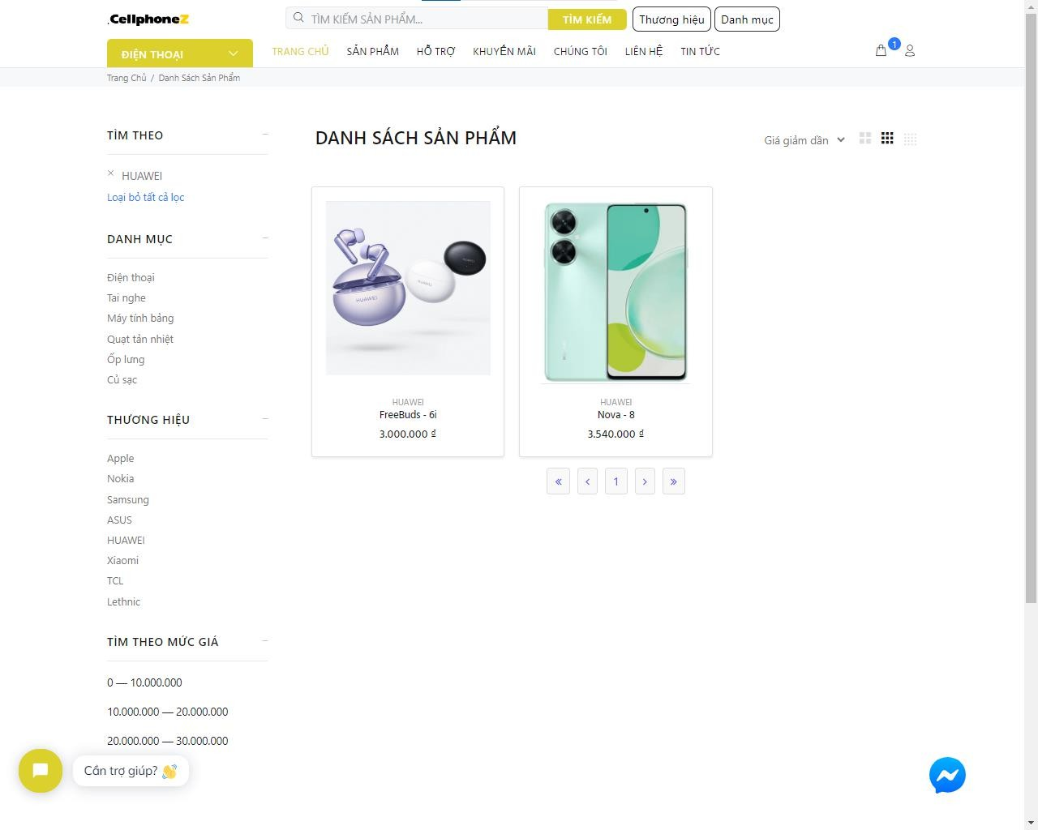

Hình 7.75.Màn hình hướng dẫn mua hàng, tìm kiếm sản phẩm

* Để thêm sản phẩm vào giỏ hàng nhanh, di chuột lên trên 1 sản phẩm nào đó. Nút thêm vào giỏ hàng sẽ xuất hiện ở ngay dưới tên sản phẩm đó.

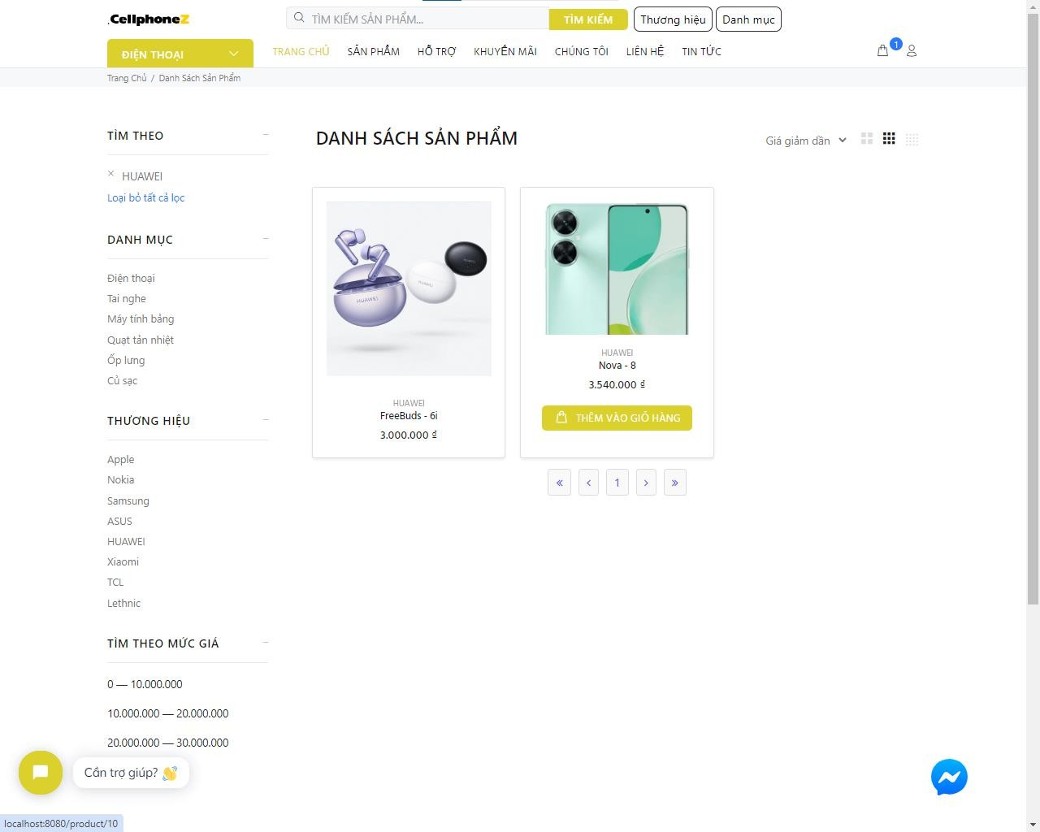

Hình 7.76.Màn hình hướng dẫn mua hàng, tìm kiếm sản phẩm

* Bấm vào nút trên và sản phẩm sẽ được thêm vào giỏ hàng.

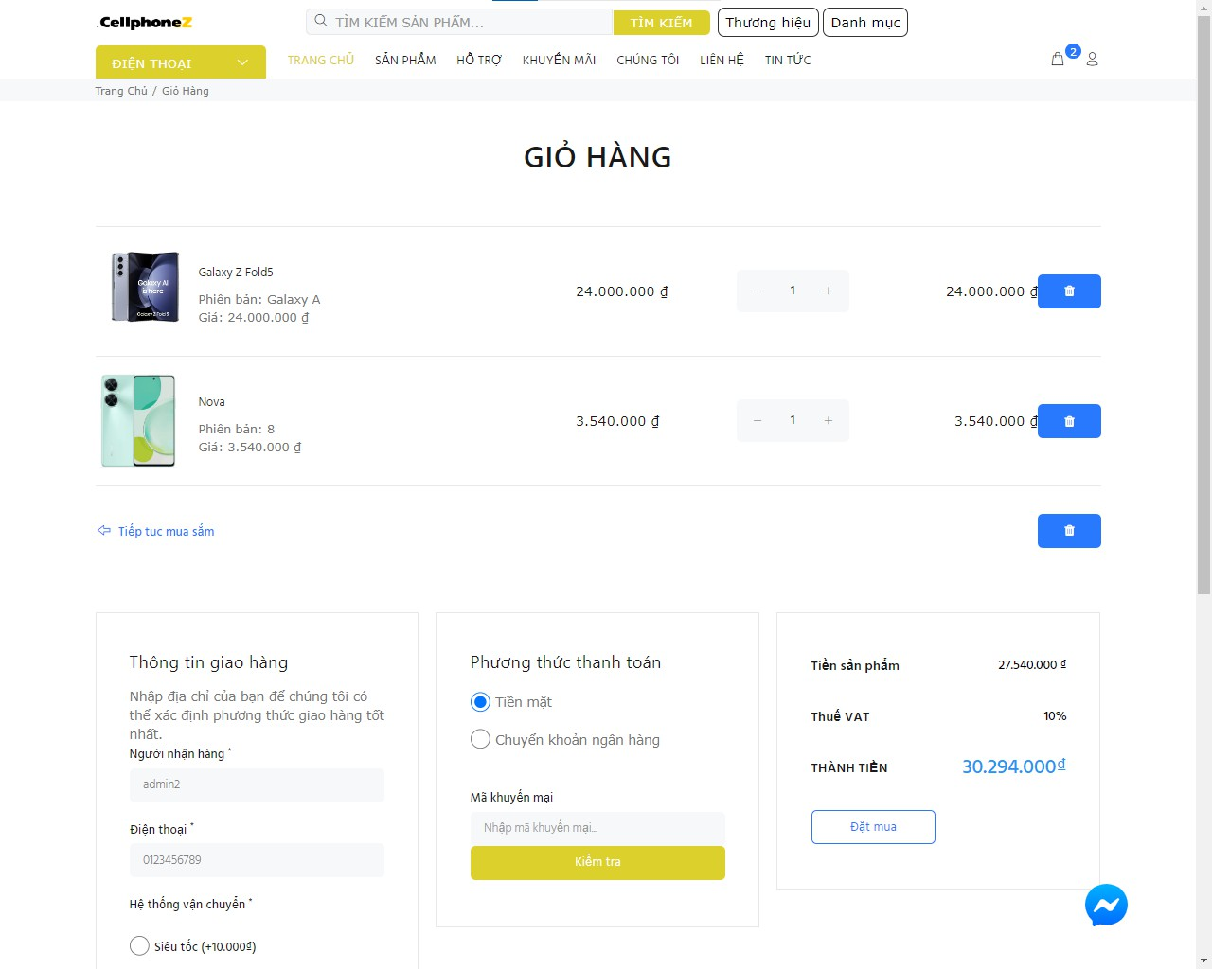

Hình 7.77.Màn hình hướng dẫn mua hàng, tìm kiếm sản phẩm

* Để xóa một sản phẩm khỏi giỏ hàng, bấm vào nút :

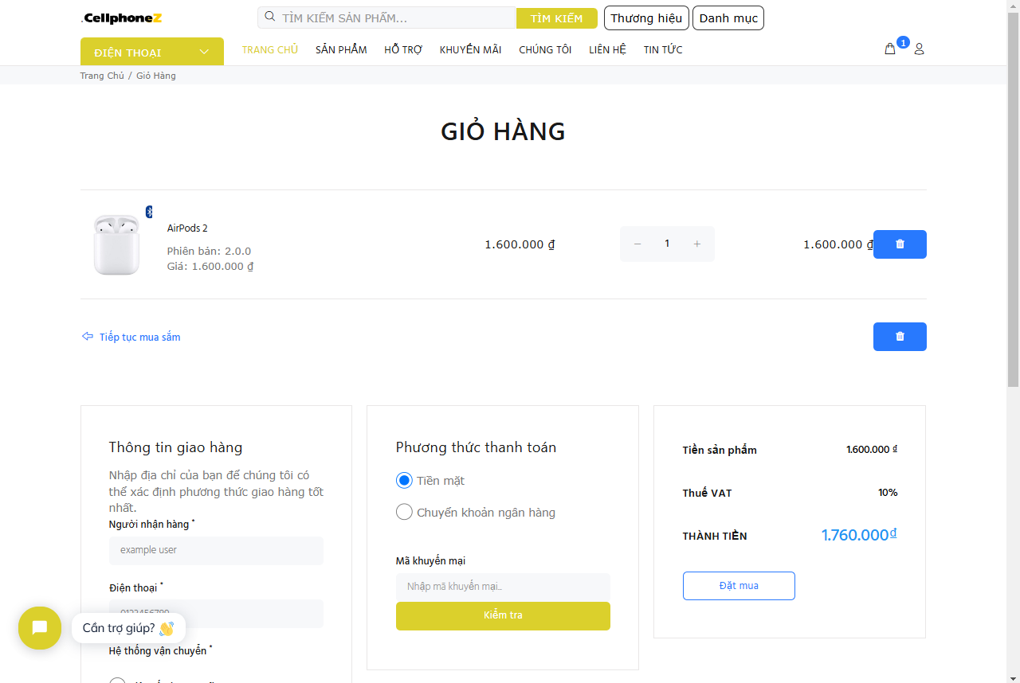

Hình 7.78.Màn hình hướng dẫn mua hàng, tìm kiếm sản phẩm

* Sau khi bấm nút, sản phẩm sẽ biến mất khỏi hệ thống

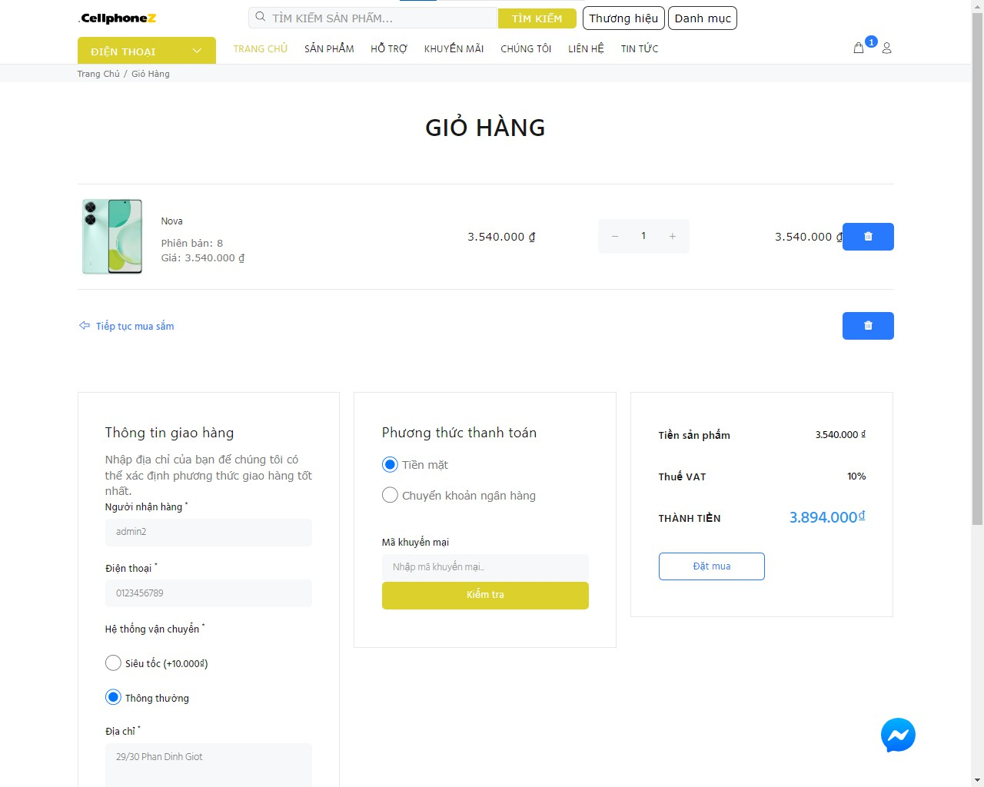

Hình 7.79.Màn hình hướng dẫn mua hàng, tìm kiếm sản phẩm

* Để thay đổi số lượng sản phẩm, bấm nút 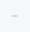hoặc 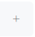:

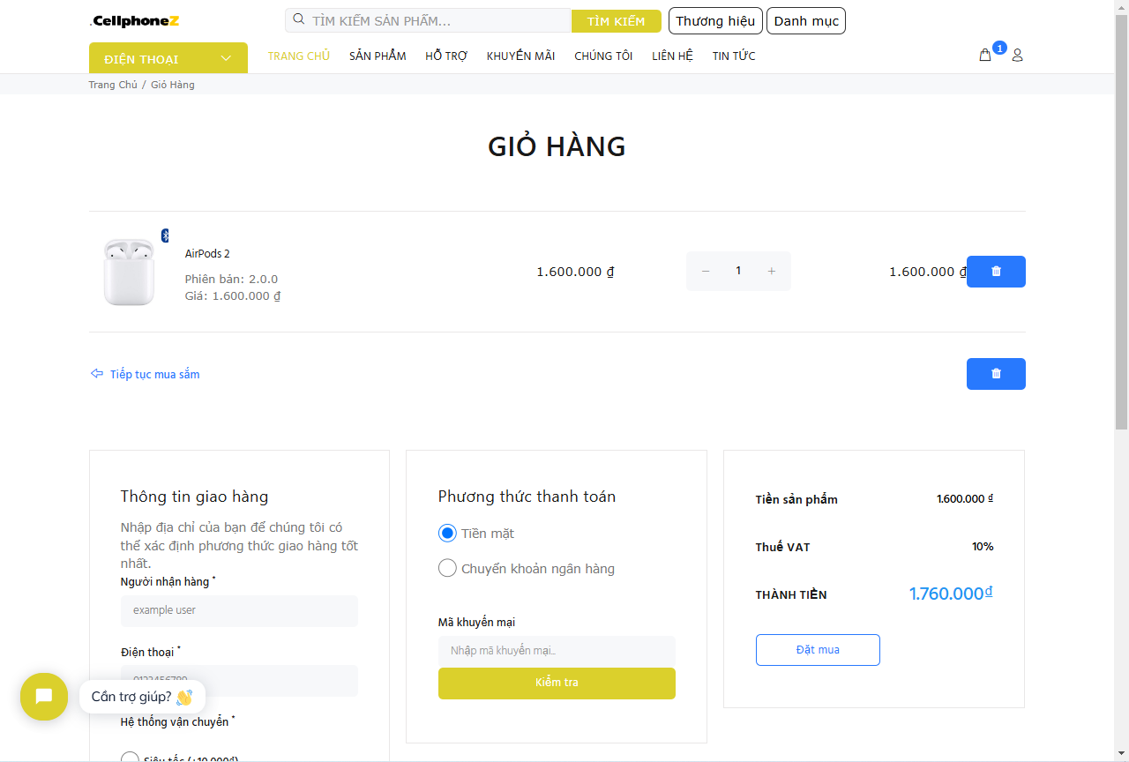

Hình 7.80.Màn hình hướng dẫn mua hàng, tìm kiếm sản phẩm

* Sau khi bấm, số lượng sản phẩm sẽ thay đổi:

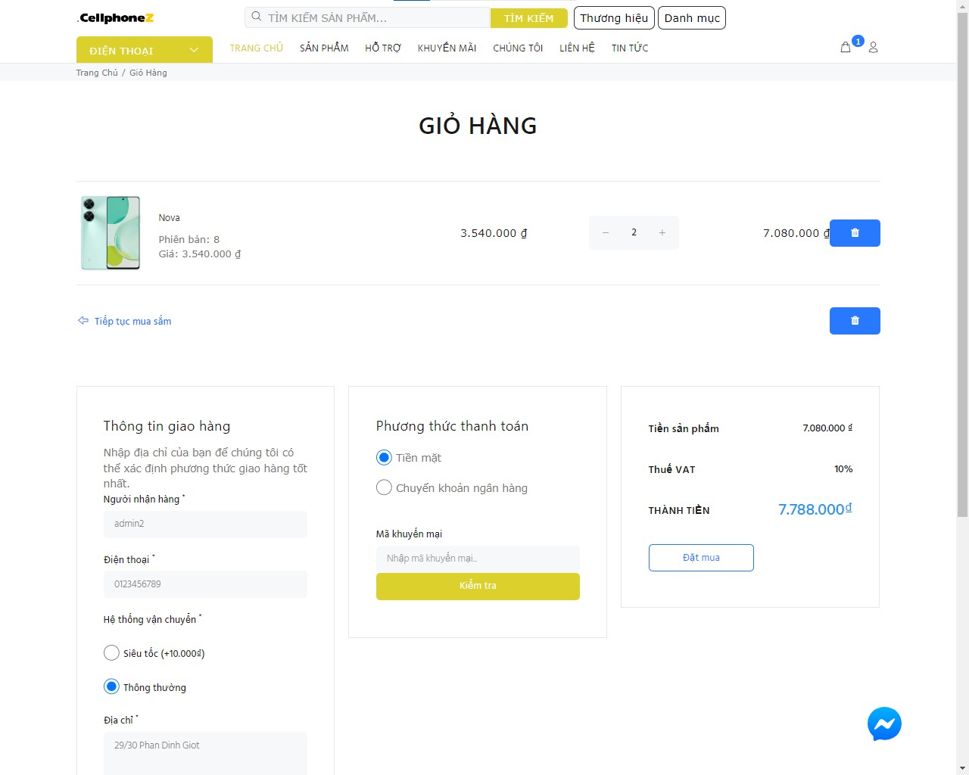

Hình 7.81.Màn hình hướng dẫn mua hàng, tìm kiếm sản phẩm

* Để có được khuyến mại, hãy nhập đúng mã giảm giá mà bạn có được và bấm nút kiểm tra:

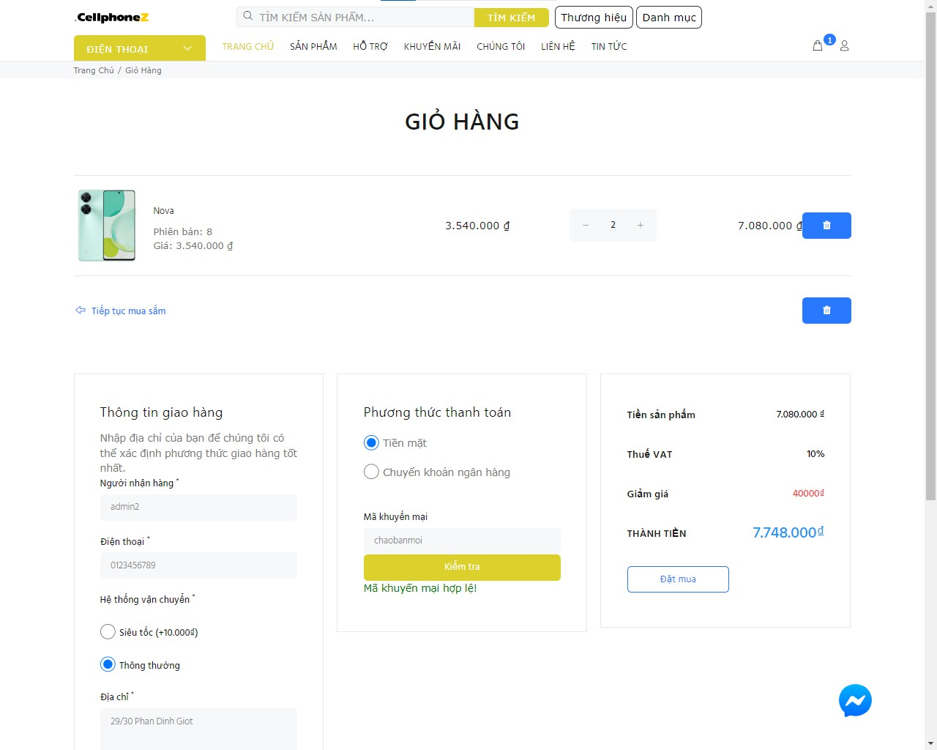

Hình 7.82. Màn hình hướng dẫn mua hàng, tìm kiếm sản phẩm

* Nếu như bạn muốn vận chuyển hang nhanh, hãy bấm chọn phần lựa chọn “Siêu tốc (+10.000đ)”

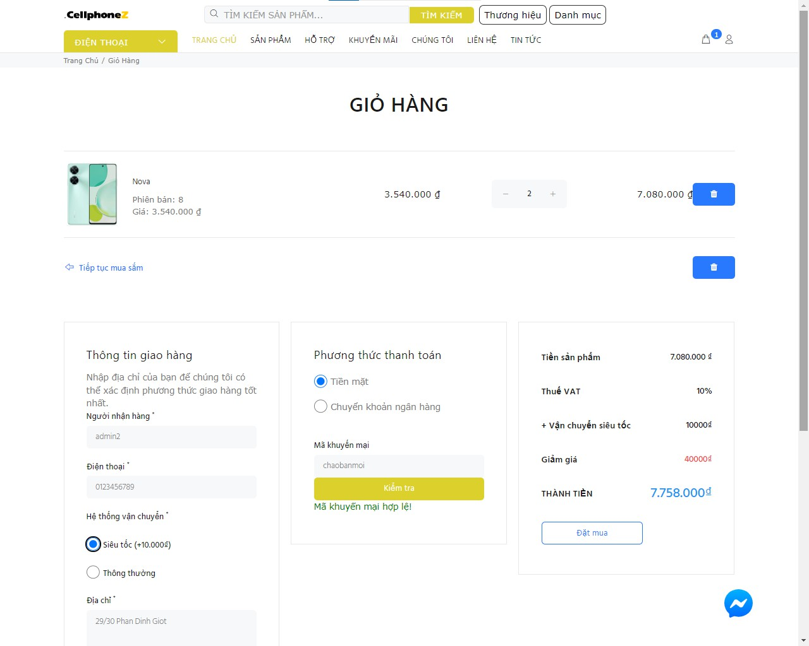

Hình 7.83. Màn hình hướng dẫn mua hàng, tìm kiếm sản phẩm

* Cuối cùng, bấm “Đặt mua” và một đơn đặt hang đã hoàn tất. Lưu ý: nếu bạn đăng nhập bằng mạng xã hội thì bạn sẽ phải nhập số điện thoại và địa chỉ giao hàng.

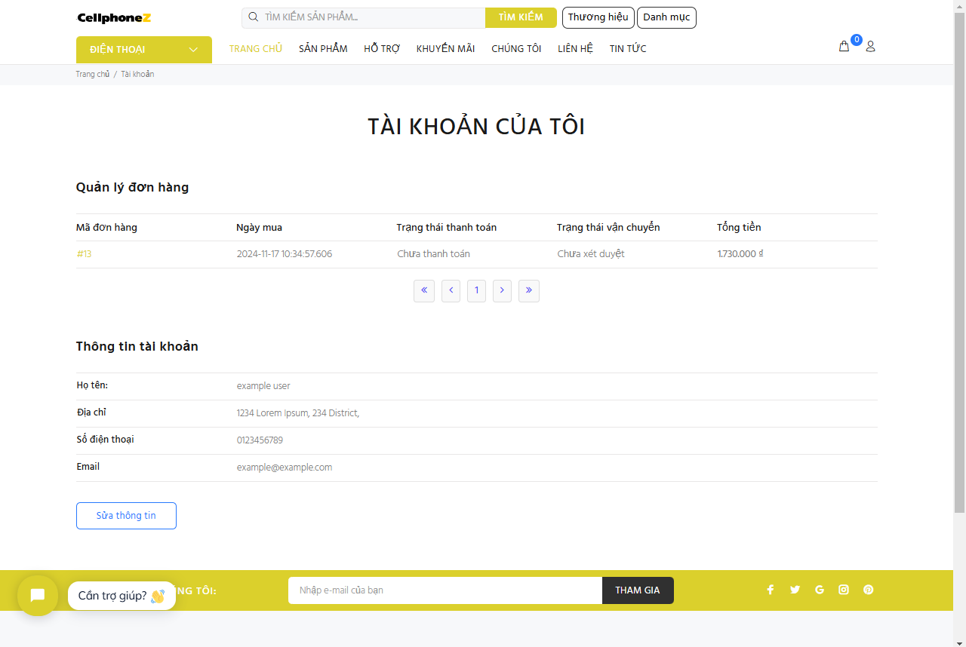

Hình 7.84. Màn hình hướng dẫn mua hàng, tìm kiếm sản phẩm

* Đây chính là màn hình chi tiết đơn hàng, bao gồm phí vận chuyển, khuyến mại và thuế

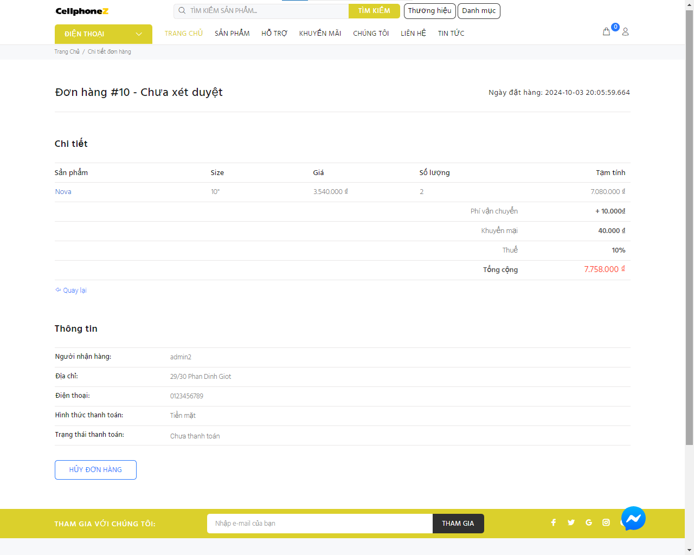

Hình 7.85. Màn hình hướng dẫn mua hàng, tìm kiếm sản phẩm

* Nếu như bạn không muốn nhận đơn hàng này nữa, có thể “bom hàng” bằng cách hủy đơn hàng này.

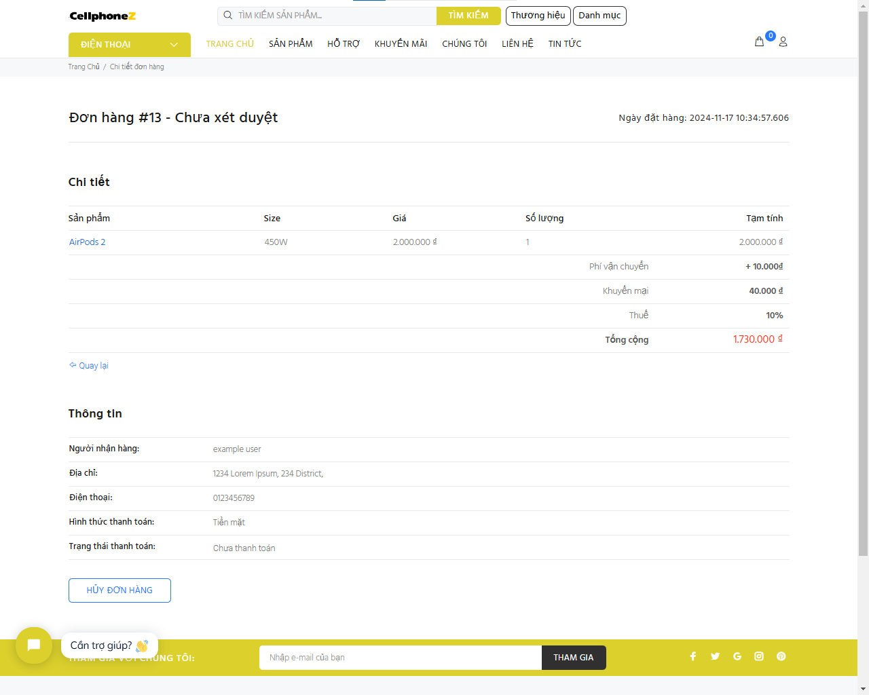

Hình 7.86. Màn hình hướng dẫn mua hàng, tìm kiếm sản phẩm

* Sau khi bấm nút 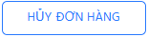, trạng thái đơn hàng sẽ được chuyển thành “Đã hủy”

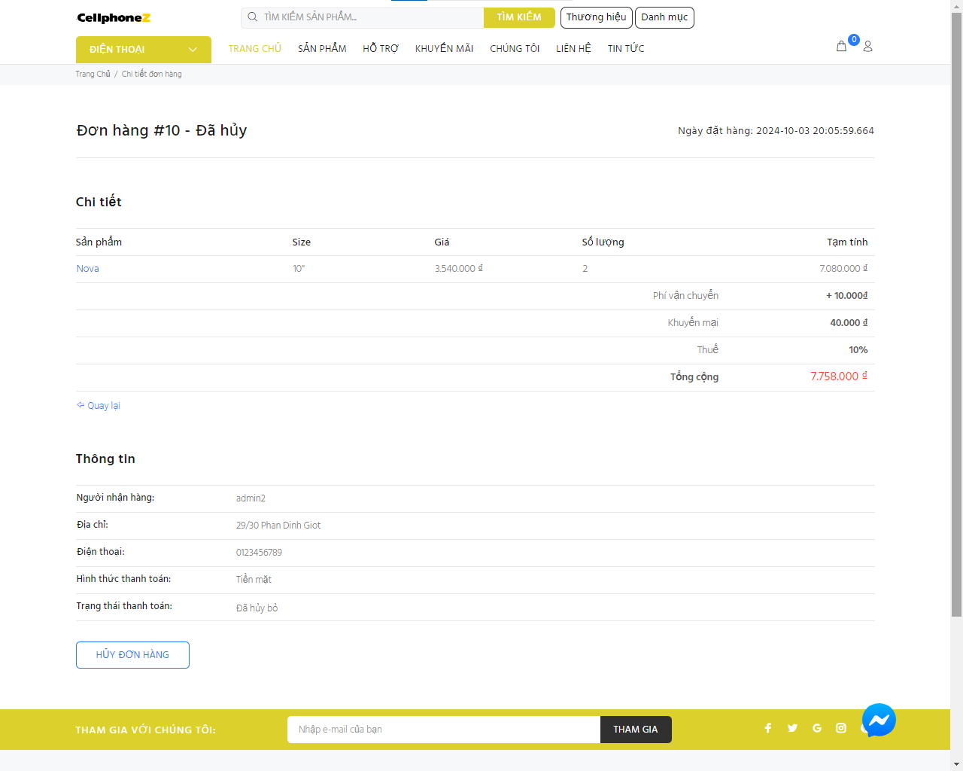

Hình 7.87 Màn hình hướng dẫn mua hàng, tìm kiếm sản phẩm

**2. Tìm kiếm sản phẩm**

* Đầu tiên, ở hộp tìm kiếm ngay trên đầu trang chủ, hãy gõ một kí tự bất kì để tìm kiếm, ví dụ là “a”.



* Hệ thống sẽ cho ra kết quả.

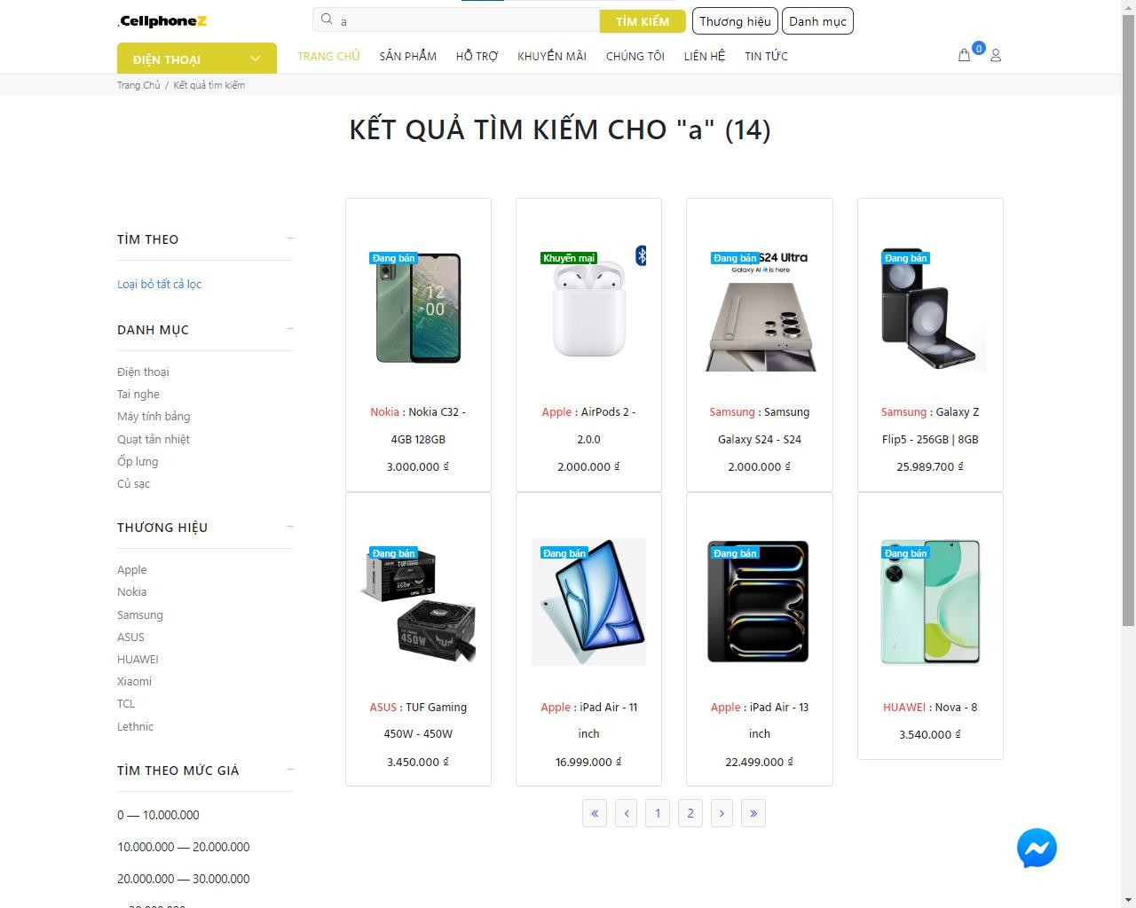

Hình 7.88. Màn hình hướng dẫn mua hàng, tìm kiếm sản phẩm

* Về phần lọc, mọi thứ giống y hệt phần “Danh sách sản phẩm”. Tuy vây, nếu bạn muốn tìm thương hiệu và danh mục mà không cần tìm kiếm tên xong rồi mới lọc thì bạn có thể thực hiện bằng cách chọn ngay thương hiệu/ danh mục đó trên phần chọn.

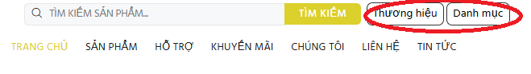

Hình 7.89. Màn hình hướng dẫn mua hàng, tìm kiếm sản phẩm

* Khi bấm nút “Thương hiệu” hoặc “Danh mục” , danh sách thương hiệu và danh mục sẽ hiện ra cho bạn.



Hình 7.90. Màn hình hướng dẫn mua hàng, tìm kiếm sản phẩm



Hình 7.91. Màn hình hướng dẫn mua hàng, tìm kiếm sản phẩm

* Bấm vào thương hiệu hoặc danh mục đó và bấm vào nút tìm kiếm. hệ thống sẽ hiển thị ra cho bạn. Ở đây tôi chọn thương hiệu số 7 – TCL nên thương hiệu sẽ thể hiện ra sản phẩm.

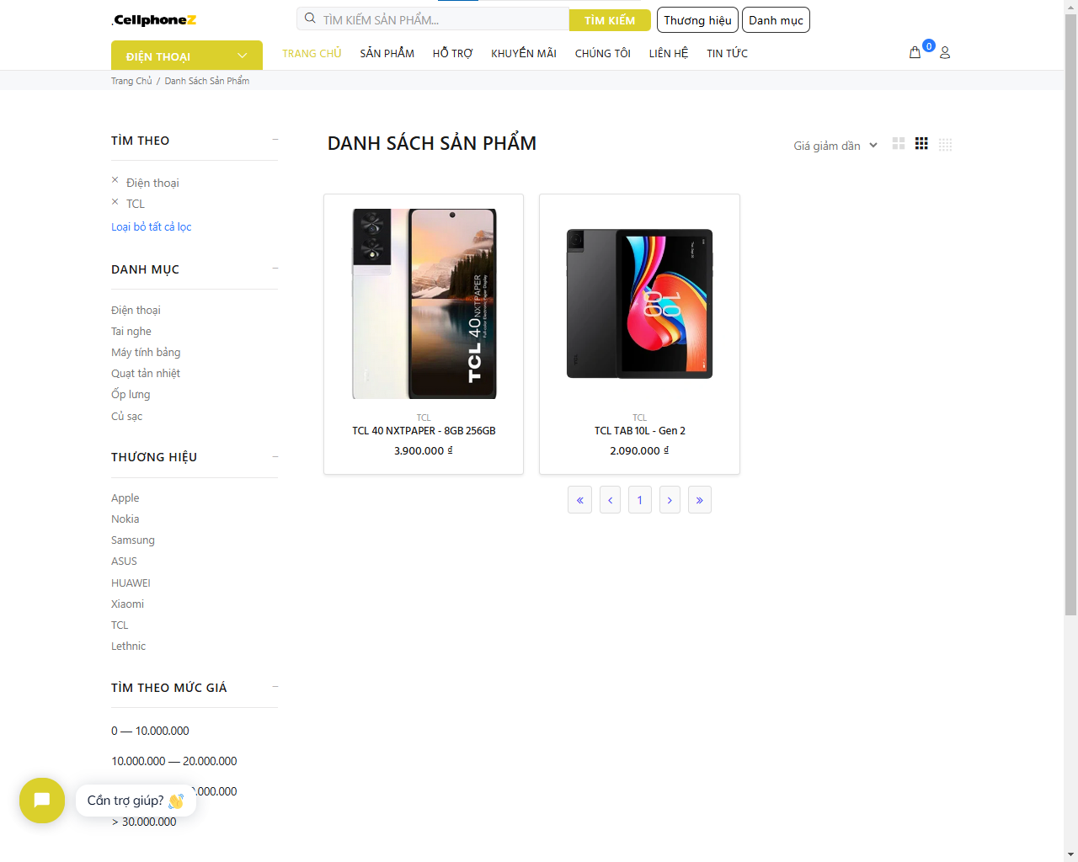

Hình 7.92. Màn hình hướng dẫn mua hàng, tìm kiếm sản phẩm

* Khi bạn đã kéo xuống sâu quá, bạn vẫn có thể thực hiện tìm kiếm, nhưng lúc này bạn chỉ có thể tìm kiếm bằng tên.

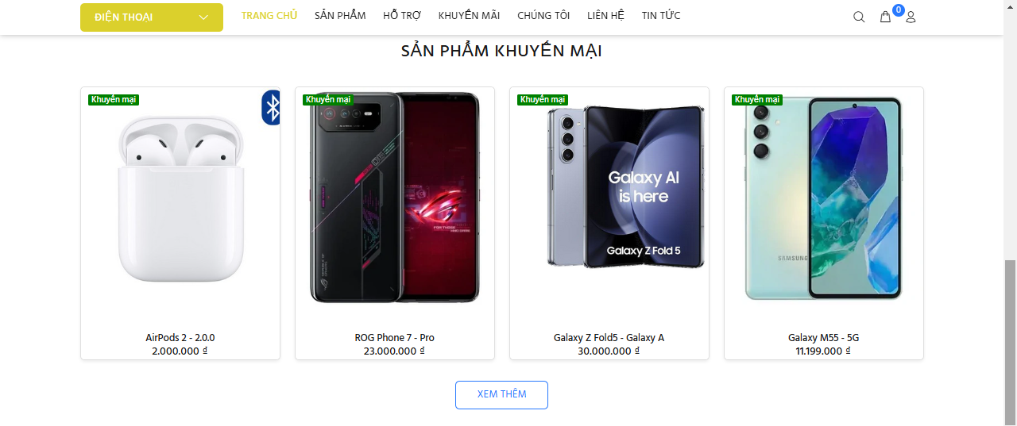

Hình 7.93. Màn hình hướng dẫn mua hàng, tìm kiếm sản phẩm

* Khi bấm vào nút “Tìm kiếm” có hình kính lúp , trường điền tên sản phẩm sẽ hiện ra:

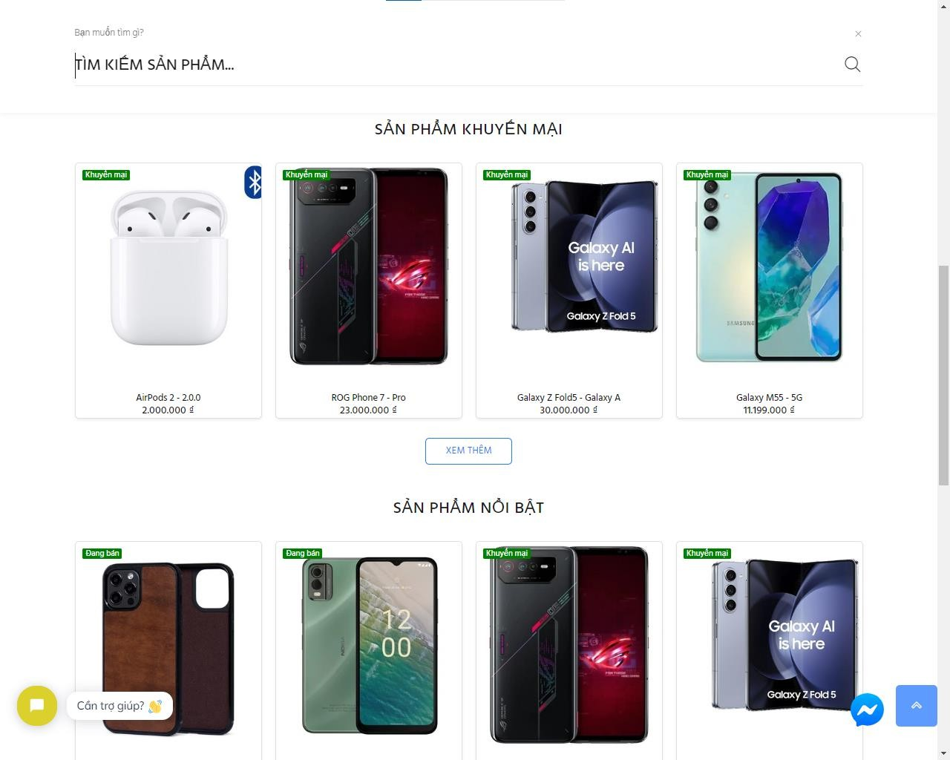

Hình 7.94. Màn hình hướng dẫn mua hàng, tìm kiếm sản phẩm

* Chỉ cần nhập một kí tự bất kì, ví dụ “n” là bạn đã tìm ra được sản phẩm.

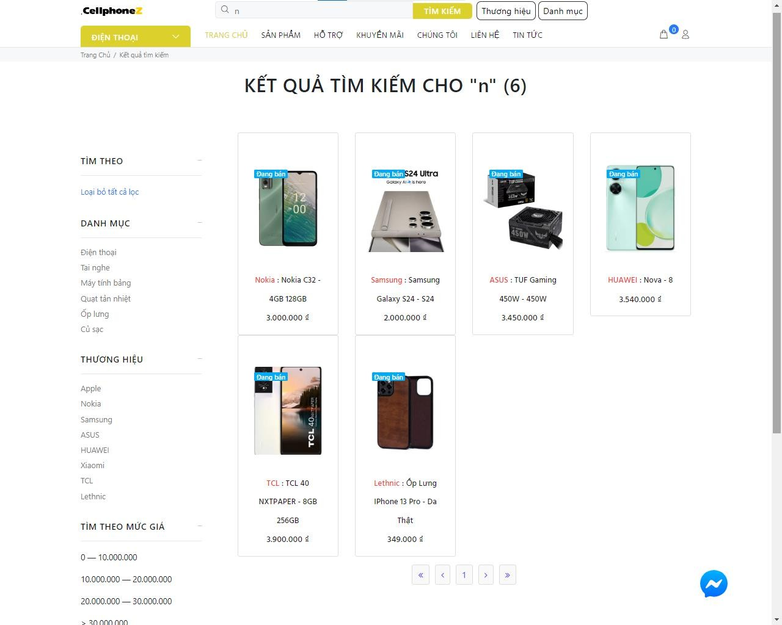

Hình 7.95. Màn hình hướng dẫn mua hàng, tìm kiếm sản phẩm

**3. Quản lí danh sách yêu thích**

* Để thêm sản phẩm vào danh sách yêu thích, bấm vào một sản phẩm bất kì, ví dụ như trong trang chủ:

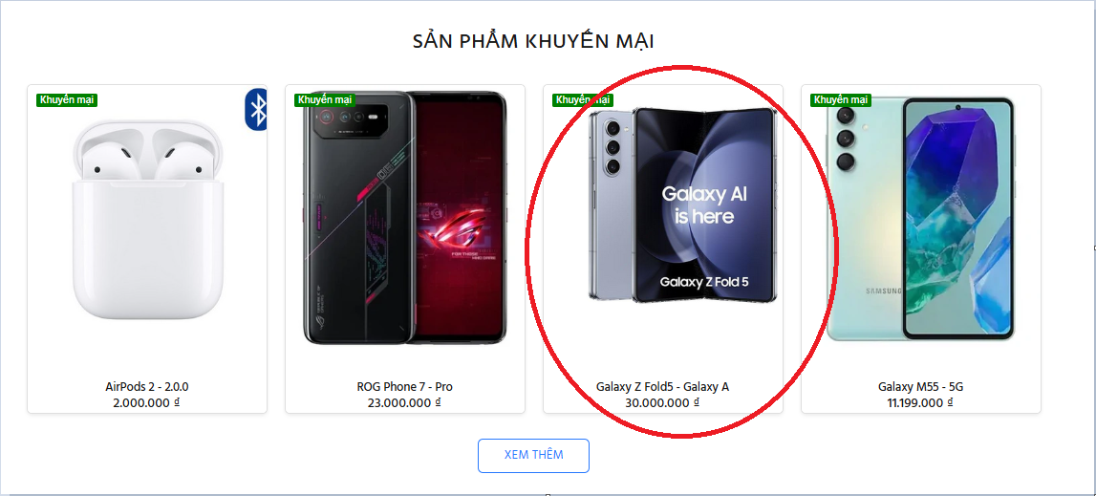

Hình 7.96. Màn hình hướng dẫn mua hàng, tìm kiếm sản phẩm

* Sau khi bấm vào 1 sản phẩm, lưu ý rằng bạn đã đăng nhập để thấy được nút yêu thích.

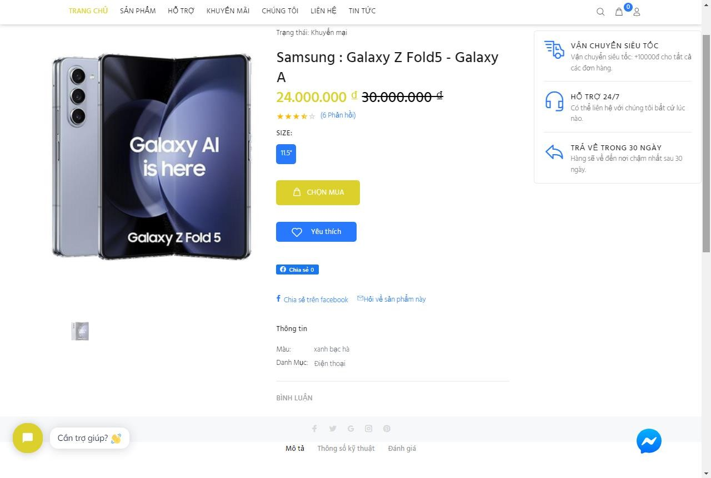

Hình 7.97. Màn hình hướng dẫn mua hàng, tìm kiếm sản phẩm

* Sau khi bấm nút yêu thích, vào trang “Danh Sách Yêu Thích” và kiểm tra.

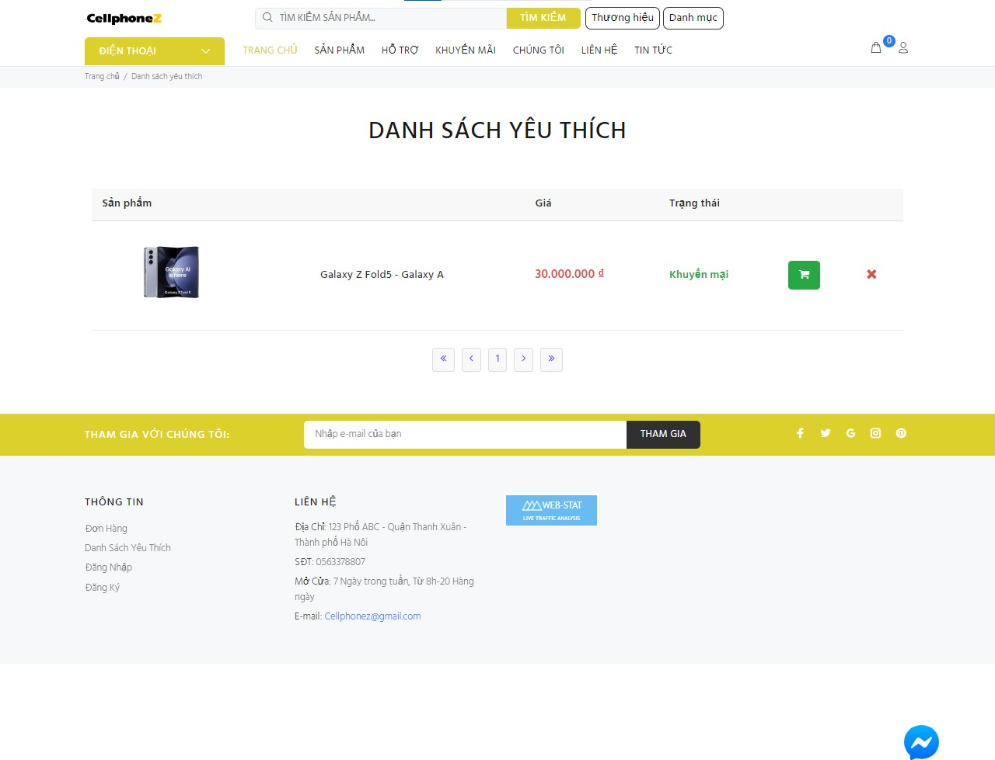

Hình 7.98. Màn hình hướng dẫn mua hàng, tìm kiếm sản phẩm

* Để xóa sản phẩm khỏi danh sách yêu thích, bấm nút “x”

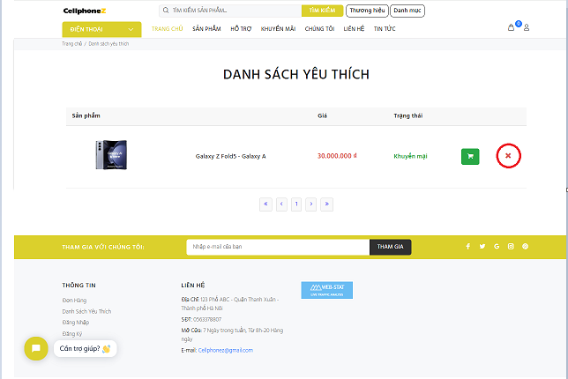

Hình 7.99. Màn hình hướng dẫn mua hàng, tìm kiếm sản phẩm

* Sau khi bấm, sản phẩm sẽ bị xóa.

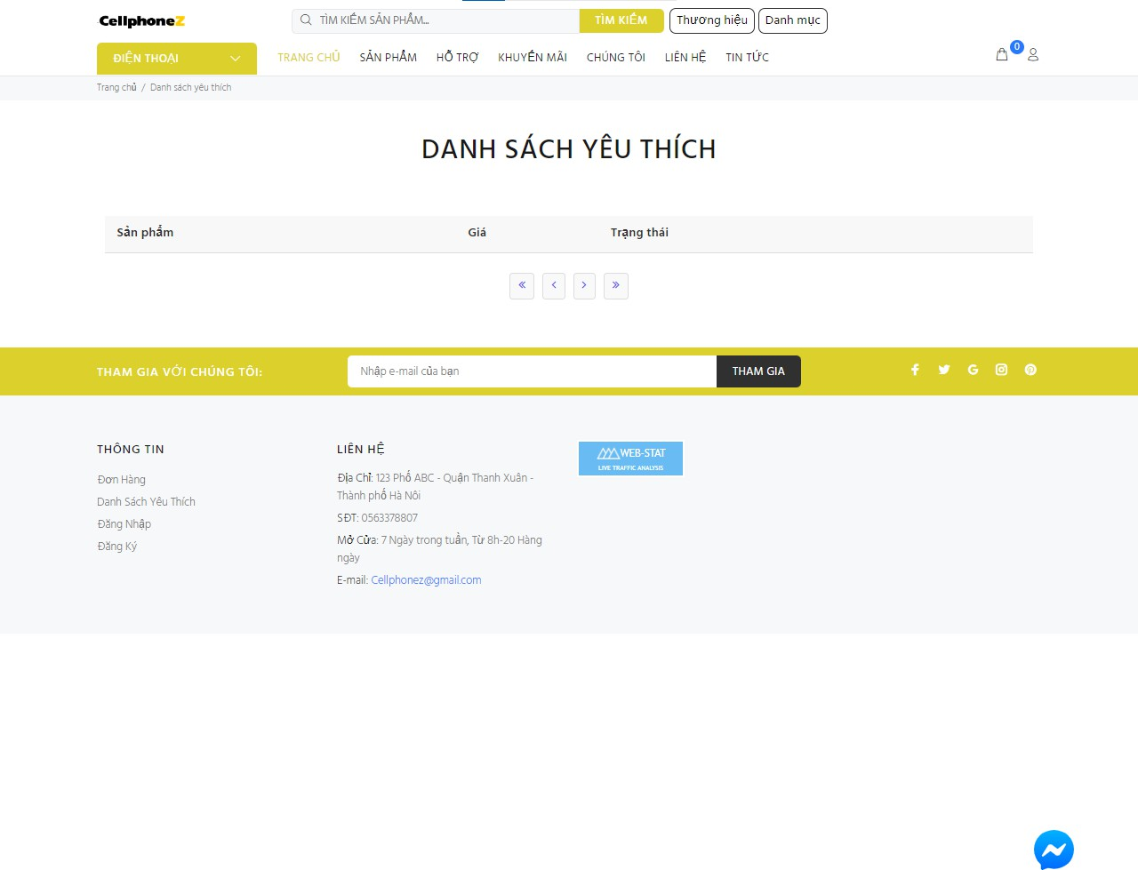

Hình 7.100. Màn hình hướng dẫn mua hàng, tìm kiếm sản phẩm

* Cuối cùng để thêm sản phẩm vào giỏ hang khi đang xem danh sách yêu thích, bấm vào nút “Thêm Vào Giỏ Hàng” 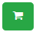:

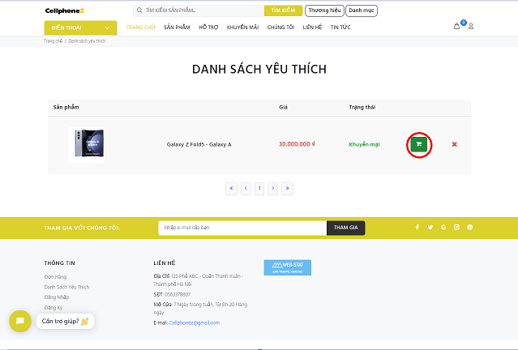

Hình 7.101. Màn hình hướng dẫn mua hàng, tìm kiếm sản phẩm

* Sau khi bấm, sản phẩm sẽ được thêm vào giỏ hàng.

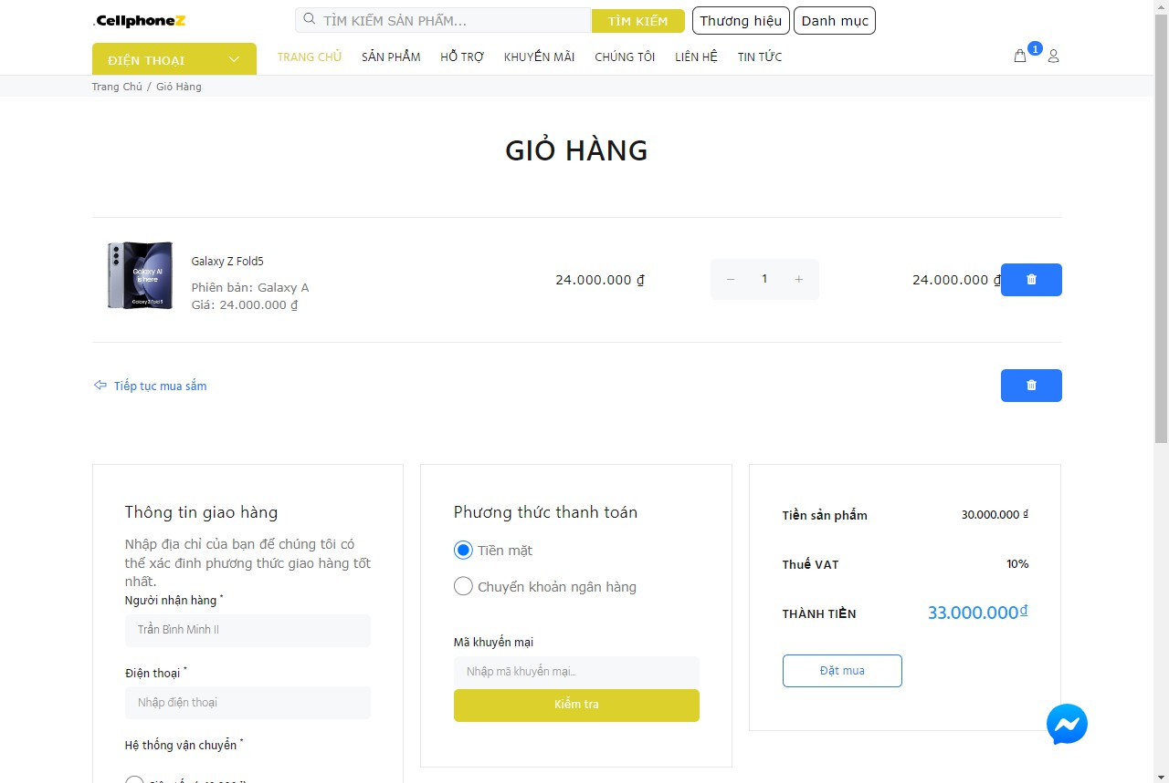

Hình 7.102. Màn hình hướng dẫn mua hàng, tìm kiếm sản phẩm

### 7.2.3. Quản lí

**1. Quản lí sản phẩm**

* Đầu tiên, hãy đăng nhập hệ thống:

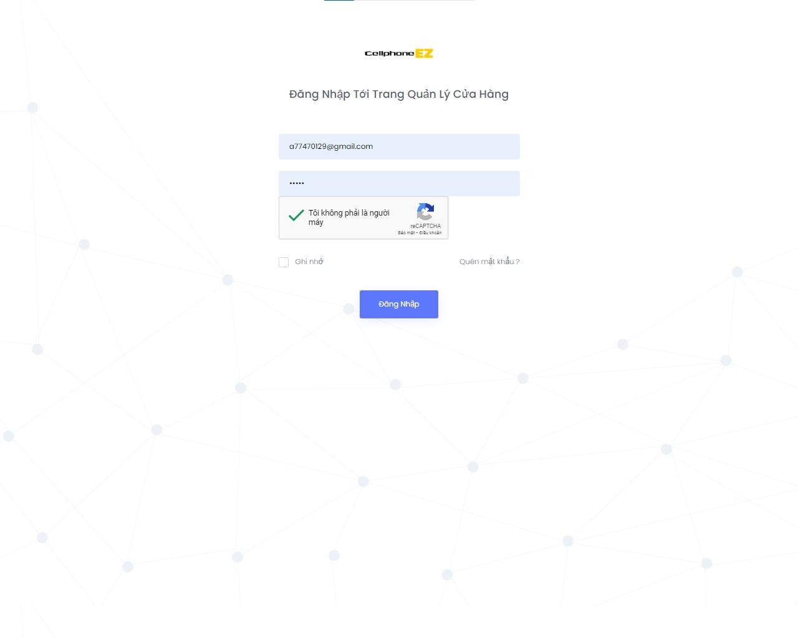

Hình 7.103. Màn hình hướng dẫn quản lí

* Bạn phải nhập toàn bộ thông tin của mình giống như ở người dùng. Tuy nhiên, bạn phải là nhân viên của doanh nghiệp hoặc quản lí doanh nghiệp đó thì mới có được những thông tin này. Đây là màn hình sau khi đăng nhập thành công:

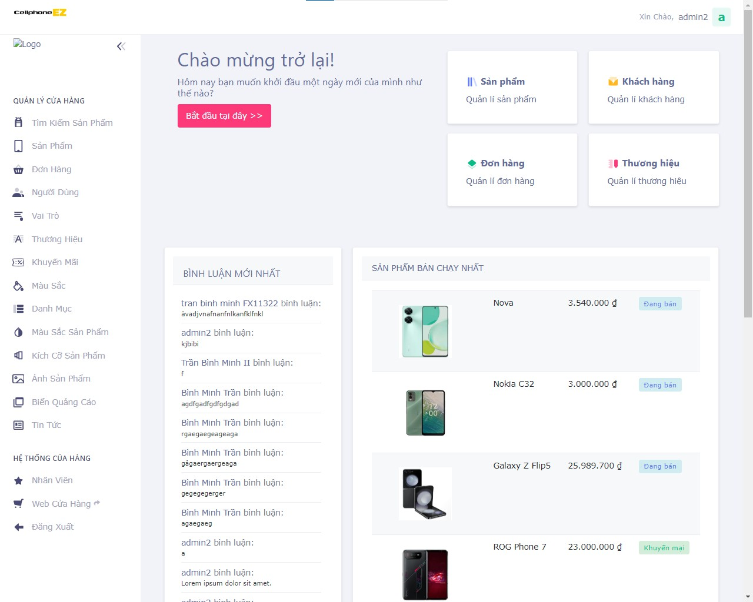

Hình 7.104. Màn hình hướng dẫn quản lí

* Sau đó, bấm Sản Phẩm ở trên menu.

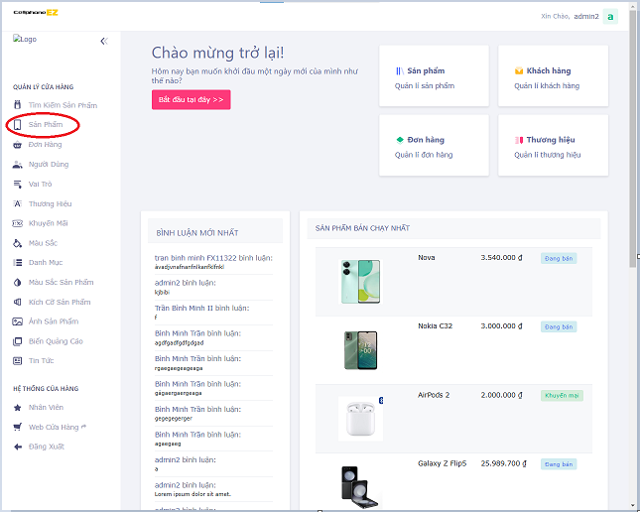

Hình 7.105. Màn hình hướng dẫn quản lí

* Sau khi vào trang “Sản Phẩm”, một danh sách sản phẩm sẽ hiện ra.

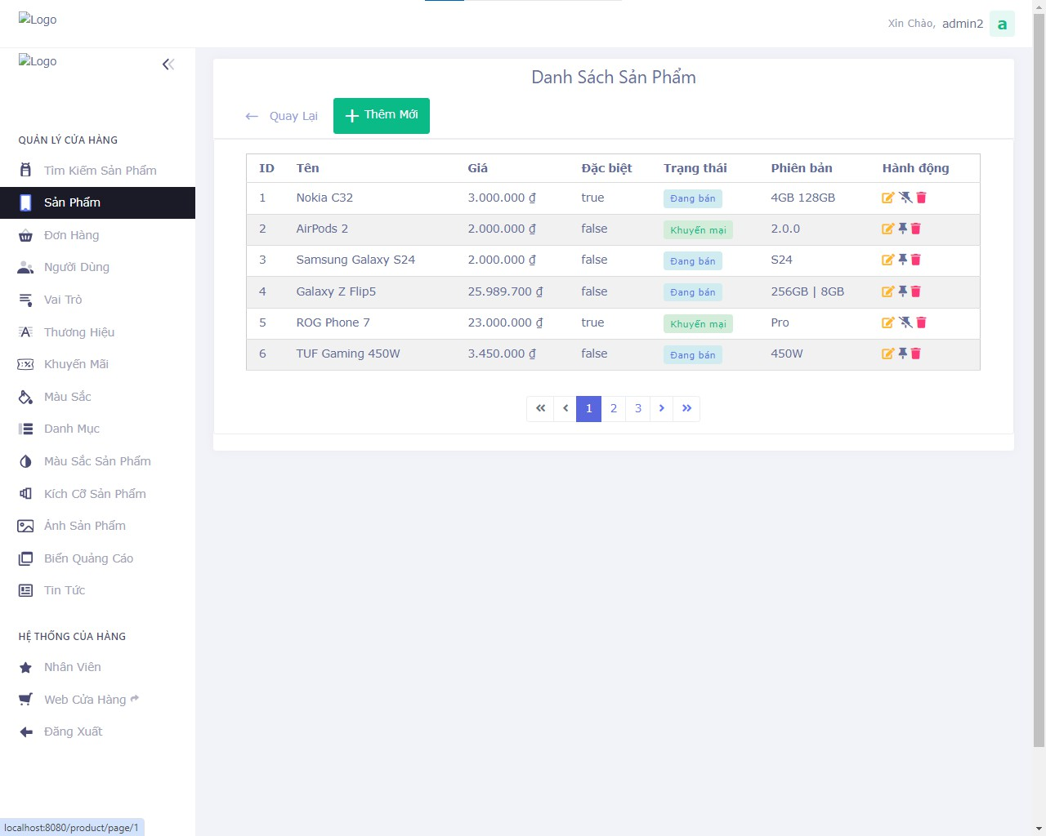

Hình 7.106. Màn hình hướng dẫn quản lí

* Để xem sản phẩm ở các trang khác, có thể bấm qua bấm lại các nút số trang hoặc các nút mũi tên “<<”, “<”, “>”, “>>”

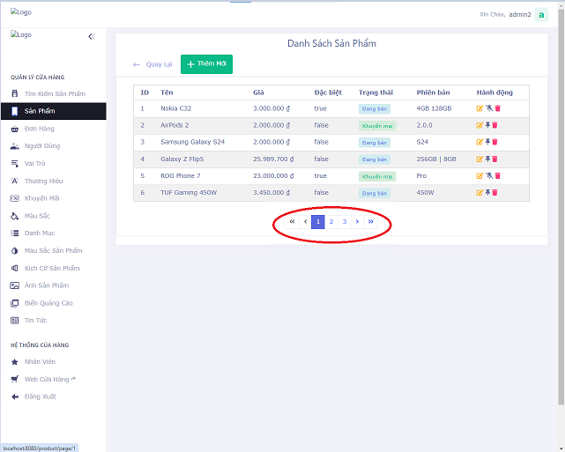

Hình 7.107. Màn hình hướng dẫn quản lí

* Đây là các sản phẩm khi ra trang khác:

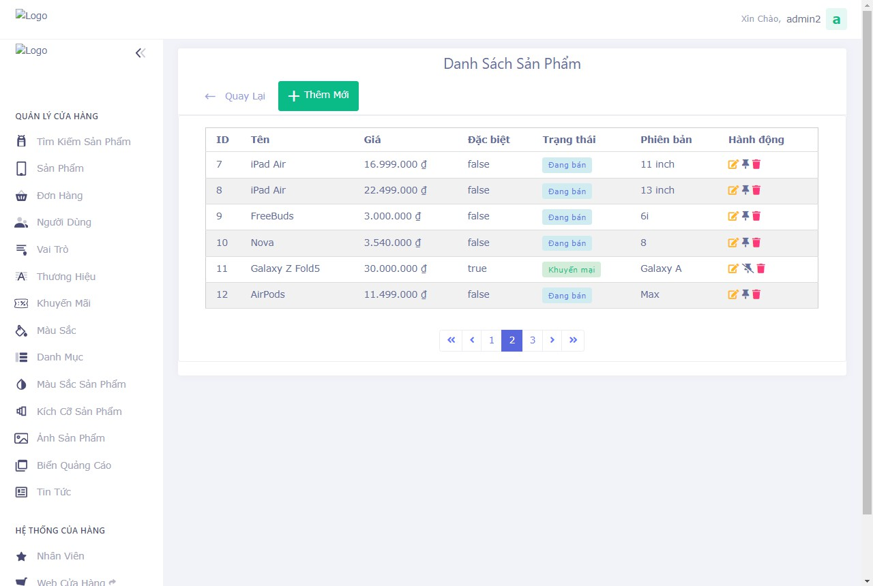

Hình 7.108. Màn hình hướng dẫn quản lí

* Nếu như bạn muốn thêm sản phẩm mới, bấm vào nút “ + Thêm Mới” ngay trên cùng của bạn

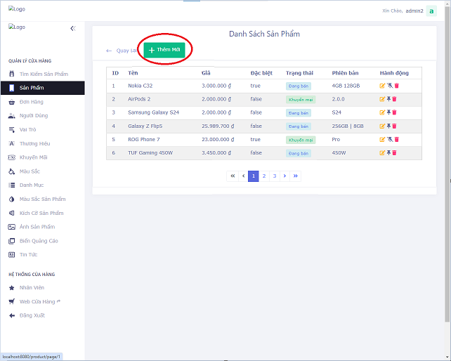

Hình 7.109. Màn hình hướng dẫn quản lí

* Sau khi bấm nút, một pop-up sẽ hiện ra:

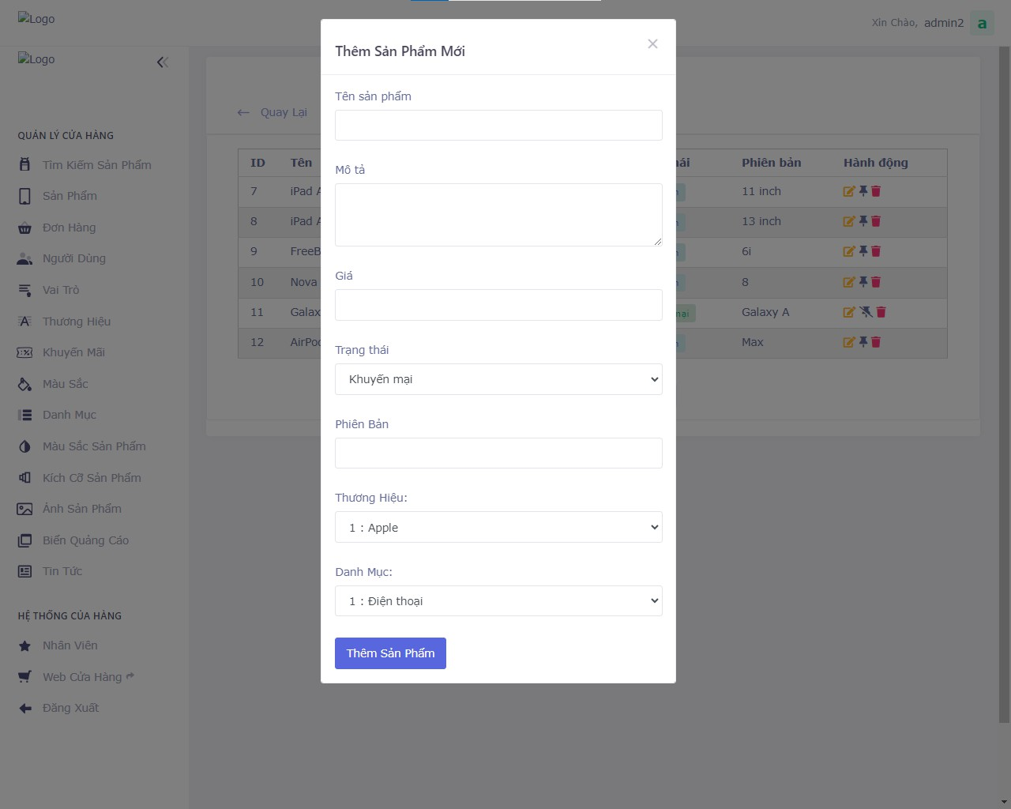

Hình 7.110. Màn hình hướng dẫn quản lí

* Điền các thông tin cho sản phẩm mới

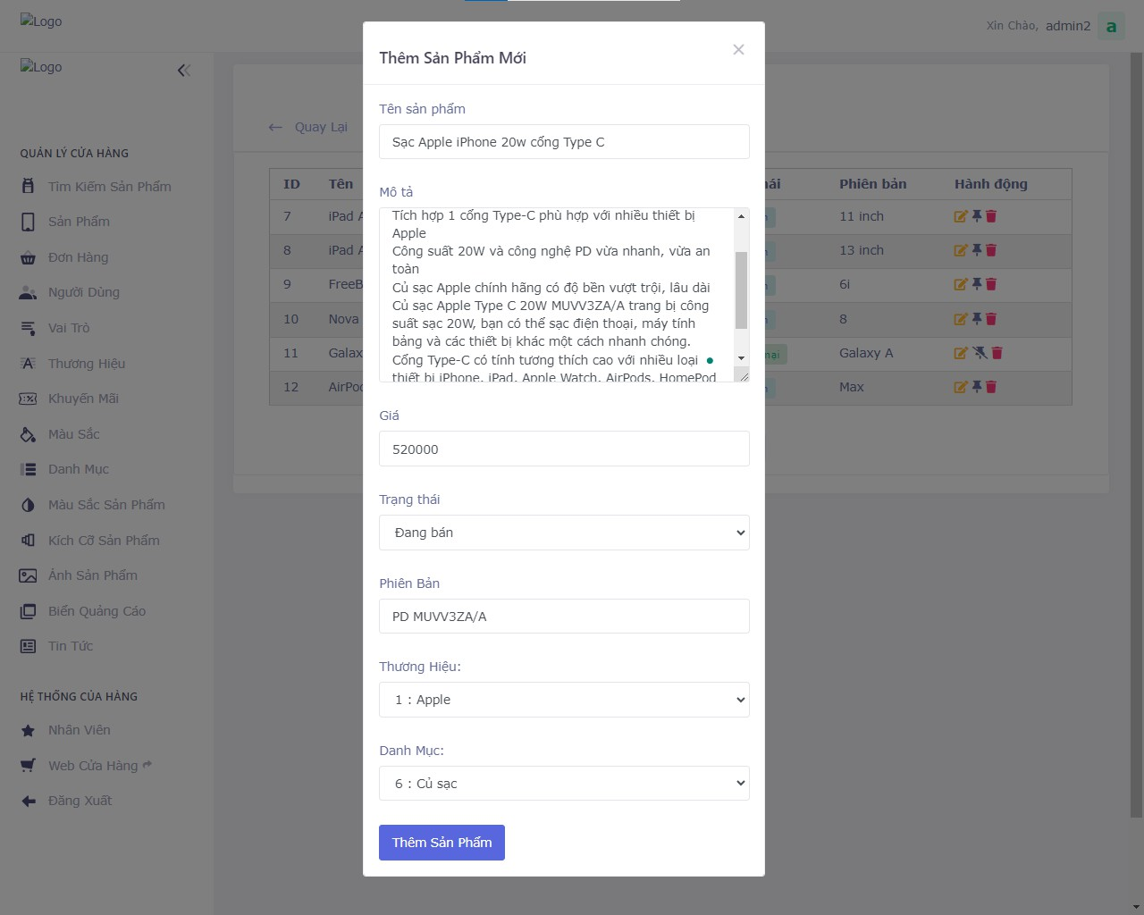

Hình 7.111. Màn hình hướng dẫn quản lí

* Sau khi điền thông tin cho sản phẩm, bấm nút “Thêm Sản Phẩm” ở dưới cùng pop-up.

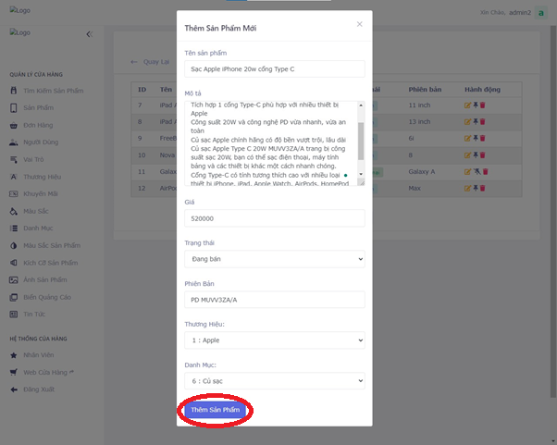

Hình 7.112. Màn hình hướng dẫn quản lí

* Sau khi tạo sản phẩm, sản phẩm mới nhất sẽ xuất hiện

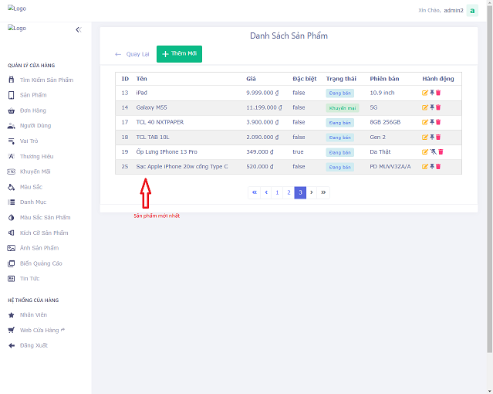

Hình 7.113. Màn hình hướng dẫn quản lí

* Để cập nhật sản phẩm, bấm vào nút “Cập nhật” có hình cái bút . Nó sẽ dẫn tới màn hình sau:

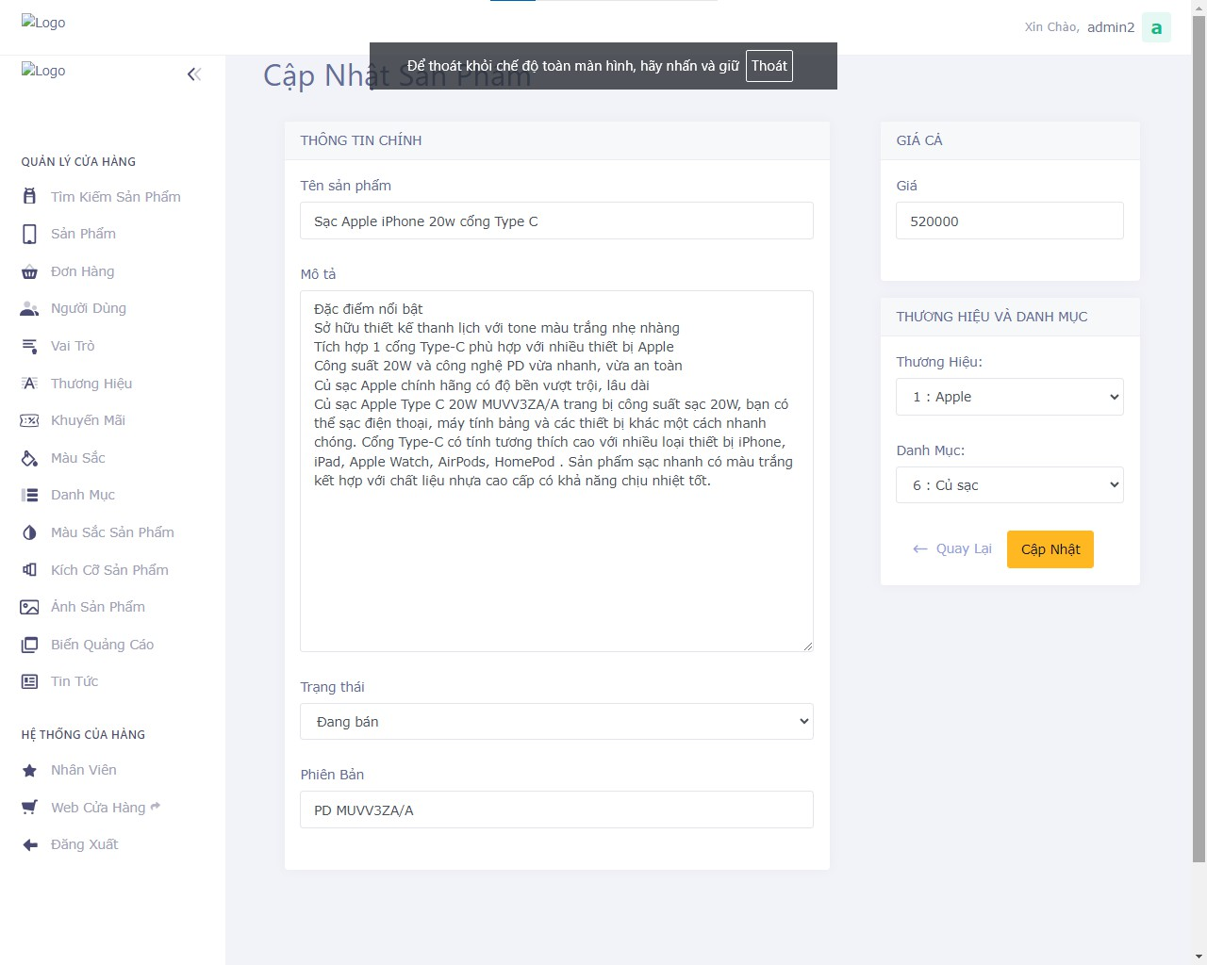

Hình 7.114. Màn hình hướng dẫn quản lí

* Sau đó, ấn nút “Cập Nhật” ở bên phải.

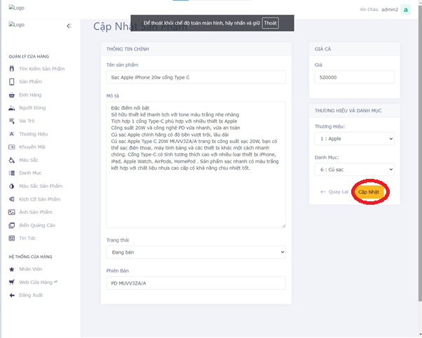

Hình 7.115. Màn hình hướng dẫn quản lí

* Sau khi cập nhật, sản phẩm sẽ xuất hiện những thông tin mới.

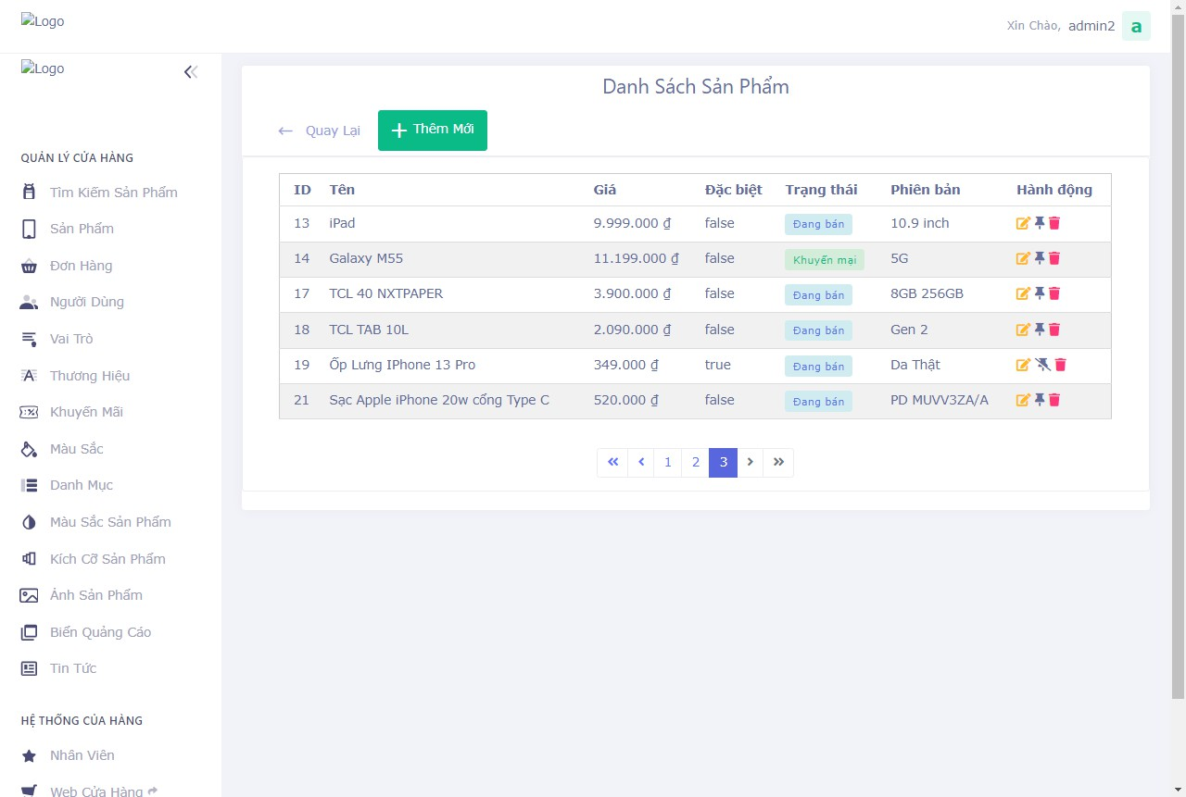

Hình 7.116. Màn hình hướng dẫn quản lí

* Để làm nổi bật sản phẩm, bấm vào nút “Ghim” có hình đinh ghim

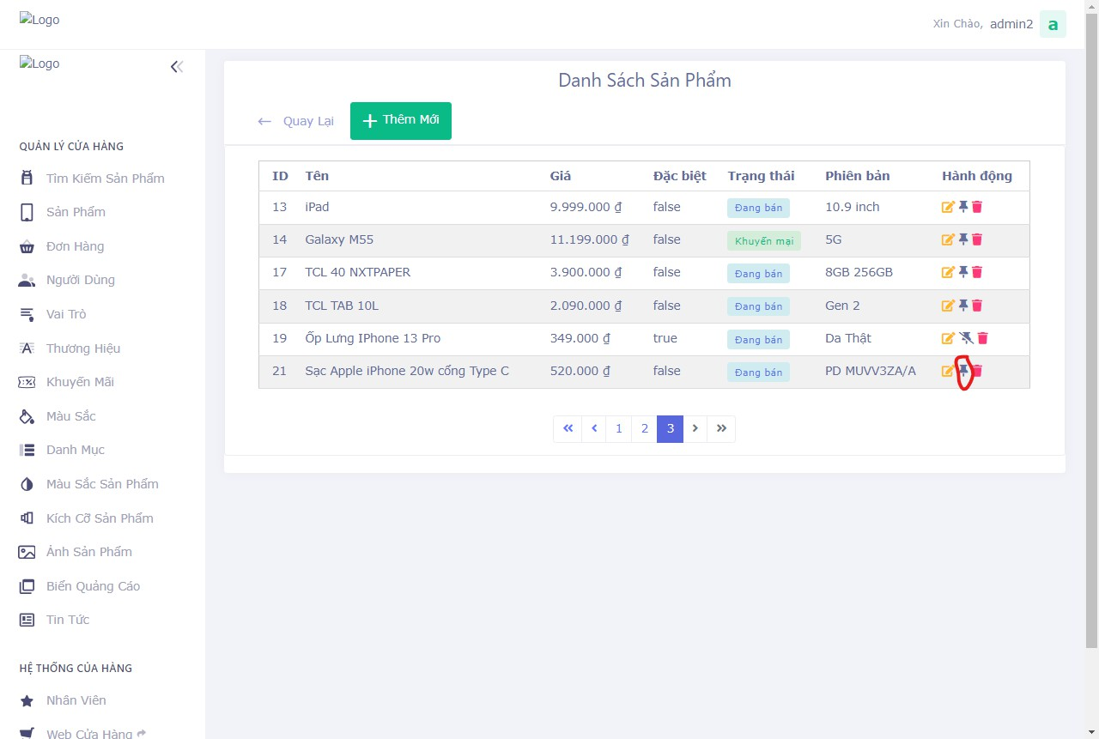

Hình 7.117. Màn hình hướng dẫn quản lí

* Sau khi bấm, sản phẩm sẽ xuất hiện trong danh mục “Sản Phẩm Nổi Bật” bên trang chủ

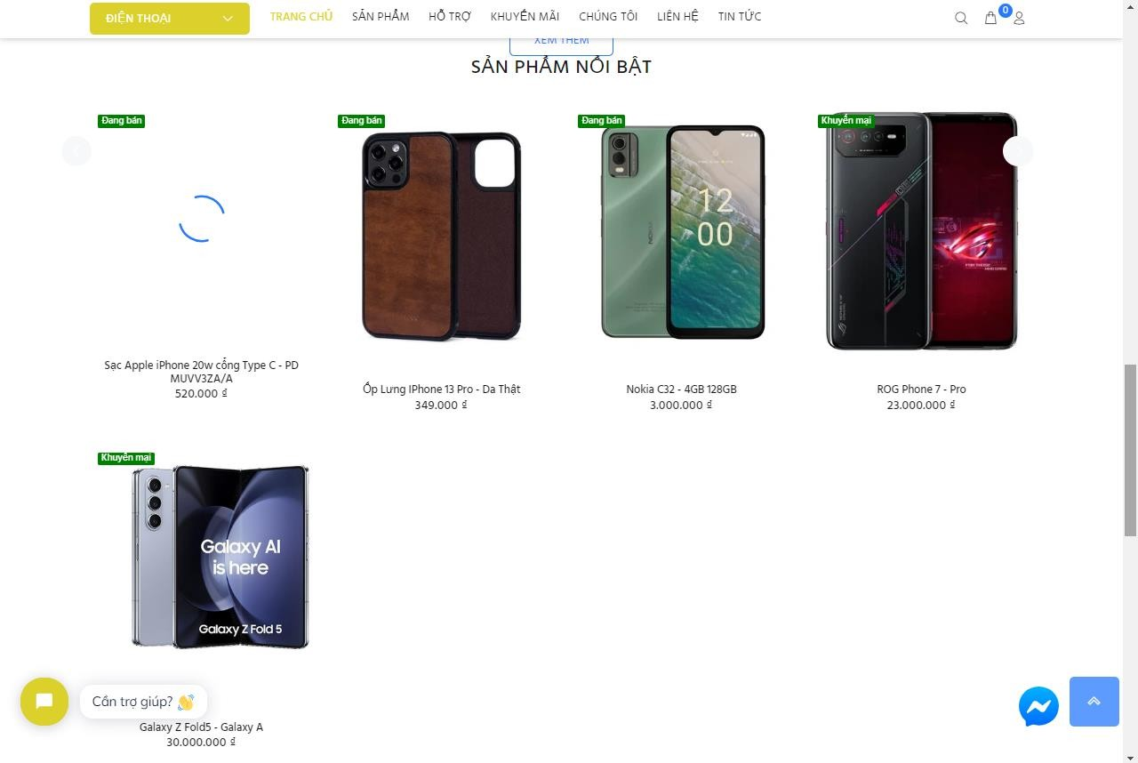

Hình 7.118. Màn hình hướng dẫn quản lí

* Để gỡ sản phẩm nổi bật, bấm vào nút “Bỏ ghim” có hình chiêc đinh ghim bị gạch bỏ.

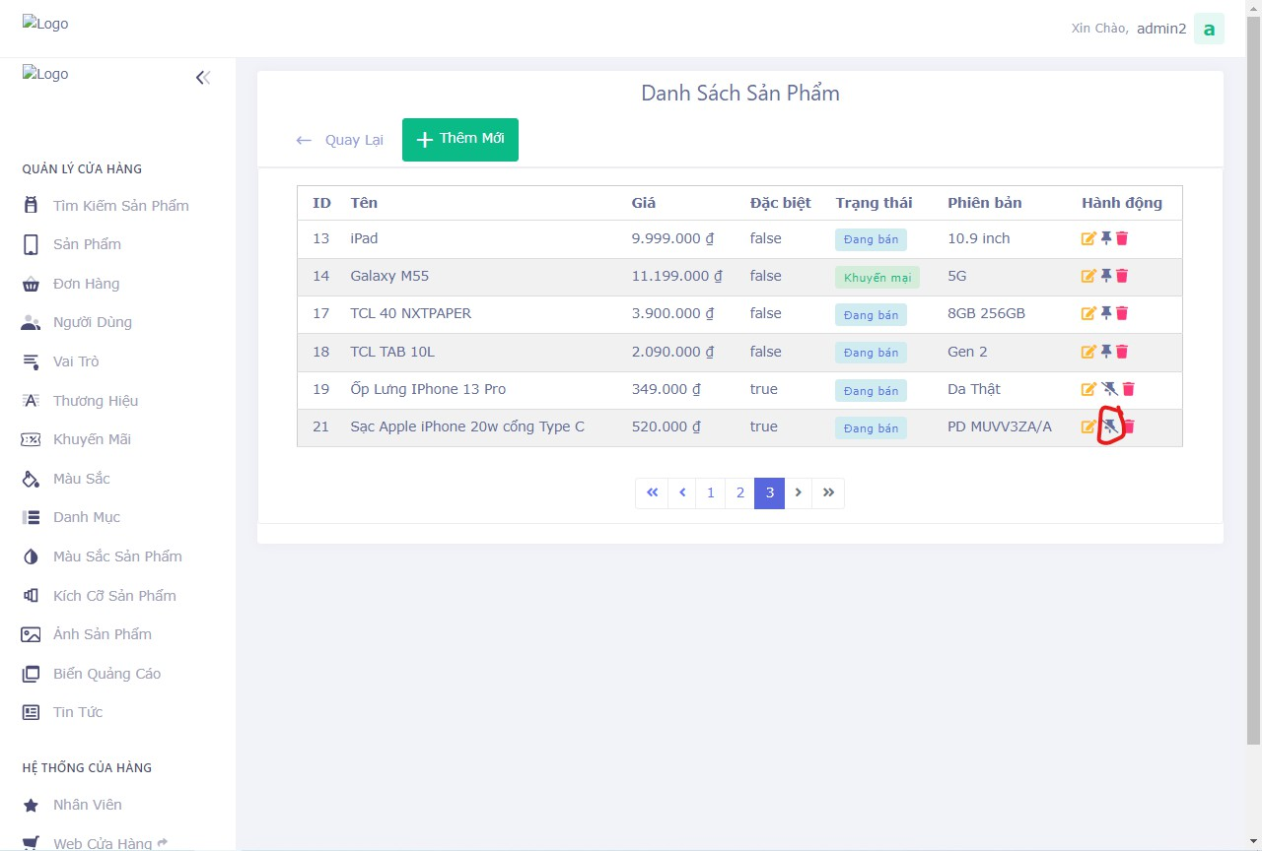

Hình 7.119. Màn hình hướng dẫn quản lí

* Sau khi bấm, sản phẩm sẽ biến mất khỏi chuyên mục Sản phẩm nổi bật.

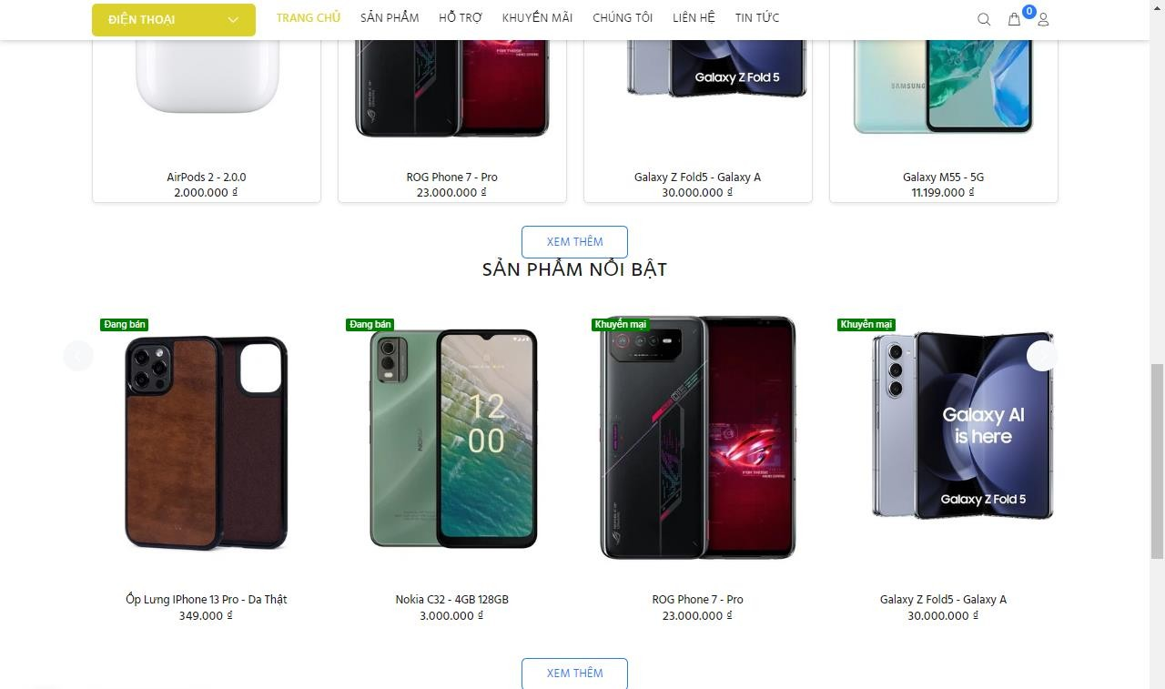

Hình 7.120. Màn hình hướng dẫn quản lí

* Để xem chi tiết sản phẩm, bấm thẳng vào tên của sản phẩm đó.

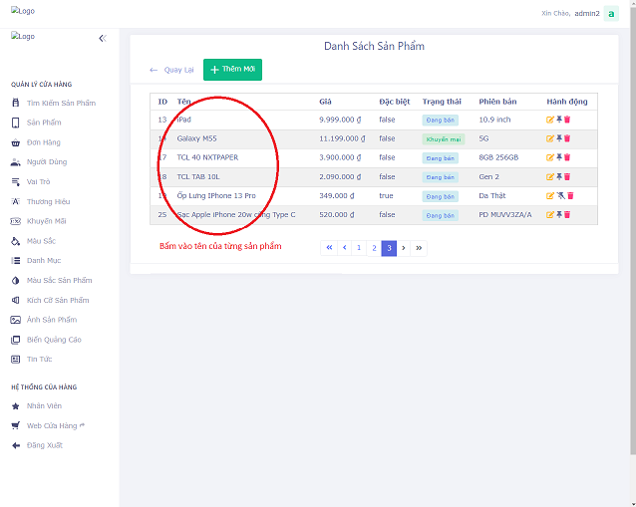

Hình 7.121. Màn hình hướng dẫn quản lí

* Sau khi bấm vào tên sản phẩm, đây là màn hình chi tiết:

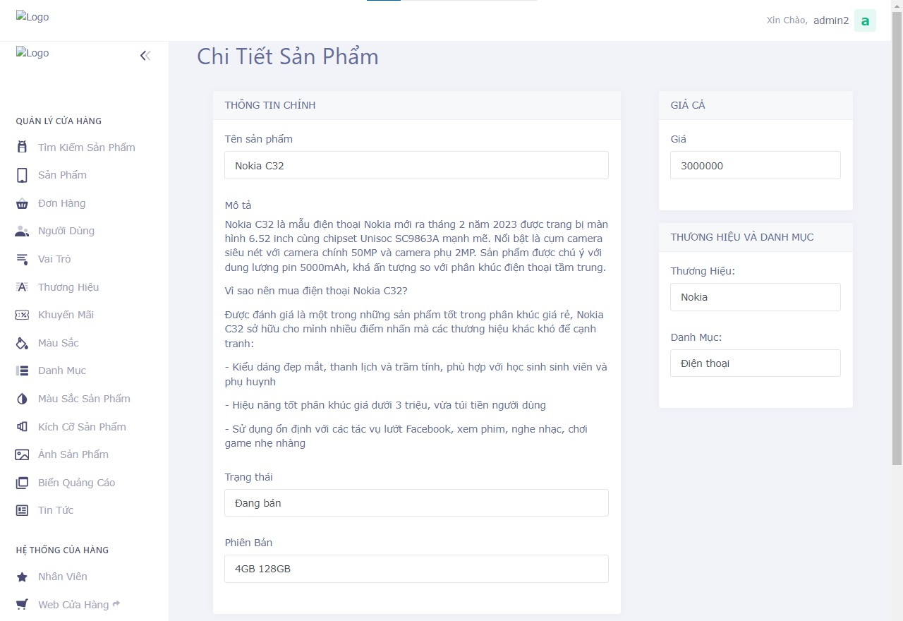

Hình 7.122. Màn hình hướng dẫn quản lí

* Để thêm thông số kĩ thuật của sản phẩm, kéo sâu xuống và bấm vào nút “+ Thêm Mới” ở dưới:

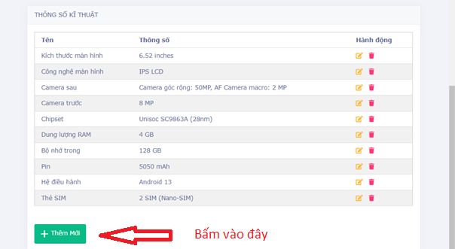

Hình 7.123. Màn hình hướng dẫn quản lí

* Sau khi bấm vào nút, một pop-up sẽ hiện ra. Điền các thông số lên pop-up ấy.

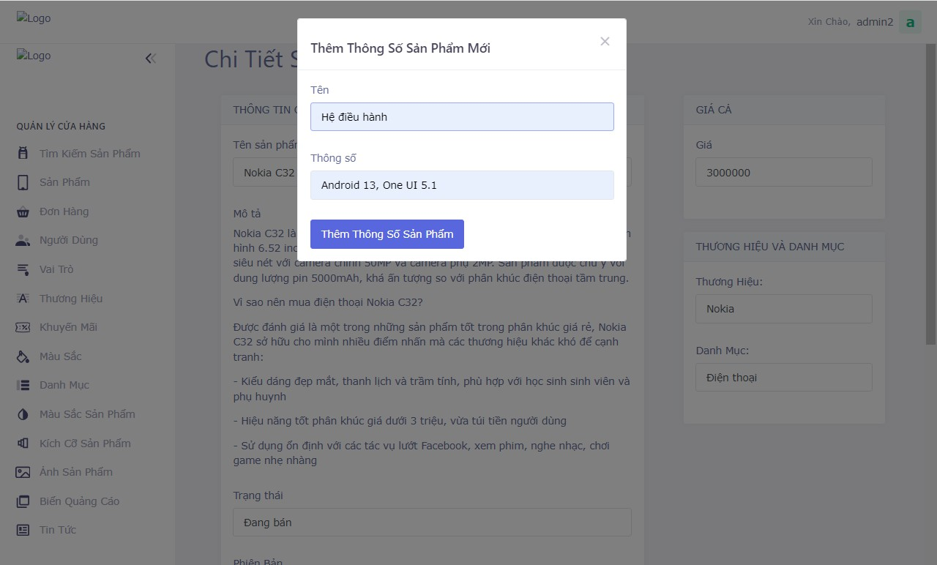

Hình 7.124. Màn hình hướng dẫn quản lí

* Sau khi thêm mới, thông số kĩ thuật sẽ xuất hiện:



Hình 7.125. Màn hình hướng dẫn quản lí

* Để sửa và xóa, làm theo những gì tôi đã hướng dẫn ở các bước trong phần sản phẩm
* Để tìm kiếm sản phẩm theo trạng thái, vào trang “Tìm Kiếm Sản Phẩm”

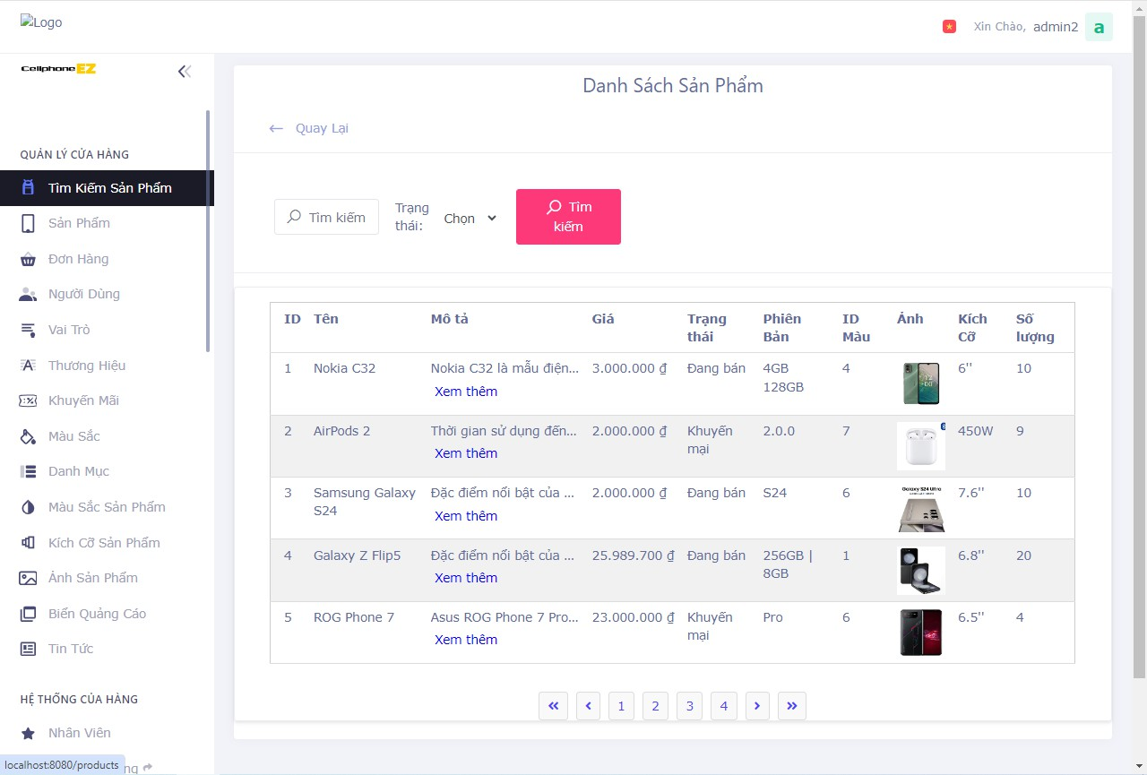

Hình 7.126. Màn hình hướng dẫn quản lí

* Bấm vào từng trạng thái trên dropdown, ví dụ như “Khuyến mại”. Và đây là kết quả:

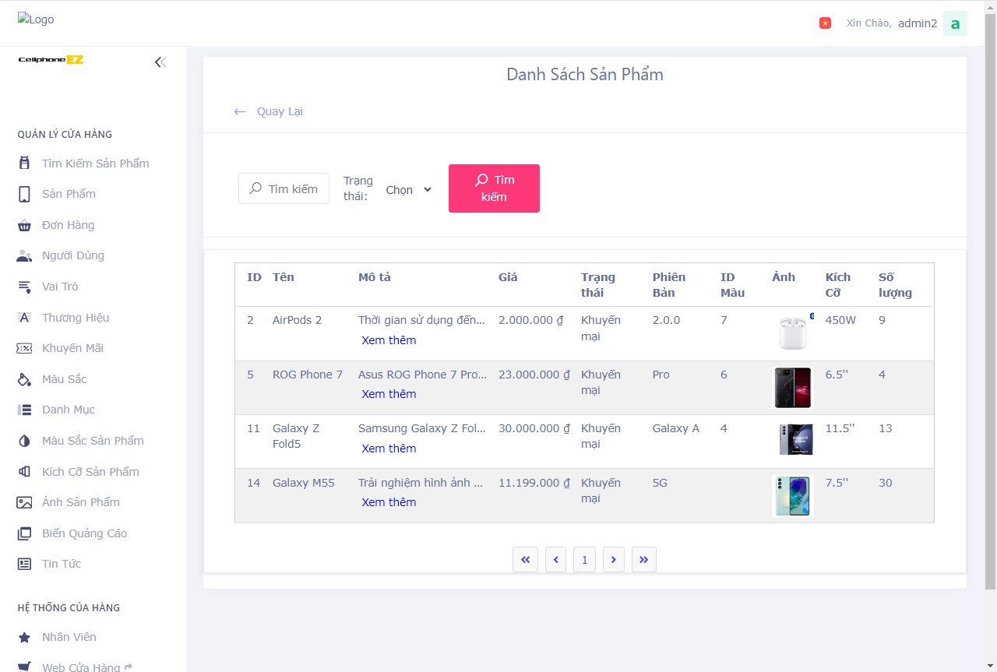

Hình 7.127. Màn hình hướng dẫn quản lí

* Để tìm kiếm sản phẩm theo tên, gõ tên sản phẩm lên và bấm nút “Tìm kiếm”. Ví dụ, đây là kết quả khi tìm kiếm “Nokia”:

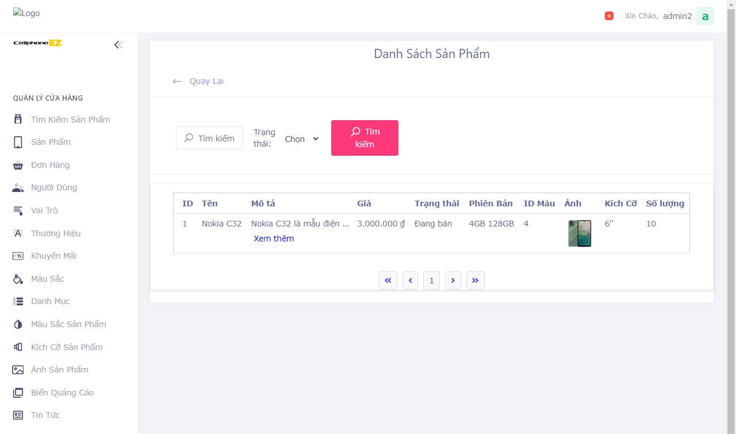

Hình 7.128. Màn hình hướng dẫn quản lí

* Để xóa sản phẩm, bấm vào nút “Xóa”

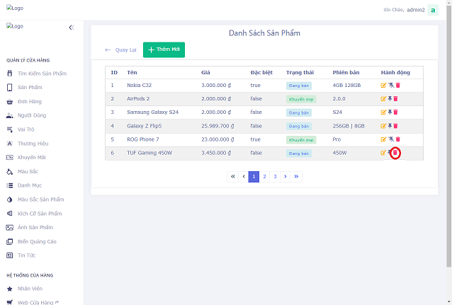

Hình 7.129. Màn hình hướng dẫn quản lí

* Sản phẩm sẽ biến mất khỏi hệ thống sau khi bấm nút “Xóa”

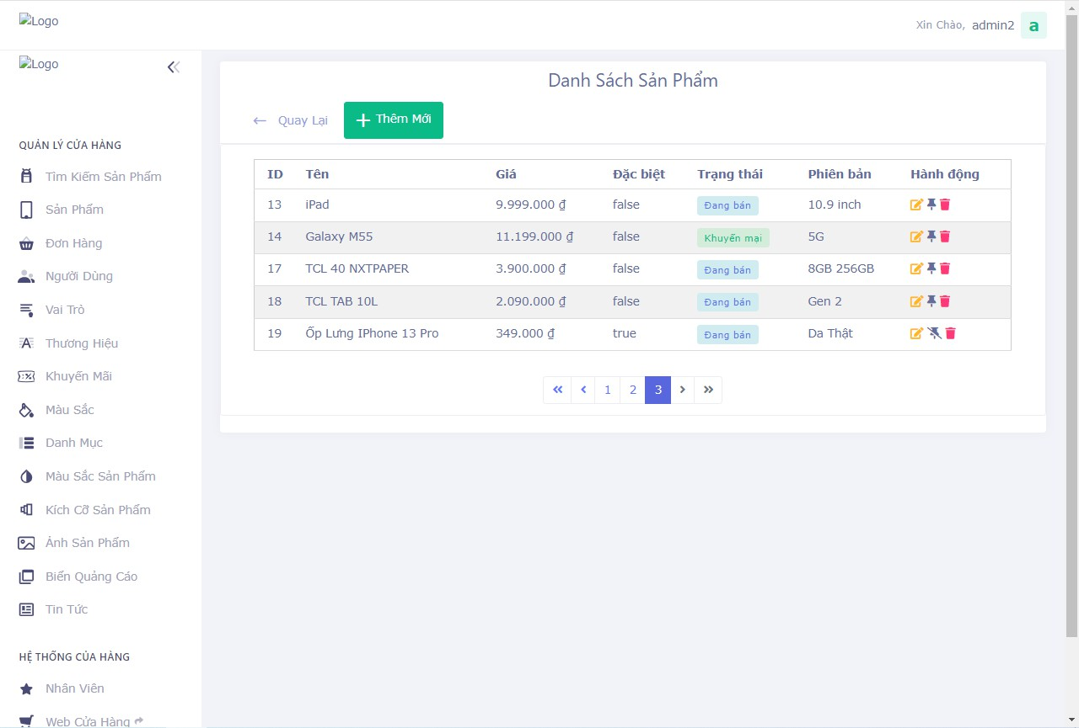

Hình 7.130. Màn hình hướng dẫn quản lí

**2. Quản lí đơn hàng**

* Đầu tiên, vào trang “Đơn Hàng”

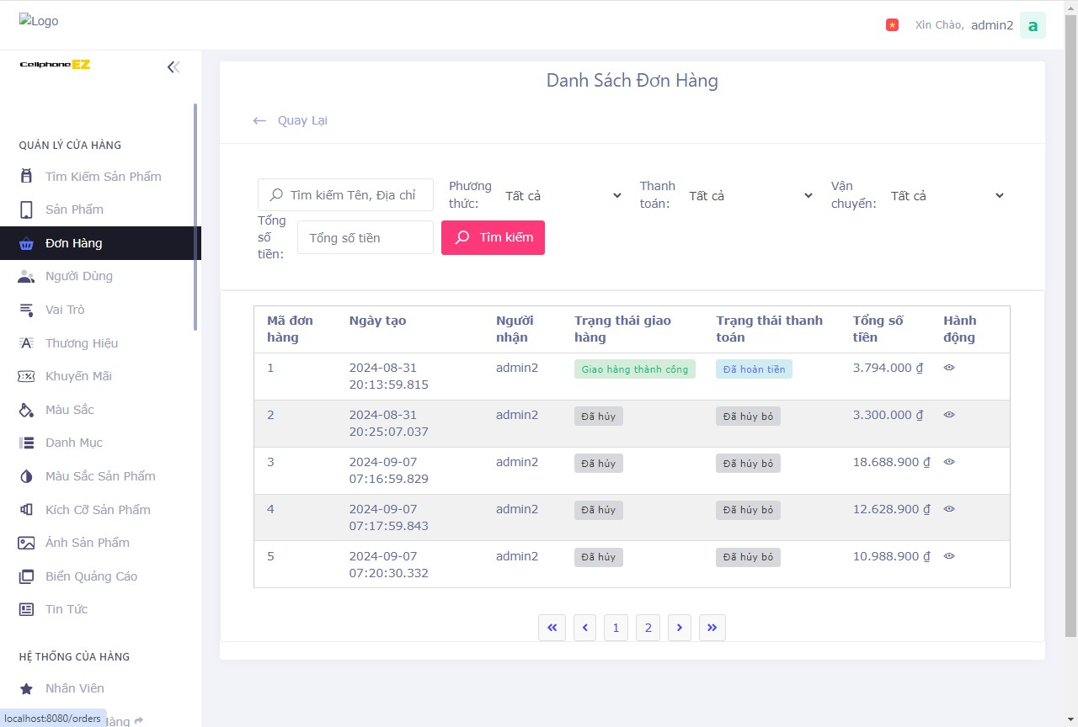

Hình 7.131 Màn hình hướng dẫn quản lí

* Để tạo một đơn hàng mới, trước tiên, ta hãy thực hiện mua hàng như ở phần 2.
* Sau khi có được một đơn hàng mới, ta quay lại trang “Đơn Hàng”. Đơn hàng mới sẽ xuất hiện:

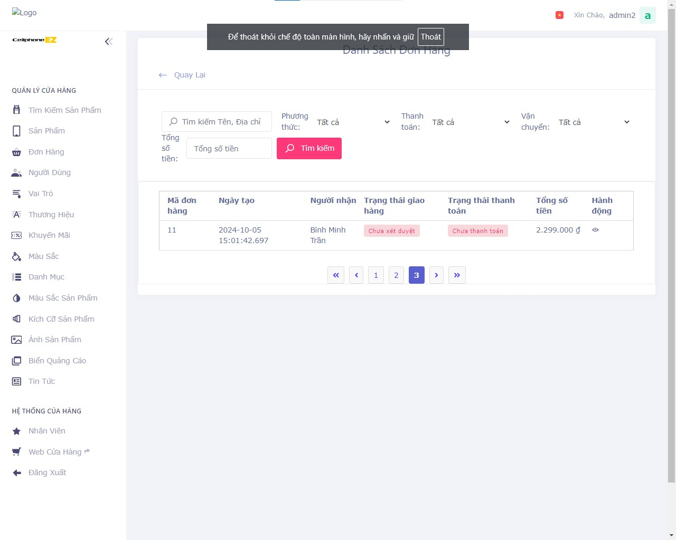

Hình 7.132. Màn hình hướng dẫn quản lí

* Để xét duyệt đơn hàng, bấm vào nút “Xem chi tiết” có hình con mắt.

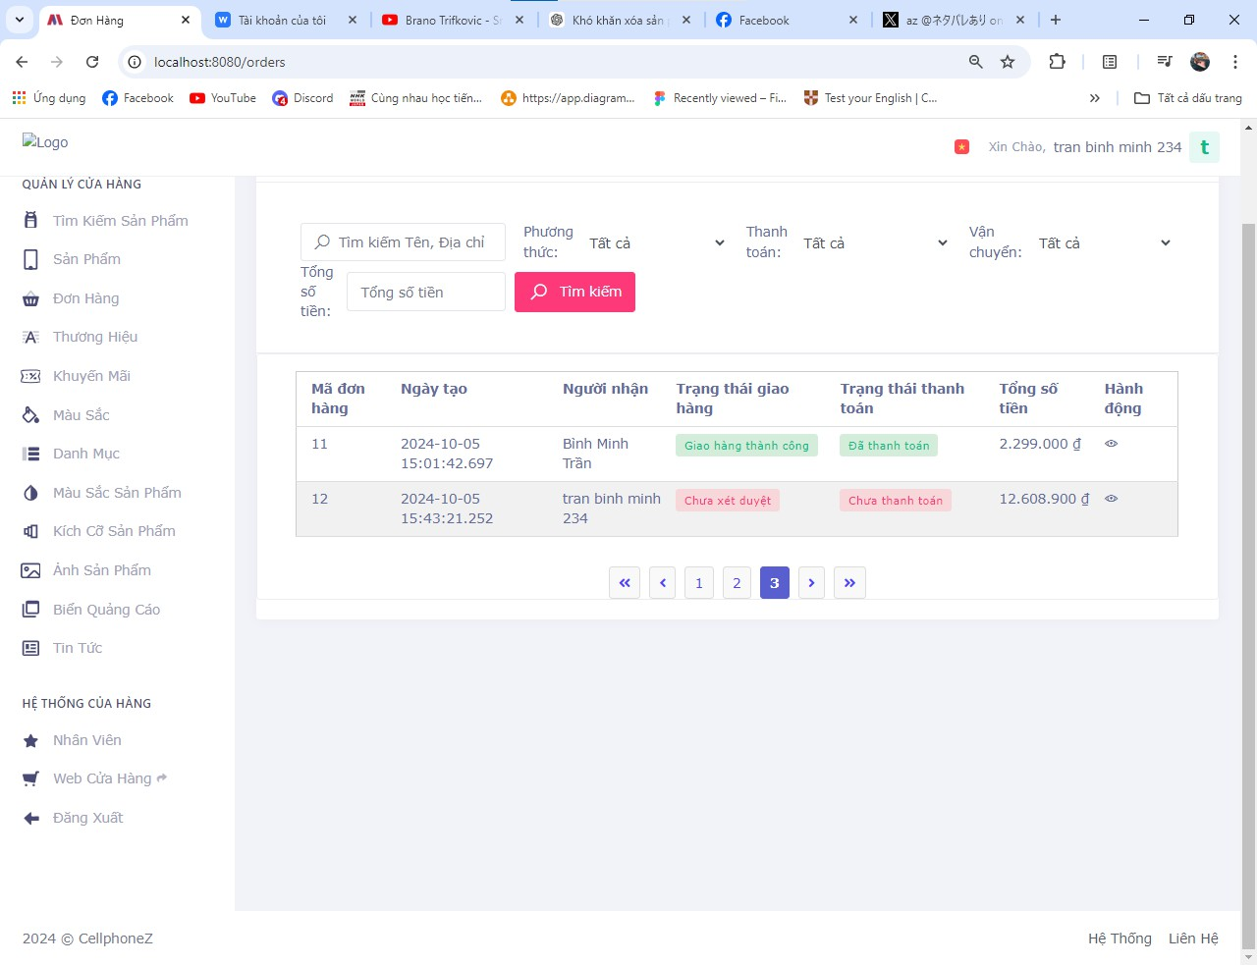

Hình 7.133. Màn hình hướng dẫn quản lí

* Sau khi bấm, màn hình chi tiết đơn hàng sẽ xuất hiện.

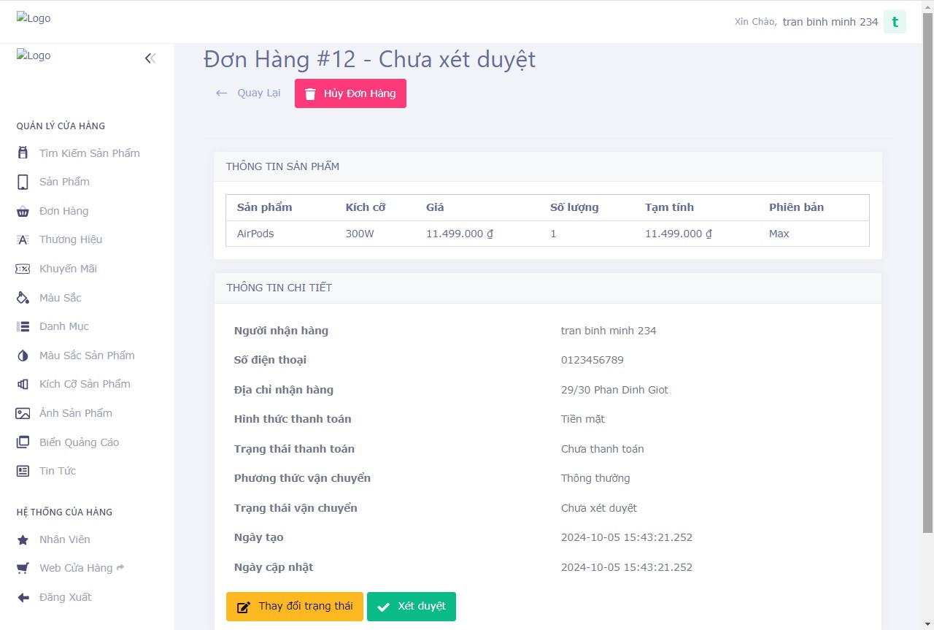

Hình 7.134. Màn hình hướng dẫn quản lí

* Để xét duyệt đơn hàng, bấm vào nút “Xét duyệt” ở dưới.

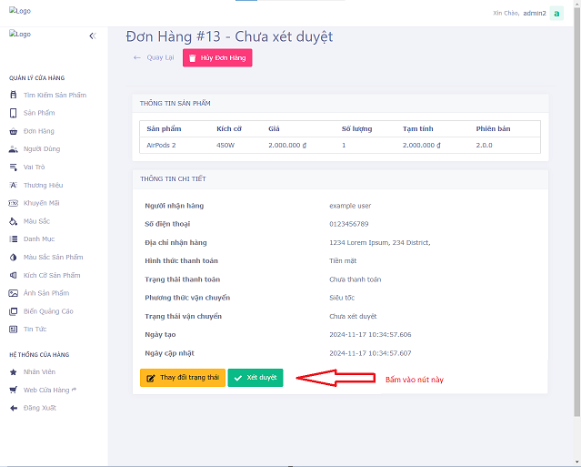

Hình 7.135. Màn hình hướng dẫn quản lí

* Sau khi bấm, trạng thái vận chuyển của đơn hàng sẽ chuyển thành “Chờ giao hàng”

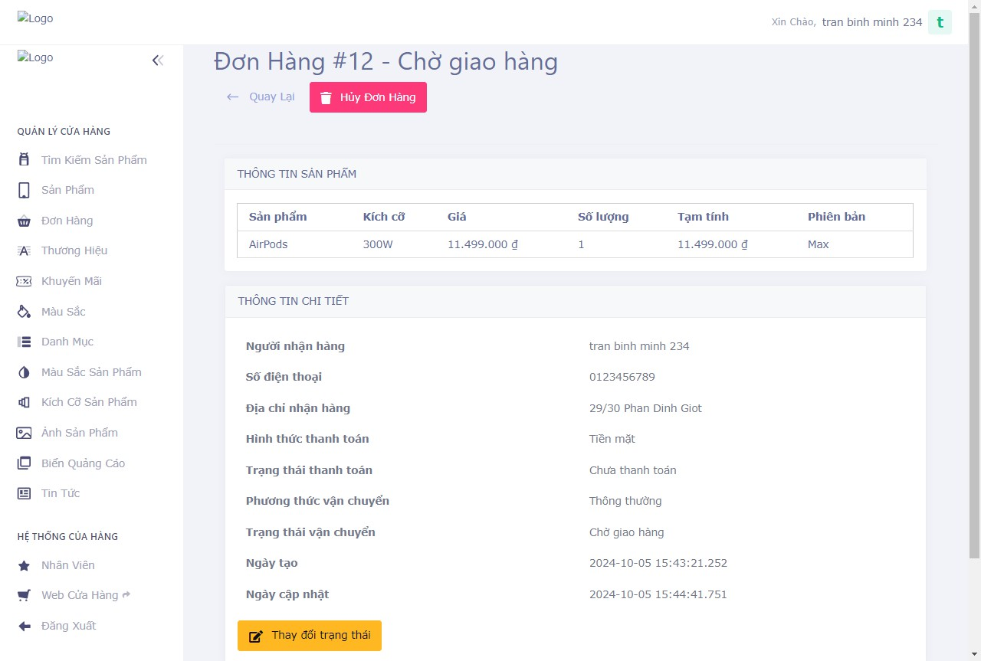

Hình 7.136. Màn hình hướng dẫn quản lí

* Để thay đổi trạng thái của sản phẩm, bấm vào nút thay đổi trạng thái:

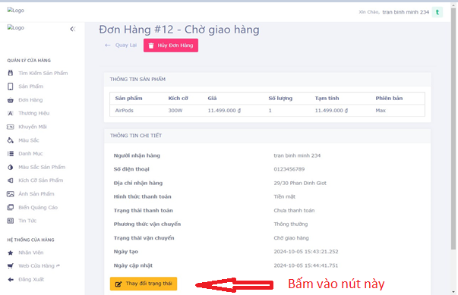

Hình 7.137. Màn hình hướng dẫn quản lí

* Sau khi bấm nút “Thay đổi trạng thái”, một màn hình sẽ xuất hiện:

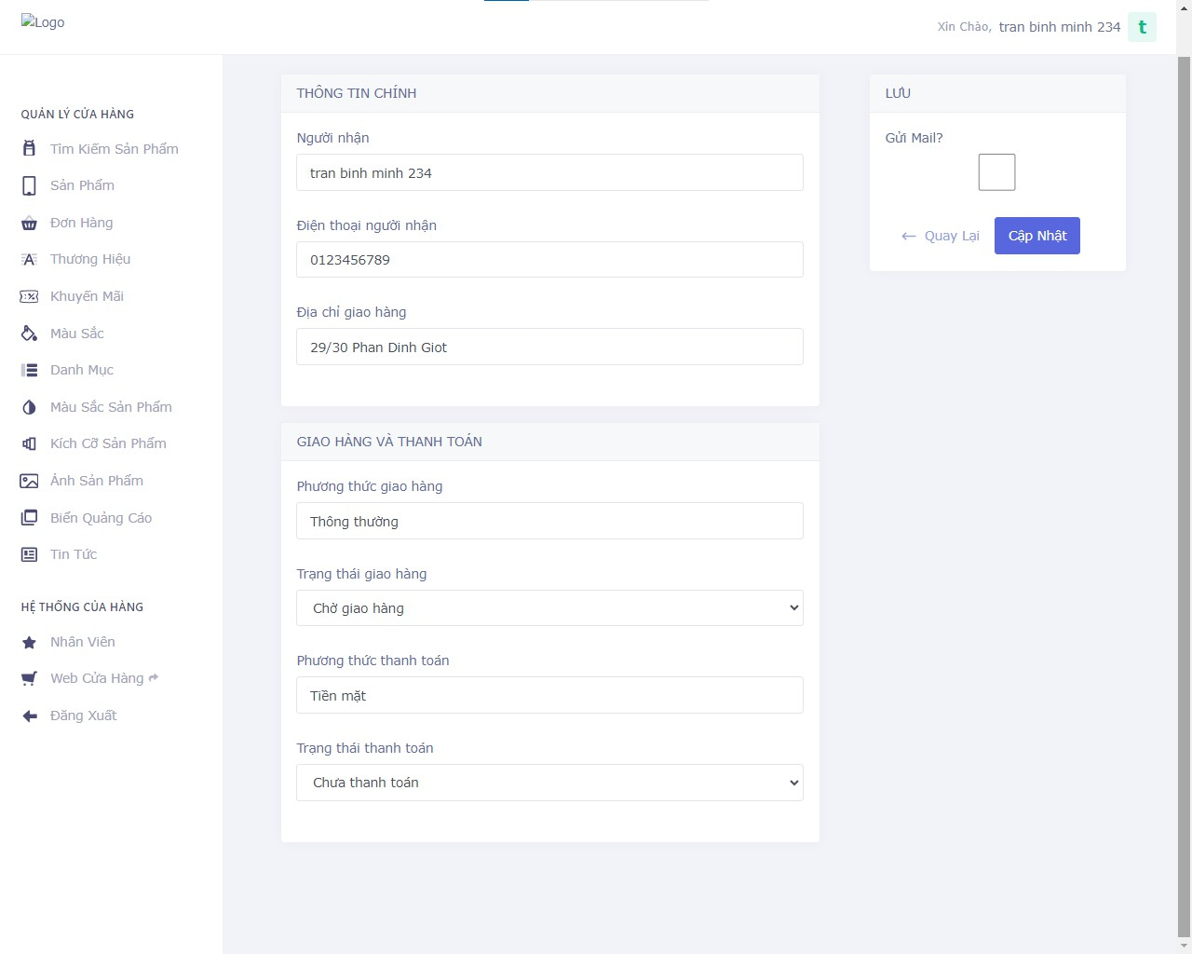

Hình 7.138. Màn hình hướng dẫn quản lí

* Các thông tin của đơn hàng đều là chỉ đọc được, trừ trạng thái giao hang và trạng thái thanh toán. Sau khi bạn chuyển đổi trạng thái xong, nếu bạn muốn gửi mail, bạn hãy bấm vào ô chọn “Gửi Mail?” ở bên phải.

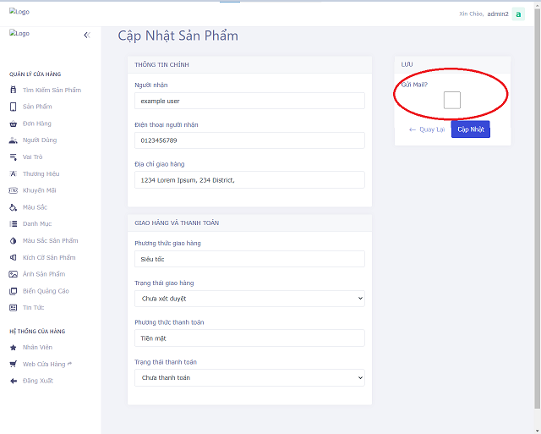

Hình 7.139. Màn hình hướng dẫn quản lí

* Sau khi chọn Gửi mail, một e-mail sẽ hiện ra như thế này. Tuy nhiên, nó không được áp dụng cho người đăng nhập từ mạng xã hội

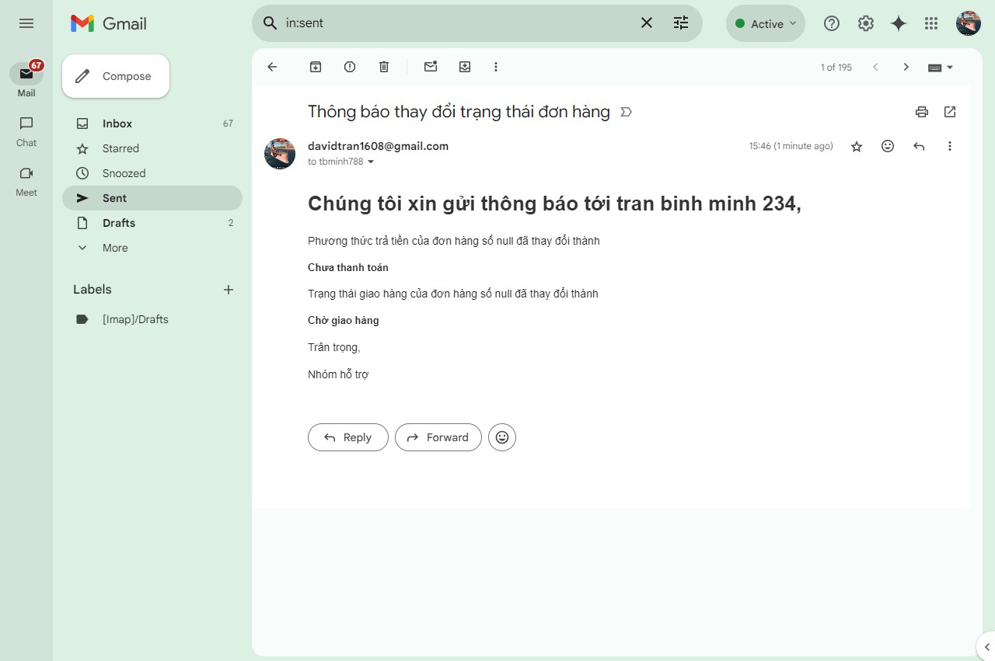

Hình 7.140. Màn hình hướng dẫn quản lí

* Đây là kết quả:

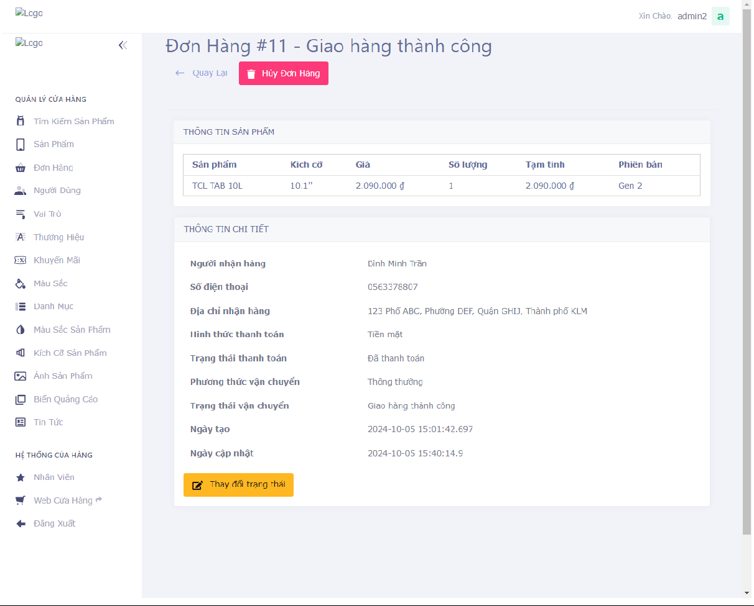

Hình 7.141. Màn hình hướng dẫn quản lí

* Cuối cùng, để hủy đơn hàng (thường dung cho các đơn hàng không có sản phẩm), bấm vào nút Hủy Đơn Hàng:



Hình 7.142. Màn hình hướng dẫn quản lí

* Trạng thái vận chuyển của đơn hàng sẽ chuyển thành “Đã hủy” và trạng thái thanh toán của đơn hàng sẽ được chuyển thành “Đã hủy bỏ”:



Hình 7.143. Màn hình hướng dẫn quản lí

1. **Quản lí khách hàng**

* Đầu tiên, bấm vào đường link “Khách Hàng” trêm sidebar hoặc “Người Dùng” trên phần trang chủ:

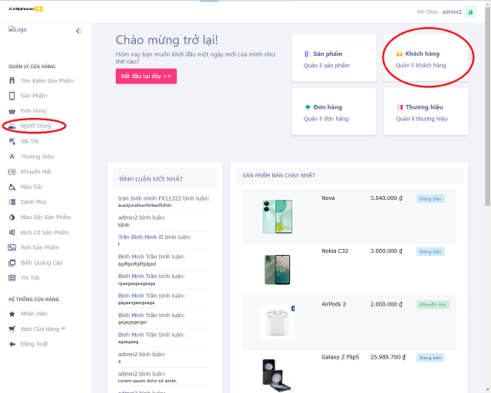

Hình 7.144. Màn hình hướng dẫn quản lí

* Sau khi bấm vào đường link, danh sách người dùng sẽ xuất hiện:

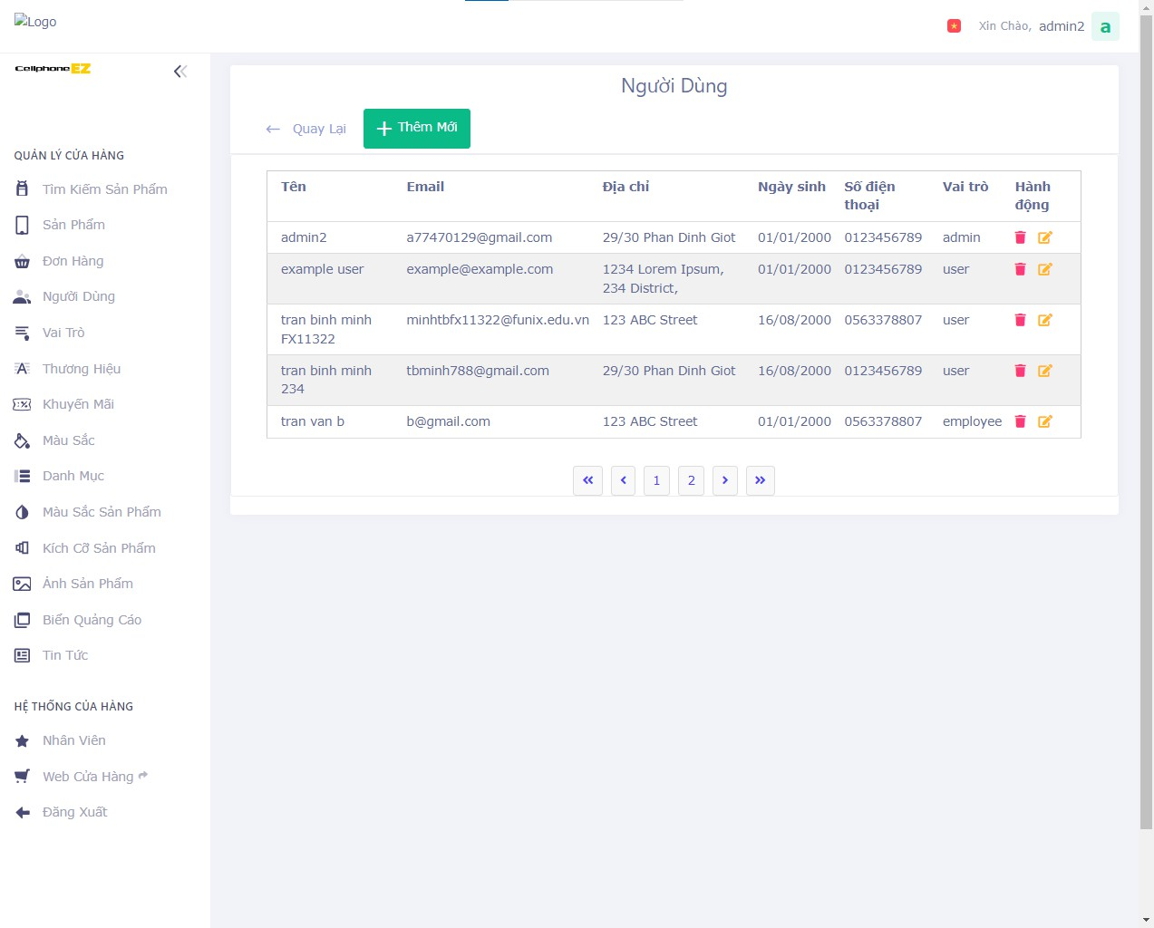

Hình 7.45. Màn hình hướng dẫn quản lí

* Trường hợp nếu đó là nhân viên, danh sách sau sẽ hiện ra:

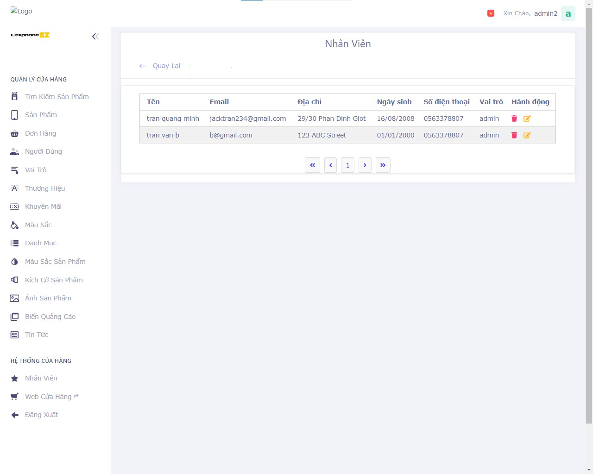

Hình 7.146. Màn hình hướng dẫn quản lí

* Để thêm người dùng mới, bấm nút “+ Thêm Mới” ở trên màn hình

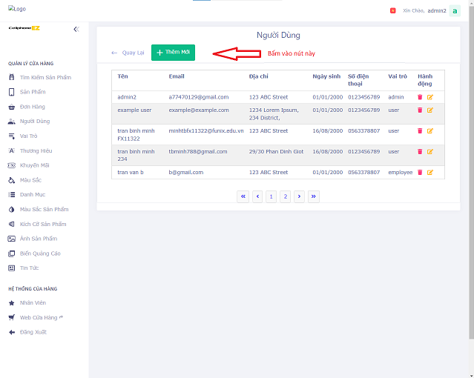

Hình 7.147. Màn hình hướng dẫn quản lí

* Sau khi bấm, một pop-up sẽ hiện ra:

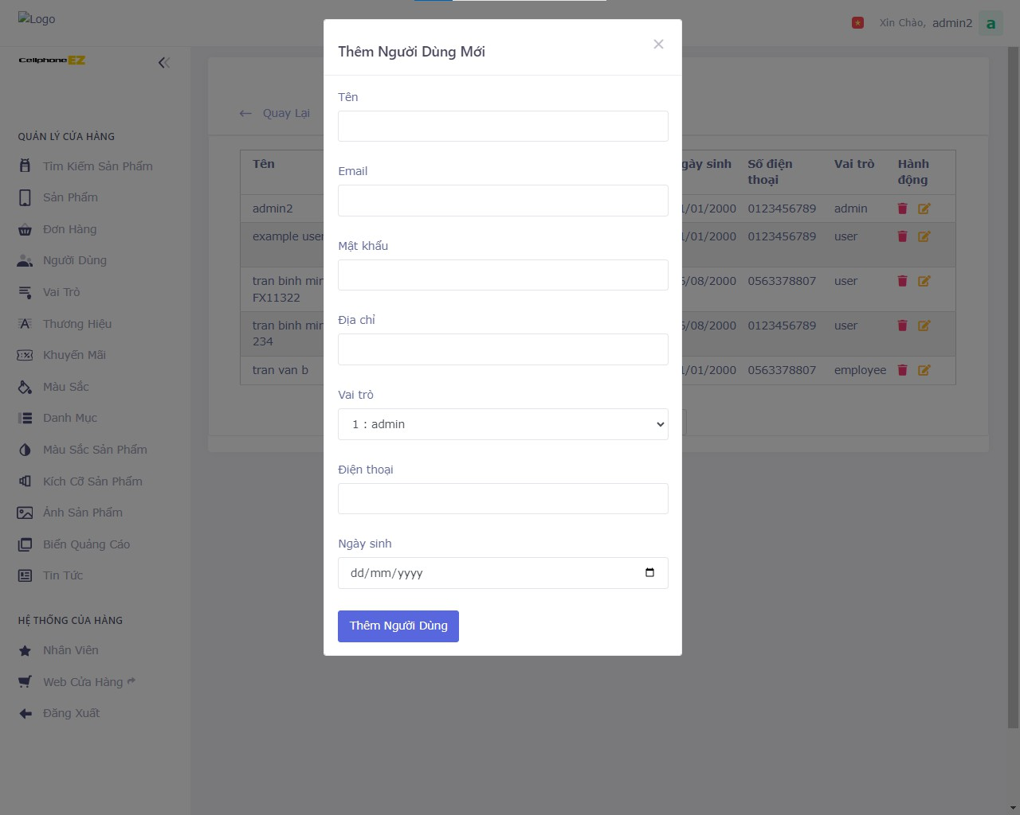

Hình 7.148. Màn hình hướng dẫn quản lí

* Nhập thông tin và ấn nút “Thêm Người Dùng”

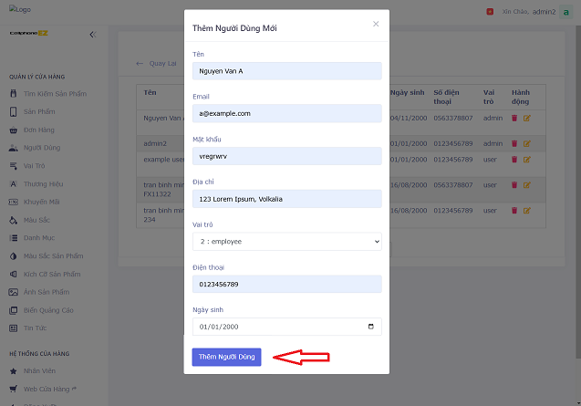

Hình 7.149. Màn hình hướng dẫn quản lí

* Sau khi thêm vào, người dùng sẽ xuất hiện ngay đâu danh sách:

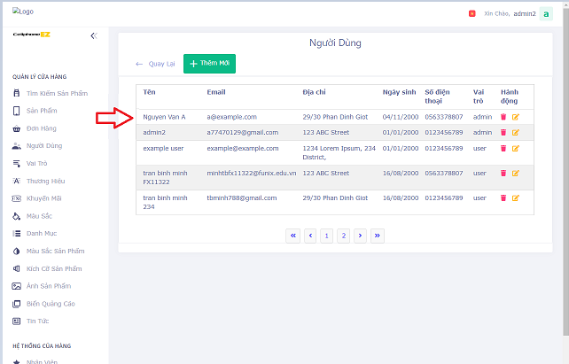

Hình 7.150. Màn hình hướng dẫn quản lí

* Sau đó, đăng nhập lại vào hệ thống. Lưu ý: chỉ có vai trò “admin” và “employee” là đăng nhập được vào hệ thống.

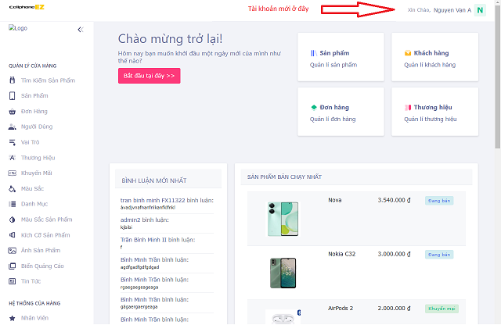

Hình 7.151. Màn hình hướng dẫn quản lí

* Để cập nhật người dùng, đăng nhập lại hệ thống dưới dạng quản lí, do chỉ có quản lí có thể điều khiển các tài khoản người dùng.

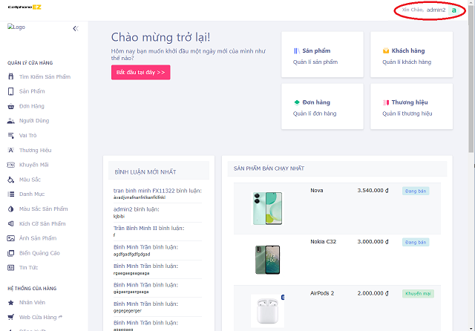

Hình 7.152. Màn hình hướng dẫn quản lí

* Sau đó, vào lại trang người dùng và bấm nút “cập nhật” có hình cái bút.

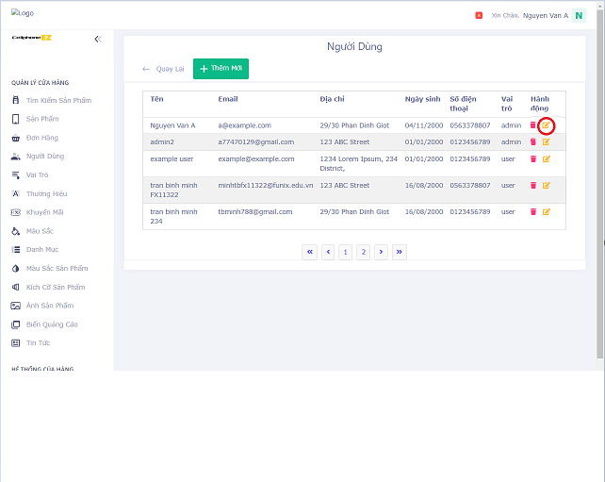

Hình 7.153. Màn hình hướng dẫn quản lí

* Sau khi bấm nút, màn hình sẽ xuất hiện.

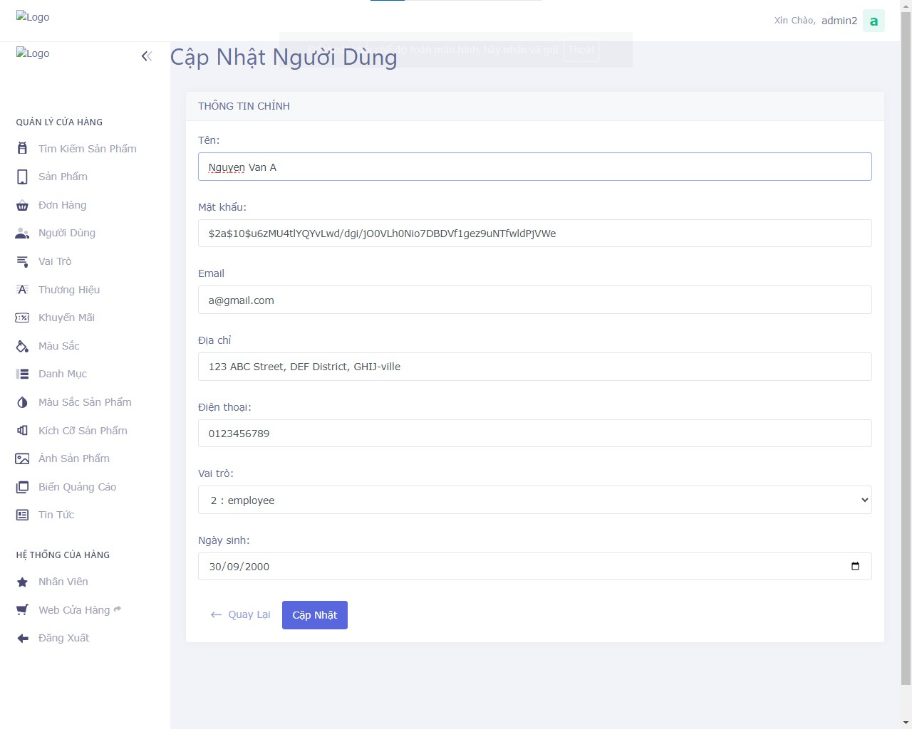

Hình 7.154. Màn hình hướng dẫn quản lí

* Thử thay đổi tên người dùng thành “Ng Van ABCD”, địa chỉ thành “1234 Lorem Ipsum, 234 District” và bấm nút “Cập Nhật”. Lưu ý: Bạn có thể thay đổi bất cứ thông tin nào, miễn là bạn nhớ đúng các thông tin đó khi đăng nhập lại.

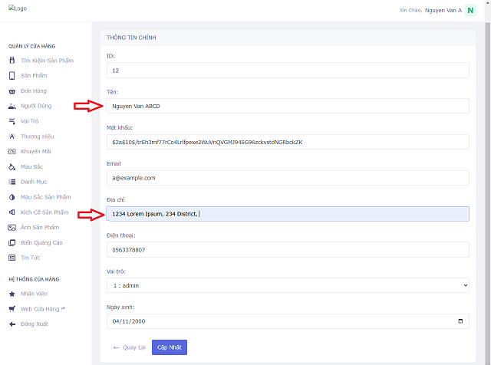

Hình 7.155. Màn hình hướng dẫn quản lí

* Và đây là kết quả:

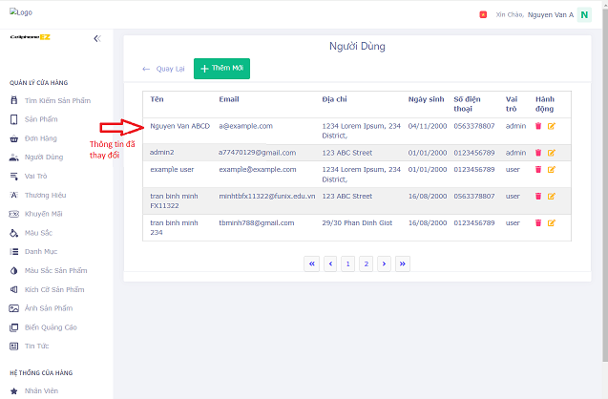

Hình 7.156. Màn hình hướng dẫn quản lí

* Cuối cùng, để xóa người dùng, bấm vào nút “Xóa” có hình thùng rác

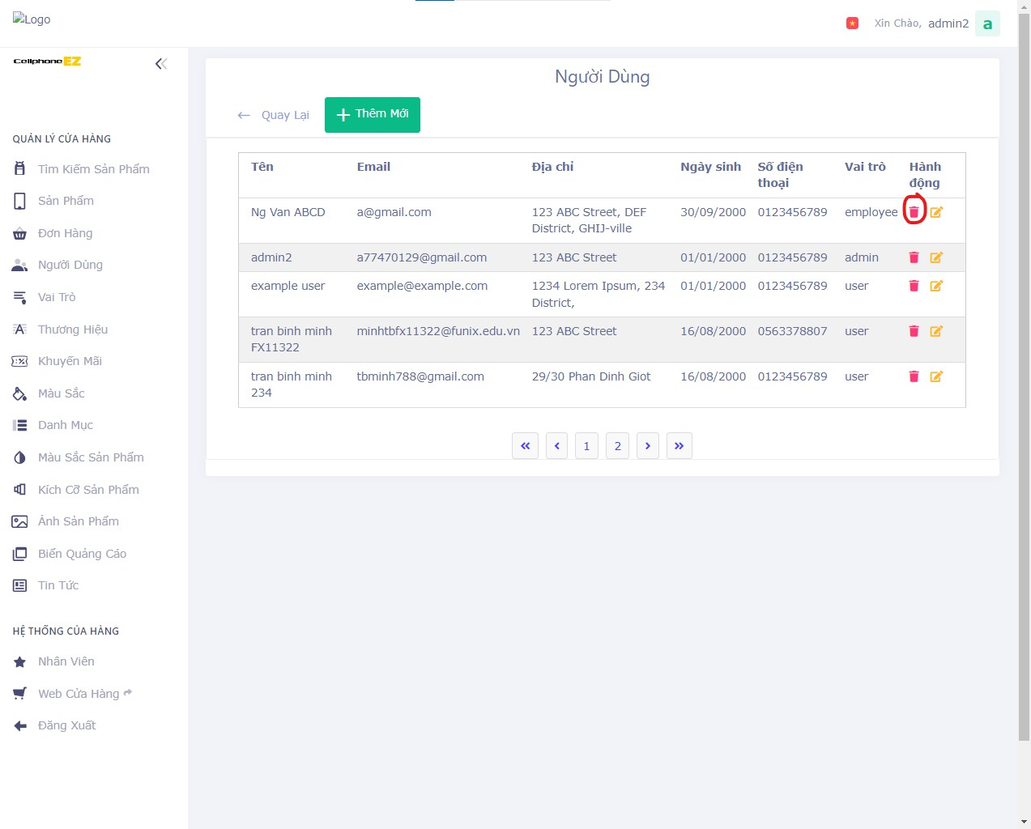

Hình 7.157. Màn hình hướng dẫn quản lí

* Người dùng sẽ biến mất khỏi hệ thống.

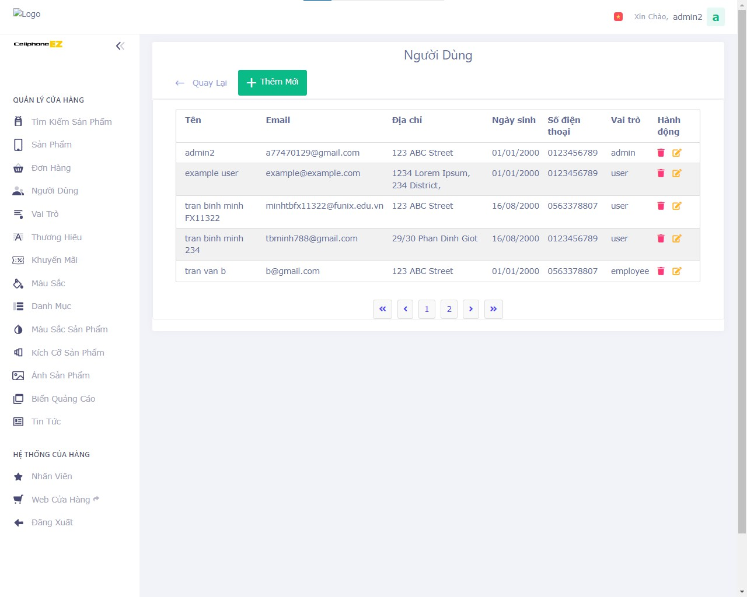

Hình 7.158. Màn hình hướng dẫn quản lí

* Tương tự, với danh mục, thương hiệu, khuyến mãi, màu sắc, bài đăng, biển quảng cáo, ảnh sản phẩm, màu sắc sản phẩm, kích cỡ sản phẩm, các bạn cũng làm tương tự.

1. **Tìm kiếm ảnh sản phẩm, màu sắc sản phẩm, kích cỡ sản phẩm theo sản phẩm**

* Để tìm kiếm, trước tiên các bạn vào trang “Ảnh Sản Phẩm/Kích Cỡ Sản Phẩm/Màu Sắc Sản Phẩm”

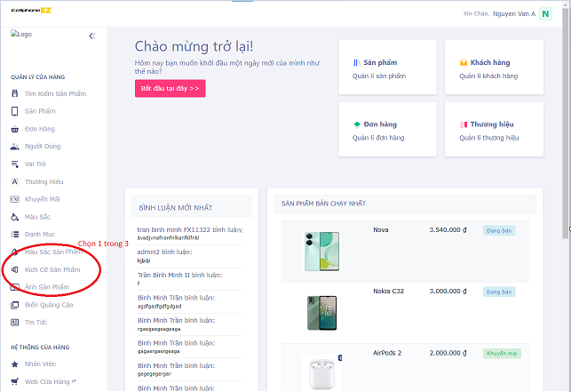

Hình 7.159. Màn hình hướng dẫn quản lí

* Sau khi vào trang, bấm vào phần dropdown ngay trên bảng:

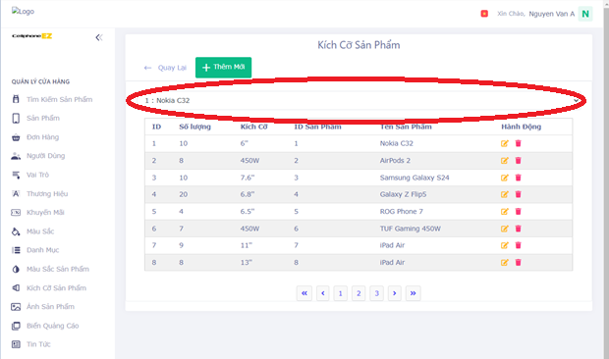

Hình 7.160. Màn hình hướng dẫn quản lí

* Bấm chọn sản phẩm bất kì. VD: TUF Gaming 450W

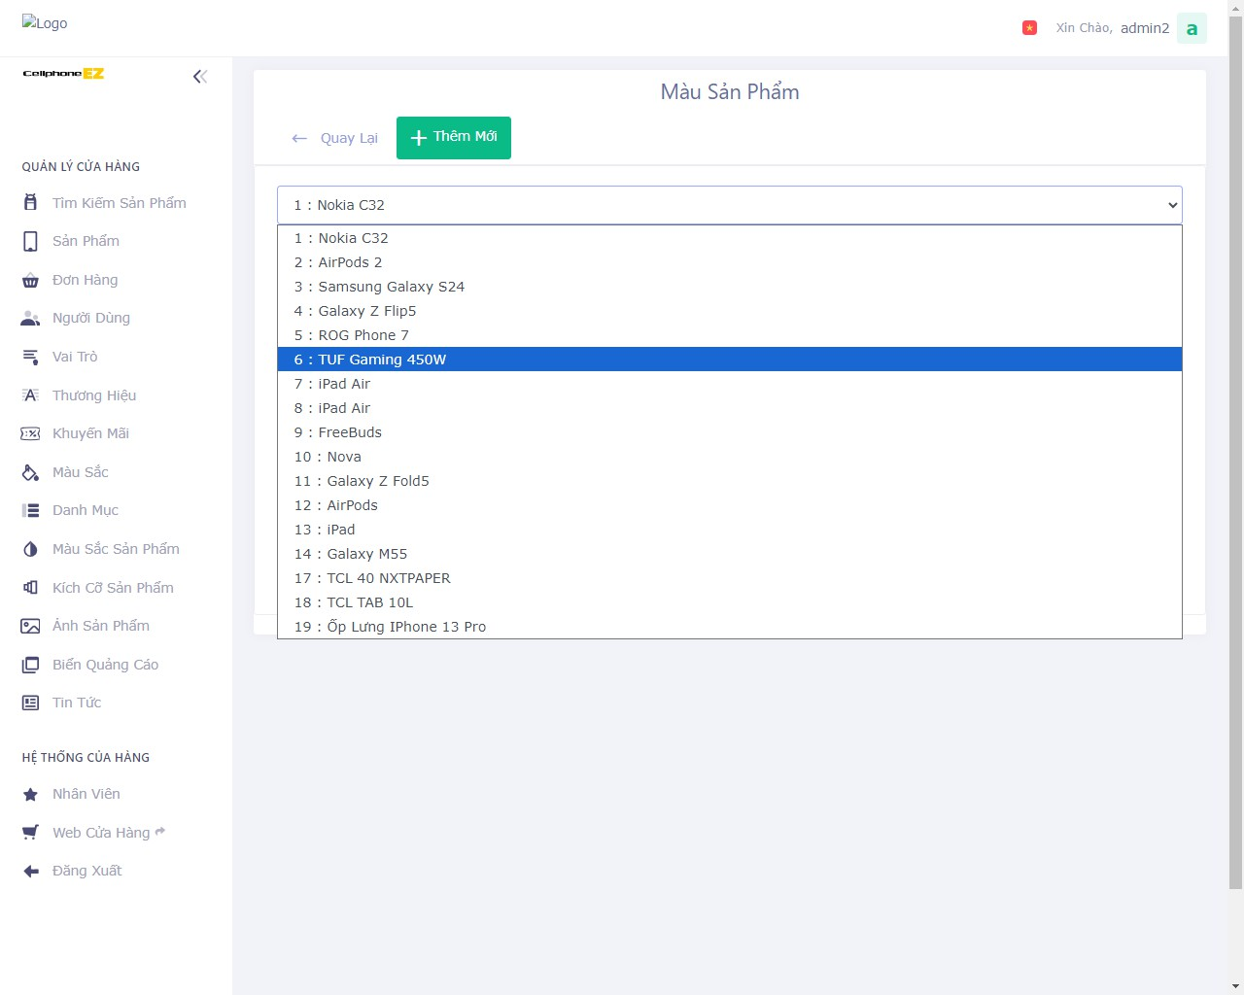

Hình 7.161. Màn hình hướng dẫn quản lí

* Sau khi chọn sản phẩm, danh sách màu sản phẩm sẽ hiện ra. Lưu ý: với kích cỡ sản phẩm và ảnh sản phẩm, thực hiện tương tự

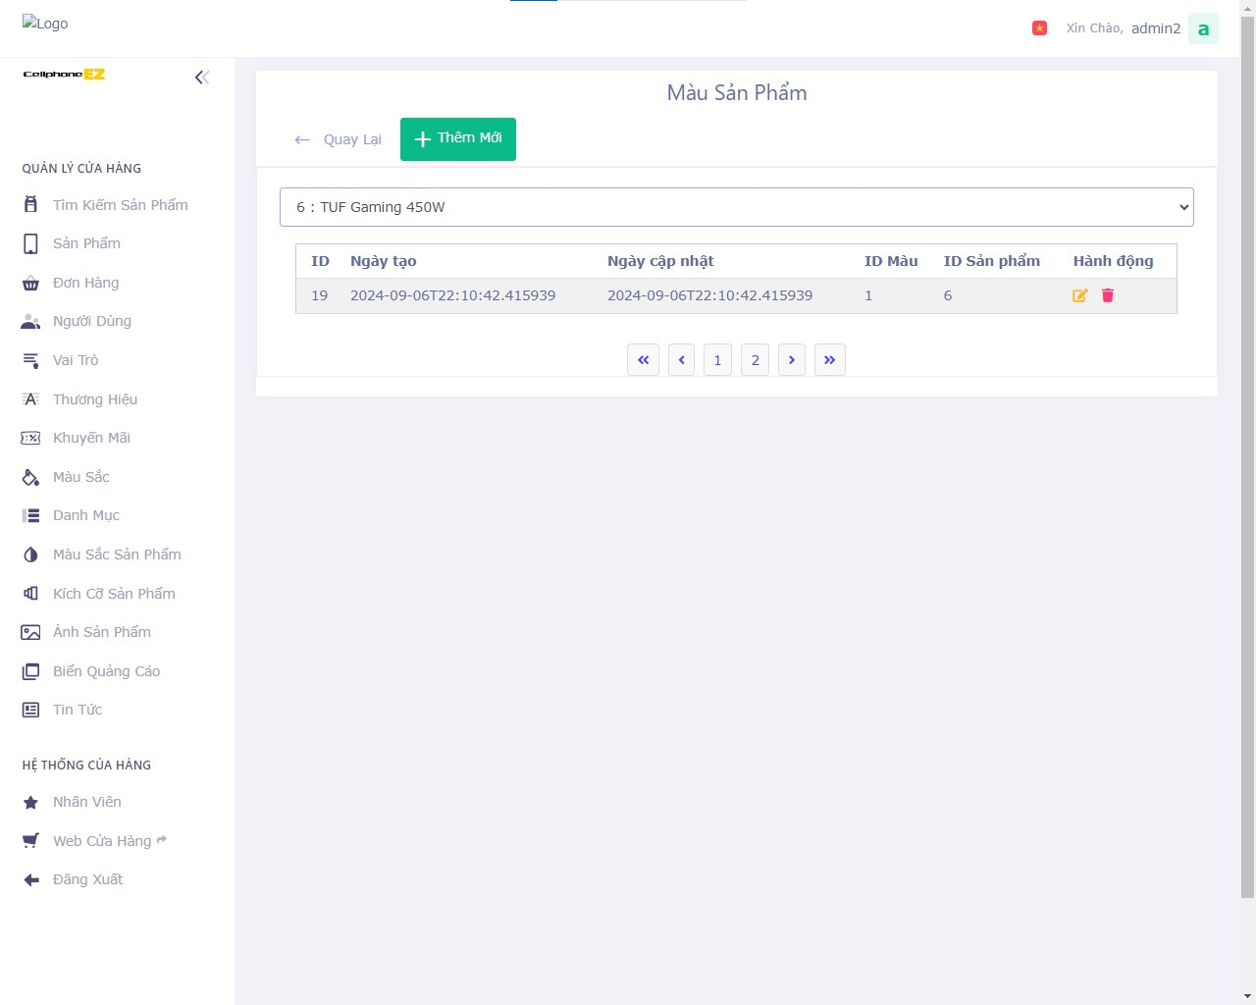

Hình 7.162. Màn hình hướng dẫn quản lí

# KẾT LUẬN

## Kết quả đạt được:

* Trang chủ:
  + Banner quảng cáo: Hiển thị các chương trình khuyến mãi, sản phẩm mới, hoặc các thông tin quan trọng.
  + Danh mục sản phẩm nổi bật: Trưng bày các sản phẩm mới nhất, bán chạy nhất hoặc đang được khuyến mãi.
  + Trang chủ them một nội dung mới và nội dung đó chỉ hiển thị cho chuyên mục sản phẩm nổi bật.
  + Tìm kiếm: Thanh tìm kiếm nhanh chóng cho phép người dùng tìm kiếm sản phẩm theo tên, hãng, hoặc loại sản phẩm.
* Danh mục sản phẩm:
  + Bộ lọc và sắp xếp: Lọc sản phẩm theo giá, thương hiệu, danh mục, và sắp xếp theo giá, độ phổ biến, hoặc đánh giá.
  + Hiển thị danh sách sản phẩm: Hiển thị sản phẩm kèm theo hình ảnh, tên, giá, và các thông tin cơ bản.
* Trang chi tiết sản phẩm:
  + Thông tin chi tiết sản phẩm: Hiển thị mô tả, thông số kỹ thuật, đánh giá của khách hàng, và hình ảnh chi tiết.
  + Giá và khuyến mãi: Hiển thị giá, thông tin khuyến mãi, giảm giá.
  + Tính năng đặt hàng: Nút thêm vào giỏ hàng, tùy chọn số lượng, và thông tin về tình trạng kho hàng.
  + Đánh giá và nhận xét: Phần để khách hàng xem và viết đánh giá, nhận xét về sản phẩm.
* Giỏ hàng:
  + Xem và chỉnh sửa giỏ hàng: Hiển thị danh sách sản phẩm đã thêm vào giỏ hàng, cho phép chỉnh sửa số lượng hoặc xóa sản phẩm.
  + Tính toán tổng tiền: Hiển thị tổng tiền, bao gồm các khoản chiết khấu, thuế (VAT 10%) và phí vận chuyển. (Bổ sung phần thuế) *
* Thanh toán:
  + Thông tin giao hàng: Form nhập thông tin người nhận, địa chỉ giao hàng.
  + Phương thức thanh toán: Chọn phương thức thanh toán (tiền mặt, thẻ tín dụng, chuyển khoản ngân hàng, ví điện tử).
  + Xác nhận đơn hàng: Hiển thị tổng quan về đơn hàng, bao gồm sản phẩm, giá, và thông tin giao hàng để khách hàng xác nhận.
* Quản lý tài khoản người dùng:
  + Đăng ký và đăng nhập: Cho phép người dùng tạo tài khoản, đăng nhập vào hệ thống.
  + Quản lý thông tin cá nhân: Cập nhật thông tin cá nhân, địa chỉ giao hàng, thông tin thanh toán.
  + Theo dõi đơn hàng: Xem lịch sử mua hàng, trạng thái đơn hàng hiện tại, và yêu cầu hỗ trợ.
* Chính sách và hỗ trợ:
  + Chính sách bán hàng: Hiển thị thông tin về chính sách bảo hành, đổi trả, vận chuyển.
  + Hỗ trợ khách hàng: Liên hệ hỗ trợ qua chat trực tuyến, email, hoặc số điện thoại.
* Blog và tin tức :
  + Bài viết và đánh giá sản phẩm: Cung cấp các bài viết đánh giá, so sánh sản phẩm, tin tức mới nhất về công nghệ.
  + Hướng dẫn sử dụng và mẹo vặt: Cung cấp các bài hướng dẫn sử dụng, bảo quản điện thoại.
* Chức năng nâng cao:
  + Gợi ý sản phẩm: Sử dụng công nghệ AI để gợi ý các sản phẩm phù hợp với người dùng dựa trên hành vi mua sắm.
  + Quản lý khuyến mãi: Tạo và quản lý các mã giảm giá, chương trình khuyến mãi cho người dùng.
* Tích hợp mạng xã hội:
  + Chia sẻ sản phẩm: Cho phép người dùng chia sẻ sản phẩm qua các mạng xã hội như Facebook, Twitter, Instagram. (Các MXH ko cho chia sẻ localhost)
  + Đăng nhập bằng tài khoản xã hội: Cho phép đăng nhập và đăng ký bằng tài khoản Google, Facebook.

## Hướng phát triển

* AI gợi ý sản phẩm: Sử dụng trí tuệ nhân tạo để phân tích hành vi khách hàng, đưa ra gợi ý sản phẩm phù hợp, tăng trải nghiệm cá nhân hóa và tối ưu tỷ lệ mua hàng.Các ưu đãi đi kèm
* Các ưu đãi đi kèm: Hiển thị tự động các ưu đãi như giảm giá, combo, mã giảm giá, quà tặng và chương trình khách hàng thân thiết, đảm bảo khách hàng không bỏ lỡ quyền lợi.
* Liên kết với các đơn vị vận chuyển: Tích hợp các đơn vị vận chuyển uy tín, tính phí tự động, cho phép theo dõi đơn hàng và hiển thị ưu đãi vận chuyển, đảm bảo quá trình giao nhận nhanh chóng, minh bạch.

# TÀI LIỆU THAM KHẢO

* Hệ thống sử dụng template mẫu từ các template Shopify và reactJs, đồng thời tham khảo từ nhiều trang web khác nhau:

1. **Wokiee Skins,** (n,d). *Wokiee Skins,* Shopify*.* Truy cập tại**:** <https://wokiee-skins.myshopify.com/>
2. **Bubby React** (n,d). *Bubby React,* Vercel*.* Truy cập tại**:** <https://bubbly-react.vercel.app/>
3. **OpenAI Chat** (n,d). *OpenAI ChatGPT.* Truy cập tại**:** [https://chat.openai.com](http://chat.openai.com/)
4. **Bán hàng hiệu quả(**n,d). *Hướng dẫn tạo nút chia sẻ Facebook.* Truy cập tại**:**  [https://banhanghieuqua.weebly.com/tao-nut-chia-se-facebook-cho-](https://banhanghieuqua.weebly.com/tao-nut-chia-se-facebook-cho-web.html) [web.html](https://banhanghieuqua.weebly.com/tao-nut-chia-se-facebook-cho-web.html)
5. **GearVN** (n,d). *Trang tìm kiếm GearVN.* Truy cập tại**:** <https://gearvn.com/search?q=gtx>
6. **Tin tức Thế Giới Di Động** (n,d). *Tin tức Thế Giới Di Động.* Truy cập tại**:** [https://www.thegioididong.com/tin-tuc](http://www.thegioididong.com/tin-tuc)